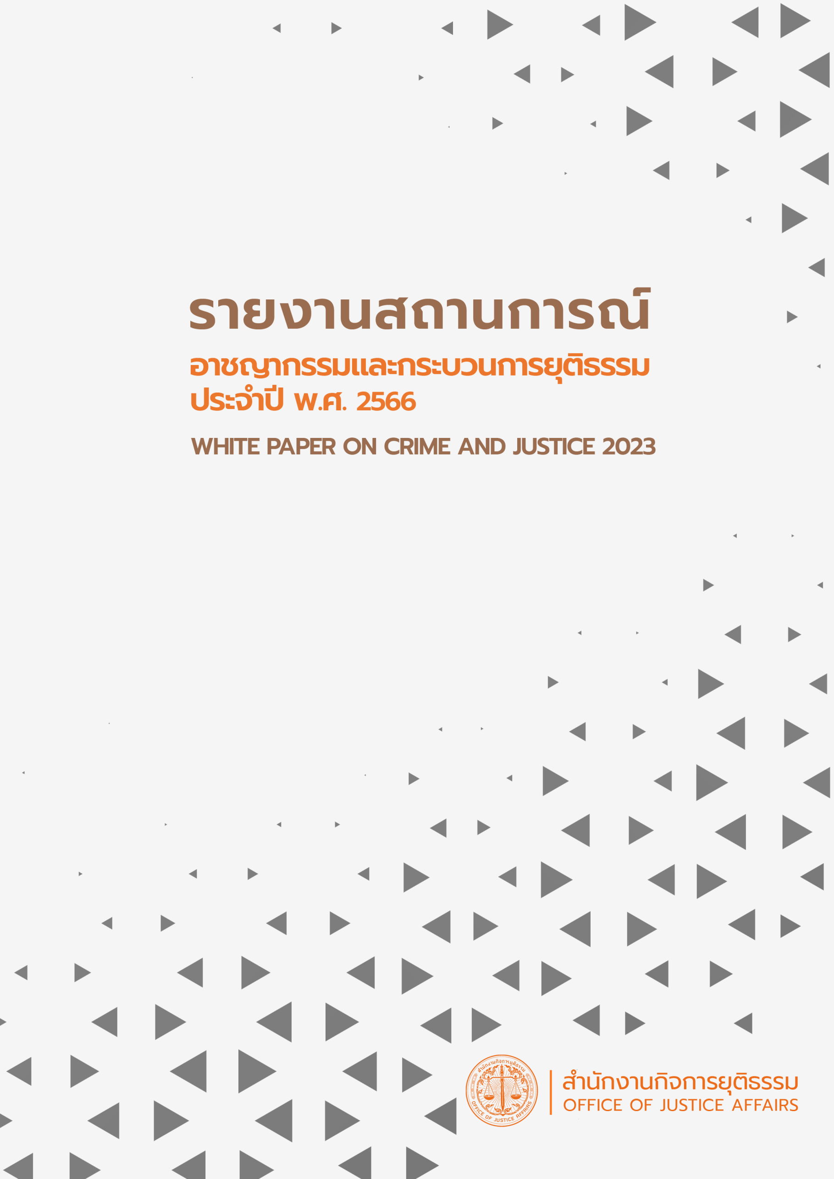



**รายงานสถานการณ์อาชญากรรมและกระบวนการยุติธรรม ประจำปี พ.ศ. 2566**

**White Paper on Crime and Justice 2023**

**เสนอ**

**สำนักงานกิจการยุติธรรม**

**กระทรวงยุติธรรม**

**จัดทำโดย**

**ผู้ช่วยศาสตราจารย์ ดร.ธันยพร สุนทรธรรม และคณะ**

# คำนำ

รายงานสถานการณ์อาชญากรรมและกระบวนการยุติธรรมเป็นรายงานการนำเสนอข้อมูลทางสถิติ  
ประจำปีปฏิทินที่เกี่ยวข้องกับอาชญากรรมและกระบวนการยุติธรรมในประเทศ ซึ่งมีการจัดทำเป็นประจำทุกปี โดยรวบรวมข้อมูลสถิติในทุกขั้นตอนของกระบวนการยุติธรรมที่สำคัญของแต่ละหน่วยงานที่แยกการจัดเก็บ โดยนำเสนอในรายงานเล่มเดียว เพื่อความสะดวกในการติดตามและเปรียบเทียบข้อมูล โดยรายงานประจำปี พ.ศ. 2566 นี้ มีการรวบรวมและแบ่งการนำเสนอข้อมูลสารสนเทศที่เกี่ยวข้องเป็น 6 ส่วน ได้แก่

1. สถานการณ์อาชญากรรม สถิติคดีอาญา และการดำเนินงานในชั้นตำรวจ

2) กระบวนการดำเนินคดี สถิติการดำเนินคดีอาญาในชั้นพนักงานอัยการ และกระบวนการพิจารณาคดี  
ในชั้นศาล

3) กระบวนการหลังการพิจารณาคดี สถิติการบังคับโทษในเรือนจำ การสั่งคุมประพฤติ การปฏิบัติต่อเด็กและเยาวชนที่กระทำผิด

4) การดำเนินงานด้านการปราบปรามยาเสพติด ของสำนักงานคณะกรรมการป้องกันและปราบปรามยาเสพติด

5) การดำเนินงานอื่น ๆ ที่สำคัญของกระบวนการยุติธรรม เช่น สถิติการดำเนินคดีพิเศษ สถิติการดำเนินงานไกล่เกลี่ยระงับข้อพิพาทในคดีอาญา สถิติการตรวจพิสูจน์และวิเคราะห์ด้านนิติวิทยาศาสตร์ สถิติการช่วยเหลือทางการเงินผู้เสียหายและจำเลยในคดีอาญา และสถิติการให้ความช่วยเหลือทางกฎหมายและการส่งเสริม  
สิทธิต่าง ๆ เป็นต้น

6) บทสรุปและข้อเสนอแนะการป้องกันแก้ไขปัญหาอาชญากรรมทั้งในเชิงนโยบายและด้านการปฏิบัติ ตลอดจนข้อเสนอแนะเชิงวิชาการสำหรับนำไปพัฒนางานด้านวิชาการ

โดยรายงานสถานการณ์อาชญากรรมและกระบวนการยุติธรรม ประจำปี พ.ศ. 2566 ฉบับนี้ มีการนำเสนอรายละเอียดสถิติอาชญากรรมระดับภูมิภาค จังหวัด แบ่งตามเขตพื้นที่รับผิดชอบของกองบัญชาการตำรวจ  
นครบาลและสถานีตำรวจภูธรทั้ง 9 ภาค ที่แสดงให้เห็นลักษณะการกระจายตัวของคดีตามลักษณะความผิดประการต่าง ๆ ในแต่ละพื้นที่ทั่วประเทศ และรวบรวมข้อมูลทางสถิติที่อาจเป็นประโยชน์ต่องานวิชาการ การศึกษางานด้านอื่นในอนาคต ทั้งนี้ เนื้อหาในแต่ละส่วนประกอบด้วยสถิติที่ได้จากการเก็บรวบรวมข้อมูล  
ของหน่วยงานในกระบวนการยุติธรรม ได้แก่ สำนักงานตำรวจแห่งชาติ สำนักงานอัยการสูงสุด สำนักงาน  
ศาลยุติธรรม กรมราชทัณฑ์ กรมคุมประพฤติ กรมพินิจและคุ้มครองเด็กและเยาวชน สำนักงานคณะกรรมการป้องกันและปราบปรามยาเสพติด กรมคุ้มครองสิทธิและเสรีภาพ สถาบันนิติวิทยาศาสตร์ และได้เพิ่มเติม  
ข้อมูลการรายงานสถิติการดำเนินงานของกรมสอบสวนคดีพิเศษเป็นปีแรกอีกด้วย

รายงานฉบับนี้นำเสนอข้อมูลทางสถิติในรูปแบบสถานการณ์ประจำปีปฏิทิน การเปรียบเทียบข้อมูลย้อนหลังด้วยสถิติเชิงพรรณนา (Descriptive Statistics) พร้อมกับการนำเสนอข้อมูลด้วยแผนภาพ  
โมเซอิก (Mosaic) และแผนที่ความร้อน (Heat Map) รวมถึงการวิเคราะห์อื่น ๆ ตลอดจนการอภิปราย  
และนำเสนอข้อเสนอแนะที่เกี่ยวข้องกับสถานการณ์อาชญากรรมและกระบวนการยุติธรรมที่เป็นปัจจุบัน  
ทำให้เห็นแนวโน้ม (Trend) ภาพรวมของอาชญากรรมที่อาจเกิดขึ้นในอนาคตต่อไป

# สารบัญ

ข

คำนำ ก

สารบัญ ข

บทสรุปผู้บริหาร 1

ภาพรวมข้อมูลสถานการณ์อาชญากรรมและกระบวนการยุติธรรม ปี พ.ศ. 2566.....................................7

ส่วนที่ 1 สถานการณ์อาชญากรรม สถิติคดีอาญา และการดำเนินงานในชั้นตำรวจ 8

1.1 ภาพรวมสถิติคดีอาญาในชั้นตำรวจ 8

1.2 สถิติแบ่งตามกองบัญชาการตำรวจนครบาล (ในเขตกรุงเทพมหานคร) 28

1.3 สถิติคดีอาญาจำแนกสถานีตำรวจภูธรภาค (รายจังหวัด) 46

[ส่วนที่ 2 กระบวนการดำเนินคดี สถิติการดำเนินคดีอาญาในชั้นพนักงานอัยการ   
และกระบวนการพิจารณาคดีในชั้นศาล 92](#_Toc171464479)

2.1 สถิติเกี่ยวกับการดำเนินงานในชั้นพนักงานอัยการ 92

2.2 สถิติคดีอาญาศาลชั้นต้นทั่วราชอาณาจักร 103

2.3 สถิติคดีอาญาของศาลเยาวชนและครอบครัวทั่วราชอาณาจักร 106

[ส่วนที่ 3 กระบวนการหลังการพิจารณาคดี สถิติการบังคับโทษในเรือนจำ การสั่งคุมประพฤติ   
และการปฏิบัติต่อเด็กและเยาวชนที่กระทำผิด 110](#_Toc171464491)

3.1 สถิติเกี่ยวกับการดำเนินงานด้านการบังคับโทษในเรือนจำ 110

3.2 สถิติเกี่ยวกับการดำเนินงานด้านการสั่งคุมประพฤติ 118

3.3 สถิติเกี่ยวกับการปฏิบัติต่อเด็กและเยาวชนที่กระทำความผิด 123

3.4 ภาพรวมสถิติเกี่ยวกับจำนวนผู้กระทำความผิดภายใต้การดูแลของกรมราชทัณฑ์ กรมคุมประพฤติ และกรมพินิจและคุ้มครองเด็กและเยาวชน 131

[ส่วนที่ 4 การดำเนินงานด้านการปราบปรามยาเสพติด ของสำนักงานคณะกรรมการป้องกัน  
และปราบปรามยาเสพติด 136](#_Toc171464505)

ส่วนที่ 5 การดำเนินงานอื่น ๆ ที่สำคัญของกระบวนการยุติธรรม 141

5.1 สถิติเกี่ยวกับการดำเนินการไกล่เกลี่ยระงับข้อพิพาทในคดีอาญา 141

5.2 สถิติเกี่ยวกับผู้ขอรับความช่วยเหลือทางการเงินของผู้เสียหายและจำเลยในคดีอาญา 141

5.3 สถิติเกี่ยวกับการได้รับความช่วยเหลือทางด้านกฎหมายและการส่งเสริมสิทธิต่าง ๆ 145

5.4 สถิติเกี่ยวกับการดำเนินงานด้านการตรวจพิสูจน์หลักฐานทางนิติวิทยาศาสตร์ 147

5.5 สถิติเกี่ยวกับการดำเนินงานของกรมสอบสวนคดีพิเศษ 151

ส่วนที่ 6 บทสรุปและข้อเสนอแนะ 158

6.1 ข้อค้นพบเกี่ยวกับสถานการณ์อาชญากรรม สถิติคดีอาญา และการดำเนินงานในชั้นตำรวจ 158

[6.2 ข้อค้นพบเกี่ยวกับกระบวนการดำเนินคดี สถิติการดำเนินคดีอาญาในชั้นพนักงานอัยการ  
และกระบวนการพิจารณาคดีในชั้นศาล 165](#_Toc171464523)

6.3 ข้อค้นพบเกี่ยวกับกระบวนการหลังการพิจารณาคดี สถิติการบังคับโทษในเรือนจำ การสั่งคุมประพฤติ และการปฏิบัติต่อเด็กและเยาวชนที่กระทำผิด 166

ค

6.4 ข้อค้นพบเกี่ยวกับงานด้านการป้องกันและปราบปรามยาเสพติดของสำนักงานคณะกรรมการป้องกันและปราบปรามยาเสพติด 168

6.5 ข้อค้นพบในส่วนการดำเนินงานอื่น ๆ ที่สำคัญของกระบวนการยุติธรรม 168

6.6 บทสรุปและข้อเสนอแนะภาพรวม 170  
**บรรณานุกรม** 173

# บทสรุปผู้บริหาร

รายงานสถานการณ์อาชญากรรมและกระบวนการยุติธรรม ประจำปี พ.ศ. 2566 ประกอบด้วย  
การนำเสนอและการวิเคราะห์ค่าทางสถิติซึ่งได้รับการอนุเคราะห์จากหน่วยงานต่าง ๆ ที่เกี่ยวข้อง  
ของกระทรวงยุติธรรม และหน่วยงานในกระบวนการยุติธรรม ตลอดจนสรุปข้อค้นพบและอภิปรายข้อเสนอแนะเกี่ยวกับสถานการณ์อาชญากรรมและกระบวนการยุติธรรมตามหมวดต่าง ๆ โดยแบ่งเนื้อหาออกเป็น 6 ส่วน ได้แก่ 1) สถานการณ์อาชญากรรม สถิติคดีอาญา และการดำเนินงานในชั้นตำรวจ   
2) กระบวนการดำเนินคดี สถิติการดำเนินคดีอาญาในชั้นพนักงานอัยการ และกระบวนการพิจารณาคดี  
ในชั้นศาล 3) กระบวนการหลังการพิจารณาคดี สถิติการบังคับโทษในเรือนจำ การคุมประพฤติ และการปฏิบัติต่อเด็กและเยาวชนที่กระทำผิด 4) การดำเนินงานด้านการป้องกันและปราบปรามยาเสพติดของสำนักงานคณะกรรมการป้องกันและปราบปรามยาเสพติด 5) การดำเนินงานอื่น ๆ ที่สำคัญของกระบวนการยุติธรรม   
ซึ่งในรายงานฉบับนี้ได้มีการรายงานสถิติการดำเนินงานของกรมสอบสวนคดีพิเศษเพิ่มด้วยเป็นปีแรก   
และ 6) บทสรุปและข้อเสนอแนะ ซึ่งมีข้อค้นพบและข้อเสนอแนะดังต่อไปนี้

**ส่วนที่ 1 : สถานการณ์อาชญากรรม สถิติคดีอาญา และการดำเนินงานในชั้นตำรวจ**

เนื้อหาในส่วนนี้นำเสนอสถิติที่เกี่ยวกับฐานความผิดในคดีอาญา 4 กลุ่ม ตามการจำแนกของสำนักงานเทคโนโลยีสารสนเทศและการสื่อสาร ศูนย์เทคโนโลยีสารสนเทศกลาง สำนักงานตำรวจแห่งชาติ   
โดยกองแผนงานอาชญากรรม สำนักงานยุทธศาสตร์ตำรวจเป็นผู้ประสานส่งข้อมูล ประกอบไปด้วย กลุ่มข้อหา  
ฐานความผิดเกี่ยวกับชีวิต ร่างกาย และเพศ กลุ่มข้อหาฐานความผิดเกี่ยวกับทรัพย์ กลุ่มข้อหาฐานความผิดพิเศษ และกลุ่มข้อหาคดีความผิดที่รัฐเป็นผู้เสียหาย

เมื่อพิจารณาสถิติในส่วนที่เกี่ยวกับฐานความผิดในคดีอาญาทั้ง 4 กลุ่ม พบว่า ในภาพรวมทั้งประเทศในปี พ.ศ. 2566 มีคดีอาญาที่รับแจ้งความทั้งหมด 1,371,008 คดี คดีอาญาที่มีการจับกุมผู้ต้องหามีจำนวนทั้งหมด 1,462,854 คดี และผู้ต้องหาที่ถูกจับกุมมีทั้งสิ้น 1,874,861 คน โดยกลุ่มข้อหาที่มีจำนวนคดีรับแจ้ง  
ตามฐานความผิดน้อยที่สุด คือ กลุ่มฐานความผิดเกี่ยวกับชีวิต ร่างกาย และเพศ ซึ่งมีจำนวนคดีรับแจ้งความ 38,183 คดี คิดเป็นร้อยละ 2.79 ของคดีอาญาที่รับแจ้งความทั้งประเทศ และจำนวนคดีที่จับกุมผู้ต้องหาได้ 43,942 คดี คิดเป็นร้อยละ 3.00 ของคดีอาญาที่มีการจับกุมผู้ต้องหาทั้งประเทศ และจำนวนผู้ต้องหา  
ที่ถูกจับกุม 77,381 คน คิดเป็นร้อยละ 4.13 ของจำนวนคดีที่จับกุมผู้ต้องหา และกลุ่มข้อหาที่มีจำนวนคดีรับแจ้งต่อฐานความผิดมากที่สุด คือ กลุ่มคดีความผิดที่รัฐเป็นผู้เสียหาย โดยมีจำนวนคดีรับแจ้งความ 1,163,868 คดี คิดเป็นร้อยละ 84.89 ของคดีอาญาที่รับแจ้งความทั้งประเทศ จำนวนคดีที่จับกุมกลุ่มความผิดนี้ 1,272,252 คดี   
คิดเป็นร้อยละ 86.97 ของคดีอาญาที่มีการจับกุมผู้ต้องหาทั้งประเทศ และจำนวนผู้ต้องหาที่ถูกจับกุม 1,576,600 คน คิดเป็นร้อยละ 84.09 ของจำนวนคดีที่จับกุมผู้ต้องหาทั้งประเทศ

สำหรับข้อมูลสถิติคดีอาญาในชั้นตำรวจของกองบัญชาการตำรวจนครบาลมีการจำแนกตาม  
พื้นที่กองบังคับการตำรวจนครบาล 1 - 9 (บก.น.1 - 9) และกองบังคับการปราบปรามการกระทำความผิดเกี่ยวกับอาชญากรรมทางเทคโนโลยี (บก.ปอท.) จากการวิเคราะห์ พบว่า ในปี พ.ศ. 2566 ในเขตพื้นที่กรุงเทพมหานคร มีคดีรับแจ้งความทั้งหมดจำนวน 89,671 คดี คดีที่ถูกจับกุมจำนวนทั้งหมด 101,507คดี และผู้ต้องหาที่ถูกจับกุมทั้งสิ้น 151,768คน โดยหากไม่รวมหน่วย บก.ปอท. จะพบว่าพื้นที่ บก.น.9   
คือ พื้นที่ที่พบจำนวนคดีรับแจ้งความมากที่สุด รวมจำนวนทั้งหมด 18,728คดี และ บก.น.7 เป็นพื้นที่  
ที่มีคดีรับแจ้งความน้อยที่สุดจำนวน 6,518 คดี

สำหรับสถิติการเกิดอาชญากรรมระดับภูมิภาค ซึ่งวิเคราะห์จากจำนวนคดีรับแจ้งความในพื้นที่รับผิดชอบของสถานีตำรวจภูธรภาคต่าง ๆ ทั้ง 9 ภาค พบว่า พื้นที่ที่มีการเกิดอาชญากรรมสูง ได้แก่ พื้นที่ภูธรภาคที่ 4 ภาคที่ 2 และภาคที่ 3 ตามลำดับ โดยทุกพื้นที่มีสัดส่วนคดีในกลุ่มข้อหาที่ 4 คดีความผิดที่รัฐ  
เป็นผู้เสียหายคิดเป็นสัดส่วนสูงที่สุด ซึ่งสูงกว่าคดีประเภทอื่น ๆ อยู่หลายเท่า ซึ่งในกลุ่มนี้พบว่าเป็นความผิด  
ที่เกี่ยวกับยาเสพติดมากที่สุด รองลงมา คือ กลุ่มความผิดเกี่ยวกับทรัพย์ ซึ่งพบว่าในความผิดฐานลักทรัพย์  
และฉ้อโกงทรัพย์พบปริมาณคดีสูงที่สุดตามลำดับ ส่วนกลุ่มความผิดพิเศษนั้นพบว่ามีการรับแจ้งความ  
คดีความผิดตามพระราชบัญญัติว่าด้วยการกระทำผิดเกี่ยวกับคอมพิวเตอร์และฐานความผิดฉ้อโกงที่กระทำผ่านระบบคอมพิวเตอร์มากที่สุดตามลำดับ ในกลุ่มข้อหาสุดท้ายกลุ่มความผิดเกี่ยวกับชีวิต ร่างกาย และเพศ พบว่า มีการกระจายตัวของคดีในทุกภูธรภาคค่อนข้างใกล้เคียงกัน

**ส่วนที่ 2 : กระบวนการดำเนินคดี สถิติการดำเนินคดีอาญาในชั้นพนักงานอัยการ และกระบวนการพิจารณาคดีในชั้นศาล**

ส่วนที่ 2 นำเสนอข้อมูลสถิติชั้นการฟ้องร้องคดีโดยพนักงานอัยการ และชั้นการพิจารณาพิพากษาคดี โดยผู้พิพากษา ประกอบไปด้วยข้อมูลสถิติสามส่วน ได้แก่ สถิติเกี่ยวกับการดำเนินงานชั้นพนักงานอัยการ   
สถิติคดีอาญาศาลชั้นต้นทั่วราชอาณาจักร และสถิติคดีอาญาของศาลเยาวชนและครอบครัวทั่วราชอาณาจักร

**สถิติคดีอาญาในชั้นพนักงานอัยการ** พบว่า ในปี พ.ศ. 2566 มีจำนวนสำนวนความอาญารับใหม่  
ซึ่งแบ่งตามประเภทสำนวน ทั้งหมด 733,772 คดี โดยมีสัดส่วนคดีความอาญาปรากฏผู้ต้องหาที่ส่งตัวมา  
สูงที่สุด คิดเป็นร้อยละ 67.61 หากพิจารณาเปรียบเทียบกับคดีความอาญาของผู้ต้องหาที่ไม่ได้ส่งตัวมา  
ทั้งคดีที่เปรียบเทียบปรับและคดีที่ไม่ได้เปรียบเทียบปรับคิดเป็นร้อยละ 31.24 โดยในปี พ.ศ. 2566   
มีจำนวนสำนวนความอาญารับใหม่ทุกประเภทสำนวนลดลงจากปีก่อนหน้าจำนวน 159,967 คดี หรือลดลงร้อยละ 17.90 เมื่อเทียบกับปี พ.ศ. 2565 ภาพรวมของคดีในปี พ.ศ. 2566 พบว่า มีคดีความอาญาปรากฏ  
ตัวผู้ต้องหาที่ส่งตัวมารวมคดีรับใหม่และคดีค้างมาทั้งหมด 515,505 คดี ซึ่งเป็นคดีรับใหม่เป็นส่วนใหญ่  
สูงถึงร้อยละ 96.24 และมีคดีที่ค้างมาจากปีก่อนหน้าเพียงร้อยละ 3.76 ในจำนวนนี้ได้มีการดำเนินการเสร็จสิ้นไปแล้วร้อยละ 96.12 และค้างไปปีต่อไปร้อยละ 3.88 ในส่วนของคดีที่ดำเนินการเสร็จสิ้นไปแล้วนั้น   
ส่วนใหญ่พนักงานอัยการมีความเห็นสั่งฟ้องต่อศาล คิดเป็นร้อยละ 97.09 โดยมีสัดส่วนคดีที่ไม่สั่งฟ้องต่อศาลและคดีที่เสร็จสิ้นไปโดยวิธีอื่น ๆ เพียงเล็กน้อย

สำหรับ**สถิติคดีอาญาศาลชั้นต้นทั่วราชอาณาจักร** พบว่า ในปี พ.ศ. 2566 มีคดีอาญาที่ขึ้นสู่การพิจารณาในศาลชั้นต้นทั่วราชอาณาจักรทั้งหมด 553,913 คดี ในจำนวนนี้ประกอบด้วยคดีค้างมาจากปี พ.ศ. 2565 จำนวน 47,114 คดี และคดีรับใหม่จำนวน 506,799 คดี โดยศาลชั้นต้นพิจารณาคดีเสร็จไป 517,359 คดี   
คิดเป็นร้อยละ 93.40 ของคดีที่ขึ้นสู่การพิจารณาในศาลชั้นต้นทั่วราชอาณาจักร

เมื่อพิจารณาระยะเวลาที่ใช้ในการพิพากษาคดี พบว่า จะใช้ระยะเวลาในการพิพากษาไม่เกิน 1 เดือน คิดเป็นร้อยละ 78.15 ส่วนคดีที่ใช้เวลามากกว่า 1 เดือนแต่ไม่เกิน 3 เดือน คิดเป็นร้อยละ 9.33 และคดีที่ใช้เวลามากกว่า 3 เดือน แต่ไม่เกิน 6 เดือน คิดเป็นร้อยละ 6.10 ตามลำดับ

ในปี พ.ศ. 2566 มีคดีที่เข้าสู่กระบวนการไกล่เกลี่ยประนอมข้อพิพาทของศาลชั้นต้นทั่วราชอาณาจักรทั้งหมด 11,601 คดี แบ่งเป็นคดีที่เข้าสู่การไกล่เกลี่ยก่อนฟ้องจำนวน 32 คดี ไกล่เกลี่ยสำเร็จ 19 คดี คิดเป็นร้อยละ 59.38 และสถิติจำนวนคดีเข้าสู่การไกล่เกลี่ยหลังฟ้องจำนวน 11,569 คดี ไกล่เกลี่ยสำเร็จ 8,069 คดีคิดเป็นร้อยละ 69.75

**สถิติคดีอาญาของศาลเยาวชนและครอบครัวทั่วราชอาณาจักร** พบว่า ในปี พ.ศ. 2566 มีคดีอาญาที่เข้าสู่การพิจารณาของศาลเยาวชนและครอบครัวทั่วราชอาณาจักรทั้งหมด 8,844 คดี คิดเป็นคดีรับใหม่  
ร้อยละ 91.62 ส่วนคดีที่ค้างมาจากปีก่อนหน้ามีจำนวน 741 คดี คิดเป็นร้อยละ 8.38 จากคดีที่เข้าสู่  
การพิจารณาของศาลเยาวชนและครอบครัวทั่วราชอาณาจักรทั้งหมด

**ส่วนที่ 3 : กระบวนการหลังการพิจารณาคดี สถิติการบังคับโทษในเรือนจำ การสั่งคุมประพฤติและการปฏิบัติต่อเด็กและเยาวชนที่กระทำผิด**

ในส่วนนี้นำเสนอข้อมูลสถิติชั้นการบังคับโทษ เนื้อหาแบ่งออกเป็น 3 ส่วน ได้แก่ สถิติการบังคับโทษในเรือนจำ สถิติการสั่งคุมประพฤติ และสถิติเกี่ยวกับการปฏิบัติต่อเด็กและเยาวชนที่กระทำผิด

เมื่อพิจารณา**สถิติการดำเนินงานด้านการบังคับโทษในเรือนจำ** พบว่า ในช่วงปี พ.ศ. 2566 จำนวนผู้ต้องขังทุกประเภทมี 278,466 คน เพิ่มขึ้นจากปีก่อนหน้าร้อยละ 5.57 ในจำนวนนี้เป็นนักโทษเด็ดขาด 216,113 คน คิดเป็นร้อยละ 77.61 อย่างไรก็ดี แม้สถิติจำนวนนักโทษเด็ดขาดจะเพิ่มขึ้นเล็กน้อย   
แต่เมื่อพิจารณาถึงการกระทำผิดจำแนกตามลักษณะความผิดแล้ว พบว่า จำนวนนักโทษเด็ดขาด  
ในคดียาเสพติดซึ่งมีสัดส่วนสูงกว่าความผิดฐานอื่นทุกปีนั้น มีจำนวนผู้กระทำผิดลดลงอย่างต่อเนื่องทุกปี

สำหรับ**สถิติการดำเนินงานด้านการสั่งคุมประพฤติ** พบว่าในปี พ.ศ. 2566 มีผู้ถูกคุมความประพฤติ  
ทั่วประเทศจำนวน 190,909 คน ลดลงไปจากปีก่อนหน้าร้อยละ 24.73 ในจำนวนนี้เกือบทั้งหมด  
เป็นผู้ถูกคุมความประพฤติซึ่งเป็นผู้ใหญ่ และมีเพียงส่วนน้อยเท่านั้นที่เป็นเด็กและเยาวชน นอกจากนี้ พบว่า  
มีผู้ได้รับการพักการลงโทษรวมเป็นจำนวน 12,014 คน เพิ่มขึ้นมาจากปี พ.ศ. 2565 จำนวน 4,603 คน เพิ่มขึ้นคิดเป็นร้อยละ 62.11 และมีผู้ได้รับการลดวันต้องโทษจำนวน 7,249 คน เพิ่มขึ้นจากปีก่อนหน้าถึง 4,310 คน

ในส่วนของสถิติการกระทำผิดซ้ำนั้น พบว่า จำนวนผู้ถูกคุมความประพฤติที่พ้นจากการคุมความประพฤติด้วยดี แล้วหวนกลับมากระทำผิดซ้ำอีกภายใน 1 ปี มีแนวโน้มลดลงอย่างต่อเนื่อง เมื่อเปรียบเทียบระหว่าง  
ปี พ.ศ. 2564 ถึง พ.ศ. 2566 โดยในปี พ.ศ. 2566 จำนวนผู้พ้นการคุมความประพฤติที่กลับมากระทำผิดซ้ำน้อยที่สุดในช่วงระยะเวลา 3 ปี โดยมีจำนวนผู้กระทำผิดซ้ำ 3,710 คน คิดเป็นการลดลงร้อยละ 44.52

สถิติเกี่ยวกับ**การปฏิบัติต่อเด็กและเยาวชนที่กระทำผิด** พบว่าในปี พ.ศ. 2566 จำนวนเด็กและเยาวชน  
ในสถานพินิจและคุ้มครองเด็กและเยาวชนทั่วประเทศรวมสัญชาติไทยและสัญชาติอื่นจำนวน 13,116 คน   
ซึ่งถือว่าเพิ่มขึ้นจากปี พ.ศ. 2565 แต่ยังอยู่ในระดับที่ใกล้เคียงกับปี พ.ศ. 2564 ในจำนวนนี้ส่วนมากประมาณร้อยละ 91 เป็นเพศชาย ทั้งนี้เมื่อพิจารณาจำแนกตามฐานความผิดประเภทต่าง ๆ พบว่า เด็กและเยาวชนกระทำความผิดเกี่ยวกับชีวิตและร่างกายมากที่สุด คิดเป็นร้อยละ 25.37 รองลงมา คือ กระทำความผิด  
ตามประมวลกฎหมายยาเสพติด คิดเป็นร้อยละ 23.32 และกระทำความผิดเกี่ยวกับทรัพย์ คิดเป็นร้อยละ 20.71 ของจำนวนเด็กและเยาวชนที่อยู่ในสถานพินิจฯ ทั้งหมดในปี พ.ศ. 2566

**ส่วนที่ 4 : การดำเนินงานด้านการปราบปรามยาเสพติดของสำนักงานคณะกรรมการป้องกัน  
และปราบปรามยาเสพติด**

พบว่า ในปี พ.ศ. 2566 มีสถิติคดีและจำนวนผู้ต้องหาที่ถูกจับกุมในคดียาเสพติดต่ำที่สุดในรอบ 5 ปี   
มีจำนวนคดีทั้งสิ้น 213,978 คดี ลดลงจากปี พ.ศ. 2565 ร้อยละ 18.28 ผู้ต้องหาที่จับกุม 222,068 คน   
ลดลงร้อยละ 17.79 โดยพบว่าพื้นที่ที่มีจำนวนคดียาเสพติดสูงที่สุดสามอันดับแรก ได้แก่ พื้นที่ภูธรภาค 4 รองลงมา คือ ภาค 5 และภาค 8 ตามลำดับ

แม้ว่าในภาพรวมจำนวนผู้ต้องหาคดียาเสพติดทั้งหมดจะลดลงไป แต่กลับพบว่าจำนวนผู้ต้องหา  
รายใหม่นั้นเพิ่มขึ้นถึง 37,881 คน คิดเป็นการเพิ่มขึ้นร้อยละ 65.38 เมื่อเปรียบเทียบกับสถิติผู้ต้องหา  
คดียาเสพติดรายใหม่ในปีก่อนหน้า อย่างไรก็ดี ยังถือว่าอยู่ในระดับที่ต่ำกว่าสถิติช่วงปี พ.ศ. 2562 - 2564

**ส่วนที่ 5 : การดำเนินงานอื่น ๆ ที่สำคัญของกระบวนการยุติธรรม**

ในปี พ.ศ. 2566 พบว่า มีจำนวนคดีอาญาที่เข้าสู่กระบวนการไกล่เกลี่ยระงับข้อพิพาทในคดีอาญาของกรมคุ้มครองสิทธิและเสรีภาพทั้งสิ้น 784 คดี ไกล่เกลี่ยเป็นผลสำเร็จจำนวน 760 คดี คิดเป็น  
ร้อยละ 96.94 เมื่อพิจารณาเรื่องการลดต้นทุนภาครัฐสามารถลดต้นทุนได้ 58,225,120 บาท

ในส่วน**ของสถิติผู้ยื่นขอความช่วยเหลือทางการเงินกรณีผู้เสียหายและจำเลยในคดีอาญา**   
พ.ศ. 2566 ของสำนักงานช่วยเหลือทางการเงินผู้เสียหายและจำเลยในคดีอาญา กรมคุ้มครองสิทธิและเสรีภาพพบว่า มีผู้เสียหายในคดีอาญาที่ยื่นขอความช่วยเหลือทางการเงินรวมทั้งสิ้น 13,207 ราย ได้รับการจ่ายค่าตอบแทนทั้งสิ้น 8,540 ราย คิดเป็นอัตราการจ่ายค่าตอบแทนร้อยละ 64.66 รวมเป็นมูลค่า 424,346,643.64 บาท   
และผู้ยื่นคำขอความช่วยเหลือทางการเงินในกรณีจำเลยในคดีอาญาในปี พ.ศ. 2566 พบว่า มีผู้ยื่นคำขอ   
155 ราย ได้รับการจ่ายค่าตอบแทนทั้งสิ้น 35 ราย คิดเป็นอัตราการจ่ายค่าตอบแทนร้อยละ 22.58   
ของจำนวนผู้ยื่นคำขอในกรณีจำเลยทั้งหมด รวมมูลค่าการจ่ายค่าตอบแทน 11,015,060 บาท

**สถิติเกี่ยวกับการได้รับความช่วยเหลือทางด้านกฎหมายและการส่งเสริมสิทธิต่าง ๆ** ระหว่าง  
ปี พ.ศ. 2564 - 2566 พบว่า จำนวนผู้ได้รับความช่วยเหลือทางด้านกฎหมายผ่านคลินิกยุติธรรมในทุกช่องทางรวมกันเพิ่มขึ้นโดยตลอด ช่องทางผู้ได้รับให้คำปรึกษากฎหมาย (ทั้งส่วนกลางและส่วนภูมิภาค) เป็นสัดส่วน  
สูงที่สุดตลอดทั้ง 3 ปี รองลงมา คือ การส่งเสริมสิทธิผู้ต้องหาในการสอบสวนคดีอาญาตามประมวลกฎหมายวิธีพิจารณาความอาญากรณีเด็ก และการส่งเสริมสิทธิผู้ต้องหาในการสอบสวนตามประมวลกฎหมาย  
วิธีพิจารณาความอาญามาตรา 134/1 ตามลำดับ นอกจากนี้ได้มีการเพิ่มช่องทางการให้ความช่วยเหลือทางด้านกฎหมายผ่าน Webboard และมีการเริ่มรายงานสถิติการให้บริการครั้งแรกในปี พ.ศ. 2566 อีกด้วย

สำหรับ**สถิติเกี่ยวกับการดำเนินงานด้านการตรวจพิสูจน์หลักฐานทางนิติวิทยาศาสตร์** นั้น   
พบว่า ระหว่างปี พ.ศ. 2562 - 2566 จำนวนเรื่องส่งตรวจพิสูจน์นั้นเพิ่มสูงขึ้นทุกปี อย่างไรก็ดีจำนวนรายการ  
ไม่ได้มีการเปลี่ยนแปลงเพิ่มขึ้นในทิศทางเดียวกัน แต่มีระดับค่อนข้างคงที่คือประมาณ 1.1 แสนรายการต่อปี โดยในปี พ.ศ. 2566 นั้น สามารถเห็นได้ว่าแม้จะมีจำนวนเรื่องส่งตรวจพิสูจน์สูงที่สุด โดยเพิ่มขึ้นจาก  
ปีก่อนหน้าประมาณร้อยละ 5 แต่จำนวนรายการส่งตรวจพิสูจน์รวมนั้น ลดลงไปประมาณร้อยละ 2.44   
สัดส่วนของเรื่องตรวจพิสูจน์ที่มีแนวโน้มสูงทุกปี คือ การตรวจพิสูจน์ด้านนิติพยาธิ รองลงมา คือ วิเคราะห์  
ด้านเคมี (ยา สารพิษ สารเสพติด สารเคมี)

สำหรับ **สถิติเกี่ยวกับการดำเนินงานของกรมสอบสวนคดีพิเศษ** ซึ่งได้นำมารายงานด้านสถานการณ์อาชญากรรมและกระบวนการยุติธรรมในปีนี้เป็นปีแรก พบว่า ในปี พ.ศ. 2566 กรมสอบสวนคดีพิเศษมีคดีพิเศษทั้งหมด 571 คดี ดำเนินการแล้วเสร็จ 157 คดี คิดเป็นร้อยละ 27.50 และมีคดีสืบสวนจำนวน 374 คดี ดำเนินการแล้วเสร็จร้อยละ 69.79 รวมถึงมีสถิติเรื่องร้องทุกข์ในรอบปีจำนวน 3,475 คดี ดำเนินการแล้วเสร็จร้อยละ 98.82 นอกจากนี้พบว่าคดีพิเศษส่วนมากใช้ระยะเวลาในการสอบสวนมากกว่า 1 ปี

เมื่อพิจารณาจำแนกคดีพิเศษตามฐานความผิด พบว่า คดีที่มีจำนวนสูงสุด 3 อันดับแรก   
ได้แก่ คดีความผิดตามกฎหมายว่าด้วยศุลกากร คดีความผิดตามกฎหมายว่าด้วยป่าไม้ และคดีความผิด  
ตามกฎหมายว่าด้วยการป้องกันและปราบปรามการฟอกเงิน ตามลำดับ

**ส่วนที่ 6 : บทสรุปและข้อเสนอแนะ**

ในรายงานฉบับนี้ได้นำเสนอข้อค้นพบและข้อเสนอแนะจากการรวบรวมและพิจารณาสถิติต่าง ๆ เกี่ยวกับอาชญากรรมและกระบวนการยุติธรรม ประจำปี พ.ศ. 2566 โดยสามารถสรุปออกมาเป็นสาระสำคัญดังรายงานส่วนที่ 1 ถึง 5 ข้างต้น รวมถึงประเด็นสำคัญซึ่งเป็นข้อเสนอแนะเชิงนโยบาย ข้อเสนอแนะเชิงวิชาการเพื่อประโยชน์ในการนำไปศึกษาต่อ ดังนี้

**6.1 ข้อเสนอแนะเชิงนโยบาย**

รายงานฉบับนี้ได้พบความท้าทายในการรับมือคดีที่เกี่ยวข้องกับการกระทำความผิดผ่านระบบคอมพิวเตอร์ ได้แก่ คดีฉ้อโกงที่กระทำผ่านคอมพิวเตอร์ และคดีตามพระราชบัญญัติว่าด้วยการกระทำความผิดเกี่ยวกับคอมพิวเตอร์ซึ่งมีจำนวนสูงมากขึ้น แต่ยังมีอัตราการจับกุมต่อจำนวนคดีรับแจ้งความค่อนข้างต่ำ  
เมื่อเปรียบเทียบกับกลุ่มคดีอื่น ๆ จึงควรให้ความสำคัญในการแก้ไขและรับมือคดีดังกล่าวซึ่งมีแนวโน้ม  
จะเพิ่มสูงขึ้นได้ โดยควรวางแนวทางการรับมือกลุ่มคดีดังกล่าวอย่างเป็นระบบ เสริมสร้างศักยภาพ  
ของพนักงานสอบสวนและเจ้าหน้าที่ที่เกี่ยวข้อง ประเมินความเหมาะสมในการจัดสรรทรัพยากรเพื่อสนับสนุน  
ให้สามารถรองรับกับสถานการณ์ดังกล่าวได้อย่างมีประสิทธิภาพ

ควรพิจารณาจัดสรรเรื่องสวัสดิภาพของผู้ต้องขัง ตลอดจนการจัดกิจกรรมอื่นที่เกี่ยวข้องกับกระบวนการพัฒนาพฤตินิสัย โดยคำนึงถึงความเปลี่ยนแปลงทางประชากรศาสตร์ ได้แก่ การเพิ่มขึ้น  
ของประชากรผู้สูงอายุในประเทศไทย ตลอดจนความเปลี่ยนแปลงของตลาดแรงงานและสภาพเศรษฐกิจสังคม   
เพื่อออกแบบการพัฒนาศักยภาพผู้ต้องขังที่อาจมีแนวโน้มอยู่ในกลุ่มของผู้สูงอายุที่เพิ่มสูงขึ้นให้มีความเหมาะสม

**6.2 ข้อเสนอแนะเชิงวิชาการเพื่อประโยชน์ในการนำไปศึกษาต่อ**

6.2.1 ศึกษาผลกระทบของประมวลกฎหมายยาเสพติด พ.ศ. 2564 ที่มีผลต่อความเปลี่ยนแปลง  
ของสถิติหรือสถานการณ์อาชญากรรมด้านยาเสพติดที่แท้จริง โดยอาจพิจารณามิติต้นทุนในการบริหาร  
งานยุติธรรม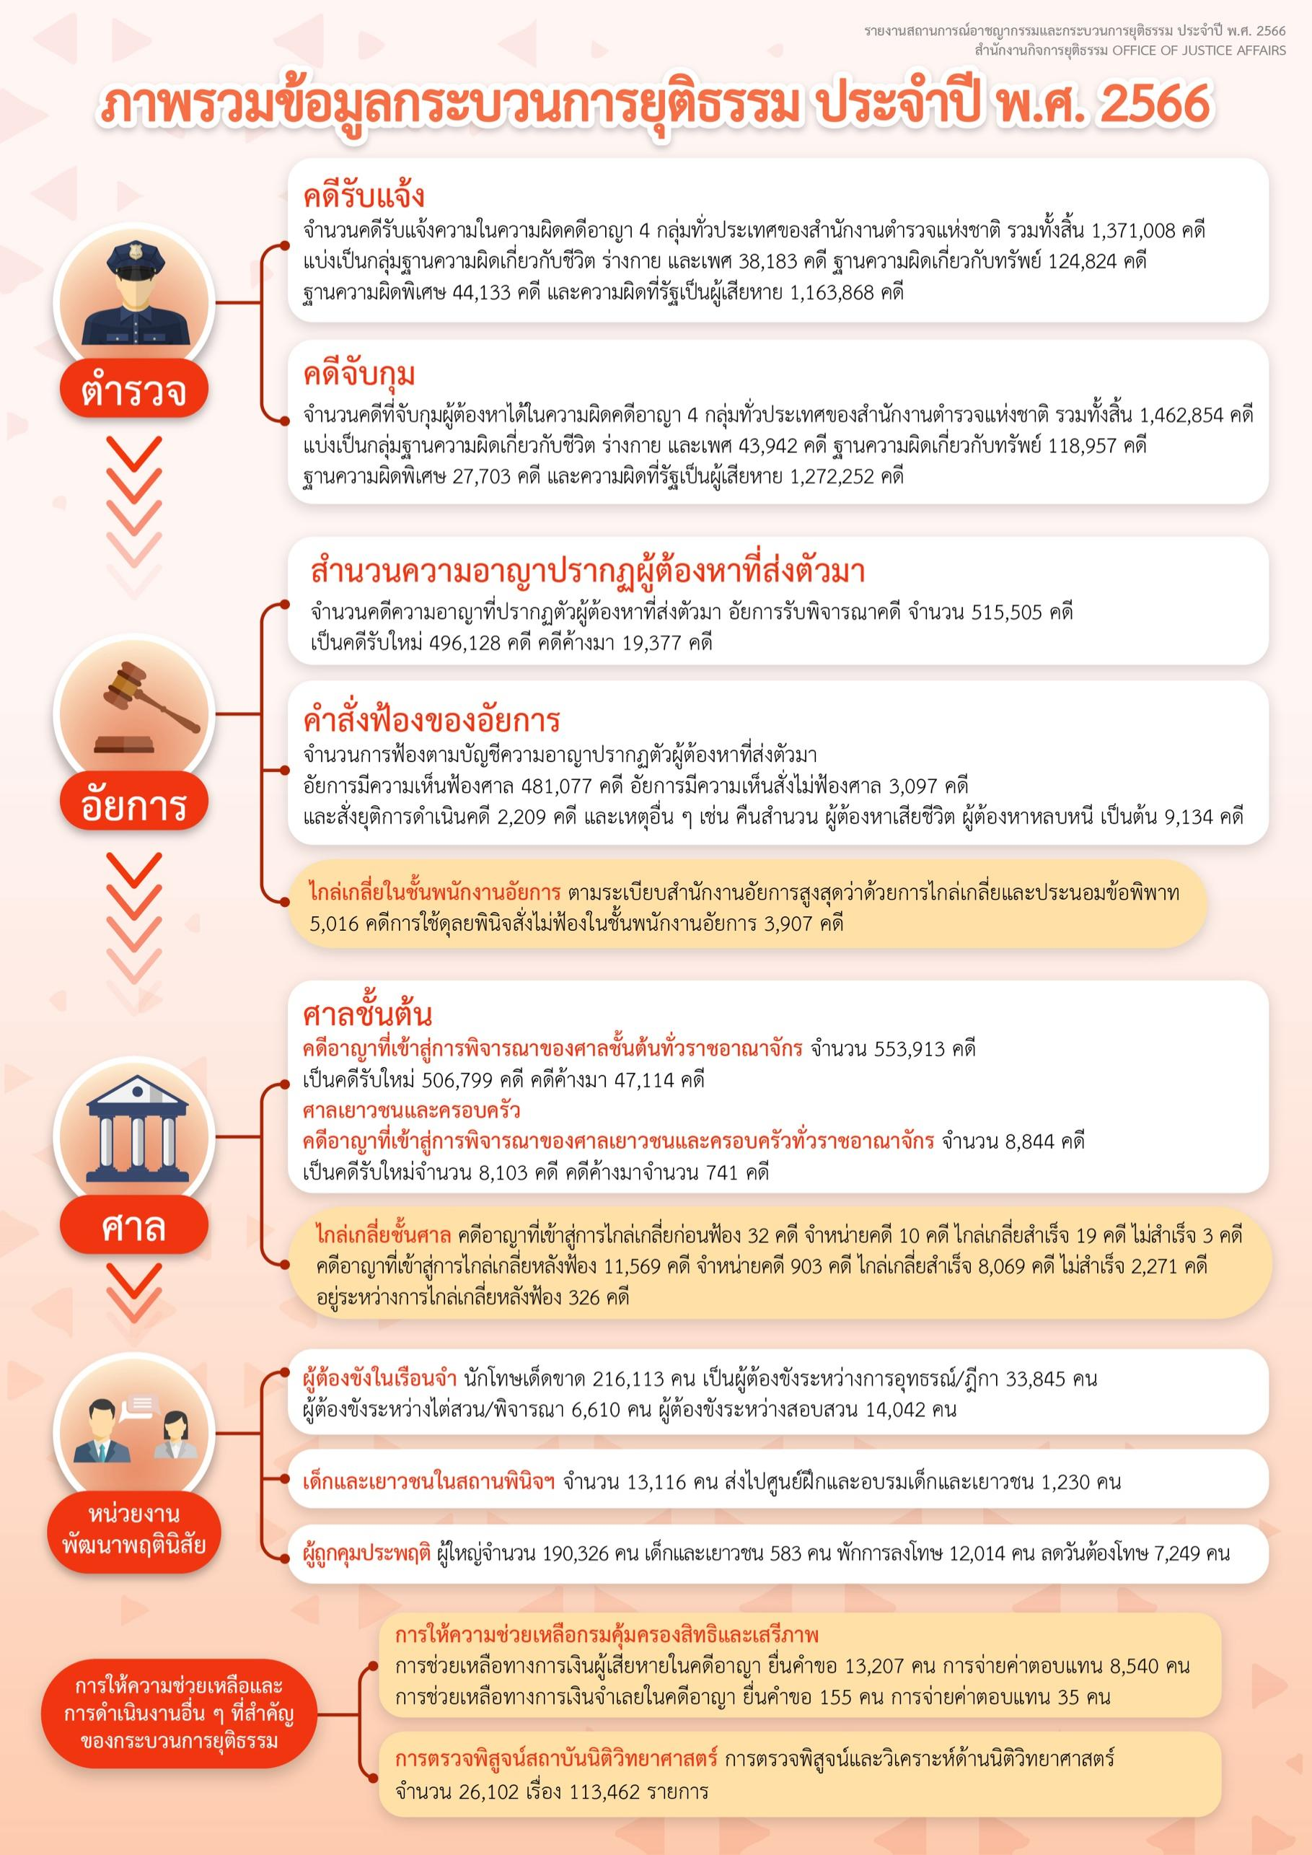มาประกอบด้วย เนื่องจากยังคงมีคดีที่เกี่ยวข้องกับยาเสพติดเข้าสู่กระบวนการยุติธรรมเป็นจำนวน  
เพิ่มสูงขึ้นทุกปี การสร้างความเข้าใจในการเปลี่ยนแปลงกลไก สถานการณ์ และแนวทางการบริหารทรัพยากรอาจเป็นประโยชน์ในการส่งเสริมประสิทธิภาพการดำเนินงานที่เกี่ยวข้องต่อไปในอนาคต

6.2.2 ศึกษาเพื่อยืนยันผลและถอดบทเรียนกระบวนการส่งเสริมและพัฒนาผู้กระทำความผิด  
ของกรมคุมประพฤติที่มีส่วนทำให้สถิติการกระทำผิดซ้ำของผู้พ้นการคุมความประพฤติลดลงอย่างต่อเนื่อง  
ตลอดสามปีที่ผ่านมา เพื่ออาจนำไปปรับใช้กับการพัฒนาพฤตินิสัยในหน่วยงานอื่น ๆ ของกระบวนการยุติธรรมต่อไป

6.2.3 พิจารณาศึกษาต้นทุนในการดำเนินงานของกระบวนการยุติธรรม ทั้งในเชิงต้นทุนทางบัญชี  
และต้นทุนทางเศรษฐศาสตร์ ซึ่งอาจมีผลกับตัวชี้วัดความสำคัญของกระบวนการดำเนินงานบางประการ   
เช่น การไกล่เกลี่ยระงับข้อพิพาทในคดีอาญาที่ดำเนินการโดยกรมคุ้มครองสิทธิและเสรีภาพ อาจใช้เป็นตัวชี้วัด  
ในการช่วยระบุขั้นตอนการดำเนินงานที่สามารถนำนวัตกรรมกระบวนการใหม่ ๆ มาช่วยลดต้นทุนหรือสนับสนุนจัดสรรทรัพยากรเพื่อเพิ่มประสิทธิภาพการดำเนินงาน

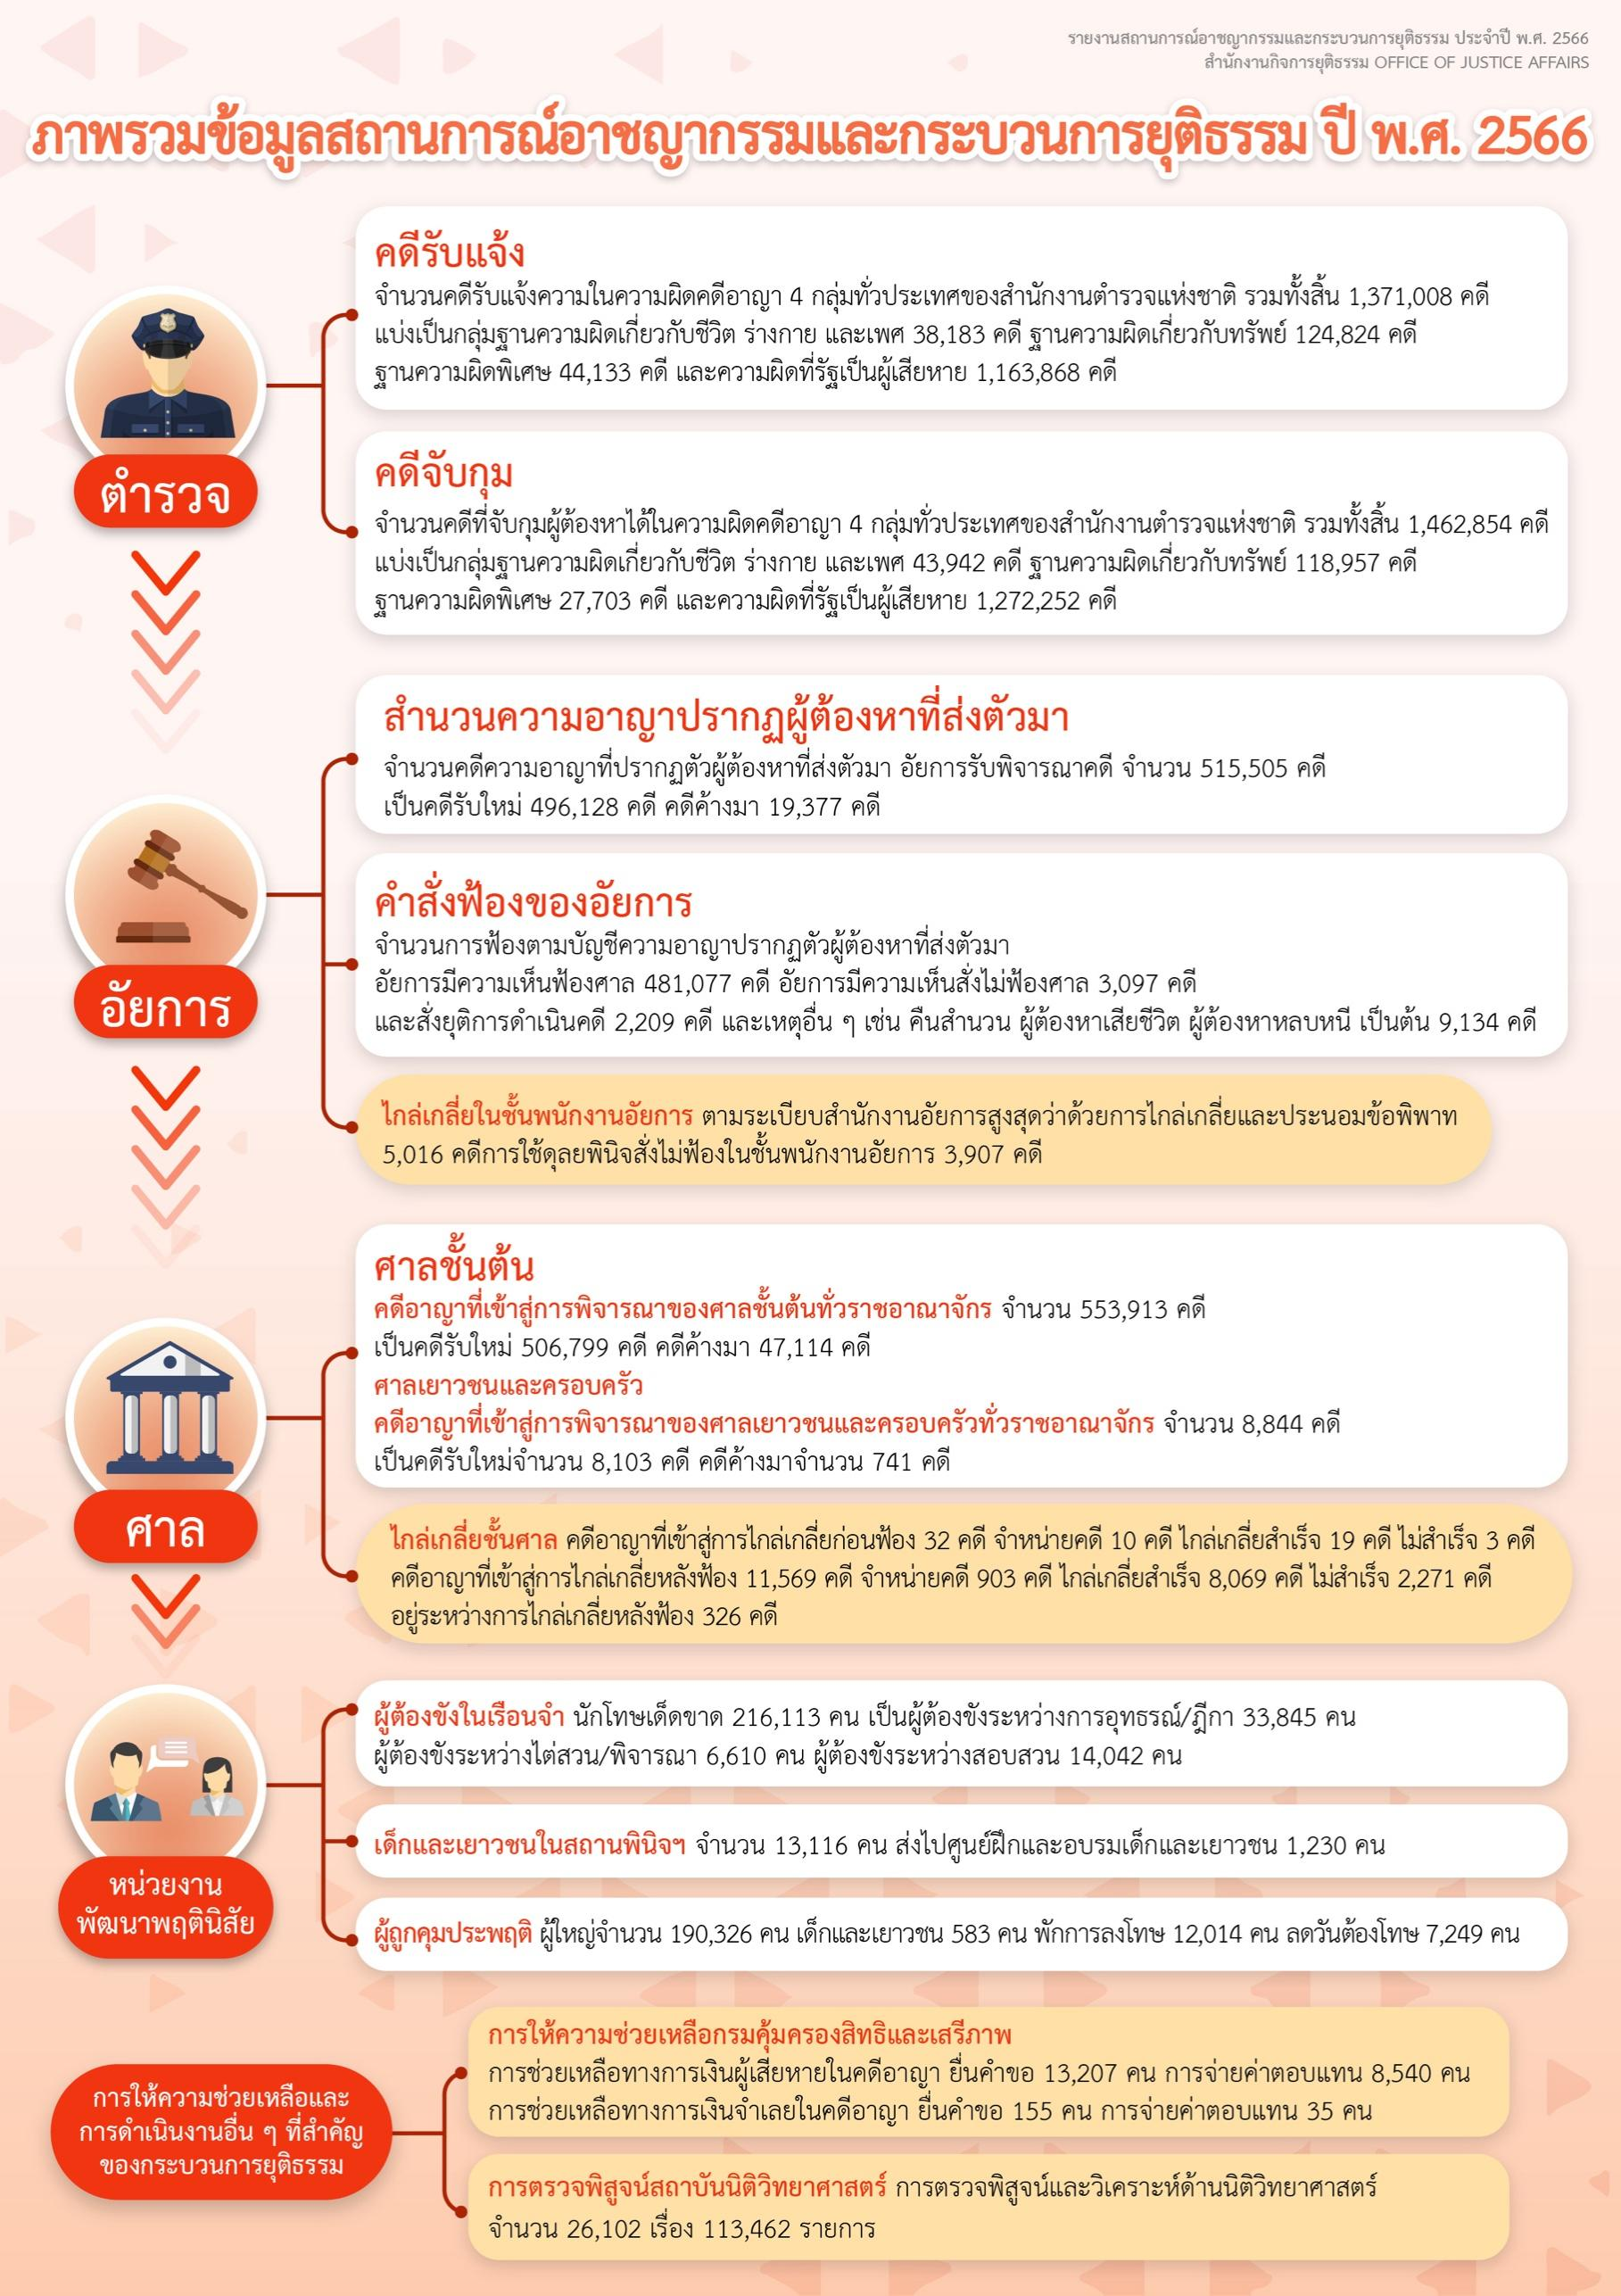

7

**-หน้านี้เว้นไว้สำหรับแสดง infographic-**

# ส่วนที่ 1 สถานการณ์อาชญากรรม สถิติคดีอาญา และการดำเนินงานในชั้นตำรวจ

การนำเสนอสถานการณ์อาชญากรรมในส่วนนี้เป็นการรายงานสถิติคดีอาญาและการดำเนินงาน  
ในชั้นตำรวจ ซึ่งกลุ่มงานวิเคราะห์และประเมินผล กองแผนงานอาชญากรรม สำนักงานยุทธศาสตร์ตำรวจ  
ผู้ประสานงานข้อมูลกับสำนักงานเทคโนโลยีสารสนเทศและการสื่อสาร สำนักงานตำรวจแห่งชาติ ได้รวบรวม จัดเก็บ และจำแนกสถิติความผิดคดีอาญาออกเป็น 4 กลุ่ม ประกอบไปด้วย 1) กลุ่มข้อหาฐานความผิดเกี่ยวกับชีวิต ร่างกาย และเพศ 2) กลุ่มข้อหาฐานความผิดเกี่ยวกับทรัพย์ 3) กลุ่มข้อหาฐานความผิดพิเศษ และ   
4) กลุ่มข้อหาฐานความผิดที่รัฐเป็นผู้เสียหาย โดยกลุ่มความผิดที่กล่าวมานี้ กองแผนงานอาชญากรรม สำนักงานยุทธศาสตร์ตำรวจ ได้รวบรวมข้อมูลการรายงานสถิติทั่วประเทศประจำปี พ.ศ. 2566 เกี่ยวกับคดีที่ได้รับแจ้งความ คดีที่จับกุมผู้ต้องหาได้ และจำนวนผู้ต้องหาที่ถูกจับกุม อย่างไรก็ตาม การนำเสนอค่าทางสถิติวิเคราะห์  
ในรูปแบบตัวเลขเชิงเปรียบเทียบ (relative number) ได้แก่ ร้อยละหรือสัดส่วน โดยจำแนกตามฐานความผิดคดีอาญาในแต่ละกลุ่มทั้งที่เป็นภาพรวมในระดับประเทศและแยกตามภูมิภาครายจังหวัด ดังนี้

## 1.1 ภาพรวมสถิติคดีอาญาในชั้นตำรวจ

สถิติคดีอาญาในชั้นตำรวจถูกจำแนกตามคดีอาญา 4 กลุ่มประเภทคดี โดยเนื้อหาในส่วนนี้นำเสนอภาพรวมสถิติจำนวนคดีที่รับแจ้ง คดีที่จับกุม และจำนวนคนที่จับกุมตามฐานความผิด เพื่อให้เห็นถึงภาพรวมสถิติคดีอาญาที่เกิดขึ้น

**ตารางที่ 1.1 ภาพรวมจำนวนคดีรับแจ้งความ จำนวนคดีที่จับกุมผู้ต้องหา และจำนวนผู้ต้องหาที่ถูกจับกุม ตามฐานความผิดคดีอาญา 4 กลุ่มข้อหา ประจำปี พ.ศ. 2566**

|  |  |  |  |  |  |  |
| --- | --- | --- | --- | --- | --- | --- |
| **กลุ่มข้อหา** | **จำนวนคดี รับแจ้งตามฐานความผิด** | **ร้อยละ คดีรับแจ้งความ** | **จำนวนคดี ที่จับกุมตามฐานความผิด** | **ร้อยละคดี ที่จับกุม** | **จำนวนที่จับกุม (คน) ตามฐานความผิด** | **ร้อยละผู้ต้องหาที่ถูกจับกุม** |
| 1. ฐานความผิดเกี่ยวกับชีวิต ร่างกาย และเพศ | 38,183 | 2.79 | 43,942 | 3.01 | 77,381 | 4.13 |
| 1. ฐานความผิดเกี่ยวกับทรัพย์ | 124,824 | 9.10 | 118,957 | 8.13 | 171,014 | 9.12 |
| 1. ฐานความผิดพิเศษ | 44,133 | 3.22 | 27,703 | 1.89 | 49,866 | 2.66 |
| 1. คดีความผิดที่รัฐเป็นผู้เสียหาย | 1,163,868 | 84.89 | 1,272,252 | 86.97 | 1,576,600 | 84.09 |
| **รวมความผิด 4 ฐานทั่วประเทศ** | **1,371,008** | **100.00** | **1,462,854** | **100.00** | **1,874,861** | **100.00** |

*ที่มา : กลุ่มงานวิเคราะห์และประเมินผล กองแผนงานอาชญากรรม สำนักงานยุทธศาสตร์ตำรวจ สำนักงานตำรวจแห่งชาติ ข้อมูลที่ได้รับมาวิเคราะห์ ณ วันที่ 29 ม.ค. 67*

### **1.1.1 กลุ่มข้อหาฐานความผิดเกี่ยวกับชีวิต ร่างกาย และเพศ**

ตารางสถิติคดีกลุ่มข้อหาฐานความผิดเกี่ยวกับชีวิต ร่างกาย และเพศ มีรายละเอียดดังต่อไปนี้ (ตารางที่ 1.2 - 1.4)

**ตารางที่ 1.2 จำนวนคดีรับแจ้งความ จำนวนคดีที่จับกุมผู้ต้องหา และจำนวนผู้ต้องหาที่ถูกจับกุม ประจำปี พ.ศ. 2566 จำแนกตามลักษณะความผิดเกี่ยวกับชีวิต ร่างกาย และเพศ**

|  |  |  |  |  |  |  |
| --- | --- | --- | --- | --- | --- | --- |
| **ลักษณะความผิด** | **จำนวนคดีรับแจ้ง ตามลักษณะความผิด** | **ร้อยละคดี รับแจ้งความ** | **จำนวนคดี ที่จับกุม  ตามลักษณะความผิด** | **ร้อยละคดี ที่จับกุม** | **จำนวนที่จับกุม(คน) ตามลักษณะความผิด** | **ร้อยละผู้ต้องหาที่ ถูกจับกุม** |
| 1.1 ฆ่าผู้อื่น | 3,067 | 8.03 | 3,570 | 8.12 | 6,796 | 8.78 |
| 1.2 ทำร้ายผู้อื่นถึงแก่ความตาย | 993 | 2.60 | 1,189 | 2.71 | 2,444 | 3.16 |
| 1.3 พยายามฆ่า | 5,133 | 13.44 | 6,040 | 13.75 | 11,547 | 14.92 |
| 1.4 ทำร้ายร่างกาย (สาหัส) | 20,064 | 52.55 | 23,874 | 54.33 | 44,824 | 57.93 |
| 1.5 ข่มขืนกระทำชำเรา | 4,035 | 10.57 | 4,135 | 9.41 | 5,263 | 6.80 |
| 1.6 อื่น ๆ เกี่ยวกับชีวิต ร่างกาย และเพศ | 4,891 | 12.81 | 5,134 | 11.68 | 6,507 | 8.41 |
| **รวมความผิดกลุ่มข้อหาที่ 1** | **38,183** | **100.00** | **43,942** | **100.00** | **77,381** | **100.00** |

*ที่มา : กลุ่มงานวิเคราะห์และประเมินผล กองแผนงานอาชญากรรม สำนักงานยุทธศาสตร์ตำรวจ สำนักงานตำรวจแห่งชาติ ข้อมูลที่ได้รับมาวิเคราะห์ ณ วันที่ 29 ม.ค. 67*

เมื่อพิจารณาตารางที่ 1.2 พบว่า ในปี พ.ศ. 2566 คดีรับแจ้งความตามลักษณะความผิดเกี่ยวกับชีวิต ร่างกาย และเพศ มีจำนวนทั้งหมด 38,183 คดี คดีที่จับกุมผู้ต้องหามีทั้งหมด 43,942 คดี และผู้ต้องหา  
ที่ถูกจับกุมมีจำนวนทั้งสิ้น 77,381 คน คิดเป็นอัตราคดีที่มีการจับกุมร้อยละ 115.08 ของจำนวนคดี  
รับแจ้งความ และจำนวนผู้ต้องหาที่ถูกจับกุมเฉลี่ย 2.03 คนต่อคดี

เมื่อพิจารณาจำนวนคดีรับแจ้งความทั้งหมด พบว่าส่วนใหญ่เป็นคดีลักษณะการกระทำผิดฐานทำร้ายร่างกาย (สาหัส) คิดเป็นร้อยละ 52.55 รองลงมา คือ ฐานความผิดพยายามฆ่า คิดเป็นร้อยละ 13.44 และ  
ฐานความผิดอื่น ๆ เกี่ยวกับชีวิต ร่างกาย และเพศ คิดเป็นร้อยละ 12.81 ของจำนวนคดีรับแจ้งความทั้งหมด

เมื่อพิจารณาจำนวนผู้ต้องหาที่ถูกจับกุม พบว่า มีผู้ที่ถูกจับกุมตามฐานความผิดทำร้ายร่างกาย (สาหัส) สูงที่สุด คิดเป็นร้อยละ 57.93 ของผู้ต้องหาที่ถูกจับกุมทั้งหมดในลักษณะความผิดเกี่ยวกับชีวิต ร่างกาย   
และเพศ รองลงมา คือ ผู้ต้องหาตามฐานความผิดพยายามฆ่า และฐานความผิดฆ่าผู้อื่น คิดเป็นร้อยละ 14.92 และ 8.78 ตามลำดับ

เมื่อคำนวณสัดส่วนร้อยละของคดีที่จับกุมต่อจำนวนคดีรับแจ้งความในแต่ละลักษณะความผิด  
ที่เกี่ยวกับชีวิต ร่างกาย และเพศ พบว่า ในภาพรวมของปี พ.ศ. 2566 มีคดีที่ถูกจับกุมคิดเป็นร้อยละ 115.08 ของคดีรับแจ้งความทั้งหมด อาจเป็นเพราะมีการจับกุมจากคดีรับแจ้งค้างมาจากปี พ.ศ. 2565 อย่างไรก็ตาม   
เมื่อพิจารณาคดีต่าง ๆ โดยจำแนกตามลักษณะความผิดปรากฏว่าในแต่ละความผิดมีร้อยละของคดีที่จับกุมแตกต่างกันเล็กน้อย ซึ่งคดีทำร้ายผู้อื่นถึงแก่ความตายเป็นลักษณะความผิดที่ได้รับการจับกุมมากที่สุด   
หรือคิดเป็นร้อยละ 119.74 ของคดีที่ได้รับแจ้งความทั้งหมด รองลงมา คือ คดีทำร้ายร่างกาย (สาหัส) มีอัตราการจับกุมต่อจำนวนคดีแจ้งความคิดเป็นร้อยละ 118.99 ในขณะที่คดีเกี่ยวกับการข่มขืนกระทำชำเรา  
เป็นลักษณะความผิดที่มีอัตราการจับกุมต่อจำนวนคดีแจ้งความน้อยที่สุดหรือคิดเป็นร้อยละ 102.48

ในขณะเดียวกัน เมื่อวิเคราะห์โดยคำนวณอัตราส่วนจำนวนผู้ต้องหาที่ถูกจับกุม ต่อจำนวนคดีที่จับกุม 100 คดี[1] ผลวิเคราะห์แสดงให้เห็นว่า ภาพรวมของคดีในแต่ละคดีที่ถูกจับกุมทั้งประเทศจะมีผู้ต้องหาก่อคดีหรือร่วมกันก่อคดีโดยถูกจับกุมตามข้อหาหลักโดยประมานจำนวน 128 คน

ทั้งนี้ เมื่อพิจารณาคดีต่าง ๆ ในแต่ละความผิด พบว่า ในลักษณะความผิดทำร้ายผู้อื่นถึงแก่ความตาย เป็นคดีที่มีแนวโน้มของจำนวนผู้ถูกจับกุมต่อคดีมากกว่าคดีในลักษณะความผิดอื่น ๆ สามารถกล่าวได้ว่า  
เป็นลักษณะความผิดที่มีแนวโน้มที่ผู้ต้องหาอาจร่วมมือกันกระทำผิดตั้งแต่ 2 คนขึ้นไป โดย 3 อันดับแรก ได้แก่ คดีที่เกี่ยวข้องกับทำร้ายผู้อื่นถึงแก่ความตาย คดีพยายามฆ่า และคดีฆ่าผู้อื่น ซึ่งมีอัตราส่วนจำนวนผู้ต้องหา  
ที่จับกุมต่อ 100 คดี คิดเป็นประมาณ 205 ราย 191 ราย และ 190 ราย ต่อคดีจับกุม 100 คดี ตามลำดับ

**ตารางที่ 1.3 จำนวนผู้ต้องหาที่ถูกจับกุมต่อประชากร 100,000 คน[2] พ.ศ. 2566 จำแนกตามลักษณะความผิดเกี่ยวกับชีวิต ร่างกาย และเพศ**

| **ลักษณะความผิด** | **จำนวนผู้ต้องหาที่ถูกจับกุมต่อประชากร 100,000 คน** |
| --- | --- |
| 1.1 ฆ่าผู้อื่น | 10.44 |
| 1.2 ทำร้ายผู้อื่นถึงแก่ความตาย | 3.76 |
| 1.3 พยายามฆ่า | 17.74 |
| 1.4 ทำร้ายร่างกาย (สาหัส) | 68.87 |
| 1.5 ข่มขืนกระทำชำเรา | 8.09 |
| 1.6 อื่น ๆ เกี่ยวกับชีวิต ร่างกาย และเพศ | 10.00 |
| **รวมทุกลักษณะความผิด ในกลุ่มข้อหาที่ 1** | **118.90** |

*ที่มา : กลุ่มงานวิเคราะห์และประเมินผล กองแผนงานอาชญากรรม สำนักงานยุทธศาสตร์ตำรวจ สำนักงานตำรวจแห่งชาติ ข้อมูลที่ได้รับมาวิเคราะห์ ณ วันที่ 29 ม.ค. 67*

นอกจากนี้ เมื่อคำนวณจำนวนผู้กระทำความผิดในแต่ละฐานความผิดต่าง ๆ ที่เกี่ยวกับชีวิต ร่างกาย และเพศ เปรียบเทียบกับประชากรทั้งหมดในประเทศไทย โดยแสดงจำนวนผู้ต้องหาที่ถูกจับกุมต่อประชากร 100,000 คน ตามที่ปรากฏในตารางที่ 1.3 ผลการคำนวณ พบว่า ในกรณีที่เป็นการรวมทุกลักษณะความผิดเกี่ยวกับชีวิต ร่างกาย และเพศ ในประเทศไทยมีผู้ต้องหาที่ถูกจับกุมประมาณ 118 - 119 คน ต่อจำนวนประชากร 100,000 คน ทั้งนี้ ในจำนวนดังกล่าวเมื่อพิจารณาโดยจำแนกตามลักษณะความผิดยังพบอีกว่า ในแต่ละความผิด  
มีจำนวนผู้ต้องหาที่ถูกจับกุมต่อจำนวนประชากร 100,000 คน ในปริมาณที่แตกต่างกัน ผู้ต้องหาที่ถูกจับกุม  
ในคดีทำร้ายร่างกาย (สาหัส) มีปริมาณมากที่สุด ซึ่งคิดเป็นจำนวนประมาณ 68 - 69 คน ต่อจำนวนประชากร 100,000 คน ในขณะที่อันดับรองลงมา ได้แก่ การพยายามฆ่า และการฆ่าผู้อื่น ตามลำดับ

**ตารางที่ 1.4 จำนวนคดีรับแจ้งความต่อประชากร 100,000 คน[3] พ.ศ. 2566 จำแนกตามลักษณะความผิดเกี่ยวกับชีวิต ร่างกาย และเพศ**

| **ลักษณะความผิด** | **จำนวนคดีรับแจ้งความต่อประชากร  100,000 คน** |
| --- | --- |
| 1.1 ฆ่าผู้อื่น | 4.71 |
| 1.2 ทำร้ายผู้อื่นถึงแก่ความตาย | 1.53 |
| 1.3 พยายามฆ่า | 7.89 |
| 1.4 ทำร้ายร่างกาย (สาหัส) | 30.83 |
| 1.5 ข่มขืนกระทำชำเรา | 6.20 |
| 1.6 อื่น ๆ เกี่ยวกับชีวิต ร่างกาย และเพศ | 7.51 |
| **รวมทุกลักษณะความผิด ในกลุ่มข้อหาที่ 1** | **58.67** |

*ที่มา : กลุ่มงานวิเคราะห์และประเมินผล กองแผนงานอาชญากรรม สำนักงานยุทธศาสตร์ตำรวจ สำนักงานตำรวจแห่งชาติ ข้อมูลที่ได้รับมาวิเคราะห์ ณ วันที่ 29 ม.ค. 67*

ทั้งนี้ เมื่อพิจารณาถึงจำนวนคดีรับแจ้งความต่อประชากร 100,000 คน จากตารางที่ 1.4   
พบว่า ในภาพรวมของความผิดเกี่ยวกับชีวิต ร่างกาย และเพศ มีอัตราคดีรับแจ้งความเกิดขึ้นประมาณ 58 - 59 คดี   
ต่อประชากร 100,000 คน ซึ่งลักษณะความผิดที่รับแจ้งความมากที่สุด คือ ทำร้ายร่างกาย (สาหัส) รองลงมา ได้แก่ การพยายามฆ่า และอื่น ๆ เกี่ยวกับชีวิต ร่างกาย และเพศ ตามลำดับ

### **1.1.2 กลุ่มข้อหาฐานความผิดเกี่ยวกับทรัพย์**

ตารางสถิติเกี่ยวกับกลุ่มข้อหาฐานความผิดเกี่ยวกับทรัพย์ มีรายละเอียดต่อไปนี้ (ตารางที่ 1.5 – 1.7)

**ตารางที่ 1.5 จำนวนคดีรับแจ้งความ จำนวนคดีที่จับกุมผู้ต้องหา และจำนวนผู้ต้องหาที่ถูกจับกุม  
ประจำปี พ.ศ. 2566 จำแนกตามลักษณะความผิดเกี่ยวกับทรัพย์**

| **ลักษณะความผิด** | **จำนวนคดี รับแจ้งตามลักษณะความผิด** | **ร้อยละคดี รับแจ้งความ** | **จำนวนคดี ที่จับกุม  ตามลักษณะความผิด** | **ร้อยละคดี ที่จับกุม** | **จำนวนที่จับกุม (คน) ตามลักษณะความผิด** | **ร้อยละผู้ต้องหาที่ ถูกจับกุม** |
| --- | --- | --- | --- | --- | --- | --- |
| 2.1 ปล้นทรัพย์ (คดีอุกฉกรรจ์) | 232 | 0.19 | 384 | 0.32 | 1,388 | 0.81 |
| 2.2 ชิงทรัพย์ (คดีอุกฉกรรจ์) | 999 | 0.80 | 1,090 | 0.92 | 1,360 | 0.80 |
| 2.3 วิ่งราวทรัพย์ | 1,590 | 1.27 | 1,656 | 1.39 | 1,955 | 1.14 |
| 2.4 ลักทรัพย์ | 58,324 | 46.73 | 60,009 | 50.45 | 80,334 | 46.97 |
| 2.5 กรรโชกทรัพย์ | 517 | 0.41 | 560 | 0.47 | 1,217 | 0.71 |
| 2.6 ฉ้อโกง | 23,604 | 18.91 | 15,761 | 13.25 | 25,196 | 14.73 |
| 2.7 ยักยอกทรัพย์ | 12,129 | 9.72 | 10,518 | 8.84 | 12,849 | 7.51 |
| 2.8 ทำให้เสียทรัพย์ | 7,250 | 5.81 | 7,655 | 6.44 | 12,790 | 7.48 |
| 2.9 รับของโจร | 3,353 | 2.69 | 3,618 | 3.04 | 5,132 | 3.00 |
| 2.10 ลักพาเรียกค่าไถ่ | 22 | 0.02 | 30 | 0.03 | 83 | 0.05 |
| 2.11 วางเพลิง | 1,063 | 0.85 | 1,121 | 0.94 | 1,224 | 0.72 |
| 2.12 ฐานความผิดโจรกรรมรถยนต์ | 243 | 0.19 | 229 | 0.19 | 376 | 0.22 |
| 2.13 ฐานความผิดโจรกรรมรถจักรยานยนต์ | 1,862 | 1.49 | 1,632 | 1.37 | 2,509 | 1.47 |
| 2.14 อื่น ๆ เกี่ยวกับทรัพย์ | 13,636 | 10.92 | 14,694 | 12.35 | 24,601 | 14.39 |
| **รวมความผิดกลุ่มข้อหาที่ 2** | **124,824** | **100.00** | **118,957** | **100.00** | **171,014** | **100.00** |

*ที่มา : กลุ่มงานวิเคราะห์และประเมินผล กองแผนงานอาชญากรรม สำนักงานยุทธศาสตร์ตำรวจ สำนักงานตำรวจแห่งชาติ ข้อมูลที่ได้รับมาวิเคราะห์ ณ วันที่ 29 ม.ค. 67*

เมื่อพิจารณาตารางที่ 1.5 พบว่า ในปี พ.ศ. 2566 คดีรับแจ้งความในลักษณะความผิดเกี่ยวกับทรัพย์  
มีจำนวนทั้งหมด 124,824 คดี คดีที่จับกุมมีจำนวนทั้งหมด 118,957 คดี และจำนวนผู้ต้องหาที่ถูกจับกุมมีทั้งสิ้น 171,014 คน คิดเป็นอัตราคดีที่มีการจับกุมร้อยละ 95.30 ของจำนวนคดีรับแจ้งความ และจำนวนผู้ต้องหา  
ที่ถูกจับกุมเฉลี่ย 1.44 คนต่อคดี

จากตารางที่ 1.5 เมื่อปรับฐานจำนวนคดีประเภทต่าง ๆ และผู้ต้องหาที่ถูกจับกุม ในรูปแบบร้อยละ พบว่า ทั้งคดีรับแจ้งความ คดีจับกุมผู้ต้องหา และผู้ต้องหาที่ถูกจับกุม ในกลุ่มข้อหาที่ 2 ส่วนใหญ่มีการกระทำความผิดเกี่ยวกับการลักทรัพย์ ซึ่งคิดเป็นร้อยละ 46.73 ของจำนวนคดีรับแจ้งความทั้งหมด ร้อยละคดีที่จับกุม คิดเป็น 50.45 และมีผู้ต้องหาตามฐานความผิดนี้คิดเป็นร้อยละ 46.97 ส่วนคดีในฐานความผิดอื่น ๆ   
ที่มีสัดส่วนที่สูงรองลงมา คือ ลักษณะความผิดที่เกี่ยวกับการฉ้อโกง และความผิดอื่น ๆ เกี่ยวกับทรัพย์

เมื่อพิจารณาสัดส่วนจำนวนคดีจับกุมต่อจำนวนคดีรับแจ้งความในแต่ละฐานความผิด พบว่า  
ฐานความผิดที่มีอัตราการจับกุมสูงที่สุด คือ ความผิดฐานปล้นทรัพย์ (คดีอุกฉกรรจ์) มีอัตราการจับกุม  
ร้อยละ 165.52 รองลงมา คือ ฐานความผิดลักพาเรียกค่าไถ่ และชิงทรัพย์ (คดีอุกฉกรรจ์) มีอัตราการจับกุม  
ร้อยละ 136.36 และ 109.11 ตามลำดับ ส่วนคดีที่มีอัตราการจับกุมต่อจำนวนคดีรับแจ้งความน้อยที่สุด  
3 ลำดับ ได้แก่ การฉ้อโกง การยักยอกทรัพย์ และฐานความผิดโจรกรรมรถจักรยานยนต์ คิดเป็นร้อยละ 66.77 ร้อยละ 86.72 และร้อยละ 87.65 ตามลำดับ

เมื่อวิเคราะห์หาอัตราส่วนจำนวนผู้ต้องหาที่ถูกจับกุมต่อจำนวนคดีที่จับกุม 100 คดี ผลการวิเคราะห์พบว่า ในภาพรวมถ้ามีคดีที่จับกุมจำนวน 100 คดี (เฉพาะความผิดเกี่ยวกับทรัพย์) จะมีผู้ต้องหาที่ถูกจับกุมจำนวน 143 - 144 คน หรือกล่าวได้ว่าใน 1 คดี มีแนวโน้มจำนวนผู้ต้องหาที่ถูกจับกุมเพียง 1 คน เป็นส่วนใหญ่ แต่ก็มีหลายคดีที่มีผู้ถูกจับกุมมากกว่า 1 ราย (กรณีร่วมมือกันกระทำความผิด)

เมื่อพิจารณาคดีต่าง ๆ ในแต่ละลักษณะความผิด พบว่ากรณีการกระทำผิดเกี่ยวกับทรัพย์   
(ยกเว้นการปล้นทรัพย์ซึ่งกระทำการตั้งแต่สามคนขึ้นไป) คดีที่มีจำนวนผู้ต้องหาต่อจำนวนคดีจับกุมสูงที่สุด   
คือ คดีลักพาเรียกค่าไถ่ รองลงมา คือ คดีกรรโชกทรัพย์

**ตารางที่ 1.6 จำนวนผู้ต้องหาที่ถูกจับกุมต่อประชากร 100,000 คน พ.ศ. 2566 จำแนกตามลักษณะความผิดเกี่ยวกับทรัพย์**

| **ลักษณะความผิด** | **จำนวนผู้ต้องหาที่ถูกจับกุมต่อประชากร 100,000 คน** |
| --- | --- |
| 2.1 ปล้นทรัพย์ (คดีอุกฉกรรจ์) | 2.13 |
| 2.2 ชิงทรัพย์ (คดีอุกฉกรรจ์) | 2.09 |
| 2.3 วิ่งราวทรัพย์ | 3.00 |
| 2.4 ลักทรัพย์ | 123.43 |
| 2.5 กรรโชกทรัพย์ | 1.87 |
| 2.6 ฉ้อโกง | 38.71 |
| 2.7 ยักยอกทรัพย์ | 19.74 |
| 2.8 ทำให้เสียทรัพย์ | 19.65 |
| 2.9 รับของโจร | 7.89 |
| 2.10 ลักพาเรียกค่าไถ่ | 0.13 |
| 2.11 วางเพลิง | 1.88 |
| 2.12 ฐานความผิดโจรกรรมรถยนต์ | 0.58 |
| 2.13 ฐานความผิดโจรกรรมรถจักรยานยนต์ | 3.86 |
| 2.14 อื่น ๆ เกี่ยวกับทรัพย์ | 37.80 |
| **รวมทุกลักษณะความผิด ในกลุ่มข้อหาที่ 2** | **262.76** |

*ที่มา : กลุ่มงานวิเคราะห์และประเมินผล กองแผนงานอาชญากรรม สำนักงานยุทธศาสตร์ตำรวจ สำนักงานตำรวจแห่งชาติข้อมูลที่ได้รับมาวิเคราะห์ ณ วันที่ 29 ม.ค. 67*

นอกจากนี้ หากพิจารณาถึงจำนวนผู้ต้องหาที่ถูกจับกุมต่อประชากร 100,000 คน ดังที่ปรากฏ  
ในตารางที่ 1.6 ผลการวิเคราะห์ พบว่า กรณีที่เป็นการรวมทุกลักษณะความผิดเกี่ยวกับทรัพย์ทั่วประเทศ  
มีผู้ต้องหาที่ถูกจับกุมประมาณ 262 - 263 คน ต่อจำนวนประชากร 100,000 คน ทั้งนี้ ในจำนวนดังกล่าว  
เมื่อจำแนกตามลักษณะความผิด พบว่า ในแต่ละลักษณะความผิดมีจำนวนผู้ต้องหาที่ถูกจับกุมต่อจำนวนประชากร 100,000 คน ในปริมาณที่แตกต่างกัน ผู้ต้องหาที่ถูกจับกุมในคดีเกี่ยวกับการลักทรัพย์มีจำนวน  
มากที่สุด ซึ่งเท่ากับจำนวนประชากรประมาณ 123 คน ต่อจำนวนประชากร 100,000 คน รองลงมา  
คือผู้ต้องหาที่ทำความผิดเกี่ยวกับการฉ้อโกงซึ่งมีจำนวนโดยประมาณ 38 - 39 คน และความผิดอื่น ๆ เกี่ยวกับทรัพย์  
จำนวนโดยประมาณ 37 - 38 คน ซึ่งมีจำนวนลดหลั่นลงมาต่อจำนวนประชากร 100,000 คน ตามลำดับ

**ตารางที่ 1.7 จำนวนคดีรับแจ้งความต่อประชากร 100,000 คน พ.ศ. 2566 จำแนกตามลักษณะความผิดเกี่ยวกับทรัพย์**

| **ลักษณะความผิด** | **จำนวนคดีรับแจ้งความต่อประชากร  100,000 คน** |
| --- | --- |
| 2.1 ปล้นทรัพย์ (คดีอุกฉกรรจ์) | 0.36 |
| 2.2 ชิงทรัพย์ (คดีอุกฉกรรจ์) | 1.53 |
| 2.3 วิ่งราวทรัพย์ | 2.44 |
| 2.4 ลักทรัพย์ | 89.61 |
| 2.5 กรรโชกทรัพย์ | 0.79 |
| 2.6 ฉ้อโกง | 36.27 |
| 2.7 ยักยอกทรัพย์ | 18.64 |
| 2.8 ทำให้เสียทรัพย์ | 11.14 |
| 2.9 รับของโจร | 5.15 |
| 2.10 ลักพาเรียกค่าไถ่ | 0.03 |
| 2.11 วางเพลิง | 1.63 |
| 2.12 ฐานความผิดโจรกรรมรถยนต์ | 0.37 |
| 2.13 ฐานความผิดโจรกรรมรถจักรยานยนต์ | 2.86 |
| 2.14 อื่น ๆ เกี่ยวกับทรัพย์ | 20.95 |
| **รวมทุกลักษณะความผิด ในกลุ่มข้อหาที่ 2** | **191.77** |

*ที่มา : กลุ่มงานวิเคราะห์และประเมินผล กองแผนงานอาชญากรรม สำนักงานยุทธศาสตร์ตำรวจ สำนักงานตำรวจแห่งชาติ**ข้อมูลที่ได้รับมาวิเคราะห์ ณ วันที่ 29 ม.ค. 67*

ทั้งนี้ เมื่อพิจารณาถึงจำนวนคดีรับแจ้งความต่อประชากร 100,000 คน จากตารางที่ 1.7   
พบว่าในภาพรวมของความผิดเกี่ยวกับทรัพย์ มีอัตราคดีรับแจ้งความเกิดขึ้นโดยประมาณ 192 คดี   
ต่อประชากร 100,000 คน ซึ่งลักษณะความผิดที่เกิดขึ้นมากที่สุด คือ ความผิดที่เกี่ยวข้องกับการลักทรัพย์   
มีอัตราคดีรับแจ้งความเกิดขึ้นโดยประมาณ 90 คดี ต่อประชากร 100,000 คน

### **1.1.3 กลุ่มข้อหาฐานความผิดพิเศษ**

ตารางสถิติเกี่ยวกับกลุ่มข้อหาฐานความผิดพิเศษ มีรายละเอียดต่อไปนี้ (ตารางที่ 1.8 – 1.10)

**ตารางที่ 1.8 จำนวนคดีรับแจ้งความ จำนวนคดีที่จับกุมผู้ต้องหา และจำนวนผู้ต้องหาที่ถูกจับกุม ประจำปี พ.ศ. 2566 จำแนกตามฐานความผิดพิเศษ**

|  |  |  |  |  |  |  |
| --- | --- | --- | --- | --- | --- | --- |
| **ลักษณะความผิด** | **จำนวนคดี รับแจ้งตามลักษณะความผิด** | **ร้อยละคดีที่รับ แจ้งความ** | **จำนวนคดี ที่จับกุม  ตามลักษณะความผิด** | **ร้อยละคดีที่จับกุม** | **จำนวนที่ จับกุม (คน) ตามลักษณะความผิด** | **ร้อยละผู้ต้องหาที่ถูกจับกุม** |
| 3.1 พระราชบัญญัติป้องกันและปราบปรามการค้ามนุษย์ | 313 | 0.71 | 344 | 1.24 | 587 | 1.18 |
| 3.2 พระราชบัญญัติคุ้มครองเด็ก | 613 | 1.39 | 656 | 2.37 | 685 | 1.37 |
| 3.3 พระราชบัญญัติลิขสิทธิ์ | 570 | 1.29 | 546 | 1.97 | 746 | 1.50 |
| 3.4 พระราชบัญญัติสิทธิบัตร | 5 | 0.02 | 8 | 0.03 | 16 | 0.03 |
| 3.5 พระราชบัญญัติเครื่องหมายการค้า | 524 | 1.19 | 549 | 1.98 | 605 | 1.21 |
| 3.6 พระราชบัญญัติว่าด้วยการกระทำผิดเกี่ยวกับคอมพิวเตอร์ | 13,690 | 31.02 | 5,841 | 21.08 | 8,150 | 16.34 |
| 3.7 ความผิดเกี่ยวกับบัตรอิเล็กทรอนิกส์ (ป.อาญา ม. 269/1-269/7) | 557 | 1.26 | 480 | 1.73 | 663 | 1.33 |
| 3.8 พระราชบัญญัติป่าไม้ | 3,305 | 7.49 | 2,422 | 8.74 | 4,697 | 9.42 |
| 3.9 พระราชบัญญัติป่าสงวนแห่งชาติ | 1,762 | 3.99 | 1,276 | 4.61 | 2,805 | 5.63 |
| 3.10 พระราชบัญญัติอุทยานแห่งชาติ | 1,229 | 2.79 | 1,364 | 4.92 | 2,703 | 5.42 |
| 3.11 พระราชบัญญัติสงวนและคุ้มครองสัตว์ป่า | 623 | 1.41 | 631 | 2.28 | 1,032 | 2.07 |
| 3.12 พระราชบัญญัติสิ่งแวดล้อม | 517 | 1.17 | 544 | 1.96 | 642 | 1.29 |
| 3.13 พระราชบัญญัติการขุดดินและถมดิน | 861 | 1.95 | 927 | 3.35 | 1,061 | 2.13 |
| 3.14 พระราชบัญญัติศุลกากร | 2,861 | 6.48 | 3,038 | 10.97 | 4,340 | 8.70 |
| 3.15 พระราชบัญญัติฟอกเงิน | 580 | 1.31 | 675 | 2.44 | 6,390 | 12.82 |
| 3.16 พระราชบัญญัติห้ามเรียกดอกเบี้ย เกินอัตรา | 2,705 | 6.13 | 2,920 | 10.54 | 5,617 | 11.26 |
| 3.17 พระราชบัญญัติทวงถามหนี้ | 306 | 0.69 | 379 | 1.37 | 2,314 | 4.64 |
| 3.18 ฐานความผิดฉ้อโกงที่กระทำผ่านคอมพิวเตอร์ | 13,112 | 29.71 | 5,103 | 18.42 | 6,813 | 13.66 |
| **รวมความผิดกลุ่มข้อหาที่ 3** | **44,133** | **100.00** | **27,703** | **100.00** | **49,866** | **100.00** |

*ที่มา : กลุ่มงานวิเคราะห์และประเมินผล กองแผนงานอาชญากรรม สำนักงานยุทธศาสตร์ตำรวจ สำนักงานตำรวจแห่งชาติ ข้อมูลที่ได้รับมาวิเคราะห์ ณ วันที่ 29 ม.ค. 67*

เมื่อพิจารณาตารางที่ 1.8 พบว่าในปี พ.ศ. 2566 คดีรับแจ้งกรณีฐานความผิดพิเศษ มีจำนวนทั้งหมด 44,133 คดี คดีที่จับกุมมีจำนวนทั้งหมด 27,703 คดี และผู้ต้องหาที่ถูกจับกุมมีจำนวนทั้งสิ้น 49,866 คน

เมื่อ**พิจารณาจำนวนคดีรับแจ้งความ** พบว่า ร้อยละ 31.02 เป็นคดีเกี่ยวกับพระราชบัญญัติว่าด้วย  
การกระทำความผิดเกี่ยวกับคอมพิวเตอร์ รองลงมา เป็นคดีฐานความผิดฉ้อโกงที่กระทำผ่านคอมพิวเตอร์ คิดเป็นร้อยละ 29.71 จะเห็นได้ว่าจำนวนคดีรับแจ้งความสองฐานความผิดนี้รวมกันคิดเป็นสัดส่วนมากถึงร้อยละ 60.73 ของจำนวนคดีรับแจ้งความทั้งหมดในหมวดฐานความพิเศษของสำนักงานตำรวจแห่งชาติ ลำดับต่อมา  
คือ ฐานความผิดตามพระราชบัญญัติป่าไม้คิดเป็นร้อยละ 7.49 และฐานความผิดตามพระราชบัญญัติศุลกากร   
คิดเป็นร้อยละ 6.48 ตามลำดับ

เมื่อ**คำนวณจำนวนคดีที่จับกุมต่อจำนวนคดีรับแจ้งความ**ในกลุ่มฐานความผิดพิเศษนั้น   
พบว่า มีอัตราการจับกุมในภาพรวมคิดเป็นร้อยละ 62.77 ของจำนวนคดีรับแจ้งความทั้งหมดในกลุ่มฐานความผิดพิเศษ โดยฐานความผิดที่มีอัตราการจับกุมต่อคดีรับแจ้งความสูงที่สุด คือ ความผิดตามพระราชบัญญัติสิทธิบัตร คิดเป็นร้อยละ 160.00 รองลงมา คือ คดีตามพระราชบัญญัติทวงถามหนี้ คิดเป็นร้อยละ 123.86   
และคดีตามพระราชบัญญัติฟอกเงิน คิดเป็นร้อยละ 116.38 ส่วนคดีที่มีอัตราการจับกุมต่อจำนวนคดี  
รับแจ้งความต่ำที่สุด 3 ลำดับ ได้แก่ ฐานความผิดฉ้อโกงที่กระทำผ่านระบบคอมพิวเตอร์ พระราชบัญญัติว่าด้วยการกระทำความผิดเกี่ยวกับคอมพิวเตอร์ และความผิดตามพระราชบัญญัติป่าสงวนแห่งชาติ ซึ่งมีอัตราการจับกุมคิดเป็นร้อยละ 38.92 ร้อยละ 42.67 และร้อยละ 72.42 ของจำนวนคดีรับแจ้งความในหมวดความผิดดังกล่าว ตามลำดับ

จะเห็นได้ว่า ถึงแม้คดีการกระทำความผิดตามพระราชบัญญัติว่าด้วยการกระทำความผิดเกี่ยวกับคอมพิวเตอร์จะมีจำนวนคดีที่จับกุมสูงที่สุด คือ 5,841 คดี จากจำนวนคดีจับกุมทั้งหมดในหมวดความผิด  
พิเศษนั้น แต่ถือว่ามีอัตราการจับกุมต่อคดีที่รับแจ้งความต่ำที่สุด เนื่องจากมีจำนวนคดีรับแจ้งความที่สูงมาก

เมื่อคำนวณอัตราส่วนจำนวน**ผู้ต้องหาที่ถูกจับกุมต่อจำนวนคดีที่จับกุม 100 คดี** พบว่าในภาพรวมของฐานความผิดพิเศษสามารถจับกุมผู้กระทำความผิดได้ 180 คน ต่อ 100 คดี โดยคดีตามพระราชบัญญัติฟอกเงิน   
มีอัตราการจับกุมผู้กระทำความผิดต่อคดีสูงที่สุดประมาณ 947 คนต่อ 100 คดี รองลงมา คือ คดีตามพระราชบัญญัติทวงถามหนี้ คิดเป็นประมาณ 611 คน ต่อ 100 คดี และคดีตามพระราชบัญญัติป่าสงวนแห่งชาติ คิดเป็นประมาณ 220 คน ต่อ 100 คดี ตามลำดับ

**ตารางที่ 1.9 จำนวนผู้ต้องหาที่ถูกจับกุมต่อประชากร 100,000 คน พ.ศ. 2566 จำแนกตาม  
ฐานความผิดพิเศษ**

| **ลักษณะความผิด** | **จำนวนผู้ต้องหาที่ถูกจับกุมต่อประชากร 100,000 คน** |
| --- | --- |
| 3.1 พระราชบัญญัติป้องกันและปราบปรามการค้ามนุษย์ | 0.90 |
| 3.2 พระราชบัญญัติคุ้มครองเด็ก | 1.05 |
| 3.3 พระราชบัญญัติลิขสิทธิ์ | 1.15 |
| 3.4 พระราชบัญญัติสิทธิบัตร | 0.02 |
| 3.5 พระราชบัญญัติเครื่องหมายการค้า | 0.93 |
| 3.6 พระราชบัญญัติว่าด้วยการกระทำผิดเกี่ยวกับคอมพิวเตอร์ | 12.52 |
| 3.7 ความผิดเกี่ยวกับบัตรอิเล็กทรอนิกส์  (ป.อาญา ม. 269/1-269/7) | 1.02 |
| 3.8 พระราชบัญญัติป่าไม้ | 7.22 |
| 3.9 พระราชบัญญัติป่าสงวนแห่งชาติ | 4.31 |
| 3.10 พระราชบัญญัติอุทยานแห่งชาติ | 4.15 |
| 3.11 พระราชบัญญัติสงวนและคุ้มครองสัตว์ป่า | 1.59 |
| 3.12 พระราชบัญญัติสิ่งแวดล้อม | 0.99 |
| 3.13 พระราชบัญญัติการขุดดินและถมดิน | 1.63 |
| 3.14 พระราชบัญญัติศุลกากร | 6.67 |
| 3.15 พระราชบัญญัติฟอกเงิน | 9.82 |
| 3.16 พระราชบัญญัติห้ามเรียกดอกเบี้ยเกินอัตรา | 8.63 |
| 3.17 พระราชบัญญัติทวงถามหนี้ | 3.56 |
| 3.18 ฐานความผิดฉ้อโกงที่กระทำผ่านคอมพิวเตอร์ | 10.47 |
| **รวมทุกลักษณะความผิด ในกลุ่มข้อหาที่ 3** | **76.63** |

*ที่มา : กลุ่มงานวิเคราะห์และประเมินผล กองแผนงานอาชญากรรม สำนักงานยุทธศาสตร์ตำรวจ สำนักงานตำรวจแห่งชาติข้อมูลที่ได้รับมาวิเคราะห์ ณ วันที่ 29 ม.ค. 67*

นอกจากนี้ เมื่อวิเคราะห์จำนวนผู้ต้องหาที่ถูกจับกุมต่อประชากร 100,000 คน ดังที่ปรากฏ  
ในตารางที่ 1.9 พบว่า กรณีรวมทุกฐานความผิดพิเศษทั่วประเทศมีผู้ต้องหาที่ถูกจับกุมโดยประมาณ 76 - 77 คน ต่อจำนวนประชากร 100,000 คน ทั้งนี้ ในจำนวนดังกล่าวเมื่อพิจารณาแยกตามลักษณะความผิด   
พบว่า แต่ละความผิดมีจำนวนผู้ต้องหาที่ถูกจับกุมต่อจำนวนประชากร 100,000 คน ในปริมาณที่ต่างกัน   
โดยผู้ต้องหาที่ถูกจับกุมตามพระราชบัญญัติว่าด้วยการกระทำผิดเกี่ยวกับคอมพิวเตอร์มีจำนวนมากที่สุด   
โดยประมาณ 13 คน ต่อจำนวนประชากร 100,000 คน รองลงมา ได้แก่ ฐานความผิดฉ้อโกงที่กระทำ  
ผ่านคอมพิวเตอร์ประมาณ 10 คน ต่อจำนวนประชากร 100,000 คน และผู้ต้องหาที่กระทำความผิดเกี่ยวกับพระราชบัญญัติฟอกเงิน มีอัตราผู้กระทำความผิดจำนวนประมาณ 9 - 10 คน ต่อจำนวนประชากร 100,000 คน ตามลำดับ

**ตารางที่ 1.10 จำนวนคดีรับแจ้งความต่อประชากร 100,000 คน พ.ศ. 2566 จำแนกตาม  
ฐานความผิดพิเศษ**

|  |  |
| --- | --- |
| **ลักษณะความผิด** | **จำนวนคดีรับแจ้งความต่อประชากร 100,000 คน** |
| 3.1 พระราชบัญญัติป้องกันและปราบปรามการค้ามนุษย์ | 0.48 |
| 3.2 พระราชบัญญัติคุ้มครองเด็ก | 0.94 |
| 3.3 พระราชบัญญัติลิขสิทธิ์ | 0.88 |
| 3.4 พระราชบัญญัติสิทธิบัตร | 0.01 |
| 3.5 พระราชบัญญัติเครื่องหมายการค้า | 0.81 |
| 3.6 พระราชบัญญัติว่าด้วยการกระทำผิดเกี่ยวกับคอมพิวเตอร์ | 21.03 |
| 3.7 ความผิดเกี่ยวกับบัตรอิเล็กทรอนิกส์  (ป.อาญา ม. 269/1-269/7) | 0.86 |
| 3.8 พระราชบัญญัติป่าไม้ | 5.08 |
| 3.9 พระราชบัญญัติป่าสงวนแห่งชาติ | 2.71 |
| 3.10 พระราชบัญญัติอุทยานแห่งชาติ | 1.89 |
| 3.11 พระราชบัญญัติสงวนและคุ้มครองสัตว์ป่า | 0.96 |
| 3.12 พระราชบัญญัติสิ่งแวดล้อม | 0.79 |
| 3.13 พระราชบัญญัติการขุดดินและถมดิน | 1.32 |
| 3.14 พระราชบัญญัติศุลกากร | 4.40 |
| 3.15 พระราชบัญญัติฟอกเงิน | 0.89 |
| 3.16 พระราชบัญญัติห้ามเรียกดอกเบี้ยเกินอัตรา | 4.16 |
| 3.17 พระราชบัญญัติทวงถามหนี้ | 0.47 |
| 3.18 ฐานความผิดฉ้อโกงที่กระทำผ่านคอมพิวเตอร์ | 20.15 |
| **รวมทุกลักษณะความผิด ในกลุ่มข้อหาที่ 3** | **67.83** |

*ที่มา :* *กลุ่มงานวิเคราะห์และประเมินผล กองแผนงานอาชญากรรม สำนักงานยุทธศาสตร์ตำรวจ สำนักงานตำรวจแห่งชาติข้อมูลที่ได้รับมาวิเคราะห์ ณ วันที่ 29 ม.ค. 67*

เมื่อพิจารณาถึงจำนวนคดีรับแจ้งความต่อประชากร 100,000 คน จากตารางที่ 1.10 พบว่า  
ในภาพรวมของความผิดพิเศษ มีอัตราคดีรับแจ้งความเกิดขึ้นโดยประมาณ 68 คดี ต่อประชากร 100,000 คน   
ซึ่งลักษณะความผิดที่มีอัตราการรับแจ้งความสูงที่สุด คือ คดีตามพระราชบัญญัติว่าด้วยการกระทำผิดเกี่ยวกับคอมพิวเตอร์ ฐานความผิดฉ้อโกงที่กระทำผ่านคอมพิวเตอร์ และความผิดตามพระราชบัญญัติป่าไม้ ตามลำดับ

### **1.1.4 กลุ่มข้อหาคดีความผิดที่รัฐเป็นผู้เสียหาย**

กลุ่มข้อหาคดีความผิดที่รัฐเป็นผู้เสียหาย มีรายละเอียดต่อไปนี้ (ตารางที่ 1.11 – 1.13)

**ตารางที่ 1.11 จำนวนคดีรับแจ้งความ จำนวนคดีที่จับกุมผู้ต้องหา และจำนวนผู้ต้องหาที่ถูกจับกุม ประจำปี พ.ศ. 2566 จำแนกตามลักษณะความผิดที่รัฐเป็นผู้เสียหาย**

| **ลักษณะความผิด** | **จำนวนคดี รับแจ้งตามลักษณะความผิด** | **ร้อยละคดีที่รับแจ้งความ** | **จำนวนคดีที่จับกุม  ตามลักษณะความผิด** | **ร้อยละคดีที่จับกุม** | **จำนวนที่จับกุม (คน) ตามลักษณะความผิด** | **ร้อยละผู้ต้องหาที่ ถูกจับกุม** |
| --- | --- | --- | --- | --- | --- | --- |
| 4.1.1 ยาเสพติด | 5,220 | 0.45 | 5,365 | 0.42 | 6,176 | 0.39 |
| 4.1.2 ยาเสพติด (ผลิต) | 15,564 | 1.34 | 15,385 | 1.21 | 16,836 | 1.07 |
| 4.1.3 ยาเสพติด (นำเข้า) | 133 | 0.01 | 96 | 0.01 | 138 | 0.01 |
| 4.1.4 ยาเสพติด (ส่งออก) | 106 | 0.01 | 31 | 0.00 | 39 | 0.00 |
| 4.1.5 ยาเสพติด (จำหน่าย) | 90,421 | 7.77 | 95,070 | 7.47 | 109,798 | 6.96 |
| 4.1.6 ยาเสพติด (ครอบครองเพื่อจำหน่าย) | 0 | 0.00 | 0 | 0.00 | 0 | 0.00 |
| 4.1.7 ยาเสพติด (ครอบครอง) | 90,634 | 7.79 | 92,168 | 7.24 | 99,871 | 6.34 |
| 4.1.8 ยาเสพติด (ครอบครองเพื่อเสพ) | 110,381 | 9.48 | 116,507 | 9.16 | 120,656 | 7.65 |
| 4.1.9 เสพยาเสพติด | 442,352 | 38.01 | 469,511 | 36.90 | 483,846 | 30.69 |
| 4.1.10 ยาเสพติด อื่น ๆ | 1,501 | 0.13 | 1,370 | 0.11 | 2,896 | 0.18 |
| 4.2.1 อาวุธปืนสงคราม (ไม่สามารถออกใบอนุญาตได้) | 1,358 | 0.12 | 1,357 | 0.11 | 1,670 | 0.11 |
| 4.2.2 อาวุธปืนธรรมดา (ไม่มีทะเบียน) | 66,542 | 5.72 | 68,350 | 5.37 | 76,981 | 4.88 |
| 4.2.3 อาวุธปืนธรรมดา (มีทะเบียน) | 13,709 | 1.18 | 14,698 | 1.16 | 18,765 | 1.19 |
| 4.2.4 วัตถุระเบิด | 699 | 0.06 | 796 | 0.06 | 1,933 | 0.12 |
| 4.2.5 อาวุธ อื่น ๆ | 21,224 | 1.82 | 22,399 | 1.76 | 23,262 | 1.48 |
| 4.3.1 บ่อนการพนัน | 586 | 0.05 | 2,172 | 0.17 | 77,240 | 4.90 |
| 4.3.2 สลากกินรวบ | 50,139 | 4.31 | 55,685 | 4.38 | 56,103 | 3.56 |
| 4.3.3 ทายผลฟุตบอล/ออนไลน์ | 5,122 | 0.44 | 5,544 | 0.44 | 5,754 | 0.37 |
| 4.3.4 การพนัน อื่น ๆ | 87,093 | 7.48 | 100,916 | 7.93 | 245,503 | 15.57 |
| 4.4 ความผิดเกี่ยวกับวัสดุ สื่อ สิ่งพิมพ์ลามกอนาจาร | 454 | 0.04 | 489 | 0.04 | 695 | 0.04 |
| 4.5 ความผิดเกี่ยวกับพระราชบัญญัติ คนเข้าเมือง | 104,310 | 8.96 | 142,266 | 11.18 | 165,358 | 10.49 |
| 4.6 ความผิดเกี่ยวกับการป้องกันและปราบปรามการค้าประเวณี | 34,634 | 2.97 | 38,898 | 3.06 | 38,972 | 2.47 |
| 4.7 ความผิดเกี่ยวกับสถานบริการ | 8,004 | 0.69 | 8,721 | 0.69 | 8,800 | 0.56 |
| 4.8 พระราชบัญญัติควบคุมเครื่องดื่มแอลกอฮอล์ พ.ศ. 2551 | 8,453 | 0.73 | 8,934 | 0.70 | 9,555 | 0.61 |
| 4.9 พระราชบัญญัติสุรา พ.ศ. 2493 | 2,727 | 0.23 | 2,913 | 0.23 | 3,019 | 0.19 |
| 4.10 พระราชกำหนดการบริหารราชการในสถานการณ์ฉุกเฉิน  พ.ศ. 2548 | 27 | 0.00 | 19 | 0.00 | 40 | 0.00 |
| 4.11 ฐานความผิดการพนันที่กระทำผ่านระบบคอมพิวเตอร์ | 2,475 | 0.21 | 2,592 | 0.20 | 2,694 | 0.17 |
| **รวมความผิดกลุ่มข้อหาที่ 4** | **1,163,868** | **100.00** | **1,272,252** | **100.00** | **1,576,600** | **100.00** |

*ที่มา : กลุ่มงานวิเคราะห์และประเมินผล กองแผนงานอาชญากรรม สำนักงานยุทธศาสตร์ตำรวจ สำนักงานตำรวจแห่งชาติข้อมูลที่ได้รับมาวิเคราะห์ ณ วันที่ 29 ม.ค. 67*

เมื่อพิจารณาถึงตารางที่ 1.11 พบว่า ในปี พ.ศ. 2566 คดีรับแจ้งความในภาพรวมของความผิด  
ที่รัฐเป็นผู้เสียหาย มีจำนวนทั้งหมด 1,163,868 คดี คดีที่จับกุมมีจำนวนทั้งหมด 1,272,252 คดี และผู้ต้องหา  
ที่ถูกจับกุมมีจำนวนทั้งสิ้น 1,576,600 คน

หากพิจารณาจำนวนคดีรับแจ้งความทั่วประเทศ พบว่า มีจำนวนคดีรับแจ้งความกลุ่มข้อหาความผิดที่เกี่ยวข้องกับยาเสพติดรวมทั้งหมดสูงที่สุดถึง 756,312 คดี คิดเป็นร้อยละ 64.98 ของจำนวนคดีที่รับแจ้งความ  
ทั้งประเทศ ซึ่งในจำนวนนี้พบว่าคดีเสพยาเสพติดมากที่สุดถึงจำนวน 442,352 คดี รองลงมา คือ ความผิด  
รวมทั้งหมดที่เกี่ยวข้องกับการพนันประเภทต่าง ๆ จำนวน 142,940 คดี คิดเป็นร้อยละ 12.28 และความผิดเกี่ยวกับพระราชบัญญัติคนเข้าเมือง จำนวน 104,310 คดี คิดเป็นร้อยละ 8.96 ตามลำดับ เมื่อจำแนกตามข้อหาต่าง ๆ แล้ว ยังพบว่ากลุ่มความผิดที่เกี่ยวข้องกับยาเสพติดมีผู้กระทำผิดฐานเสพยาเสพติดสูงที่สุด

เมื่อคำนวณอัตราจำนวนคดีจับกุมต่อจำนวนคดีรับแจ้งความในกลุ่มลักษณะความผิดที่รัฐ  
เป็นผู้เสียหายนั้น ในภาพรวมมีอัตราการจับกุมร้อยละ 109.31 ของจำนวนคดีรับแจ้งความ ฐานความผิด  
ที่มีจำนวนคดีจับกุมต่อจำนวนคดีรับแจ้งความสูงที่สุด คือ ฐานความผิดเกี่ยวกับบ่อนการพนันคิดเป็นอัตรา  
การจับกุมร้อยละ 370.65 รองลงมา คือ ความผิดเกี่ยวกับพระราชบัญญัติคนเข้าเมือง คิดเป็นอัตราการจับกุมร้อยละ 136.39 และความผิดเกี่ยวกับการพนันอื่น ๆ คิดเป็นอัตราการจับกุมร้อยละ 115.87 ในทางกลับกัน   
ฐานความผิดที่มีอัตราการจับกุมต่อจำนวนคดีแจ้งความต่ำที่สุด 3 อันดับ ได้แก่ ยาเสพติด (ส่งออก)   
มีอัตราการจับกุมร้อยละ 29.25 ของจำนวนคดีรับแจ้งความ รองลงมา คือ ความผิดตามพระราชกำหนด  
การบริหารราชการในสถานการณ์ฉุกเฉิน พ.ศ. 2548 มีอัตราการจับกุมร้อยละ 70.37 และความผิดเกี่ยวกับ  
ยาเสพติด (นำเข้า) มีอัตราการจับกุมร้อยละ 72.18 ของจำนวนคดีรับแจ้งความ

**ตารางที่ 1.12 จำนวนผู้ต้องหาที่ถูกจับกุมต่อประชากร 100,000 คน พ.ศ. 2566 จำแนกตามลักษณะความผิดที่รัฐเป็นผู้เสียหาย**

| **ลักษณะความผิด** | **จำนวนผู้ต้องหาที่ถูกจับกุมต่อประชากร 100,000 คน** |
| --- | --- |
| 4.1.1 ยาเสพติด | 9.49 |
| 4.1.2 ยาเสพติด (ผลิต) | 25.87 |
| 4.1.3 ยาเสพติด (นำเข้า) | 0.21 |
| 4.1.4 ยาเสพติด (ส่งออก) | 0.06 |
| 4.1.5 ยาเสพติด (จำหน่าย) | 168.70 |
| 4.1.6 ยาเสพติด (ครอบครองเพื่อจำหน่าย) | 0.00 |
| 4.1.7 ยาเสพติด (ครอบครอง) | 153.45 |
| 4.1.8 ยาเสพติด (ครอบครองเพื่อเสพ) | 185.39 |
| 4.1.9 เสพยาเสพติด | 743.42 |
| 4.1.10 ยาเสพติด อื่น ๆ | 4.45 |
| 4.2.1 อาวุธปืนสงคราม (ไม่สามารถออกใบอนุญาตได้) | 2.57 |
| 4.2.2 อาวุธปืนธรรมดา (ไม่มีทะเบียน) | 118.28 |
| 4.2.3 อาวุธปืนธรรมดา (มีทะเบียน) | 28.83 |
| 4.2.4 วัตถุระเบิด | 2.97 |
| 4.2.5 อาวุธ อื่นๆ | 35.74 |
| 4.3.1 บ่อนการพนัน | 118.68 |
| 4.3.2 สลากกินรวบ | 86.20 |
| 4.3.3 ทายผลฟุตบอล/ออนไลน์ | 8.84 |
| 4.3.4 การพนัน อื่นๆ | 377.21 |
| 4.4 ความผิดเกี่ยวกับวัสดุ สื่อ สิ่งพิมพ์ลามกอนาจาร | 1.07 |
| 4.5 ความผิดเกี่ยวกับพระราชบัญญัติคนเข้าเมือง | 254.07 |
| 4.6 ความผิดเกี่ยวกับการป้องกันและปราบปรามการค้าประเวณี | 59.88 |
| 4.7 ความผิดเกี่ยวกับสถานบริการ | 13.52 |
| 4.8 พระราชบัญญัติควบคุมเครื่องดื่มแอลกอฮอล์ พ.ศ. 2551 | 14.68 |
| 4.9 พระราชบัญญัติสุรา พ.ศ. 2493 | 4.64 |
| 4.10 พระราชกำหนดการบริหารราชการในสถานการณ์ฉุกเฉิน พ.ศ. 2548 | 0.06 |
| 4.11 ฐานความผิดการพนันที่กระทำผ่านระบบคอมพิวเตอร์ | 4.14 |
| **รวมความผิดกลุ่มข้อหาที่ 4** | **2,422.42** |

*ที่มา : กลุ่มงานวิเคราะห์และประเมินผล กองแผนงานอาชญากรรม สำนักงานยุทธศาสตร์ตำรวจ สำนักงานตำรวจแห่งชาติข้อมูลที่ได้รับมาวิเคราะห์ ณ วันที่ 29 ม.ค. 67*

นอกจากนี้ เมื่อพิจารณาถึงจำนวนผู้ต้องหาที่ถูกจับกุมต่อประชากร 100,000 คน ตามที่ปรากฏ  
ในตารางที่ 1.12 พบว่า กรณีรวมทุกลักษณะความผิดที่รัฐเป็นผู้เสียหาย ในประเทศไทยมีผู้ต้องหาที่ถูกจับกุมประมาณ 2,422 คน ต่อจำนวนประชากร 100,000 คน ทั้งนี้ในจำนวนดังกล่าว พบว่าเป็นผู้กระทำความผิดฐานเสพยาเสพติดสูงที่สุด คิดเป็นประมาณ 743 คน ต่อจำนวนประชากร 100,000 คน รองลงมา   
คือ ความผิดเกี่ยวกับการพนันอื่น ๆ คิดเป็นประมาณ 377 คน ต่อจำนวนประชากร 100,000 คน และความผิดเกี่ยวกับพระราชบัญญัติคนเข้าเมือง คิดเป็นประมาณ 254 คน ต่อจำนวนประชากร 100,000 คน

**ตารางที่ 1.13 จำนวนคดีรับแจ้งความต่อประชากร 100,000 คน พ.ศ. 2566 จำแนกตามลักษณะความผิดที่รัฐเป็นผู้เสียหาย**

| **ลักษณะความผิด** | **จำนวนคดีรับแจ้งความต่อประชากร 100,000 คน** |
| --- | --- |
| 4.1.1 ยาเสพติด | 8.02 |
| 4.1.2 ยาเสพติด (ผลิต) | 23.91 |
| 4.1.3 ยาเสพติด (นำเข้า) | 0.20 |
| 4.1.4 ยาเสพติด (ส่งออก) | 0.16 |
| 4.1.5 ยาเสพติด (จำหน่าย) | 138.93 |
| 4.1.6 ยาเสพติด (ครอบครองเพื่อจำหน่าย) | 0.00 |
| 4.1.7 ยาเสพติด (ครอบครอง) | 139.26 |
| 4.1.8 ยาเสพติด (ครอบครองเพื่อเสพ) | 169.60 |
| 4.1.9 เสพยาเสพติด | 679.66 |
| 4.1.10 ยาเสพติด อื่น ๆ | 2.31 |
| 4.2.1 อาวุธปืนสงคราม (ไม่สามารถออกใบอนุญาตได้) | 2.09 |
| 4.2.2 อาวุธปืนธรรมดา (ไม่มีทะเบียน) | 102.24 |
| 4.2.3 อาวุธปืนธรรมดา (มีทะเบียน) | 21.06 |
| 4.2.4 วัตถุระเบิด | 1.07 |
| 4.2.5 อาวุธ อื่นๆ | 32.61 |
| 4.3.1 บ่อนการพนัน | 0.90 |
| 4.3.2 สลากกินรวบ | 77.04 |
| 4.3.3 ทายผลฟุตบอล/ออนไลน์ | 7.87 |
| 4.3.4 การพนัน อื่นๆ | 133.82 |
| 4.4 ความผิดเกี่ยวกับวัสดุ สื่อ สิ่งพิมพ์ลามกอนาจาร | 0.70 |
| 4.5 ความผิดเกี่ยวกับพระราชบัญญัติคนเข้าเมือง | 160.27 |
| 4.6 ความผิดเกี่ยวกับการป้องกันและปราบปรามการค้าประเวณี | 53.21 |
| 4.7 ความผิดเกี่ยวกับสถานบริการ | 12.30 |
| 4.8 พระราชบัญญัติควบคุมเครื่องดื่มแอลกอฮอล์ พ.ศ. 2551 | 12.99 |
| 4.9 พระราชบัญญัติสุรา พ.ศ. 2493 | 4.19 |
| 4.10 พระราชกำหนดการบริหารราชการในสถานการณ์ฉุกเฉิน พ.ศ. 2548 | 0.04 |
| 4.11 ฐานความผิดการพนันที่กระทำผ่านระบบคอมพิวเตอร์ | 3.80 |
| **รวมความผิดกลุ่มข้อหาที่ 4** | **1,788.25** |

*ที่มา : กลุ่มงานวิเคราะห์และประเมินผล กองแผนงานอาชญากรรม สำนักงานยุทธศาสตร์ตำรวจ สำนักงานตำรวจแห่งชาติข้อมูลที่ได้รับมาวิเคราะห์ ณ วันที่ 29 ม.ค. 67*

ทั้งนี้ เมื่อพิจารณาถึงจำนวนคดีรับแจ้งความต่อประชากร 100,000 คน จากตารางที่ 1.13   
พบว่า ในภาพรวมของความผิดที่รัฐเป็นผู้เสียหาย มีอัตราคดีรับแจ้งความประมาณ 1,788 คดี ต่อประชากร 100,000 คน ซึ่งลักษณะความผิดที่เกิดขึ้นมากที่สุด คือ การเสพยาเสพติด

**สถิติคดีอาญาในชั้นตำรวจในเขตกรุงเทพมหานคร**

สถิติคดีอาญาในชั้นตำรวจในเขตกรุงเทพมหานครจำแนกตามคดีอาญา 4 กลุ่มประเภทคดี โดยเนื้อหาในส่วนนี้นำเสนอภาพรวมสถิติจำนวนคดีที่รับแจ้ง คดีที่จับกุม และจำนวนคนที่จับกุมตามฐานความผิด   
ในรูปแบบที่เป็นภาพรวมทั้งหมดของเขตกรุงเทพมหานครและแบ่งตามกองบังคับการตำรวจนครบาล (บก.น.) ต่าง ๆ   
ในกองบัญชาการตำรวจนครบาล

**ตารางที่ 1.14 สถิติรวมคดีรับแจ้งความแบ่งตามฐานความผิด**

| **รวมกองบังคับการตำรวจนครบาล (บก.น. 1-9) และ กองบังคับการปราบปรามการกระทำความผิดเกี่ยวกับอาชญากรรมทางเทคโนโลยี (บก.ปอท.)** | | | | | | | | | | | **รวมทุกหน่วย** |
| --- | --- | --- | --- | --- | --- | --- | --- | --- | --- | --- | --- |
| **กลุ่มข้อหา** | **บก.น. 1[4]** | **บก.น. 2[5]** | **บก.น. 3[6]** | **บก.น. 4[7]** | **บก.น. 5[8]** | **บก.น. 6[9]** | **บก.น. 7[10]** | **บก.น. 8[11]** | **บก.น. 9[12]** | **บก.ปอท.** |
| กลุ่มข้อหาที่ 1 ฐานความผิดเกี่ยวกับชีวิต ร่างกาย และเพศ | 403 | 842 | 600 | 636 | 823 | 282 | 334 | 377 | 598 | 0 | **4,895** |
| กลุ่มข้อหาที่ 2  ฐานความผิดเกี่ยวกับทรัพย์ | 1,455 | 3,127 | 1,452 | 2,130 | 2,621 | 1,270 | 1,211 | 1,176 | 1,826 | 76 | **16,344** |
| กลุ่มข้อหาที่ 3 ฐานความผิดพิเศษ | 559 | 1,242 | 190 | 517 | 599 | 384 | 338 | 362 | 312 | 159 | **4,662** |
| กลุ่มข้อหาที่ 4  คดีความผิดที่รัฐ  เป็นผู้เสียหาย | 4,237 | 6,737 | 5,953 | 8,697 | 5,625 | 5,722 | 4,635 | 6,156 | 15,992 | 16 | **63,770** |
| **รวมทุกฐานความผิด** | **6,654** | **11,948** | **8,195** | **11,980** | **9,668** | **7,658** | **6,518** | **8,071** | **18,728** | **251** | **89,671** |

*ที่มา : กลุ่มงานวิเคราะห์และประเมินผล กองแผนงานอาชญากรรม สำนักงานยุทธศาสตร์ตำรวจ สำนักงานตำรวจแห่งชาติ*

*ข้อมูลที่ได้รับมาวิเคราะห์ ณ วันที่ 29 ม.ค. 67*

จากสถิติ พบว่า ในปี พ.ศ. 2566 ในเขตกรุงเทพมหานครที่อยู่ในความรับผิดชอบของกองบัญชาการตำรวจนครบาลและกองบังคับการปราบปรามการกระทำความผิดเกี่ยวกับอาชญากรรมทางเทคโนโลยี   
(บก.ปอท.) มีคดีรับแจ้งความทั้งหมดจำนวน 89,671 คดี คดีที่ถูกจับกุมจำนวนทั้งหมด 101,507 คดี   
และผู้ต้องหาที่ถูกจับกุมทั้งสิ้น 151,768 คน โดยการดำเนินงานของกองบังคับการปราบปรามการกระทำความผิดเกี่ยวกับอาชญากรรมทางเทคโนโลยี (บก.ปอท.) พบรายงานว่ามีคดีรับแจ้งความทั้งหมดจำนวน   
251 คดี คดีที่ถูกจับกุมจำนวนทั้งหมด 360 คดี และผู้ต้องหาที่ถูกจับกุมทั้งสิ้น 3,058 คน

เมื่อพิจารณาฐานความผิดที่มีจำนวนคดีรับแจ้งความมากที่สุด รวมกองบัญชาการตำรวจนครบาล (บช.น.) พื้นที่ บก.น.1 - 9 และกองบังคับการปราบปรามการกระทำความผิดเกี่ยวกับอาชญากรรมทางเทคโนโลยี (บก.ปอท.) ก็คือคดีความผิดที่รัฐเป็นผู้เสียหาย มีจำนวนคดีรับแจ้งความทั้งสิ้น 63,770 คดี รองลงมา คือ กลุ่มฐานความผิดเกี่ยวกับทรัพย์ มีจำนวนคดีรับแจ้งความทั้งสิ้น 16,344 คดี

นอกจากนี้หากพิจารณาตามตารางที่ 1.14 ซึ่งจำแนกเฉพาะกลุ่ม บก.น.1 - 9 ไม่รวมหน่วย บก.ปอท. พบว่า หากรวมคดีรับแจ้งความในทุกลักษณะความผิด พบว่า พื้นที่ บก.น.9 มีจำนวนคดีรับแจ้งความมากที่สุด คือ จำนวน 18,728 คดี หรือคิดเป็นร้อยละ 20.94 ของคดีรับแจ้งความในพื้นที่ บก.น.1 - 9 รองลงมา   
คือ บก.น.4 และ บก.น.2 ตามลำดับ ทั้งนี้ พื้นที่ที่พบว่ามีคดีรับแจ้งความน้อยที่สุด คือ บก.น.7 ซึ่งคิดเป็น  
ร้อยละ 7.29 ของคดีรับแจ้งความทั้งหมด และเมื่อพิจารณาภาพรวมในทุกพื้นที่ บก.น. มีจำนวนคดีรับแจ้งความ  
ในกลุ่มฐานความผิดที่รัฐเป็นผู้เสียหายมากที่สุด รองลงมา คือ กลุ่มฐานความผิดเกี่ยวกับทรัพย์

เมื่อพิจารณาฐานความผิดเกี่ยวกับชีวิต ร่างกาย และเพศ พบว่า บก.น.2 มีจำนวนคดีรับแจ้งความ มากที่สุด ซึ่งมีจำนวน 842 คดี รองลงมา คือ บก.น. 5 และ บก.น.4 ตามลำดับ และเมื่อพิจารณาภาพรวม  
ในทุกพื้นที่ บก.น.1 - 9 รวมหน่วย บก.ปอท. พบว่า สถิติคดีรับแจ้งความในฐานความผิดเกี่ยวกับชีวิต ร่างกาย และเพศ มีจำนวนทั้งหมด 4,895 คดี

เมื่อพิจารณาฐานความผิดเกี่ยวกับทรัพย์ พบว่า บก.น.2 มีจำนวนคดีรับแจ้งความมากที่สุดซึ่งมีจำนวน 3,127 คดี รองลงมา คือ บก.น.5 และ บก.น.4 ตามลำดับ เมื่อพิจารณาภาพรวมในทุกพื้นที่ บก.น.1 - 9   
รวมหน่วย บก.ปอท. แล้ว พบว่า สถิติคดีรับแจ้งความในฐานความผิดเกี่ยวกับทรัพย์ มีจำนวนทั้งหมด   
16,344 คดี

เมื่อพิจารณาฐานความผิดพิเศษ พบว่า บก.น.2 มีจำนวนคดีรับแจ้งความมากที่สุดซึ่งมีจำนวน   
1,242 คดี รองลงมา คือ บก.น.5 และ บก.น.1 ตามลำดับ เมื่อพิจารณาภาพรวมในทุกพื้นที่ บก.น.1 - 9   
รวมหน่วย บก.ปอท. แล้ว พบว่า สถิติคดีรับแจ้งความในฐานความผิดพิเศษ มีจำนวนทั้งหมด 4,662 คดี

เมื่อพิจารณาฐานความผิดที่รัฐเป็นผู้เสียหาย พบว่า บก.น.9 มีจำนวนคดีรับแจ้งความมากที่สุด   
ซึ่งมีจำนวน 15,992 คดี รองลงมา คือ บก.น.4 มีจำนวนทั้งสิ้น 8,697 คดี และ บก.น.2 จำนวนทั้งสิ้น 6,737 คดี ตามลำดับ เมื่อพิจารณาภาพรวมในทุกพื้นที่ บก.น.1 - 9 รวมหน่วย บก.ปอท. แล้ว พบว่า สถิติคดีรับแจ้งความในฐานความผิดที่รัฐเป็นผู้เสียหาย มีจำนวนทั้งหมด 63,770 คดี

**ภาพที่ 1.1 สถิติรวมคดีรับแจ้งความแบ่งตามฐานความผิดกองบังคับการตำรวจนครบาล 1 - 9 (บก.น. 1 - 9)**

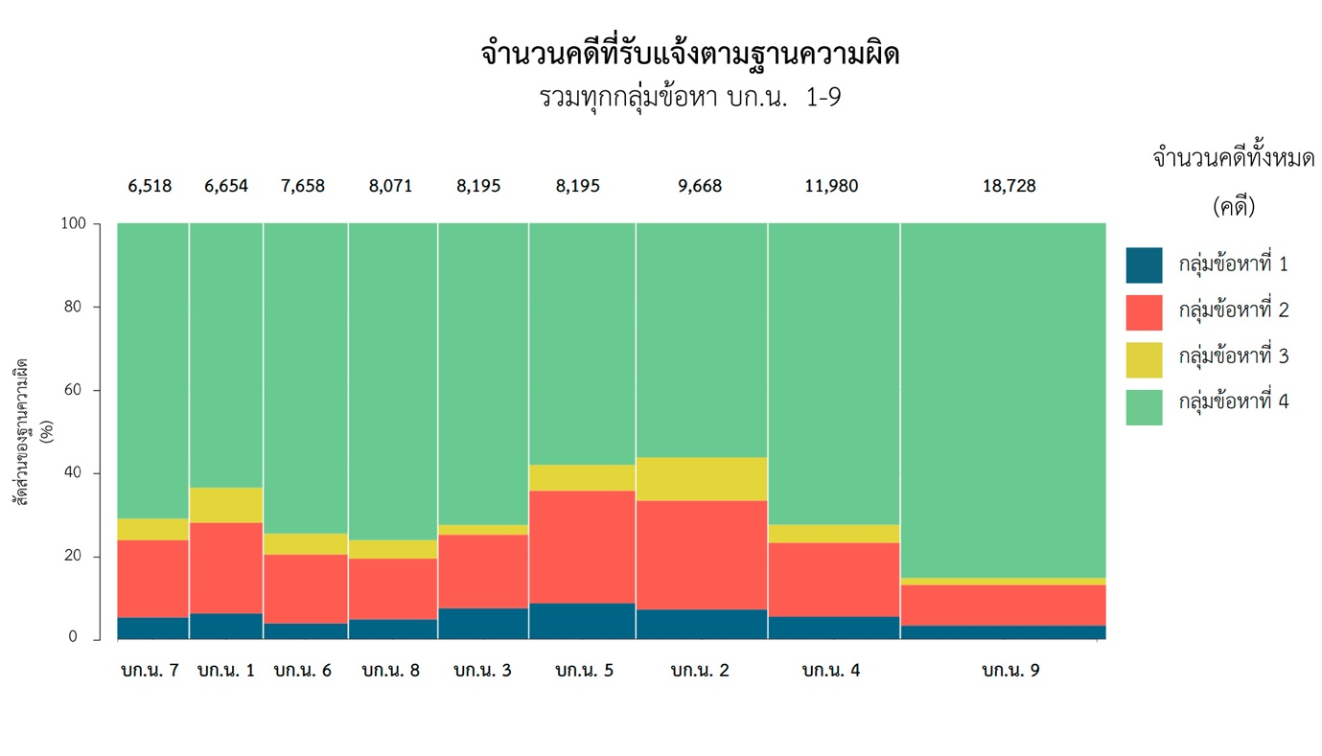

*ที่มา : กลุ่มงานวิเคราะห์และประเมินผล กองแผนงานอาชญากรรม สำนักงานยุทธศาสตร์ตำรวจ สำนักงานตำรวจแห่งชาติข้อมูลที่ได้รับมาวิเคราะห์ ณ วันที่ 29 ม.ค. 67*

ภาพที่ 1.1 รายงานสถิติคดีรับแจ้งความในลักษณะแผนภาพโมเซอิก (Mosaic) แสดงแผนภูมิลักษณะแนวตั้งตามกลุ่มข้อหา กลุ่มข้อหาที่ 1 ความผิดเกี่ยวกับชีวิต ร่างกาย และเพศ กลุ่มข้อหาที่ 2 ความผิดเกี่ยวกับทรัพย์ กลุ่มข้อหาที่ 3 ความผิดพิเศษ และกลุ่มข้อหาที่ 4 ความผิดที่รัฐเป็นผู้เสียหาย ซึ่งแสดงจำนวนคดีรับแจ้งความทั้งหมดในแต่ละ บก.น.1 - 9 แสดงเลขจำนวนคดีด้านบนสุดของแถว ภายในแผนภูมิแท่งแสดงสัดส่วน  
คดีรับแจ้งความจำแนกความผิดในแต่ละกลุ่มข้อหาความผิด

จากภาพที่ 1.1 จะเห็นได้ว่า พื้นที่ บก.น.7 เป็นพื้นที่ที่มีจำนวนคดีรับแจ้งความน้อยที่สุดไปจนถึงพื้นที่คดีรับแจ้งความมากที่สุดตามลำดับจากซ้ายไปขวา ซึ่งจะพบว่าพื้นที่ บก.น. 9 มีจำนวนคดีรับแจ้งความ  
มากที่สุด ทั้งนี้สามารถสังเกตได้อีกว่า พื้นที่ บก.น.9 นั้น มีจำนวนคดีรับแจ้งความตามกลุ่มข้อหาที่ 4   
แสดงด้วยพื้นที่สีเขียวเป็นส่วนมาก และคิดเป็นสัดส่วนของจำนวนคดีในพื้นที่สูงที่สุดเมื่อเทียบกับ  
พื้นที่ บก.น. อื่น ๆ

## 1.2 สถิติแบ่งตามกองบัญชาการตำรวจนครบาล (ในเขตกรุงเทพมหานคร)

ตารางและภาพเกี่ยวกับสถิติแบ่งตามกองบัญชาการตำรวจนครบาล ซึ่งแยกออกเป็นกองบังคับการตำรวจนครบาล 1 - 9 (บก.น. 1 - 9) และกองบังคับการปราบปรามการกระทำความผิดเกี่ยวกับอาชญากรรมทางเทคโนโลยี (บก.ปอท.) มีรายละเอียดดังต่อไปนี้

**1.2.1 กลุ่มข้อหาฐานความผิดเกี่ยวกับชีวิต ร่างกาย และเพศ**

**ตารางที่ 1.15** **จำนวนคดีรับแจ้งความตามฐานความผิดเกี่ยวกับชีวิต ร่างกาย และเพศ ในแต่ละลักษณะความผิด แบ่งตาม บก.น.1 - บก.น.9 และ บก.ปอท.**

|  |  |  |  |  |  |  |  |  |  |  |  |
| --- | --- | --- | --- | --- | --- | --- | --- | --- | --- | --- | --- |
| **กลุ่มข้อหาที่ 1 ฐานความผิดเกี่ยวกับชีวิต ร่างกาย และเพศ** | | | | | | | | | | | |
| **ลักษณะความผิด** | **บก.น.1** | **บก.น.2** | **บก.น.3** | **บก.น.4** | **บก.น.5** | **บก.น.6** | **บก.น.7** | **บก.น.8** | **บก.น.9** | **บก.ปอท.** | **รวม** |
| **1.1 ฆ่าผู้อื่น** | 19 | 32 | 44 | 61 | 48 | 5 | 22 | 19 | 14 | 0 | **264** |
| **1.2 ทำร้ายผู้อื่นถึงแก่ความตาย** | 0 | 26 | 11 | 13 | 11 | 5 | 4 | 3 | 12 | 0 | **85** |
| **1.3 พยายามฆ่า** | 36 | 52 | 126 | 68 | 40 | 7 | 13 | 15 | 39 | 0 | **396** |
| **1.4 ทำร้ายร่างกาย (สาหัส)** | 276 | 539 | 329 | 396 | 543 | 226 | 202 | 261 | 399 | 0 | **3,171** |
| **1.5 ข่มขืนกระทำชำเรา** | 31 | 73 | 49 | 62 | 59 | 7 | 46 | 33 | 63 | 0 | **423** |
| **1.6 อื่น ๆ เกี่ยวกับชีวิต ร่างกาย และเพศ** | 41 | 120 | 41 | 36 | 122 | 32 | 47 | 46 | 71 | 0 | **556** |
| **รวมทุกลักษณะความผิด** | **403** | **842** | **600** | **636** | **823** | **282** | **334** | **377** | **598** | **0** | **4,895** |

*ที่มา : กลุ่มงานวิเคราะห์และประเมินผล กองแผนงานอาชญากรรม สำนักงานยุทธศาสตร์ตำรวจ สำนักงานตำรวจแห่งชาติ*

*ข้อมูลที่ได้รับมาวิเคราะห์ ณ วันที่ 29 ม.ค. 67*

*หมายเหตุ : สถิติคดีรับแจ้งความของกองบังคับการปราบปรามการกระทำความผิดเกี่ยวกับอาชญากรรมทางเทคโนโลยี (บก.ปอท.) ไม่พบคดี  
ตามความรับผิดชอบที่เกิดขึ้นในกลุ่มความผิดเกี่ยวกับชีวิต ร่างกาย และเพศ*

จากตารางที่ 1.15 เมื่อพิจารณาฐานความผิดเกี่ยวกับชีวิต ร่างกาย และเพศ โดยแยกตามลักษณะความผิดในแต่ละ บก.น.1-9 และ บก.ปอท. พบว่า บก.น.2 เป็นพื้นที่ที่มีคดีรับแจ้งความมากที่สุดจำนวนทั้งสิ้น 842 คดี รองลงมา คือ บก.น.5 และ บก.น.4 ตามลำดับ พื้นที่ที่มีคดีรับแจ้งความตามฐานความผิดเกี่ยวกับชีวิต ร่างกาย และเพศ น้อยที่สุด คือ พื้นที่ บก.น.6 ซึ่งมีจำนวนเพียง 282 คดี

ขณะเดียวกันหากพิจารณาภาพรวมลักษณะความผิดของทุกพื้นที่ในเขตกรุงเทพมหานคร กลุ่มความผิดเกี่ยวกับชีวิต ร่างกาย และเพศ มีจำนวนทั้งสิ้น 4,895 คดี โดยความผิดเกี่ยวกับการทำร้ายร่างกายสาหัส  
มีเหตุรับแจ้งความมากที่สุดถึง 3,171 คดี ซึ่งพื้นที่ที่พบเหตุทำร้ายร่างกายสาหัส มากที่สุดในกลุ่มนี้ คือ บก.น.5 จำนวน 543 คดี รองลงมา คือ พื้นที่ บก.น.2 จำนวน 539 คดี

**ภาพที่ 1.2 จำนวนคดีรับแจ้งความตามฐานความผิดเกี่ยวกับชีวิต ร่างกาย และเพศ ในแต่ละลักษณะความผิด แบ่งตาม บก.น.1 - บก.น.9** **และ บก.ปอท.**

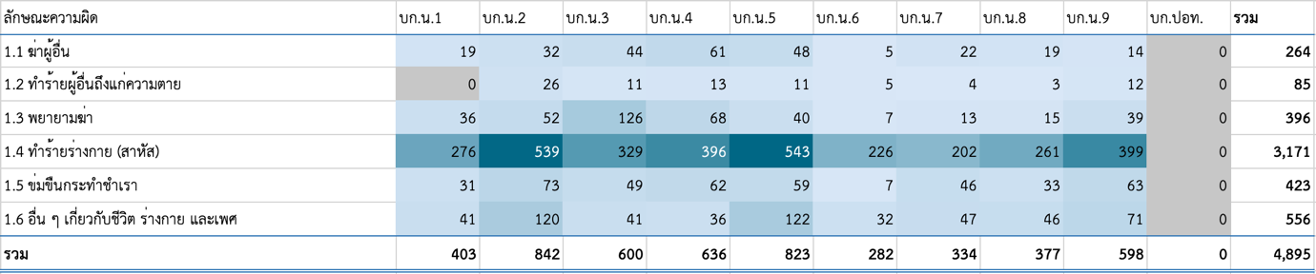

*ที่มา : กลุ่มงานวิเคราะห์และประเมินผล กองแผนงานอาชญากรรม สำนักงานยุทธศาสตร์ตำรวจ สำนักงานตำรวจแห่งชาติ*

*ข้อมูลที่ได้รับมาวิเคราะห์ ณ วันที่ 29 ม.ค. 67*

*หมายเหตุ : รายงานฉบับนี้นำเสนอข้อมูลด้วยภาพในลักษณะแผนที่ความร้อน (Heat Map) เพื่อแสดงปริมาณมาก/น้อยของคดีรับแจ้งความ   
โดยนำเสนอผ่านระดับสีความเข้ม/อ่อนที่แสดงในตาราง สำหรับพื้นที่ที่มีปริมาณคดีรับแจ้งความในจำนวนที่สูงจะมีสีเข้มกว่าพื้นที่ที่มีปริมาณ  
คดีรับแจ้งความที่ต่ำกว่า*

### **1.2.2 กลุ่มข้อหาฐานความผิดเกี่ยวกับทรัพย์**

**ตารางที่ 1.16 จำนวนคดีรับแจ้งความตามฐานความผิดเกี่ยวกับทรัพย์ ในแต่ละลักษณะความผิด แบ่งตาม บก.น.1 - บก.น.9 และ บก.ปอท.**

| **กลุ่มข้อหาที่ 2 ฐานความผิดเกี่ยวกับทรัพย์** | | | | | | | | | | | |
| --- | --- | --- | --- | --- | --- | --- | --- | --- | --- | --- | --- |
| **ลักษณะความผิด** | **บก.น.1** | **บก.น.2** | **บก.น.3** | **บก.น.4** | **บก.น.5** | **บก.น.6** | **บก.น.7** | **บก.น.8** | **บก.น.9** | **บก.ปอท.** | **รวม** |
| **2.1 ปล้นทรัพย์ (คดีอุกฉกรรจ์)** | 6 | 9 | 10 | 5 | 24 | 4 | 0 | 11 | 11 | 0 | **80** |
| **2.2 ชิงทรัพย์  (คดีอุกฉกรรจ์)** | 5 | 28 | 29 | 22 | 32 | 11 | 39 | 24 | 33 | 0 | **223** |
| **2.3 วิ่งราวทรัพย์** | 19 | 32 | 18 | 26 | 58 | 16 | 11 | 27 | 35 | 0 | **242** |
| **2.4 ลักทรัพย์** | 685 | 1,273 | 720 | 973 | 1,291 | 641 | 632 | 553 | 873 | 4 | **7,645** |
| **2.5 กรรโชกทรัพย์** | 9 | 21 | 0 | 15 | 14 | 5 | 2 | 4 | 1 | 0 | **71** |
| **2.6 ฉ้อโกง** | 375 | 762 | 246 | 405 | 560 | 265 | 246 | 287 | 407 | 72 | **3,625** |
| **2.7 ยักยอกทรัพย์** | 135 | 476 | 127 | 319 | 312 | 77 | 99 | 142 | 182 | 0 | **1,869** |
| **2.8 ทำให้ เสียทรัพย์** | 77 | 174 | 69 | 93 | 82 | 127 | 45 | 38 | 110 | 0 | **815** |
| **2.9 รับของโจร** | 47 | 91 | 34 | 78 | 80 | 50 | 41 | 13 | 30 | 0 | **464** |
| **2.10 ลักพาเรียก ค่าไถ่** | 0 | 0 | 0 | 0 | 7 | 0 | 0 | 0 | 0 | 0 | **7** |
| **2.11 วางเพลิง** | 6 | 2 | 7 | 2 | 4 | 0 | 0 | 5 | 4 | 0 | **30** |
| **2.12 ฐานความผิดโจรกรรมรถยนต์** | 5 | 2 | 10 | 5 | 9 | 0 | 5 | 0 | 8 | 0 | **44** |
| **2.13 ฐานความผิดโจรกรรมรถจักรยานยนต์** | 14 | 48 | 59 | 16 | 33 | 9 | 18 | 16 | 33 | 0 | **246** |
| **2.14 อื่น ๆ เกี่ยวกับทรัพย์** | 72 | 209 | 123 | 171 | 115 | 65 | 73 | 56 | 99 | 0 | **983** |
| **รวมทุกลักษณะความผิด** | **1,455** | **3,127** | **1,452** | **2,130** | **2,621** | **1,270** | **1,211** | **1,176** | **1,826** | **76** | **16,344** |

*ที่มา : กลุ่มงานวิเคราะห์และประเมินผล กองแผนงานอาชญากรรม สำนักงานยุทธศาสตร์ตำรวจ สำนักงานตำรวจแห่งชาติข้อมูลที่ได้รับมาวิเคราะห์ ณ วันที่ 29 ม.ค. 67*

จากตารางที่ 1.16 เมื่อพิจารณาฐานความผิดเกี่ยวกับทรัพย์ โดยแยกตามลักษณะความผิด  
ในแต่ละพื้นที่ พบว่า บก.น.2 เป็นพื้นที่ที่มีจำนวนคดีรับแจ้งความมากที่สุด โดยมีจำนวนทั้งสิ้น 3,127คดี รองลงมา คือ บก.น.5 และ บก.น.4 มีจำนวนคดีรับแจ้งความ 2,621 คดี และ 2,130 คดี ตามลำดับ

นอกจากนี้ หากพิจารณาตามแต่ละลักษณะความผิด พบว่า ภาพรวมความผิดที่เกี่ยวข้องกับ  
การลักทรัพย์มีจำนวนคดีแจ้งความมากที่สุดในทุก ๆ พื้นที่ รวมแล้วจำนวน 7,645 คดี คิดเป็นร้อยละ 46.78 รองลงมา คือ คดีฉ้อโกง 3,625 คดี คิดเป็นร้อยละ 22.18 และยักยอกทรัพย์ 1,869 คดี คิดเป็นร้อยละ 11.44 ของจำนวนคดีรับแจ้งความในเขตพื้นที่กรุงเทพมหานครทั้งหมด ตามลำดับ

**ภาพที่ 1.3 จำนวนคดีรับแจ้งความตามฐานความผิดเกี่ยวกับทรัพย์ ในแต่ละลักษณะความผิด แบ่งตามบก.น.1 - บก.น.9 และ บก.ปอท.**

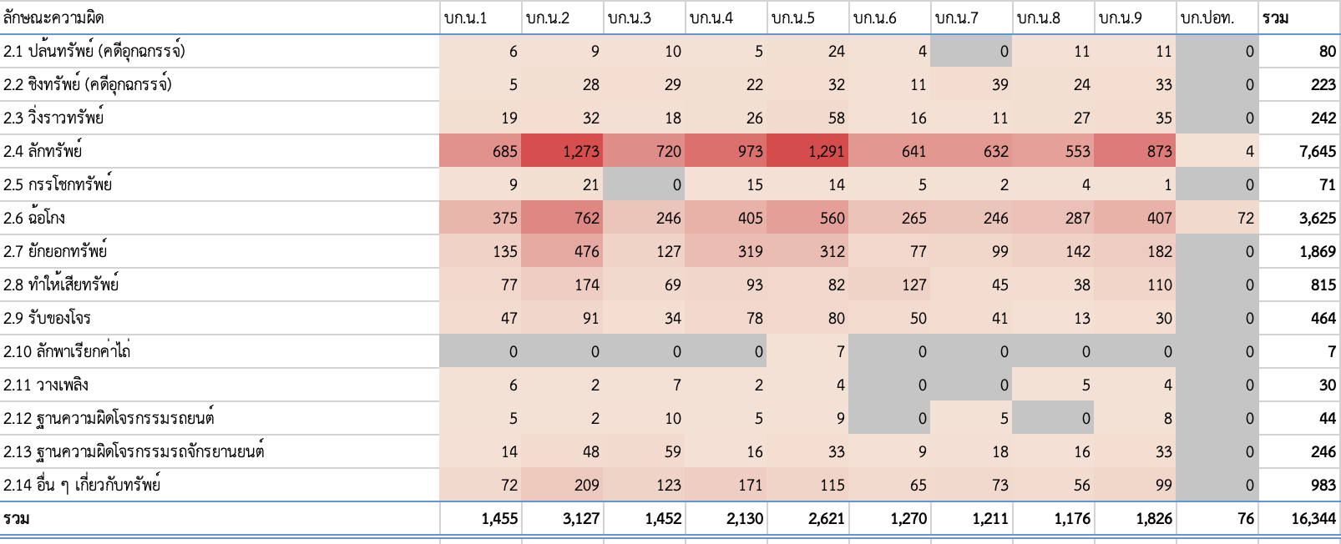

*ที่มา : กลุ่มงานวิเคราะห์และประเมินผล กองแผนงานอาชญากรรม สำนักงานยุทธศาสตร์ตำรวจ สำนักงานตำรวจแห่งชาติ ข้อมูลที่ได้รับมาวิเคราะห์ ณ วันที่ 29 ม.ค. 67*

### **1.2.3 กลุ่มข้อหาฐานความผิดพิเศษ**

**ตารางที่ 1.17 จำนวนคดีรับแจ้งความตามฐานความผิดพิเศษ ในแต่ละลักษณะความผิด แบ่งตาม   
บก.น.1 - บก.น.9 และ บก.ปอท.**

| **กลุ่มข้อหาที่ 3 ฐานความผิดพิเศษ** | | | | | | | | | | | |
| --- | --- | --- | --- | --- | --- | --- | --- | --- | --- | --- | --- |
| **ลักษณะความผิด** | **บก.น.1** | **บก.น.2** | **บก.น.3** | **บก.น.4** | **บก.น.5** | **บก.น.6** | **บก.น.7** | **บก.น.8** | **บก.น.9** | **บก.ปอท.** | **รวม** |
| **3.1 พระราชบัญญัติป้องกันและปราบปราม การค้ามนุษย์** | 3 | 6 | 1 | 1 | 8 | 3 | 2 | 3 | 4 | 0 | **31** |
| **3.2 พระราชบัญญัติคุ้มครองเด็ก** | 0 | 5 | 2 | 0 | 7 | 1 | 0 | 0 | 2 | 0 | **17** |
| **3.3 พระราชบัญญัติลิขสิทธิ์** | 44 | 45 | 0 | 9 | 5 | 4 | 8 | 8 | 21 | 0 | **144** |
| **3.4 พระราชบัญญัติสิทธิบัตร** | 0 | 0 | 0 | 0 | 0 | 0 | 0 | 0 | 0 | 0 | **0** |
| **3.5 พระราชบัญญัติเครื่องหมายการค้า** | 17 | 12 | 3 | 0 | 2 | 25 | 0 | 2 | 4 | 0 | **65** |
| **3.6 พระราชบัญญัติว่าด้วยการกระทำผิดเกี่ยวกับคอมพิวเตอร์** | 80 | 181 | 43 | 99 | 196 | 52 | 59 | 89 | 85 | 112 | **996** |
| **3.7 ความผิดเกี่ยวกับ บัตรอิเล็กทรอนิกส์  (ป.อาญา ม. 269/1-269/7)** | 14 | 15 | 0 | 9 | 37 | 5 | 14 | 3 | 8 | 4 | **109** |
| **3.8 พระราชบัญญัติป่าไม้** | 0 | 0 | 0 | 0 | 0 | 0 | 0 | 0 | 0 | 0 | **0** |
| **3.9 พระราชบัญญัติ ป่าสงวนแห่งชาติ** | 0 | 0 | 0 | 0 | 0 | 0 | 0 | 0 | 0 | 0 | **0** |
| **3.10 พระราชบัญญัติ อุทยานแห่งชาติ** | 0 | 0 | 0 | 0 | 0 | 0 | 2 | 0 | 0 | 0 | **2** |
| **3.11 พระราชบัญญัติ สงวนและคุ้มครองสัตว์ป่า** | 0 | 5 | 0 | 0 | 0 | 0 | 0 | 0 | 0 | 0 | **5** |
| **3.12 พระราชบัญญัติสิ่งแวดล้อม** | 0 | 0 | 0 | 0 | 0 | 2 | 0 | 1 | 14 | 0 | **17** |
| **3.13 พระราชบัญญัติ การขุดดินและถมดิน** | 0 | 0 | 0 | 2 | 0 | 0 | 0 | 0 | 0 | 0 | **2** |
| **3.14 พระราชบัญญัติ ศุลกากร** | 25 | 9 | 12 | 10 | 9 | 12 | 11 | 15 | 10 | 3 | **116** |
| **3.15 พระราชบัญญัติ ฟอกเงิน** | 8 | 7 | 1 | 4 | 16 | 9 | 4 | 21 | 0 | 20 | **90** |
| **3.16 พระราชบัญญัติ ห้ามเรียกดอกเบี้ยเกินอัตรา** | 29 | 13 | 25 | 29 | 10 | 13 | 17 | 17 | 34 | 9 | **196** |
| **3.17 พระราชบัญญัติ ทวงถามหนี้** | 1 | 2 | 2 | 0 | 3 | 0 | 8 | 3 | 2 | 9 | **30** |
| **3.18 ฐานความผิดฉ้อโกง ที่กระทำผ่านระบบคอมพิวเตอร์** | 338 | 942 | 101 | 354 | 306 | 258 | 213 | 200 | 128 | 2 | **2,842** |
| **รวมทุกลักษณะความผิด** | **559** | **1,242** | **190** | **517** | **599** | **384** | **338** | **362** | **312** | **159** | **4,662** |

*ที่มา : กลุ่มงานวิเคราะห์และประเมินผล กองแผนงานอาชญากรรม สำนักงานยุทธศาสตร์ตำรวจ สำนักงานตำรวจแห่งชาติข้อมูลที่ได้รับมาวิเคราะห์ ณ วันที่ 29 ม.ค. 67*

จากตารางที่ 1.17 เมื่อพิจารณาฐานความผิดพิเศษ โดยแยกตามลักษณะความผิดในแต่ละพื้นที่   
พบว่า บก.น 2 มีจำนวนคดีรับแจ้งความมากที่สุด โดยมีทั้งหมด 1,242 คดี รองลงมา คือ บก.น.5 จำนวนคดีรับแจ้งความ 599 คดี และ บก.น.1 จำนวนคดีรับแจ้งความ 559 คดี ตามลำดับ

นอกจากนี้ หากพิจารณาตามแต่ละลักษณะความผิด ภาพรวม บก.น.1-9 และ บก.ปอท.   
พบว่า ลักษณะความผิดที่มีจำนวนคดีรับแจ้งความทุกพื้นที่มากที่สุด คือ ฐานความผิดฉ้อโกงที่กระทำ  
ผ่านระบบคอมพิวเตอร์ซึ่งมีจำนวนสูงถึง 2,842 คดี คิดเป็นร้อยละ 60.96 โดยพบว่าพื้นที่ บก.น.2   
มีคดีรับแจ้งความในฐานความผิดนี้สูงกว่าพื้นที่อื่นถึงร้อยละ 33.15

**ภาพที่ 1.4 จำนวนคดีรับแจ้งความตามฐานความผิดพิเศษในแต่ละลักษณะความผิด แบ่งตาม   
บก.น.1 - บก.น.9 และ บก.ปอท.**

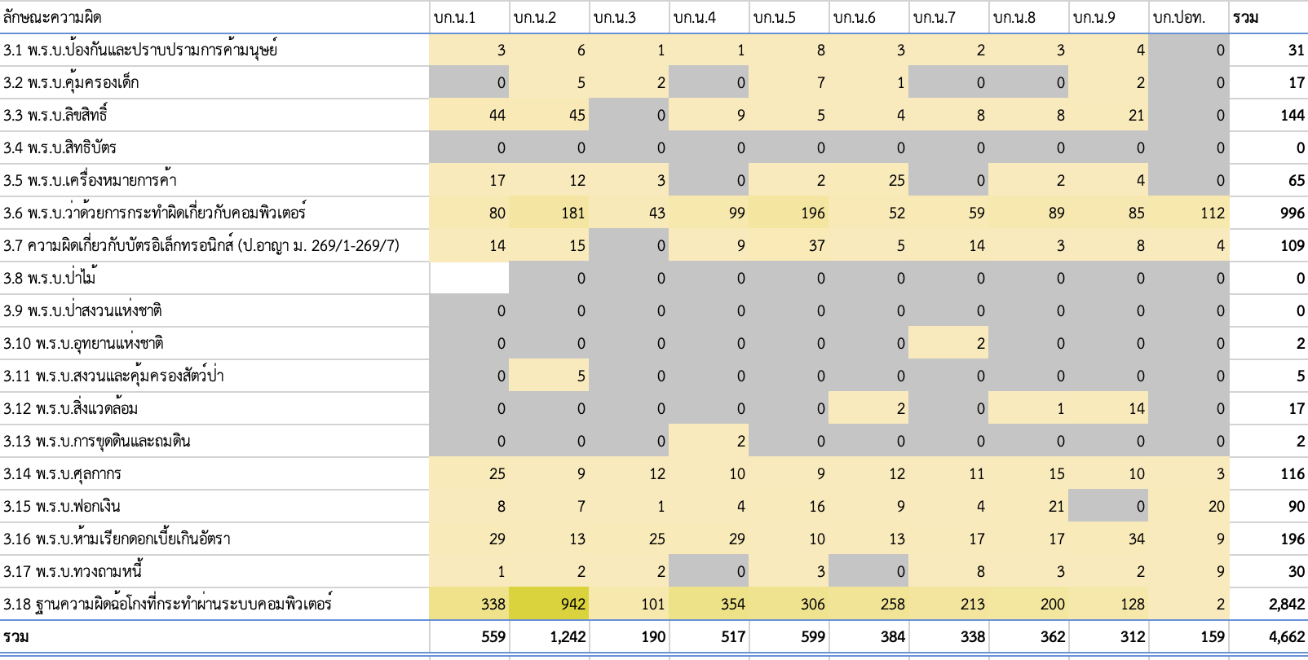

0

*ที่มา : กลุ่มงานวิเคราะห์และประเมินผล กองแผนงานอาชญากรรม สำนักงานยุทธศาสตร์ตำรวจ สำนักงานตำรวจแห่งชาติ*

*ข้อมูลที่ได้รับมาวิเคราะห์ ณ วันที่ 29 ม.ค. 67*

### **1.2.4 กลุ่มข้อหาฐานความผิดที่รัฐเป็นผู้เสียหาย**

**ตารางที่ 1.18 จำนวนคดีรับแจ้งความฐานความผิดที่รัฐเป็นผู้เสียหาย ในแต่ละลักษณะความผิด แบ่งตาม   
บก.น.1 - บก.น.9** **และ บก.ปอท.**

| **กลุ่มข้อหาที่ 4 คดีความผิดที่รัฐเป็นผู้เสียหาย** | | | | | | | | | | | |
| --- | --- | --- | --- | --- | --- | --- | --- | --- | --- | --- | --- |
| **ลักษณะความผิด** | **บก.น.1** | **บก.น.2** | **บก.น.3** | **บก.น.4** | **บก.น.5** | **บก.น.6** | **บก.น.7** | **บก.น.8** | **บก.น.9** | **บก.ปอท.** | **รวม** |
| **4.1 ความผิดเกี่ยวกับยาเสพติด** | 763 | 3,304 | 3,063 | 3,540 | 2,234 | 910 | 1,434 | 1,810 | 2,575 | 0 | **19,633** |
| **4.2 ความผิดเกี่ยวกับพระราชบัญญัติอาวุธปืนฯ** | 118 | 421 | 615 | 405 | 250 | 163 | 184 | 136 | 507 | 0 | **2,799** |
| **4.3 ความผิดเกี่ยวกับ**  **การพนัน** | 512 | 1,179 | 167 | 229 | 610 | 589 | 1,115 | 483 | 1,033 | 13 | **5,930** |
| **4.4 ความผิดเกี่ยวกับวัสดุ สื่อ สิ่งพิมพ์ลามกอนาจาร** | 4 | 12 | 8 | 8 | 6 | 1 | 6 | 0 | 4 | 3 | **52** |
| **4.5 ความผิดเกี่ยวกับพระราชบัญญัติ คนเข้าเมือง** | 1,751 | 1,505 | 1,993 | 4,400 | 1,428 | 1,399 | 1,489 | 3,570 | 9,068 | 0 | **26,603** |
| **4.6 ความผิดเกี่ยวกับการป้องกันและปราบปราม การค้าประเวณี** | 970 | 32 | 9 | 33 | 231 | 2,572 | 133 | 101 | 11 | 0 | **4,092** |
| **4.7 ความผิดเกี่ยวกับสถานบริการ** | 41 | 135 | 54 | 17 | 494 | 6 | 217 | 50 | 2,769 | 0 | **3,783** |
| **4.8 พระราชบัญญัติควบคุมเครื่องดื่มแอลกอฮอล์ พ.ศ. 2551** | 26 | 5 | 7 | 0 | 62 | 4 | 55 | 2 | 0 | 0 | **161** |
| **4.9 พระราชบัญญัติสุรา พ.ศ. 2493** | 51 | 144 | 37 | 65 | 308 | 78 | 2 | 4 | 25 | 0 | **714** |
| **4.10 พระราชกำหนดการบริหารราชการ ในสถานการณ์ฉุกเฉิน**  **พ.ศ. 2548** | 1 | 0 | 0 | 0 | 2 | 0 | 0 | 0 | 0 | 0 | **3** |
| **4.11 ฐานความผิด**  **การพนันที่กระทำผ่านระบบคอมพิวเตอร์** | 0 | 0 | 0 | 0 | 0 | 0 | 0 | 0 | 0 | 0 | **0** |
| **รวม** | **4,237** | **6,737** | **5,953** | **8,697** | **5,625** | **5,722** | **4,635** | **6,156** | **15,992** | **16** | **63,770** |

*ที่มา : กลุ่มงานวิเคราะห์และประเมินผล กองแผนงานอาชญากรรม สำนักงานยุทธศาสตร์ตำรวจ สำนักงานตำรวจแห่งชาติข้อมูลที่ได้รับมาวิเคราะห์ ณ วันที่ 29 ม.ค. 67*

จากตารางที่ 1.18 เมื่อพิจารณาฐานความผิดที่รัฐเป็นผู้เสียหาย โดยแยกตามลักษณะความผิด  
ในแต่ละพื้นที่ พบว่า บก.น.9 มีจำนวนคดีรับแจ้งความมากที่สุด จำนวน 15,992 คดี รองลงมา คือ บก.น.4  
จำนวนคดีรับแจ้งความ 8,697 คดี และ บก.น.2 จำนวนคดีรับแจ้งความ 6,737 คดี ตามลำดับ

นอกจากนี้ภาพรวมลักษณะความผิดที่มีจำนวนคดีรับแจ้งสูงที่สุด คือ ความผิดเกี่ยวกับพระราชบัญญัติคนเข้าเมือง จำนวน 26,603 คดี คิดเป็นร้อยละ 41.72 โดยพื้นที่ บก.น.9 มีคดีรับแจ้งความในความผิดฐานนี้สูงกว่าพื้นที่อื่นถึงร้อยละ 34.09 รองลงมา คือ ความผิดเกี่ยวกับยาเสพติดคิดเป็นร้อยละ 30.79 และความผิดเกี่ยวกับการพนันคิดเป็นร้อยละ 9.30 ตามลำดับ

**ภาพที่ 1.5 จำนวนคดีรับแจ้งความตามฐานความผิดที่รัฐเป็นผู้เสียหาย ในแต่ละลักษณะความผิด   
แบ่งตาม บก.น.1 - บก.น.9 และ บก.ปอท.**

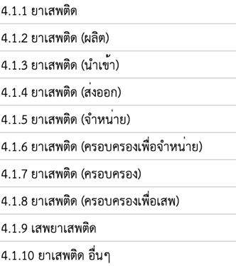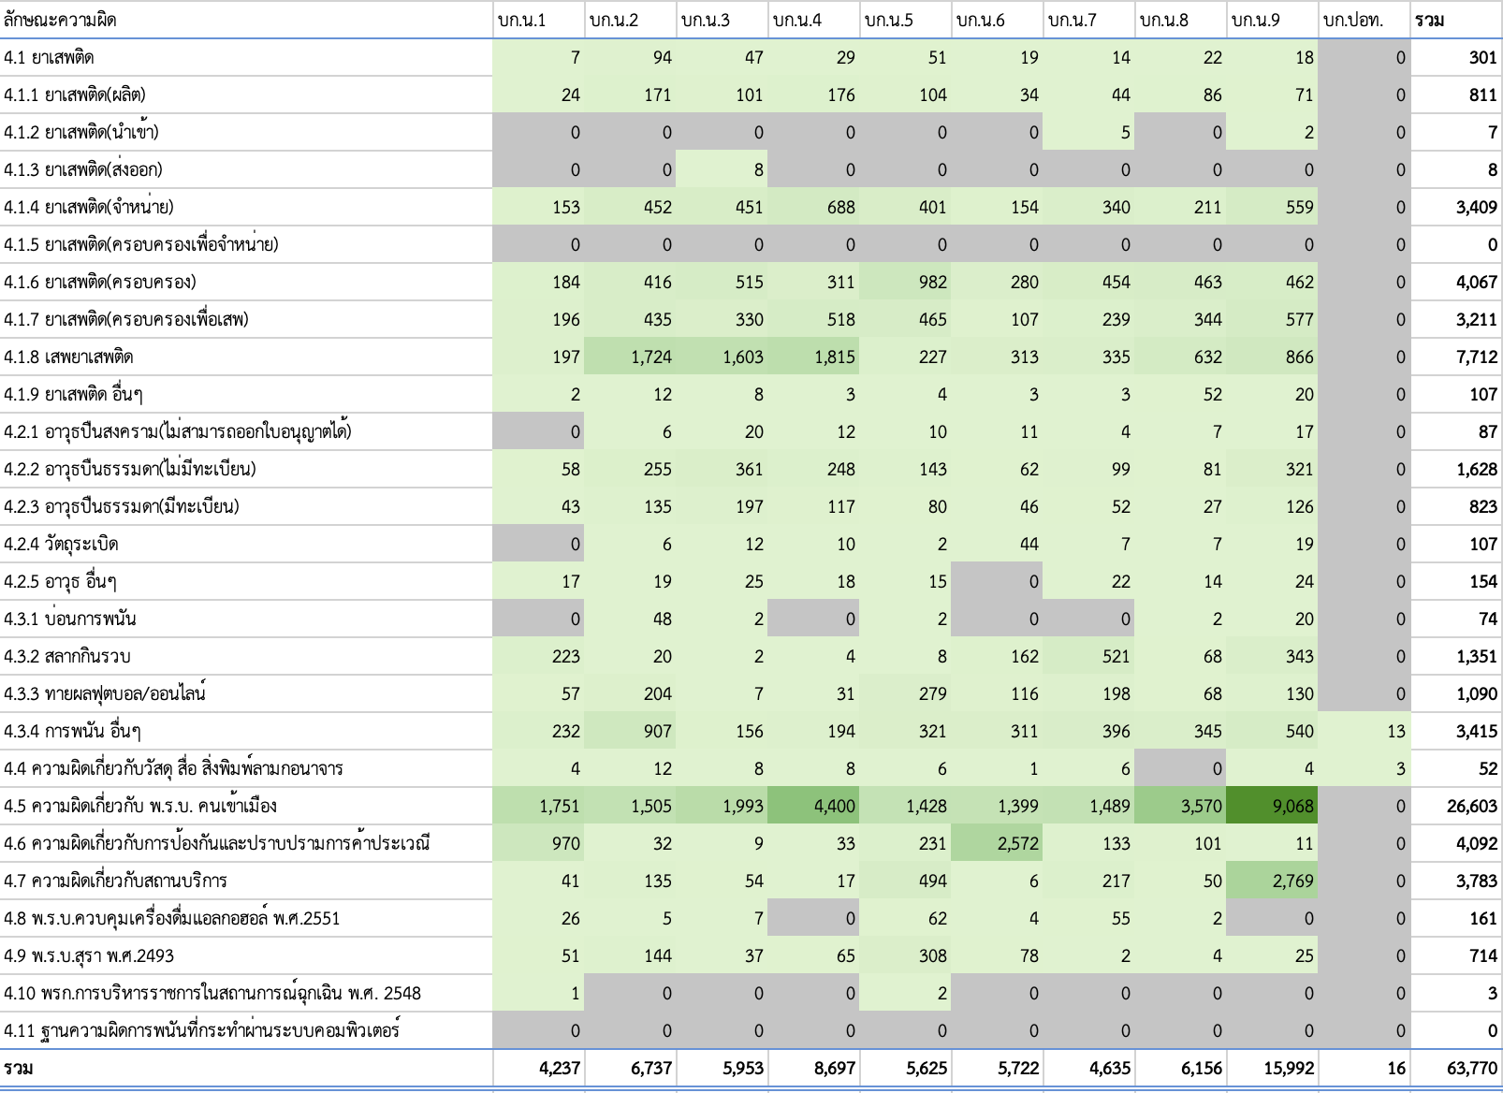

*ที่มา : กลุ่มงานวิเคราะห์และประเมินผล กองแผนงานอาชญากรรม สำนักงานยุทธศาสตร์ตำรวจ สำนักงานตำรวจแห่งชาติข้อมูลที่ได้รับมาวิเคราะห์ ณ วันที่ 29 ม.ค. 67*

**ภาพรวมสถิติคดีอาญาในชั้นตำรวจจำแนกรายภูธรภาค**

เนื้อหาส่วนนี้เป็นการรายงานสถิติที่เกิดขึ้นของคดีส่วนภูมิภาคประจำปี พ.ศ. 2566 ซึ่งเป็นการรายงานสถิติจำนวนคดีรับแจ้งความในความผิดฐานต่าง ๆ จำแนกตามพื้นที่ตำรวจภูธรภาคทั้ง 9 ภาค พร้อมนำเสนอข้อมูลด้วยภาพในลักษณะโมเซอิก (Mosaic) แสดงแผนภูมิลักษณะแนวตั้งตามกลุ่มข้อหา โดยนำเสนอจำนวนคดีรับแจ้งความทั้งหมดในแต่ละภูธรภาค พร้อมทั้งมีช่องแสดงกลุ่มสีแทนสัดส่วนคดีตามกลุ่มฐานความผิดคดีอาญา 4 กลุ่ม สัดส่วนของความผิดแสดงบนแกนตั้งฝั่งซ้ายและจำนวนผลรวมอยู่ด้านบนของตาราง  
และการรายงานข้อมูลด้วยแผนที่ความร้อน (Heat Map) โดยนำเสนอผ่านกลุ่มสีความเข้ม ความอ่อน   
ของระดับคดีรับแจ้งความในแต่ละเขตพื้นที่ สำหรับพื้นที่ที่มีปริมาณคดีรับแจ้งความในจำนวนที่สูง  
จะมีสีเข้มกว่าพื้นที่ที่มีปริมาณคดีรับแจ้งความที่ต่ำกว่า

**ตารางที่ 1.19 สถิติคดีรับแจ้งความ รวมภูธรภาค 1 - 9 ตามฐานความผิดแต่ละกลุ่ม**

|  |  |  |  |  |  |  |  |  |  |  |
| --- | --- | --- | --- | --- | --- | --- | --- | --- | --- | --- |
| **รวมสถานีตำรวจภูธรภาค 1 - 9** | | | | | | | | | | |
| **ลักษณะความผิด** | **ภูธรภาคที่ 1** | **ภูธรภาคที่ 2** | **ภูธรภาค ที่ 3** | **ภูธรภาคที่ 4** | **ภูธรภาคที่ 5** | **ภูธรภาคที่ 6** | **ภูธรภาคที่ 7** | **ภูธรภาคที่ 8** | **ภูธรภาคที่ 9** | **รวม** |
| **กลุ่มข้อหาที่ 1  ฐานความผิดเกี่ยวกับชีวิต ร่างกาย และเพศ** | 4,604 | 3,446 | 4,201 | 4,844 | 2,637 | 3,856 | 3,385 | 3,081 | 3,234 | **33,288** |
| **กลุ่มข้อหาที่ 2**  **ฐานความผิดเกี่ยวกับทรัพย์** | 15,880 | 9,556 | 11,772 | 20,135 | 10,387 | 10,053 | 10,769 | 9,299 | 10,629 | **108,480** |
| **กลุ่มข้อหาที่ 3  ฐานความผิดพิเศษ** | 3,942 | 3,740 | 3,339 | 8,148 | 4,916 | 3,837 | 3,944 | 5,058 | 2,547 | **39,471** |
| **กลุ่มข้อหาที่ 4  คดีความผิดที่รัฐ เป็นผู้เสียหาย** | 103,075 | 199,958 | 130,450 | 189,756 | 106,808 | 70,664 | 81,914 | 121,398 | 96,075 | **1,100,098** |
| **รวม** | **127,501** | **216,700** | **149,762** | **222,883** | **124,748** | **88,410** | **100,012** | **138,836** | **112,485** | **1,281,337** |

*ที่มา : กลุ่มงานวิเคราะห์และประเมินผล กองแผนงานอาชญากรรม สำนักงานยุทธศาสตร์ตำรวจ สำนักงานตำรวจแห่งชาติข้อมูลที่ได้รับมาวิเคราะห์ ณ วันที่ 29 ม.ค. 67*

**ภาพที่ 1.6 สถิติคดีรับแจ้งความ รวมสถานีตำรวจภูธรภาค 1- 9 ตามฐานความผิดแต่ละกลุ่ม   
แสดงจำนวนคดีรับแจ้งความตามฐานความผิดจากน้อยไปหามาก**

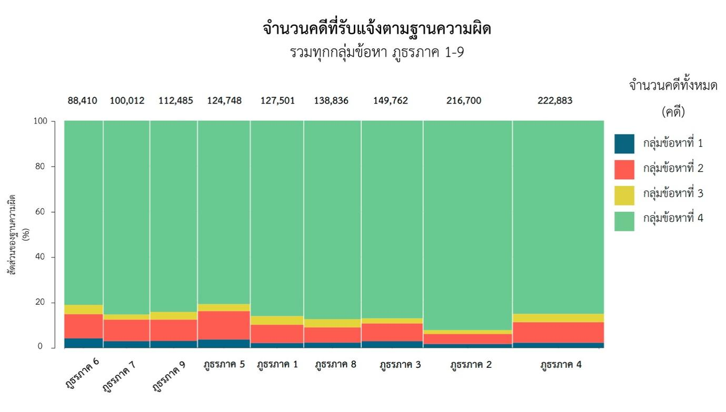

*ที่มา : กลุ่มงานวิเคราะห์และประเมินผล กองแผนงานอาชญากรรม สำนักงานยุทธศาสตร์ตำรวจ สำนักงานตำรวจแห่งชาติ*

*ข้อมูลที่ได้รับมาวิเคราะห์ ณ วันที่ 29 ม.ค. 67*

**ภาพที่ 1.7 แผนที่แสดงจำนวนคดีรับแจ้งความรวมทุกฐานความผิด ในแต่ละเขตพื้นที่สถานีตำรวจภูธรภาค และพื้นที่กรุงเทพมหานคร**

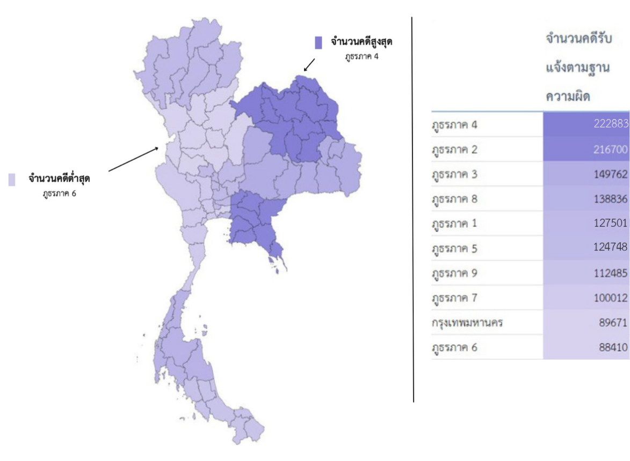

*ที่มา : กลุ่มงานวิเคราะห์และประเมินผล กองแผนงานอาชญากรรม สำนักงานยุทธศาสตร์ตำรวจ สำนักงานตำรวจแห่งชาติ*

*ข้อมูลที่ได้รับมาวิเคราะห์ ณ วันที่ 29 ม.ค. 67*

เมื่อพิจารณาสถิติจำนวนคดีรับแจ้งความในพื้นที่ที่รับผิดชอบของสถานีตำรวจภูธรแต่ละภาค  
และพื้นที่กรุงเทพมหานคร จำแนกตามกลุ่มข้อหาทั้ง 4 ประเภท ดังที่ปรากฏในตารางที่ 1.19 ภาพที่ 1.6   
และภาพที่ 1.7 พบว่า พื้นที่สถานีตำรวจที่มีจำนวนคดีรับแจ้งความสูงที่สุด 3 อันดับแรก คือ ภูธรภาคที่ 4 ภาคที่ 2 และภาคที่ 3 ตามลำดับ โดยในทุกพื้นที่พบว่าคดีกลุ่มข้อหาที่ 4 คดีความผิดที่รัฐเป็นผู้เสียหาย มีจำนวน  
คดีรับแจ้งความเป็นสัดส่วนสูงที่สุดคิดเป็นร้อยละ 85.86 รองลงมา คือ กลุ่มข้อหาที่ 2 ฐานความผิด  
เกี่ยวกับทรัพย์

ทั้งนี้เมื่อแยกพิจารณาจำนวนคดีรับแจ้งความในแต่ละพื้นที่สถานีตำรวจภูธรภาคและกองบังคับการตำรวจนครบาลพื้นที่กรุงเทพมหานคร จำแนกตามฐานความผิดแต่ละกลุ่ม ตามภาพที่ 1.8 พบว่า กลุ่มข้อหาที่ 1 ฐานความผิดเกี่ยวกับชีวิต ร่างกาย และเพศ พื้นที่ที่มีจำนวนคดีรับแจ้งความสูงที่สุด คือ กรุงเทพมหานคร จำนวน 4,895 คดี กลุ่มข้อหาที่ 2 ฐานความผิดเกี่ยวกับทรัพย์พื้นที่ที่มีจำนวนคดีรับแจ้งความสูงที่สุด   
คือ พื้นที่ภูธรภาค 4 จำนวน 20,135 คดี กลุ่มข้อหาที่ 3 ฐานความผิดพิเศษพื้นที่ที่มีจำนวนคดีรับแจ้งความ  
สูงที่สุด คือ พื้นที่ภูธรภาค 5 จำนวน 9,416 คดี และกลุ่มข้อหาที่ 4 คดีความผิดที่รัฐเป็นผู้เสียหาย  
พื้นที่ที่มีจำนวนคดีรับแจ้งความสูงที่สุด คือ พื้นที่ภูธรภาค 2 จำนวน 199,958 คดี

**ภาพที่ 1.8 แผนที่แสดงจำนวนคดีรับแจ้งความในแต่ละพื้นที่สถานีตำรวจภูธรภาคและพื้นที่กรุงเทพมหานคร จำแนกตามฐานความผิดแต่ละกลุ่มข้อหา**

|  |  |
| --- | --- |
| A map of thailand with blue shades  Description automatically generated  กลุ่มข้อหาที่ 1 ฐานความผิดเกี่ยวกับชีวิต ร่างกาย และเพศ พื้นที่ที่มีจำนวนคดีรับแจ้งในฐานความผิดนี้ สูงที่สุด คือ กรุงเทพมหานคร จำนวน 4,895 คดี และต่ำที่สุด คือ ภูธรภาค 5 จำนวน 2,637 คดี | A map of thailand with red and yellow colors  Description automatically generatedกลุ่มข้อหาที่ 2 ฐานความผิดเกี่ยวกับทรัพย์  พื้นที่ที่มีจำนวนคดีรับแจ้งในฐานความผิดนี้ สูงที่สุด คือ ภูธรภาค 4 จำนวน 20,135 คดี  และต่ำที่สุด คือ ภูธรภาค 8 จำนวน 9,299 คดี |
| กลุ่มข้อหาที่ 3 ฐานความผิดพิเศษ  พื้นที่ที่มีจำนวนคดีรับแจ้งในฐานความผิดนี้ สูงที่สุด คือ ภูธรภาค 4 จำนวน 8,148 คดี  และต่ำที่สุด คือ ภูธรภาค 9 จำนวน 2,547 คดี | กลุ่มข้อหาที่ 4 คดีความผิดที่รัฐเป็นผู้เสียหาย  พื้นที่ที่มีจำนวนคดีรับแจ้งในฐานความผิดนี้  สูงที่สุด คือ ภูธรภาค 2 จำนวน 199,958 คดี  และต่ำที่สุด คือ กรุงเทพมหานคร จำนวน 63,770 คดี |

*ที่มา : กลุ่มงานวิเคราะห์และประเมินผล กองแผนงานอาชญากรรม สำนักงานยุทธศาสตร์ตำรวจ สำนักงานตำรวจแห่งชาติข้อมูลที่ได้รับมาวิเคราะห์ ณ วันที่ 29 ม.ค. 67*

**ตารางที่ 1.20 สถิติรวมสถานีตำรวจภูธรภาค 1 - 9 ตามฐานความผิดเกี่ยวกับชีวิต ร่างกาย และเพศ**

|  |  |  |  |  |  |  |  |  |  |  |
| --- | --- | --- | --- | --- | --- | --- | --- | --- | --- | --- |
| **กลุ่มข้อหาที่ 1 ฐานความผิดเกี่ยวกับชีวิต ร่างกาย และเพศ** | | | | | | | | | | |
| **ลักษณะความผิด** | **ภูธรภาค 1** | **ภูธรภาค 2** | **ภูธรภาค 3** | **ภูธรภาค 4** | **ภูธรภาค 5** | **ภูธรภาค 6** | **ภูธรภาค 7** | **ภูธรภาค 8** | **ภูธรภาค 9** | **รวม** |
| **1.1 ฆ่าผู้อื่น** | 284 | 188 | 267 | 377 | 264 | 236 | 274 | 409 | 504 | **2,803** |
| **1.2 ทำร้ายผู้อื่นถึงแก่ความตาย** | 103 | 82 | 158 | 177 | 89 | 76 | 68 | 111 | 44 | **908** |
| **1.3 พยายามฆ่า** | 529 | 370 | 484 | 718 | 295 | 481 | 455 | 584 | 821 | **4,737** |
| **1.4 ทำร้ายร่างกาย(สาหัส)** | 2,632 | 1,806 | 2,203 | 2,428 | 1,262 | 1,994 | 1,857 | 1,458 | 1,253 | **16,893** |
| **1.5 ข่มขืนกระทำชำเรา** | 491 | 422 | 515 | 500 | 269 | 569 | 342 | 221 | 283 | **3,612** |
| **1.6 อื่น ๆ เกี่ยวกับชีวิต ร่างกาย และเพศ** | 565 | 578 | 574 | 644 | 458 | 500 | 389 | 298 | 329 | **4,335** |
| **รวม** | **4,604** | **3,446** | **4,201** | **4,844** | **2,637** | **3,856** | **3,385** | **3,081** | **3,234** | **33,288** |

*ที่มา : กลุ่มงานวิเคราะห์และประเมินผล กองแผนงานอาชญากรรม สำนักงานยุทธศาสตร์ตำรวจ สำนักงานตำรวจแห่งชาติข้อมูลที่ได้รับมาวิเคราะห์ ณ วันที่ 29 ม.ค. 67*

**ภาพที่ 1.9 สถิติรวมสถานีตำรวจภูธรภาค 1- 9 ตามฐานความผิดเกี่ยวกับชีวิต ร่างกาย และเพศ**

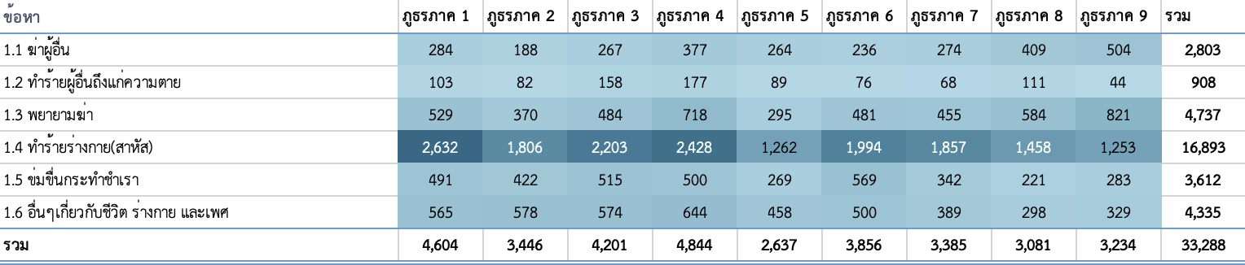

*ที่มา : กลุ่มงานวิเคราะห์และประเมินผล กองแผนงานอาชญากรรม สำนักงานยุทธศาสตร์ตำรวจ สำนักงานตำรวจแห่งชาติข้อมูลที่ได้รับมาวิเคราะห์ ณ วันที่ 29 ม.ค. 67*

เมื่อพิจารณาสถิติการรับแจ้งความกลุ่มข้อหาที่ 1 ฐานความผิดเกี่ยวกับชีวิต ร่างกาย และเพศ ดังที่ปรากฏในตารางที่ 1.20 และภาพที่ 1.9 พบว่า พื้นที่ภูธรที่มีจำนวนคดีรับแจ้งความฐานความผิดดังกล่าวสูงที่สุด 3 อันดับแรก คือ ภูธรภาค 4 ภูธรภาค 1 และภูธรภาคที่ 3 ตามลำดับ โดยในทุกพื้นที่พบว่า  
มีการรับแจ้งความคดีทำร้ายร่างกาย (สาหัส)เป็นจำนวนสูงที่สุดคิดเป็นร้อยละ 50.75

**ตารางที่ 1.21** **สถิติรวมสถานีตำรวจภูธรภาค 1 - 9 ตามฐานความผิดเกี่ยวกับทรัพย์**

| **กลุ่มข้อหาที่ 2 ฐานความผิดเกี่ยวกับทรัพย์** | | | | | | | | | | |
| --- | --- | --- | --- | --- | --- | --- | --- | --- | --- | --- |
| **ลักษณะความผิด** | **ภูธรภาค 1** | **ภูธรภาค 2** | **ภูธรภาค 3** | **ภูธรภาค 4** | **ภูธรภาค 5** | **ภูธรภาค 6** | **ภูธรภาค 7** | **ภูธรภาค 8** | **ภูธรภาค 9** | **รวม** |
| **2.1 ปล้นทรัพย์  (คดีอุกฉกรรจ์)** | 36 | 14 | 6 | 4 | 3 | 9 | 26 | 7 | 47 | **152** |
| **2.2 ชิงทรัพย์  (คดีอุกฉกรรจ์)** | 145 | 78 | 63 | 117 | 34 | 54 | 95 | 81 | 109 | **776** |
| **2.3 วิ่งราวทรัพย์** | 264 | 161 | 141 | 205 | 67 | 102 | 121 | 123 | 164 | **1,348** |
| **2.4 ลักทรัพย์** | 7,762 | 5,544 | 5,376 | 7,867 | 3,726 | 4,329 | 4,774 | 5,310 | 5,991 | **50,679** |
| **2.5 กรรโชกทรัพย์** | 35 | 17 | 67 | 135 | 46 | 45 | 40 | 32 | 29 | **446** |
| **2.6 ฉ้อโกง** | 3,639 | 937 | 1,547 | 4,864 | 2,442 | 1,821 | 2,541 | 1,034 | 1,154 | **19,979** |
| **2.7 ยักยอกทรัพย์** | 1,244 | 806 | 1,278 | 1,620 | 2,041 | 1,135 | 937 | 658 | 541 | **10,260** |
| **2.8 ทำให้เสียทรัพย์** | 644 | 493 | 810 | 1,451 | 537 | 711 | 539 | 567 | 683 | **6,435** |
| **2.9 รับของโจร** | 360 | 333 | 386 | 642 | 255 | 232 | 166 | 147 | 368 | **2,889** |
| **2.10 ลักพาเรียกค่าไถ่** | 0 | 3 | 0 | 4 | 0 | 0 | 0 | 0 | 8 | **15** |
| **2.11 วางเพลิง** | 57 | 48 | 115 | 383 | 82 | 107 | 37 | 83 | 121 | **1,033** |
| **2.12 ฐานความผิดโจรกรรมรถยนต์** | 59 | 19 | 22 | 25 | 7 | 17 | 21 | 11 | 18 | **199** |
| **2.13 ฐานความผิดโจรกรรมรถจักรยานยนต์** | 327 | 186 | 135 | 292 | 78 | 112 | 117 | 132 | 237 | **1,616** |
| **2.14 อื่น ๆ เกี่ยวกับทรัพย์** | 1,308 | 917 | 1,826 | 2,526 | 1,069 | 1,379 | 1,355 | 1,114 | 1,159 | **12,653** |
| **รวม** | **15,880** | **9,556** | **11,772** | **20,135** | **10,387** | **10,053** | **10,769** | **9,299** | **10,629** | **108,480** |

*ที่มา : กลุ่มงานวิเคราะห์และประเมินผล กองแผนงานอาชญากรรม สำนักงานยุทธศาสตร์ตำรวจ สำนักงานตำรวจแห่งชาติข้อมูลที่ได้รับมาวิเคราะห์ ณ วันที่ 29 ม.ค. 67*

**ภาพที่ 1.10 สถิติรวมสถานีตำรวจภูธรภาค 1 - 9 ตามฐานความผิดเกี่ยวกับทรัพย์**

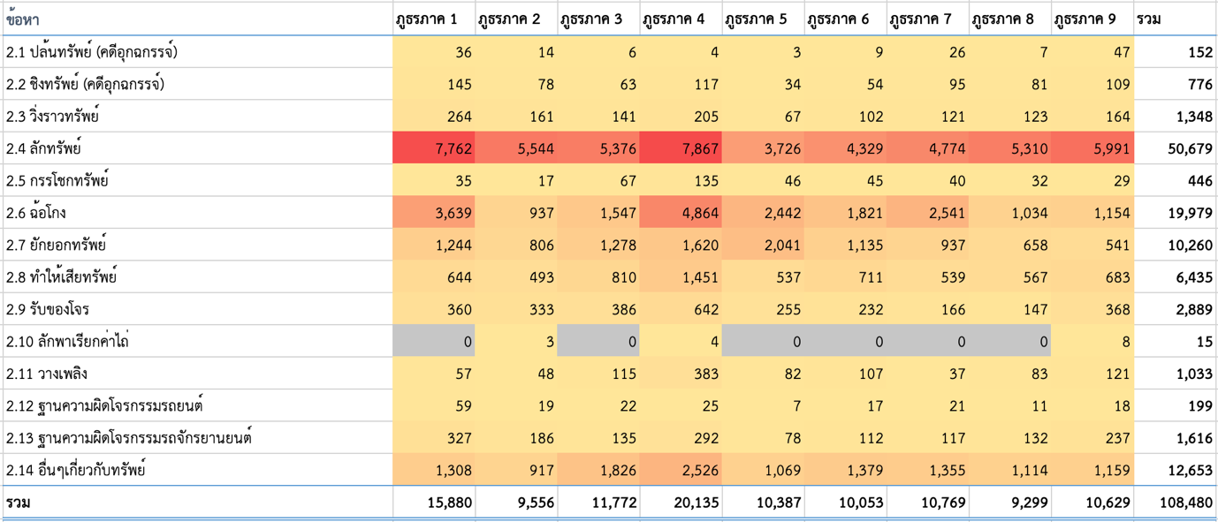

*ที่มา : กลุ่มงานวิเคราะห์และประเมินผล กองแผนงานอาชญากรรม สำนักงานยุทธศาสตร์ตำรวจ สำนักงานตำรวจแห่งชาติข้อมูลที่ได้รับมาวิเคราะห์ ณ วันที่ 29 ม.ค. 67*

เมื่อพิจารณาสถิติการรับแจ้งความกลุ่มข้อหาที่ 2 ฐานความผิดเกี่ยวกับทรัพย์ ดังที่ปรากฏในตารางที่ 1.21 และภาพที่ 1.10 พบว่า พื้นที่สถานีตำรวจภูธรที่มีจำนวนคดีรับแจ้งความสูงที่สุด 3 อันดับแรก คือ ภูธรภาค 4 ภูธรภาค 1 และภูธรภาค 3 ตามลำดับ โดยในทุกพื้นที่มีการรับแจ้งความคดีลักทรัพย์มากที่สุดคิดเป็น  
ร้อยละ 46.72 เมื่อเปรียบเทียบกับฐานความผิดในกลุ่มเดียวกันซึ่งปรากฏแสดงในช่องสีแดงเข้ม

**ตารางที่ 1.22** **สถิติรวมสถานีตำรวจภูธรภาค 1 - 9 ตามฐานความผิดพิเศษ**

| **กลุ่มข้อหาที่ 3 ฐานความผิดพิเศษ** | | | | | | | | | | |
| --- | --- | --- | --- | --- | --- | --- | --- | --- | --- | --- |
| **ลักษณะความผิด** | **ภูธรภาค 1** | **ภูธรภาค 2** | **ภูธรภาค 3** | **ภูธรภาค 4** | **ภูธรภาค 5** | **ภูธรภาค 6** | **ภูธรภาค 7** | **ภูธรภาค 8** | **ภูธรภาค 9** | **รวม** |
| **3.1 พระราชบัญญัติป้องกันและปราบปรามการค้ามนุษย์** | 28 | 32 | 16 | 28 | 45 | 48 | 23 | 31 | 31 | **282** |
| **3.2 พระราชบัญญัติคุ้มครองเด็ก** | 15 | 12 | 92 | 20 | 27 | 12 | 15 | 387 | 16 | **596** |
| **3.3 พระราชบัญญัติลิขสิทธิ์** | 59 | 22 | 75 | 86 | 48 | 13 | 43 | 39 | 41 | **426** |
| **3.4 พระราชบัญญัติสิทธิบัตร** | 5 | 0 | 0 | 0 | 0 | 0 | 0 | 0 | 0 | **5** |
| **3.5 พระราชบัญญัติเครื่องหมายการค้า** | 38 | 49 | 51 | 78 | 72 | 16 | 24 | 116 | 15 | **459** |
| **3.6 พระราชบัญญัติ ว่าด้วยการกระทำผิดเกี่ยวกับคอมพิวเตอร์** | 2,408 | 1,232 | 372 | 3,516 | 1,071 | 827 | 1,910 | 978 | 380 | **12,694** |
| **3.7 ความผิดเกี่ยวกับบัตรอิเล็กโทรนิกส์ (ป.อาญา ม. 269/1-269/7)** | 34 | 52 | 52 | 74 | 59 | 82 | 40 | 26 | 29 | **448** |
| **3.8 พระราชบัญญัติป่าไม้** | 34 | 147 | 460 | 428 | 809 | 404 | 288 | 439 | 296 | **3,305** |
| **3.9 พระราชบัญญัติ ป่าสงวนแห่งชาติ** | 22 | 99 | 148 | 317 | 526 | 229 | 182 | 168 | 71 | **1,762** |
| **3.10 พระราชบัญญัติ อุทยานแห่งชาติ** | 12 | 112 | 18 | 124 | 42 | 8 | 50 | 666 | 195 | **1,227** |
| **3.11 พระราชบัญญัติสงวนและคุ้มครองสัตว์ป่า** | 41 | 35 | 51 | 55 | 47 | 70 | 76 | 83 | 160 | **618** |
| **3.12 พระราชบัญญัติสิ่งแวดล้อม** | 170 | 98 | 2 | 40 | 23 | 4 | 8 | 85 | 70 | **500** |
| **3.13 พระราชบัญญัติ การขุดดินและถมดิน** | 2 | 25 | 220 | 220 | 110 | 26 | 24 | 187 | 45 | **859** |
| **3.14 พระราชบัญญัติ ศุลกากร** | 132 | 458 | 233 | 233 | 218 | 676 | 108 | 234 | 453 | **2,745** |
| **3.15 พระราชบัญญัติ ฟอกเงิน** | 38 | 84 | 59 | 55 | 27 | 71 | 23 | 92 | 41 | **490** |
| **3.16 พระราชบัญญัติห้ามเรียกดอกเบี้ยเกินอัตรา** | 350 | 197 | 363 | 433 | 167 | 313 | 242 | 246 | 198 | **2,509** |
| **3.17 พระราชบัญญัติ ทวงถามหนี้** | 6 | 23 | 61 | 46 | 49 | 10 | 24 | 38 | 19 | **276** |
| **3.18 ฐานความผิดฉ้อโกงที่กระทำผ่านระบบคอมพิวเตอร์** | 548 | 1,063 | 1,066 | 2,395 | 1,576 | 1,028 | 864 | 1,243 | 487 | **10,270** |
| **รวม** | **3,942** | **3,740** | **3,339** | **8,148** | **4,916** | **3,837** | **3,944** | **5,058** | **2,547** | **39,471** |

*ที่มา : กลุ่มงานวิเคราะห์และประเมินผล กองแผนงานอาชญากรรม สำนักงานยุทธศาสตร์ตำรวจ สำนักงานตำรวจแห่งชาติข้อมูลที่ได้รับมาวิเคราะห์ ณ วันที่ 29 ม.ค. 67*

**ภาพที่ 1.11 สถิติรวมสถานีตำรวจภูธรภาค 1- 9 ตามฐานความผิดพิเศษ**

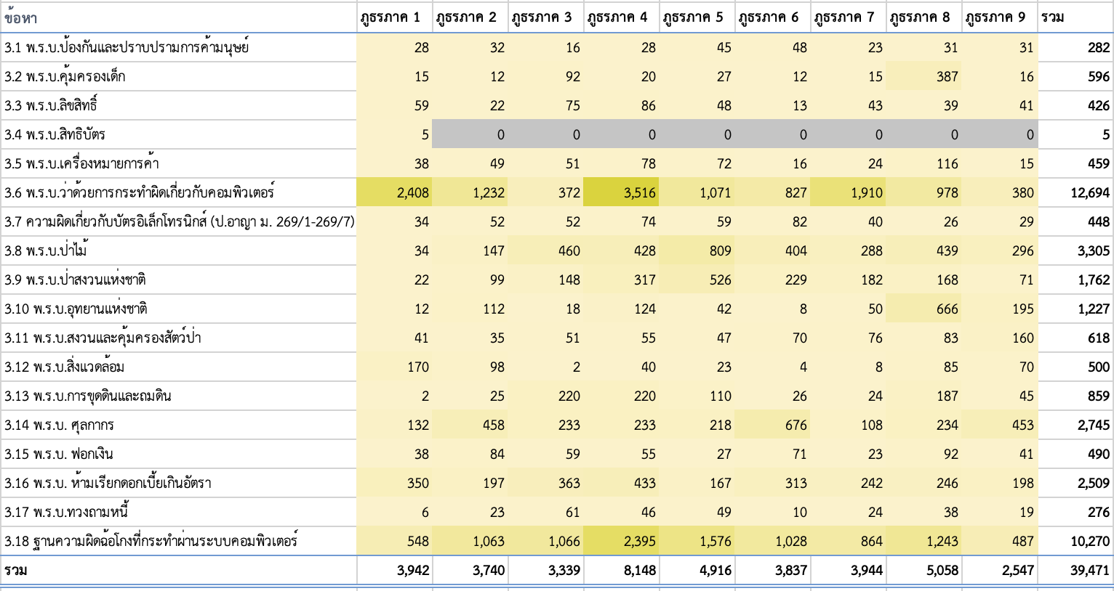

*ที่มา : กลุ่มงานวิเคราะห์และประเมินผล กองแผนงานอาชญากรรม สำนักงานยุทธศาสตร์ตำรวจ สำนักงานตำรวจแห่งชาติข้อมูลที่ได้รับมาวิเคราะห์ ณ วันที่ 29 ม.ค. 67*

เมื่อพิจารณาสถิติการรับแจ้งความกลุ่มข้อหาที่ 3 ฐานความผิดพิเศษ ดังที่ปรากฏในตารางที่ 1.22 และภาพที่ 1.11 พบว่า พื้นที่ที่มีจำนวนคดีรับแจ้งความสูงที่สุด 3 อันดับแรก คือ พื้นที่ภูธรภาค 4 ภูธรภาค 8 และภูธรภาค 5 ตามลำดับ โดยพื้นที่ภูธรภาค 4 นั้น มีจำนวนคดีรับแจ้งความในฐานความผิดพิเศษสูงกว่าพื้นที่อื่น  
อย่างสังเกตได้ชัด อีกทั้ง ยังพบว่าภูธรภาค 4 มีจำนวนคดีเกี่ยวกับพระราชบัญญัติว่าด้วยการกระทำผิดเกี่ยวกับคอมพิวเตอร์ในปริมาณที่สูงกว่าพื้นที่อื่นอย่างเห็นได้ชัดเช่นกัน โดยในทุกพื้นที่มีการรับแจ้งความคดีเกี่ยวกับพระราชบัญญัติว่าด้วยการกระทำผิดเกี่ยวกับคอมพิวเตอร์มากที่สุดคิดเป็นร้อยละ 32.16 รองลงมา   
คือ ฐานความผิดฉ้อโกงที่กระทำผ่านระบบคอมพิวเตอร์คิดเป็นร้อยละ 26.02 และพระราชบัญญัติป่าไม้คิดเป็นร้อยละ 8.37 ตามลำดับ

**ตารางที่ 1.23** **สถิติรวมสถานีตำรวจภูธรภาค 1 - 9 ตามฐานความผิดที่รัฐเป็นผู้เสียหาย**

| **กลุ่มข้อหาที่ 4 คดีความผิดที่รัฐเป็นผู้เสียหาย** | | | | | | | | | | |
| --- | --- | --- | --- | --- | --- | --- | --- | --- | --- | --- |
| **ลักษณะความผิด** | **ภูธรภาค 1** | **ภูธรภาค 2** | **ภูธรภาค 3** | **ภูธรภาค 4** | **ภูธรภาค 5** | **ภูธรภาค 6** | **ภูธรภาค 7** | **ภูธรภาค 8** | **ภูธรภาค 9** | **รวม** |
| **4.1 ความผิดเกี่ยวกับ ยาเสพติด** | 67,030 | 70,511 | 85,524 | 161,605 | 83,488 | 51,263 | 55,881 | 86,417 | 74,960 | **736,679** |
| **4.2 ความผิดเกี่ยวกับพระราชบัญญัติอาวุธปืนฯ** | 7,304 | 10,230 | 15,214 | 15,047 | 10,638 | 9,166 | 8,750 | 15,521 | 8,863 | **100,733** |
| **4.3 ความผิดเกี่ยวกับ การพนัน** | 7,956 | 62,026 | 22,700 | 11,132 | 7,282 | 4,613 | 9,300 | 9,159 | 2,842 | **137,010** |
| **4.4 ความผิดเกี่ยวกับวัสดุ สื่อ สิ่งพิมพ์ลามกอนาจาร** | 37 | 41 | 31 | 48 | 58 | 42 | 59 | 21 | 65 | **402** |
| **4.5 ความผิดเกี่ยวกับพระราชบัญญัติ คนเข้าเมือง** | 16,249 | 33,988 | 984 | 1,323 | 4,526 | 5,489 | 6,638 | 5,054 | 3,456 | **77,707** |
| **4.6 ความผิดเกี่ยวกับการป้องกันและปราบปรามการค้าประเวณี** | 3,709 | 16,829 | 286 | 146 | 351 | 22 | 1,019 | 2,411 | 5,769 | **30,542** |
| **4.7 ความผิดเกี่ยวกับสถานบริการ** | 302 | 1,453 | 156 | 86 | 151 | 6 | 71 | 1,967 | 29 | **4,221** |
| **4.8 พระราชบัญญัติควบคุมเครื่องดื่มแอลกอฮอล์ พ.ศ. 2551** | 180 | 1,833 | 5,088 | 244 | 272 | 35 | 93 | 514 | 33 | **8,292** |
| **4.9 พระราชบัญญัติสุรา พ.ศ. 2493** | 301 | 1,141 | 331 | 45 | 42 | 2 | 24 | 80 | 47 | **2,013** |
| **4.10 พระราชกำหนด การบริหารราชการ ในสถานการณ์ฉุกเฉิน  พ.ศ. 2548** | 0 | 0 | 0 | 0 | 0 | 2 | 3 | 8 | 11 | **24** |
| **4.11 ฐานความผิด การพนันที่กระทำผ่านระบบคอมพิวเตอร์** | 7 | 1,906 | 136 | 80 | 0 | 24 | 76 | 246 | 0 | **2,475** |
| **รวม** | **103,075** | **199,958** | **130,450** | **189,756** | **106,808** | **70,664** | **81,914** | **121,398** | **96,075** | **1,100,098** |

*ที่มา : กลุ่มงานวิเคราะห์และประเมินผล กองแผนงานอาชญากรรม สำนักงานยุทธศาสตร์ตำรวจ สำนักงานตำรวจแห่งชาติข้อมูลที่ได้รับมาวิเคราะห์ ณ วันที่ 29 ม.ค. 67*

**ภาพที่ 1.12 สถิติรวมสถานีตำรวจภูธรภาค 1 - 9 ตามฐานความผิดที่รัฐเป็นผู้เสียหาย**

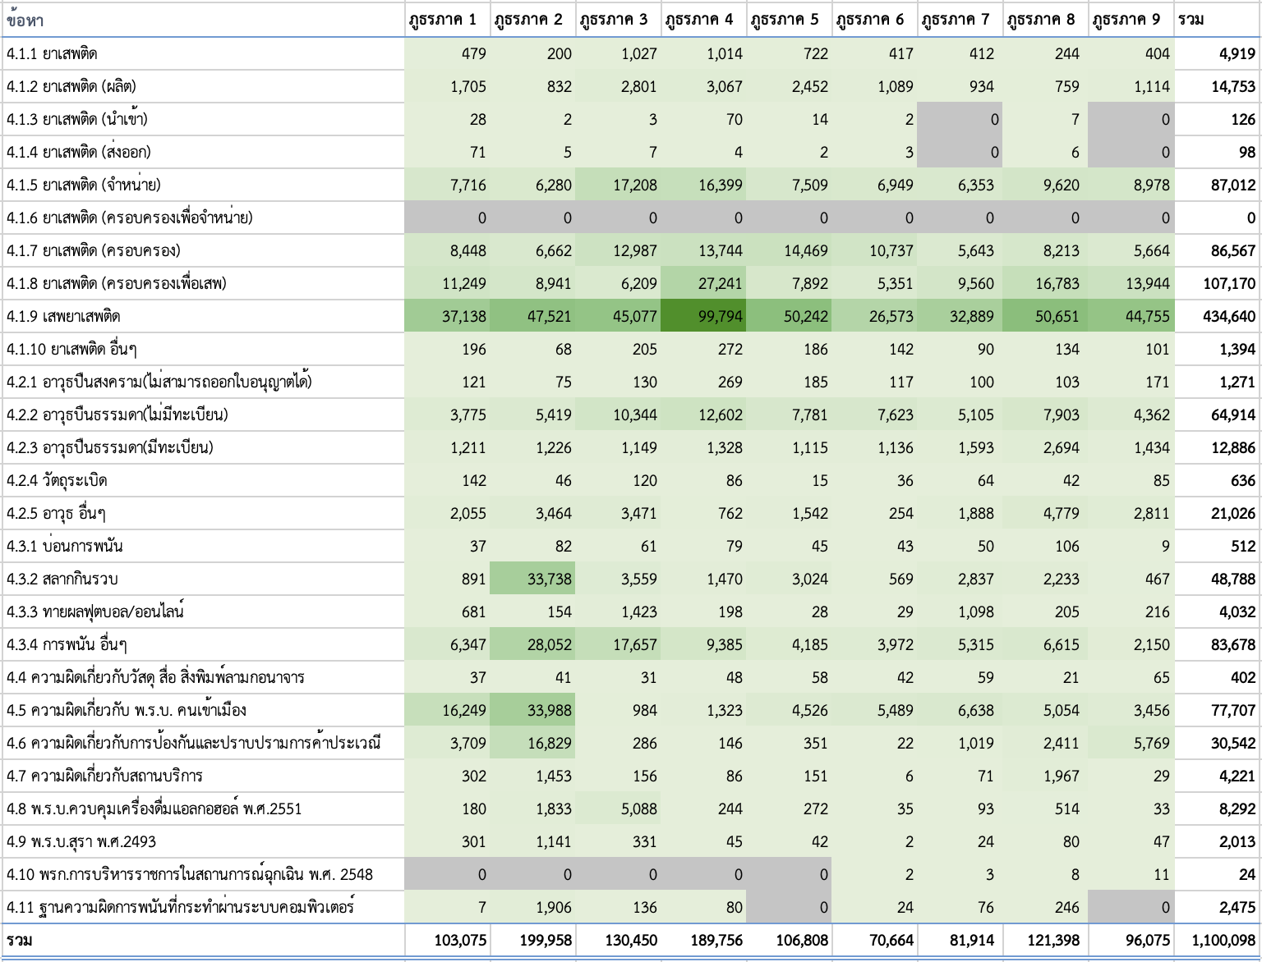

*ที่มา : กลุ่มงานวิเคราะห์และประเมินผล กองแผนงานอาชญากรรม สำนักงานยุทธศาสตร์ตำรวจ สำนักงานตำรวจแห่งชาติข้อมูลที่ได้รับมาวิเคราะห์ ณ วันที่ 29 ม.ค. 67*

เมื่อพิจารณาสถิติการรับแจ้งความกลุ่มข้อหาที่ 4 คดีความผิดที่รัฐเป็นผู้เสียหาย ดังที่ปรากฏ  
ในตารางที่ 1.23 และภาพที่ 1.12 ซึ่งคิดเป็นสัดส่วนคดีที่มีการรับแจ้งความมากที่สุดนั้น พบว่า พื้นที่ที่มีจำนวนคดีรับแจ้งความกลุ่มความผิดดังกล่าวสูงที่สุด 3 อันดับแรก คือ พื้นที่ภูธรภาค 2 ภูธรภาค 4 และภูธรภาค 3 ตามลำดับ โดยสามารถสังเกตได้ว่า พื้นที่ภูธรภาค 2 นั้น มีสถิติคดีรับแจ้งความเกี่ยวกับการเสพยาเสพติด ความผิดเกี่ยวกับพระราชบัญญัติคนเข้าเมือง และการพนันรูปแบบสลากกินรวบในปริมาณสูง ส่วนพื้นที่ภูธรภาค 4 มีการรับแจ้งความคดีเสพยาเสพติดสูงกว่าพื้นที่อื่น ๆ อย่างเห็นได้ชัด โดยในทุกพื้นที่มีการรับแจ้งความคดีความผิดที่เกี่ยวข้องกับยาเสพติดมากที่สุดถึงร้อยละ 66.96 รองลงมา คือ กลุ่มความผิดเกี่ยวกับการพนัน  
คิดเป็นร้อยละ 12.45 และกลุ่มความผิดเกี่ยวกับพระราชบัญญัติอาวุธปืน เครื่องกระสุนปืน วัตถุระเบิด ดอกไม้เพลิงและสิ่งเทียมอาวุธปืน พ.ศ. 2490 คิดเป็นร้อยละ 9.16 ตามลำดับ

## 1.3 สถิติคดีอาญาจำแนกสถานีตำรวจภูธรภาค (รายจังหวัด)

ในส่วนนี้เป็นการรายงานสถิติจำนวนคดีรับแจ้งความในความผิดฐานต่าง ๆ จำแนกตามจังหวัด  
ในแต่ละพื้นที่รับผิดชอบของสถานีตำรวจภูธรภาค ทั้ง 9 ภาค ทั่วประเทศไทย พร้อมทั้งนำเสนอภาพแผนภูมิประกอบ โดยนำเสนอรายงานจำนวนคดีรับแจ้งความแต่ละฐานความผิดด้วยแผนภูมิเส้นแสดงบนแกนปฐมภูมิ แนวตั้งฝั่งซ้าย และรายงานจำนวนรวมคดีรับแจ้งความแสดงอยู่ด้านบนของแผนภูมิในแต่ละจังหวัดจำแนกตามกลุ่มข้อหาด้วยแผนภูมิแท่งบนแกนทุติยภูมิแสดงบนแกนแนวตั้งฝั่งขวา

### **1.3.1 สถิติคดีอาญาของสถานีตำรวจภูธรภาค 1**

**ตารางที่ 1.24** **จำนวนคดีรับแจ้งความในแต่ละลักษณะความผิดของสถานีตำรวจภูธรภาค 1   
รวม 9 จังหวัด**

|  |  |  |  |  |  |  |  |  |  |
| --- | --- | --- | --- | --- | --- | --- | --- | --- | --- |
| **รวม สถานีตำรวจภูธรภาค 1 (ภ.1) 9 จังหวัด** | | | | | | | | | |
| **ลักษณะความผิด** | **ชัยนาท** | **นนทบุรี** | **ปทุมธานี** | **พระนครศรีอยุธยา** | **ลพบุรี** | **สมุทรปราการ** | **สระบุรี** | **สิงห์บุรี** | **อ่างทอง** |
| **กลุ่มข้อหาที่ 1 ฐานความผิดเกี่ยวกับชีวิต ร่างกาย และเพศ** | 166 | 589 | 1,049 | 668 | 439 | 852 | 383 | 205 | 253 |
| **กลุ่มข้อหาที่ 2  ฐานความผิด เกี่ยวกับทรัพย์** | 431 | 2,540 | 3,332 | 2,669 | 1,507 | 2,461 | 1,644 | 521 | 775 |
| **กลุ่มข้อหาที่ 3 ฐานความผิดพิเศษ** | 137 | 552 | 1,602 | 385 | 228 | 497 | 299 | 130 | 112 |
| **กลุ่มข้อหาที่ 4 คดีความผิดที่รัฐ เป็นผู้เสียหาย** | 7,281 | 15,225 | 13,752 | 13,027 | 13,112 | 23,173 | 8,852 | 3,888 | 4,765 |
| **รวม** | **8,015** | **18,906** | **19,735** | **16,749** | **15,286** | **26,983** | **11,178** | **4,744** | **5,905** |

*ที่มา : กลุ่มงานวิเคราะห์และประเมินผล กองแผนงานอาชญากรรม สำนักงานยุทธศาสตร์ตำรวจ สำนักงานตำรวจแห่งชาติข้อมูลที่ได้รับมาวิเคราะห์ ณ วันที่ 29 ม.ค. 67*

**ภาพที่ 1.13 จำนวนคดีรับแจ้งความในแต่ละลักษณะความผิดของสถานีตำรวจภูธรภาค 1 รวม 9 จังหวัด**

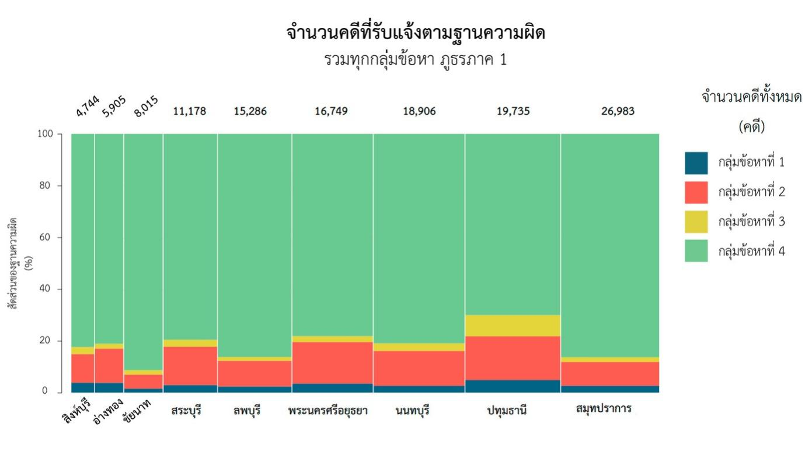

*ที่มา : กลุ่มงานวิเคราะห์และประเมินผล กองแผนงานอาชญากรรม สำนักงานยุทธศาสตร์ตำรวจ สำนักงานตำรวจแห่งชาติข้อมูลที่ได้รับมาวิเคราะห์ ณ วันที่ 29 ม.ค. 67*

เมื่อพิจารณาสถิติจำนวนคดีรับแจ้งความในแต่ละจังหวัดของพื้นที่สถานีตำรวจภูธรภาค 1   
ซึ่งประกอบด้วย 9 จังหวัด ได้แก่ จังหวัดชัยนาท นนทบุรี ปทุมธานี พระนครศรีอยุธยา ลพบุรี สมุทรปราการ สระบุรี สิงห์บุรี และอ่างทอง โดยจำแนกตามกลุ่มข้อหาทั้ง 4 ประเภท ดังที่ปรากฏในตารางที่ 1.24   
และ ภาพที่ 1.13 พบว่า จังหวัดที่มีจำนวนคดีรับแจ้งความสูงที่สุด 3 อันดับแรก คือ จังหวัดสมุทรปราการ ปทุมธานี และนนทบุรี ตามลำดับ โดยในทุกพื้นที่คดีในกลุ่มข้อหาที่ 4 คดีความผิดที่รัฐเป็นผู้เสียหาย มีจำนวน  
คดีรับแจ้งความเป็นสัดส่วนสูงที่สุดแสดงผลในพื้นที่สีเขียวคิดเป็นร้อยละ 80.69 รองลงมา คือ กลุ่มข้อหาที่ 2 ฐานความผิดเกี่ยวกับทรัพย์คิดเป็นร้อยละ 13.12 แสดงผลในพื้นที่สีแดง

**ภาพที่ 1.14 จำนวนคดีรับแจ้งความตามฐานความผิดเกี่ยวกับชีวิต ร่างกาย และเพศ ในแต่ละลักษณะความผิด สถานีตำรวจภูธรภาค 1 รวม 9 จังหวัด**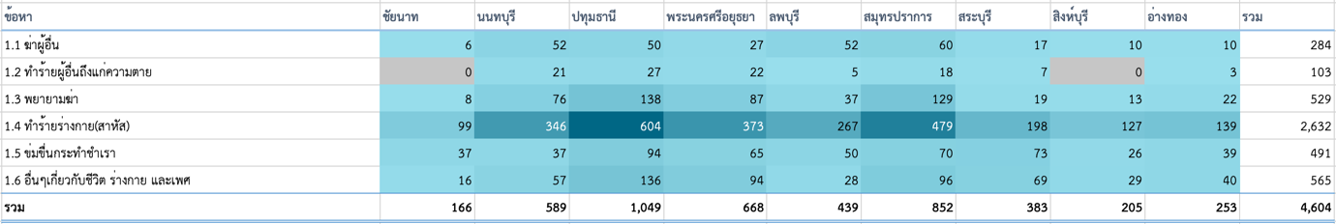

*ที่มา : กลุ่มงานวิเคราะห์และประเมินผล กองแผนงานอาชญากรรม สำนักงานยุทธศาสตร์ตำรวจ สำนักงานตำรวจแห่งชาติ ข้อมูลที่ได้รับมาวิเคราะห์ ณ วันที่ 29 ม.ค. 67*

เมื่อพิจารณาสถิติการรับแจ้งความกลุ่มข้อหาที่ 1 ฐานความผิดเกี่ยวกับชีวิต ร่างกาย และเพศ  
ดังที่ปรากฏในภาพที่ 1.14 พบว่า สถานีตำรวจภูธรภาค 1 จังหวัดที่มีจำนวนคดีรับแจ้งความในกลุ่มความผิดดังกล่าวสูงที่สุด 3 อันดับแรก คือ จังหวัดปทุมธานี สมุทรปราการ และพระนครศรีอยุธยา ตามลำดับ   
โดยในทุกพื้นที่มีการรับแจ้งความคดีทำร้ายร่างกายสาหัสเป็นจำนวนสูงที่สุดคิดเป็นร้อยละ 57.17   
เมื่อเปรียบเทียบกับข้อหาฐานความผิดอื่นในกลุ่มเดียวกัน โดยในจังหวัดปทุมธานีพบการรับแจ้งความ  
กลุ่มความผิดเกี่ยวกับชีวิต ร่างกาย และเพศ มากที่สุดรวม 1,049 คดี ซึ่งพบคดีทำร้ายร่างกายสาหัสเกิดเหตุ  
สูงที่สุด 604 คดี คิดเป็นร้อยละ 57.58 เมื่อเปรียบเทียบกับความผิดกลุ่มเดียวกันภายในจังหวัดปทุมธานี

**ภาพที่ 1.15 จำนวนคดีรับแจ้งความตามฐานความผิดเกี่ยวกับทรัพย์ในแต่ละลักษณะความผิด   
สถานีตำรวจภูธรภาค 1 รวม 9 จังหวัด**

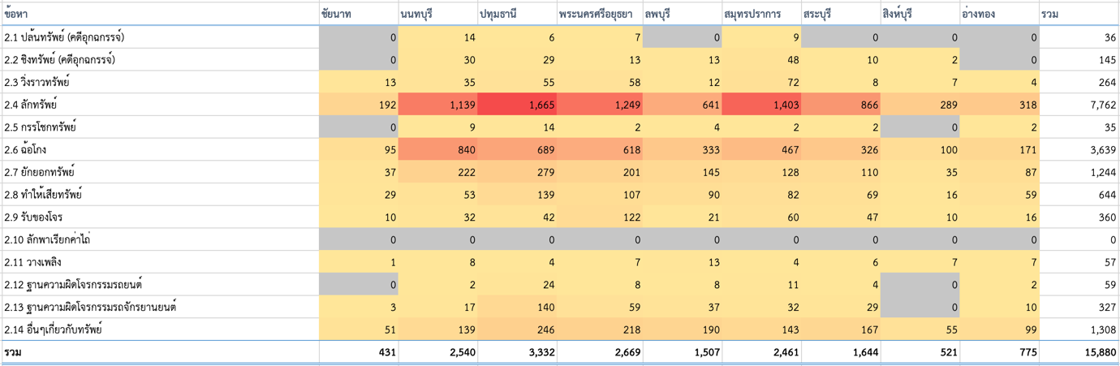

*ที่มา : กลุ่มงานวิเคราะห์และประเมินผล กองแผนงานอาชญากรรม สำนักงานยุทธศาสตร์ตำรวจ สำนักงานตำรวจแห่งชาติ*

*ข้อมูลที่ได้รับมาวิเคราะห์ ณ วันที่ 29 ม.ค. 67*

เมื่อพิจารณาสถิติการรับแจ้งความกลุ่มข้อหาที่ 2 ฐานความผิดเกี่ยวกับทรัพย์ ดังที่ปรากฏ   
ในภาพที่ 1.15 พบว่า จังหวัดที่มีจำนวนคดีรับแจ้งความในฐานความผิดดังกล่าวสูงที่สุด 3 อันดับแรก   
คือ จังหวัดปทุมธานี พระนครศรีอยุธยา และนนทบุรี ตามลำดับ โดยในทุกพื้นที่มีการรับแจ้งความคดีลักทรัพย์มากที่สุดรวมทุกจังหวัดของสถานีตำรวจภูธรภาค 1 เป็นจำนวน 7,762 คดี คิดเป็นร้อยละ 48.88 รองลงมา คือ คดีฉ้อโกงจำนวน 3,639 คดี คิดเป็นร้อยละ 22.92 ในจังหวัดปทุมธานีพบว่าเกิดเหตุคดีลักทรัพย์สูงกว่าจังหวัดอื่น โดยมีจำนวนคดีรับแจ้งความ 1,665 คดี คิดเป็นร้อยละ 21.45 ของจำนวนการรับแจ้งความ  
คดีลักทรัพย์รวมทุกจังหวัดในสถานีตำรวจภูธรภาค 1

**ภาพที่ 1.16 จำนวนคดีรับแจ้งความตามฐานความผิดพิเศษในแต่ละลักษณะความผิด สถานีตำรวจภูธรภาค 1 รวม 9 จังหวัด**

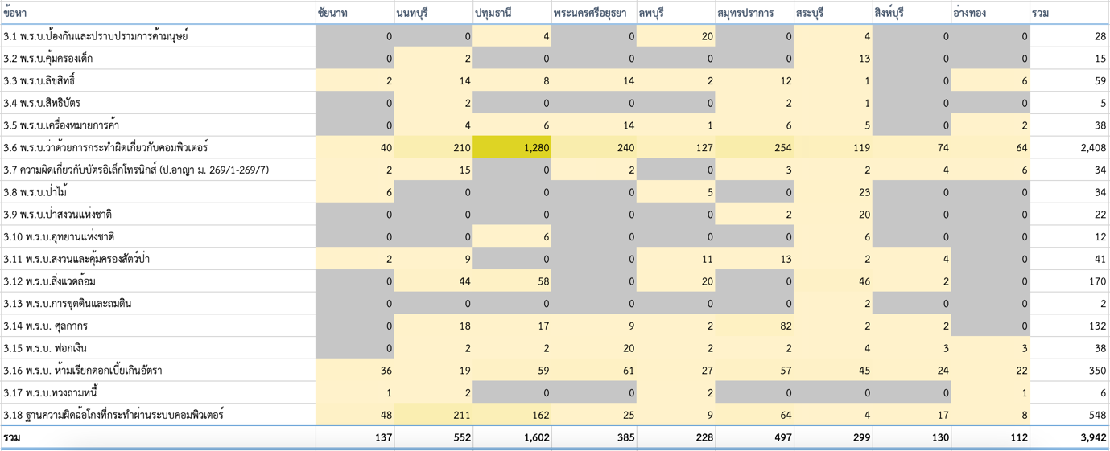

*ที่มา : กลุ่มงานวิเคราะห์และประเมินผล กองแผนงานอาชญากรรม สำนักงานยุทธศาสตร์ตำรวจ สำนักงานตำรวจแห่งชาติข้อมูลที่ได้รับมาวิเคราะห์ ณ วันที่ 29 ม.ค. 67*

เมื่อพิจารณาสถิติการรับแจ้งความกลุ่มข้อหาที่ 3 ฐานความผิดพิเศษ ดังที่ปรากฏในภาพที่ 1.16 พบว่า จังหวัดที่มีจำนวนคดีรับแจ้งความในฐานความผิดดังกล่าวสูงที่สุด 3 อันดับแรก คือ จังหวัดปทุมธานี นนทบุรี และสมุทรปราการ ตามลำดับ โดยคดีรับแจ้งความในฐานความผิดพิเศษในจังหวัดปทุมธานีมีสัดส่วนสูงที่สุดถึงร้อยละ 40.64 ของจำนวนคดีรับแจ้งความในฐานความผิดพิเศษในพื้นที่ภูธรภาค 1

เมื่อพิจารณาจำนวนคดีสะสมกลุ่มข้อหาที่ 3 ฐานความผิดพิเศษของสถานีตำรวจภูธรภาค 1   
ในทุกจังหวัด พบว่า คดีตามพระราชบัญญัติว่าด้วยการกระทำผิดเกี่ยวกับคอมพิวเตอร์มีจำนวนสูงที่สุดคิดเป็นร้อยละ 61.09 โดยพบมากที่สุดในจังหวัดปทุมธานี 1,280 คดี รองลงมา คือ จังหวัดสมุทรปราการ 254 คดี และพระนครศรีอยุธยา 240 คดี ตามลำดับ

**ภาพที่ 1.17 จำนวนคดีรับแจ้งความตามฐานความผิดที่รัฐเป็นผู้เสียหายในแต่ละลักษณะความผิด   
สถานีตำรวจภูธรภาค 1 รวม 9 จังหวัด**

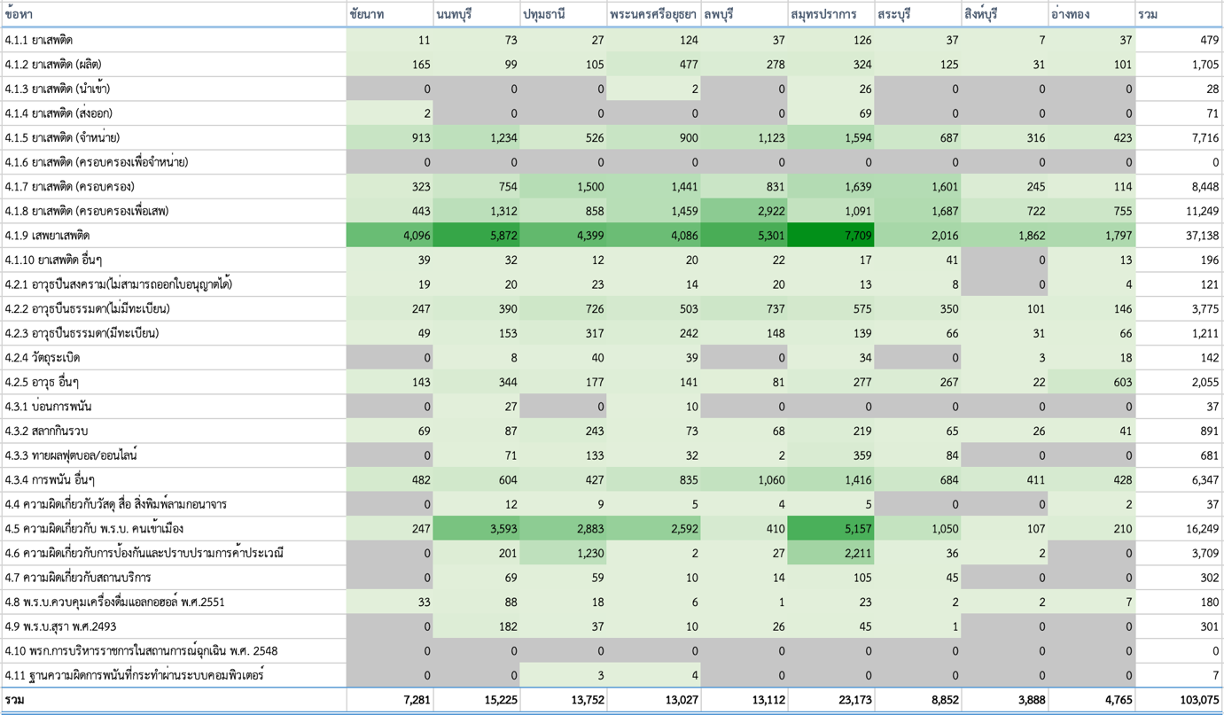

*ที่มา : กลุ่มงานวิเคราะห์และประเมินผล กองแผนงานอาชญากรรม สำนักงานยุทธศาสตร์ตำรวจ สำนักงานตำรวจแห่งชาติข้อมูลที่ได้รับมาวิเคราะห์ ณ วันที่ 29 ม.ค. 67*

เมื่อพิจารณาสถิติการรับแจ้งความกลุ่มข้อหาที่ 4 คดีความผิดที่รัฐเป็นผู้เสียหาย ดังที่ปรากฏ  
ในภาพที่ 1.17 ซึ่งคิดเป็นสัดส่วนคดีที่มีการรับแจ้งความมากที่สุดในพื้นที่รับผิดชอบของสถานีตำรวจภูธร  
ภาค 1 นั้น พบว่า จังหวัดที่มีจำนวนคดีรับแจ้งความในฐานความผิดดังกล่าวสูงที่สุด 3 อันดับแรก   
คือ จังหวัดสมุทรปราการ นนทบุรี และปทุมธานี ตามลำดับ โดยความผิดส่วนใหญ่เป็นกลุ่มคดีที่เกี่ยวข้องกับ  
ยาเสพติดคิดเป็นร้อยละ 65.03 และความผิดเกี่ยวกับพระราชบัญญัติคนเข้าเมืองคิดเป็นร้อยละ 15.76

สังเกตได้ว่าในกลุ่มข้อหาความผิดอื่น ๆ ก่อนหน้านี้มีคดีการแจ้งความเกิดขึ้นสูงสุดในจังหวัดปทุมธานี อย่างไรก็ดี จังหวัดสมุทรปราการมีคดีรับแจ้งความในฐานความผิดที่รัฐเป็นผู้เสียหายนี้สูงมากที่สุด โดยเฉพาะฐานความผิดเกี่ยวกับการเสพยาเสพติดและความผิดเกี่ยวกับพระราชบัญญัติคนเข้าเมือง

**ภาพที่ 1.18 แผนที่แสดงจำนวนคดีรับแจ้งความในแต่ละจังหวัดในเขตพื้นที่สถานีตำรวจภูธรภาค 1   
ตามฐานความผิดกลุ่มต่าง ๆ**

|  |  |
| --- | --- |
| กลุ่มข้อหาที่ 1 ฐานความผิดเกี่ยวกับชีวิต ร่างกาย และเพศ จังหวัดที่มีจำนวนคดีรับแจ้งในฐานความผิดนี้  สูงที่สุด คือ ปทุมธานี จำนวน 1,049 คดี  และต่ำที่สุด คือ ชัยนาท จำนวน 166 คดี | กลุ่มข้อหาที่ 2 ฐานความผิดเกี่ยวกับทรัพย์  จังหวัดที่มีจำนวนคดีรับแจ้งในฐานความผิดนี้  สูงที่สุด คือ ปทุมธานี จำนวน 3,332 คดี  และต่ำที่สุด คือ ชัยนาท จำนวน 431 คดี |
| กลุ่มข้อหาที่ 3 ฐานความผิดพิเศษ  จังหวัดที่มีจำนวนคดีรับแจ้งในฐานความผิดนี้  สูงที่สุด คือ ปทุมธานี จำนวน 1,602 คดี  และต่ำที่สุด คือ ชัยนาท จำนวน 112 คดี | กลุ่มข้อหาที่ 4 คดีความผิดที่รัฐเป็นผู้เสียหาย จังหวัดที่มีจำนวนคดีรับแจ้งในฐานความผิดนี้ สูงที่สุด คือ สมุทรปราการ จำนวน 23,173 คดี  และต่ำที่สุด คือ สิงห์บุรี จำนวน 3,888 คดี |

*ที่มา : กลุ่มงานวิเคราะห์และประเมินผล กองแผนงานอาชญากรรม สำนักงานยุทธศาสตร์ตำรวจ สำนักงานตำรวจแห่งชาติข้อมูลที่ได้รับมาวิเคราะห์ ณ วันที่ 29 ม.ค. 67*

### **1.3.2 สถิติคดีอาญาของสถานีตำรวจภูธรภาค 2**

**ตารางที่ 1.25 จำนวนคดีรับแจ้งความในแต่ละลักษณะความผิด สถานีตำรวจภูธรภาค 2   
รวม 8 จังหวัด**

|  |  |  |  |  |  |  |  |  |
| --- | --- | --- | --- | --- | --- | --- | --- | --- |
| **รวม สถานีตำรวจภูธรภาค 2 (ภ.2) 8 จังหวัด** | | | | | | | | |
| **ลักษณะความผิด** | **จันทบุรี** | **ฉะเชิงเทรา** | **ชลบุรี** | **ตราด** | **นครนายก** | **ปราจีนบุรี** | **ระยอง** | **สระแก้ว** |
| **กลุ่มข้อหาที่ 1 ฐานความผิดเกี่ยวกับชีวิต ร่างกาย และเพศ** | 353 | 404 | 1,148 | 164 | 133 | 316 | 627 | 301 |
| **กลุ่มข้อหาที่ 2 ฐานความผิดเกี่ยวกับทรัพย์** | 725 | 978 | 3,454 | 266 | 444 | 924 | 1,966 | 799 |
| **กลุ่มข้อหาที่ 3 ฐานความผิดพิเศษ** | 385 | 404 | 1,350 | 116 | 255 | 285 | 428 | 517 |
| **กลุ่มข้อหาที่ 4 คดีความผิดที่รัฐเป็นผู้เสียหาย** | 22,912 | 34,496 | 56,387 | 6,168 | 14,532 | 16,044 | 30,204 | 19,215 |
| **รวม** | **24,375** | **36,282** | **62,339** | **6,714** | **15,364** | **17,569** | **33,225** | **20,832** |

*ที่มา : กลุ่มงานวิเคราะห์และประเมินผล กองแผนงานอาชญากรรม สำนักงานยุทธศาสตร์ตำรวจ สำนักงานตำรวจแห่งชาติข้อมูลที่ได้รับมาวิเคราะห์ ณ วันที่ 29 ม.ค. 67*

**ภาพที่ 1.19 จำนวนคดีรับแจ้งความในแต่ละลักษณะความผิด สถานีตำรวจภูธรภาค 2 รวม 8 จังหวัด**

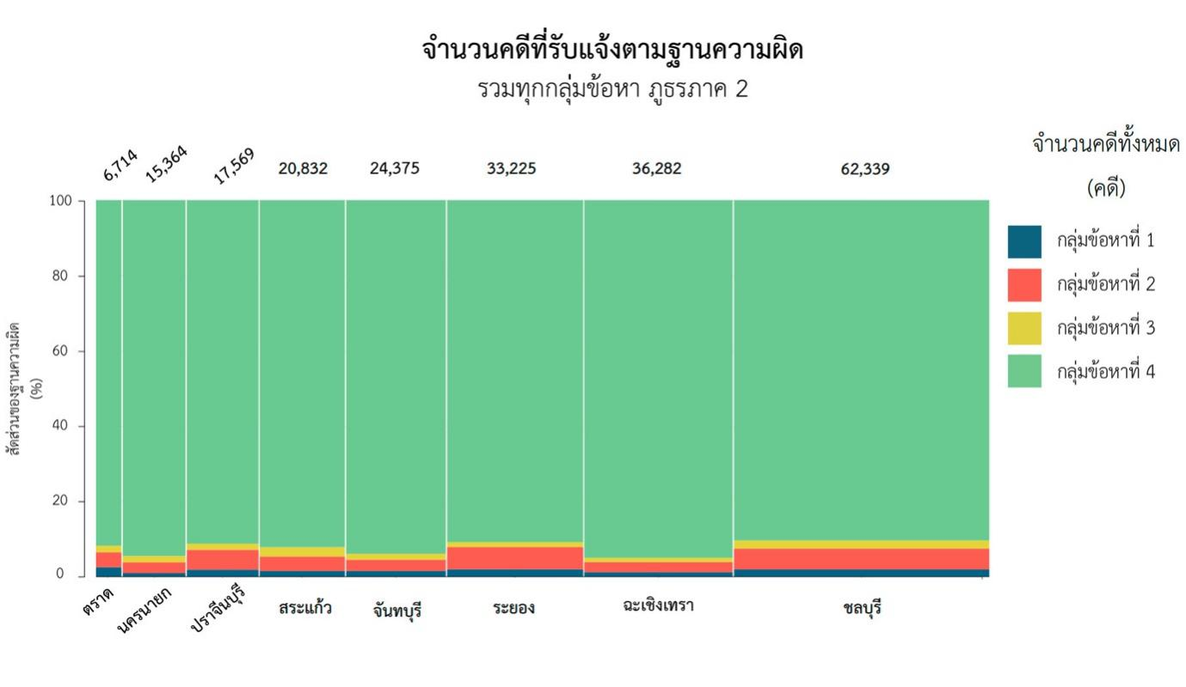

*ที่มา : กลุ่มงานวิเคราะห์และประเมินผล กองแผนงานอาชญากรรม สำนักงานยุทธศาสตร์ตำรวจ สำนักงานตำรวจแห่งชาติข้อมูลที่ได้รับมาวิเคราะห์ ณ วันที่ 29 ม.ค. 67*

เมื่อพิจารณาสถิติจำนวนคดีรับแจ้งความในทุกจังหวัดของพื้นที่สถานีตำรวจภูธรภาค 2 ซึ่งประกอบ  
ไปด้วยจังหวัดจันทบุรี ฉะเชิงเทรา ชลบุรี ตราด นครนายก ปราจีนบุรี ระยอง และสระแก้ว จำแนกตาม  
กลุ่มข้อหาทั้ง 4 ประเภท ดังที่ปรากฏในตารางที่ 1.25 และภาพที่ 1.19 พบว่า จังหวัดที่มีจำนวนคดีรับแจ้งความ  
สูงที่สุด 3 อันดับแรก คือ จังหวัดชลบุรี ฉะเชิงเทรา และระยอง ตามลำดับ โดยเมื่อเปรียบเทียบทุกจังหวัด  
ที่อยู่ในพื้นที่สถานีตำรวจภูธรภาค 2 จำนวนคดีรับแจ้งความที่มีสัดส่วนสูงที่สุดอยู่ในกลุ่มข้อหาที่ 4 คดีความผิดที่รัฐเป็นผู้เสียหายคิดเป็นร้อยละ 92.24 ดังแสดงด้วยพื้นที่สีเขียว รองลงมา คือ กลุ่มข้อหาที่ 2 ฐานความผิดเกี่ยวกับทรัพย์แสดงด้วยพื้นที่สีแดง

**ภาพที่ 1.20 จำนวนคดีรับแจ้งความตามฐานความผิดเกี่ยวกับชีวิต ร่างกาย และเพศ ในแต่ละลักษณะความผิด สถานีตำรวจภูธรภาค 2 รวม 8 จังหวัด**

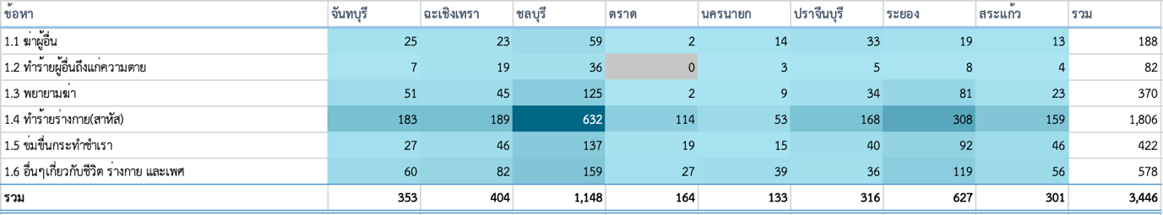

*ที่มา : กลุ่มงานวิเคราะห์และประเมินผล กองแผนงานอาชญากรรม สำนักงานยุทธศาสตร์ตำรวจ สำนักงานตำรวจแห่งชาติข้อมูลที่ได้รับมาวิเคราะห์ ณ วันที่ 29 ม.ค. 67*

เมื่อพิจารณาสถิติการรับแจ้งความกลุ่มข้อหาที่ 1 ฐานความผิดเกี่ยวกับชีวิต ร่างกาย และเพศ   
ดังที่ปรากฏในภาพที่ 1.20 พบว่า สถานีตำรวจภูธรภาค 2 จังหวัดที่มีจำนวนคดีรับแจ้งความในฐานความผิดดังกล่าวสูงที่สุด 3 อันดับแรก คือ จังหวัดชลบุรี ระยอง และฉะเชิงเทรา ตามลำดับ โดยในจังหวัดชลบุรี  
มีการรับแจ้งความคดีทำร้ายร่างกายสาหัส เป็นจำนวนสูงที่สุดถึง 632 คดี เมื่อเปรียบเทียบกับจังหวัดอื่น  
ในกลุ่มข้อหาเดียวกันในพื้นที่ภูธรภาค 2 ซึ่งคิดเป็นร้อยละ 35

**ภาพที่ 1.21 จำนวนคดีรับแจ้งความตามฐานความผิดเกี่ยวกับทรัพย์ในแต่ละลักษณะความผิด   
สถานีตำรวจภูธรภาค 2 รวม 8 จังหวัด**

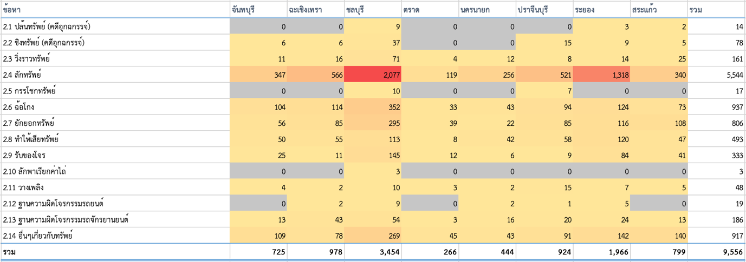

*ที่มา : กลุ่มงานวิเคราะห์และประเมินผล กองแผนงานอาชญากรรม สำนักงานยุทธศาสตร์ตำรวจ สำนักงานตำรวจแห่งชาติข้อมูลที่ได้รับมาวิเคราะห์ ณ วันที่ 29 ม.ค. 67*

เมื่อพิจารณาสถิติการรับแจ้งความกลุ่มข้อหาที่ 2 ฐานความผิดเกี่ยวกับทรัพย์ ดังที่ปรากฏในภาพที่ 1.21 พบว่า สถานีตำรวจภูธรภาค 2 จังหวัดที่มีจำนวนคดีรับแจ้งความในฐานความผิดดังกล่าวสูงที่สุด 3 อันดับแรก คือ จังหวัดชลบุรี ระยอง และฉะเชิงเทรา ตามลำดับ โดยในทุกพื้นที่มีการรับแจ้งความคดีลักทรัพย์มากที่สุด ซึ่งรวมทุกจังหวัดในพื้นที่สถานีตำรวจภูธรภาคที่ 2 มีการแจ้งความคดีลักทรัพย์ 5,544 คดี คิดเป็น  
ร้อยละ 58.02 อีกทั้ง ยังพบว่าในจังหวัดชลบุรีมีการรับแจ้งความในคดีดังกล่าวมากที่สุดถึงจำนวน 2,077 คดี

**ภาพที่ 1.22 จำนวนคดีรับแจ้งความตามฐานความผิดพิเศษในแต่ละลักษณะความผิด สถานีตำรวจภูธรภาค 2 รวม 8 จังหวัด**

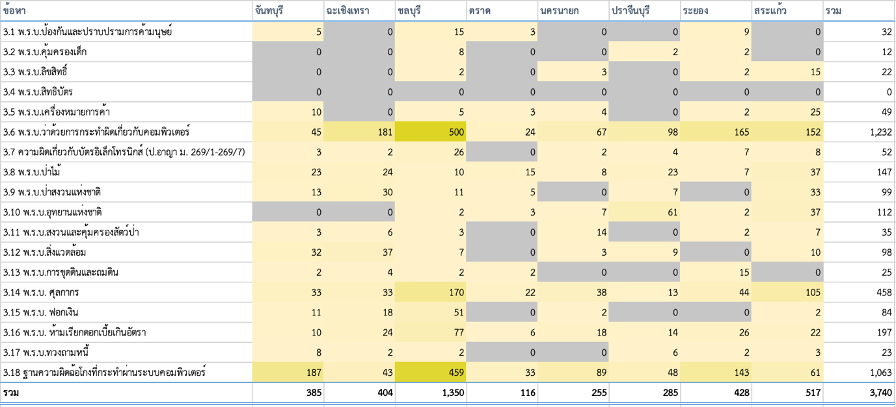

*ที่มา : กลุ่มงานวิเคราะห์และประเมินผล กองแผนงานอาชญากรรม สำนักงานยุทธศาสตร์ตำรวจ สำนักงานตำรวจแห่งชาติข้อมูลที่ได้รับมาวิเคราะห์ ณ วันที่ 29 ม.ค. 67*

เมื่อพิจารณาสถิติการรับแจ้งความกลุ่มข้อหาที่ 3 ฐานความผิดพิเศษ ดังที่ปรากฏในภาพที่ 1.22 พบว่า จังหวัดที่มีจำนวนคดีรับแจ้งความในฐานความผิดดังกล่าวสูงที่สุด 3 อันดับแรก คือ จังหวัดชลบุรี สระแก้ว และระยอง ตามลำดับ โดยภาพรวมสถานีตำรวจภูธรภาค 2 ในหลายจังหวัดมีจำนวนคดีรับแจ้งความตามพระราชบัญญัติว่าด้วยการกระทำความผิดเกี่ยวกับคอมพิวเตอร์ และคดีตามฐานความผิดฉ้อโกง  
ที่กระทำผ่านระบบคอมพิวเตอร์อยู่ในสัดส่วนที่สูง รวมคดีรับแจ้งความตามฐานความผิดทั้งสองนี้มีจำนวนมากถึง 2,295 คดี คิดเป็นร้อยละ 61.36 ของจำนวนคดีรับแจ้งความตามฐานความผิดพิเศษทั้งหมดในพื้นที่ภูธรภาค 2

**ภาพที่ 1.23 จำนวนคดีรับแจ้งความตามฐานความผิดที่รัฐเป็นผู้เสียหายในแต่ละลักษณะความผิด   
สถานีตำรวจภูธรภาค 2 รวม 8 จังหวัด**

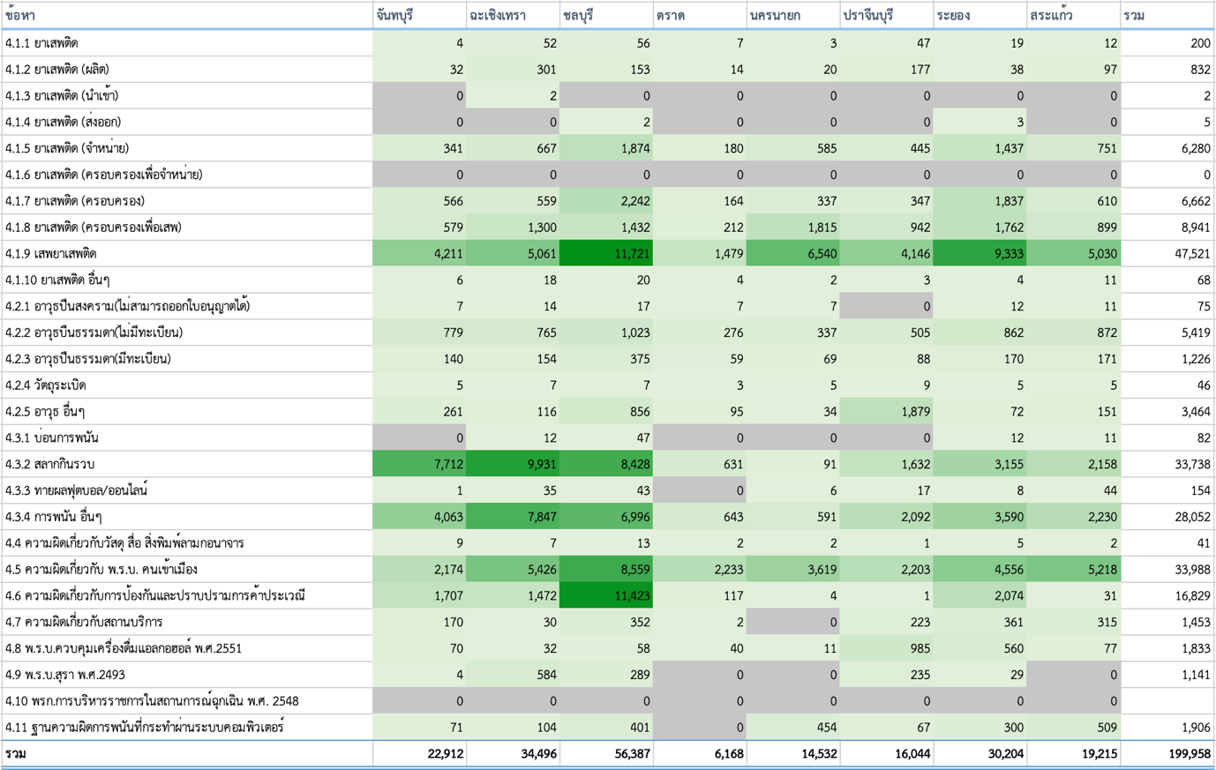

*ที่มา : กลุ่มงานวิเคราะห์และประเมินผล กองแผนงานอาชญากรรม สำนักงานยุทธศาสตร์ตำรวจ สำนักงานตำรวจแห่งชาติข้อมูลที่ได้รับมาวิเคราะห์ ณ วันที่ 29 ม.ค. 67*

เมื่อพิจารณาสถิติการรับแจ้งความกลุ่มข้อหาที่ 4 คดีความผิดที่รัฐเป็นผู้เสียหาย ดังที่ปรากฏในภาพที่ 1.23 ซึ่งคิดเป็นสัดส่วนคดีที่มีการรับแจ้งความมากที่สุดนั้น พบว่า สถานีตำรวจภูธรภาค 2 จังหวัดที่มีจำนวนคดี  
รับแจ้งความในฐานความผิดดังกล่าวสูงที่สุด 3 อันดับแรก คือ จังหวัดชลบุรี ฉะเชิงเทรา และระยอง ตามลำดับ โดยในภาพรวมพื้นที่ภูธรภาค 2 พบว่า มีการรับแจ้งความคดีเสพยาเสพติดสูงที่สุดคิดเป็นสัดส่วนร้อยละ 23.77 รองลงมา คือ คดีความผิดเกี่ยวกับพระราชบัญญัติคนเข้าเมืองคิดเป็นร้อยละ 17.00   
และความผิดเกี่ยวกับการพนันรูปแบบสลากกินรวบคิดเป็นร้อยละ 16.87 ของจำนวนคดีรับแจ้งความ  
ตามฐานความผิดพิเศษในพื้นที่นี้ ตามลำดับ

สำหรับจังหวัดชลบุรีที่มีการรับแจ้งความสูงที่สุดอันดับแรกในพื้นที่ภูธรภาค 2 ความผิดที่เกิดขึ้น  
สูงที่สุดของจังหวัดนี้ คือ ความผิดเกี่ยวกับการเสพยาเสพติดคิดเป็นร้อยละ 20.79 รองลงมา คือ ความผิดเกี่ยวกับการป้องกันและปราบปรามการค้าประเวณีคิดเป็นร้อยละ 20.26 และความผิดเกี่ยวกับพระราชบัญญัติคนเข้าเมืองคิดเป็นสัดส่วนร้อยละ 15.18 ของจำนวนคดีรับแจ้งความเมื่อเปรียบเทียบในกลุ่มข้อหาความผิด  
ที่รัฐเป็นผู้เสียหายในจังหวัดชลบุรี ตามลำดับ

**ภาพที่ 1.24 แผนที่แสดงจำนวนคดีรับแจ้งความในแต่ละจังหวัดในเขตพื้นที่สถานีตำรวจภูธรภาค 2   
ตามฐานความผิดกลุ่มต่าง ๆ**

|  |  |
| --- | --- |
| กลุ่มข้อหาที่ 1 ฐานความผิดเกี่ยวกับชีวิต ร่างกาย และเพศ จังหวัดที่มีจำนวนคดีรับแจ้งในฐานความผิดนี้ สูงที่สุด คือ ชลบุรี จำนวน 1,148 คดี  และต่ำที่สุด คือ นครนายก จำนวน 133 คดี | กลุ่มข้อหาที่ 2 ฐานความผิดเกี่ยวกับทรัพย์  จังหวัดที่มีจำนวนคดีรับแจ้งในฐานความผิดนี้ สูงที่สุด คือ ชลบุรี จำนวน 3,454 คดี  และต่ำที่สุด คือ ตราด จำนวน 266 คดี |
| กลุ่มข้อหาที่ 3 ฐานความผิดพิเศษ  จังหวัดที่มีจำนวนคดีรับแจ้งในฐานความผิดนี้  สูงที่สุด คือ ชลบุรี จำนวน 1,350 คดี  และต่ำที่สุด คือ ตราด จำนวน 116 คดี | กลุ่มข้อหาที่ 4 คดีความผิดที่รัฐเป็นผู้เสียหาย จังหวัดที่มีจำนวนคดีรับแจ้งในฐานความผิดนี้  สูงที่สุด คือ ชลบุรี จำนวน 56,387 คดี  และต่ำที่สุด คือ ตราด จำนวน 6,168 คดี |

*ที่มา : กลุ่มงานวิเคราะห์และประเมินผล กองแผนงานอาชญากรรม สำนักงานยุทธศาสตร์ตำรวจ สำนักงานตำรวจแห่งชาติ**ข้อมูลที่ได้รับมาวิเคราะห์ ณ วันที่ 29 ม.ค. 67*

### 

### **1.3.3 สถิติคดีอาญาของสถานีตำรวจภูธรภาค 3**

**ตารางที่ 1.26** **จำนวนคดีรับแจ้งความในแต่ละลักษณะความผิด สถานีตำรวจภูธรภาค 3 รวม 8 จังหวัด**

|  |  |  |  |  |  |  |  |  |
| --- | --- | --- | --- | --- | --- | --- | --- | --- |
| **รวม สถานีตำรวจภูธรภาค 3 (ภ.3) 8 จังหวัด** | | | | | | | | |
| **ลักษณะความผิด** | **ชัยภูมิ** | **นครราชสีมา** | **บุรีรัมย์** | **ยโสธร** | **ศรีสะเกษ** | **สุรินทร์** | **อำนาจเจริญ** | **อุบลราชธานี** |
| **กลุ่มข้อหาที่ 1 ฐานความผิดเกี่ยวกับชีวิต ร่างกาย และเพศ** | 582 | 981 | 553 | 156 | 624 | 531 | 111 | 663 |
| **กลุ่มข้อหาที่ 2  ฐานความผิด เกี่ยวกับทรัพย์** | 1,176 | 3,137 | 1,514 | 471 | 1,845 | 1,103 | 332 | 2,194 |
| **กลุ่มข้อหาที่ 3 ฐานความผิดพิเศษ** | 392 | 948 | 304 | 112 | 436 | 278 | 200 | 669 |
| **กลุ่มข้อหาที่ 4  คดีความผิดที่รัฐ เป็นผู้เสียหาย** | 15,776 | 22,607 | 19,666 | 10,654 | 20,352 | 12,729 | 8,091 | 20,575 |
| **รวม** | **17,926** | **27,673** | **22,037** | **11,393** | **23,257** | **14,641** | **8,734** | **24,101** |

*ที่มา : กลุ่มงานวิเคราะห์และประเมินผล กองแผนงานอาชญากรรม สำนักงานยุทธศาสตร์ตำรวจ สำนักงานตำรวจแห่งชาติ*

*ข้อมูลที่ได้รับมาวิเคราะห์ ณ วันที่ 29 ม.ค. 67*

**ภาพที่ 1.25 จำนวนคดีรับแจ้งความในแต่ละลักษณะความผิด สถานีตำรวจภูธรภาค 3 รวม 8 จังหวัด**

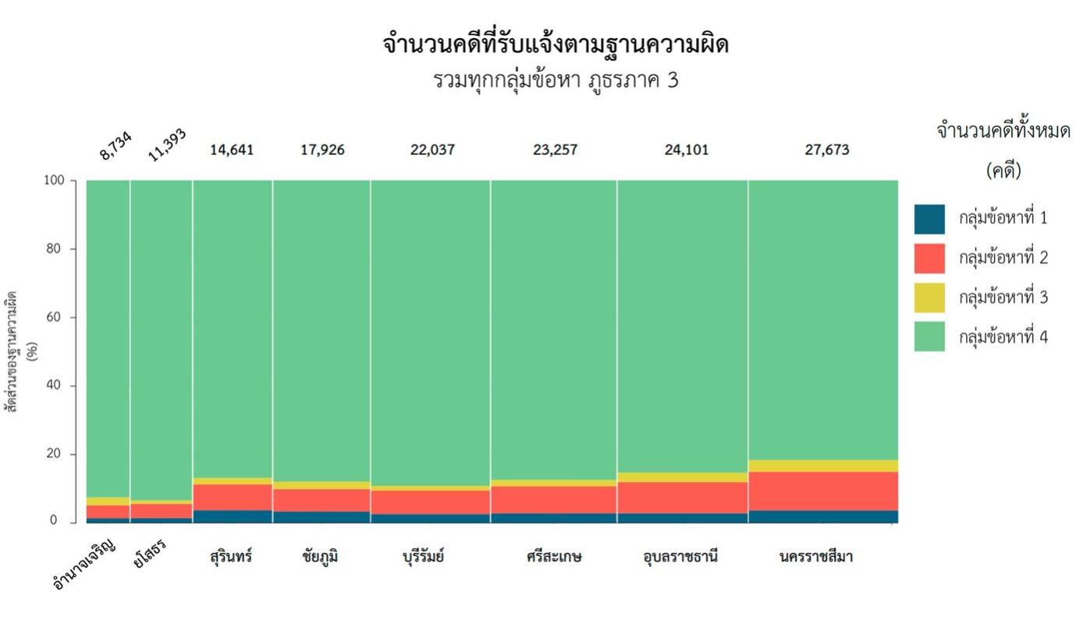

*ที่มา : กลุ่มงานวิเคราะห์และประเมินผล กองแผนงานอาชญากรรม สำนักงานยุทธศาสตร์ตำรวจ สำนักงานตำรวจแห่งชาติ*

*ข้อมูลที่ได้รับมาวิเคราะห์ ณ วันที่ 29 ม.ค. 67*

เมื่อพิจารณาสถิติจำนวนคดีรับแจ้งความในพื้นที่จังหวัดสถานีตำรวจภูธรภาค 3 ซึ่งประกอบไปด้วยจังหวัดชัยภูมิ นครราชสีมา บุรีรัมย์ ยโสธร ศรีสะเกษ สุรินทร์ อำนาจเจริญ และอุบลราชธานี จำแนกตาม  
กลุ่มข้อหาทั้ง 4 ประเภท ดังที่ปรากฏในตารางที่ 1.26 และภาพที่ 1.25 พบว่า จังหวัดที่มีจำนวนคดีรับแจ้งความ  
สูงที่สุด 3 อันดับแรก คือ จังหวัดนครราชสีมา อุบลราชธานี และศรีสะเกษ ตามลำดับ โดยพบว่าทุกจังหวัด  
มีจำนวนคดีรับแจ้งความในกลุ่มข้อหาที่ 4 คดีความผิดที่รัฐเป็นผู้เสียหายเป็นสัดส่วนสูงที่สุดคิดเป็นร้อยละ 85.37 ซึ่งแสดงด้วยพื้นที่สีเขียว รองลงมา คือ กลุ่มข้อหาที่ 2 ฐานความผิดเกี่ยวกับทรัพย์ แสดงด้วยพื้นที่สีแดง

**ภาพที่ 1.26 จำนวนคดีรับแจ้งความตามฐานความผิดเกี่ยวกับชีวิต ร่างกาย และเพศ ในแต่ละลักษณะความผิด สถานีตำรวจภูธรภาค 3 รวม 8 จังหวัด**

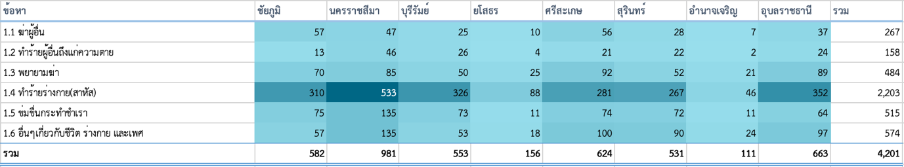

*ที่มา : กลุ่มงานวิเคราะห์และประเมินผล กองแผนงานอาชญากรรม สำนักงานยุทธศาสตร์ตำรวจ สำนักงานตำรวจแห่งชาติข้อมูลที่ได้รับมาวิเคราะห์ ณ วันที่ 29 ม.ค. 67*

เมื่อพิจารณาสถิติการรับแจ้งความกลุ่มข้อหาที่ 1 ฐานความผิดเกี่ยวกับชีวิต ร่างกาย และเพศ   
ดังที่ปรากฏในภาพที่ 1.26 พบว่า สถานีตำรวจภูธรภาค 3 จังหวัดที่มีจำนวนคดีรับแจ้งความในฐานความผิดดังกล่าวสูงที่สุด 3 อันดับแรก คือ จังหวัดนครราชสีมา อุบลราชธานี และศรีสะเกษ ตามลำดับ โดยในทุกพื้นที่มีการรับแจ้งความคดีทำร้ายร่างกายสาหัสเป็นจำนวนสูงที่สุดในกลุ่มข้อหานี้ คิดเป็นร้อยละ 52.44   
โดยพบว่าพื้นที่ที่เกิดเหตุคดีทำร้ายร่างกายสาหัสสูงที่สุดอยู่ที่จังหวัดนครราชสีมาจำนวน 533 คดี

**ภาพที่ 1.27 จำนวนคดีรับแจ้งความตามฐานความผิดเกี่ยวกับทรัพย์ในแต่ละลักษณะความผิด   
สถานีตำรวจภูธรภาค 3 รวม 8 จังหวัด**

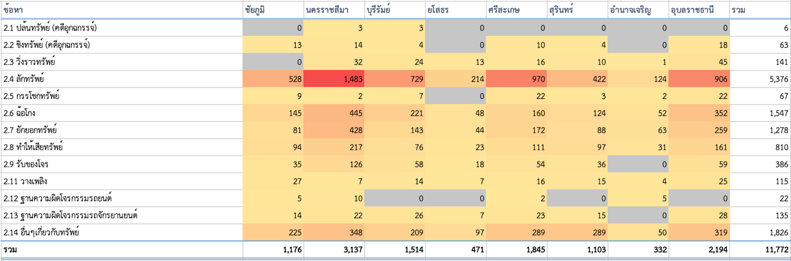

*ที่มา : กลุ่มงานวิเคราะห์และประเมินผล กองแผนงานอาชญากรรม สำนักงานยุทธศาสตร์ตำรวจ สำนักงานตำรวจแห่งชาติข้อมูลที่ได้รับมาวิเคราะห์ ณ วันที่ 29 ม.ค. 67*

เมื่อพิจารณาสถิติการรับแจ้งความกลุ่มข้อหาที่ 2 ฐานความผิดเกี่ยวกับทรัพย์ ดังที่ปรากฏในภาพที่ 1.27 พบว่า จังหวัดที่มีจำนวนคดีรับแจ้งความในฐานความผิดดังกล่าวสูงที่สุด 3 อันดับแรก คือ จังหวัดนครราชสีมา อุบลราชธานี และศรีสะเกษ ตามลำดับ โดยในทุกพื้นที่มีการรับแจ้งความคดีลักทรัพย์มากที่สุด  
ภาพรวมทุกจังหวัดในพื้นที่ภูธรภาคที่ 3 มีการแจ้งความคดีลักทรัพย์ 5,376 คดี คิดเป็นร้อยละ 45.67   
ของจำนวนคดีรับแจ้งความในกลุ่มความผิดนี้ในพื้นที่ภูธรภาคที่ 3 โดยในจังหวัดนครราชสีมามีจำนวน  
คดีรับแจ้งความในคดีลักทรัพย์มากที่สุดถึงจำนวน 1,483 คดี คิดเป็นร้อยละ 27.59 เมื่อเปรียบเทียบกับจังหวัดอื่นในข้อหาความผิดเดียวกัน

**ภาพที่ 1.28 จำนวนคดีรับแจ้งความตามฐานความผิดพิเศษในแต่ละลักษณะความผิด สถานีตำรวจภูธรภาค 3 รวม 8 จังหวัด**

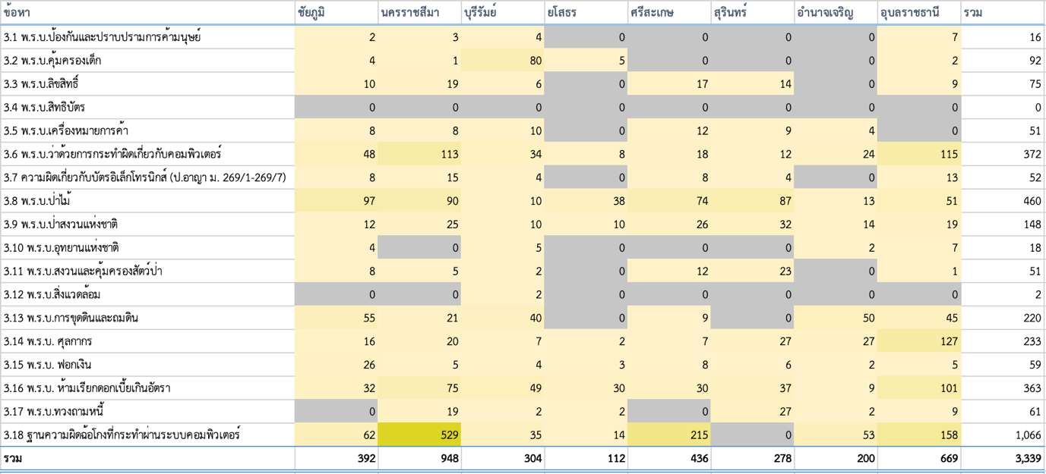

*ที่มา : กลุ่มงานวิเคราะห์และประเมินผล กองแผนงานอาชญากรรม สำนักงานยุทธศาสตร์ตำรวจ สำนักงานตำรวจแห่งชาติข้อมูลที่ได้รับมาวิเคราะห์ ณ วันที่ 29 ม.ค. 67*

เมื่อพิจารณาสถิติการรับแจ้งความกลุ่มข้อหาที่ 3 ฐานความผิดพิเศษ ดังที่ปรากฏในภาพที่ 1.28 พบว่า จังหวัดที่มีจำนวนคดีรับแจ้งความในฐานความผิดดังกล่าวสูงที่สุด 3 อันดับแรก คือ จังหวัดนครราชสีมาอุบลราชธานี และศรีสะเกษ ตามลำดับ โดยภาพรวมทุกจังหวัดในพื้นที่ภูธรภาคที่ 3 มีจำนวนคดีที่เกี่ยวข้องกับฐานความผิดฉ้อโกงที่กระทำผ่านระบบคอมพิวเตอร์มากที่สุดรวม 1,066 คดี คิดเป็นร้อยละ 31.93 ของจำนวนคดีรับแจ้งความในกลุ่มความผิดนี้ในพื้นที่ภูธรภาคที่ 3 รองลงมา คือ ความผิดตามพระราชบัญญัติป่าไม้   
รวม 460 คดี และความผิดตามพระราชบัญญัติว่าด้วยการกระทำผิดเกี่ยวกับคอมพิวเตอร์จำนวน 372 คดี ตามลำดับ

**ภาพที่ 1.29 จำนวนคดีรับแจ้งความตามฐานความผิดที่รัฐเป็นผู้เสียหายในแต่ละลักษณะความผิด   
สถานีตำรวจภูธรภาค 3 รวม 8 จังหวัด**

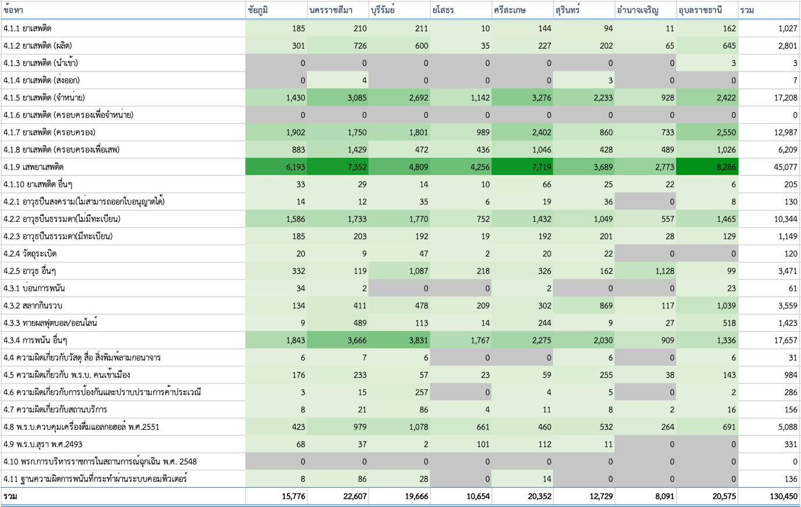

*ที่มา : กลุ่มงานวิเคราะห์และประเมินผล กองแผนงานอาชญากรรม สำนักงานยุทธศาสตร์ตำรวจ สำนักงานตำรวจแห่งชาติข้อมูลที่ได้รับมาวิเคราะห์ ณ วันที่ 29 ม.ค. 67*

เมื่อพิจารณาสถิติการรับแจ้งความกลุ่มข้อหาที่ 4 คดีความผิดที่รัฐเป็นผู้เสียหาย ดังที่ปรากฏในภาพที่ 1.29 ซึ่งคิดเป็นสัดส่วนคดีที่มีการรับแจ้งความมากที่สุดนั้น พบว่า ภาพรวมจังหวัดที่มีจำนวนคดีรับแจ้งความ  
ในฐานความผิดดังกล่าวสูงที่สุด 3 อันดับแรก คือ จังหวัดนครราชสีมา อุบลราชธานี และศรีสะเกษ ตามลำดับ ภาพรวมของทุกจังหวัดมีจำนวนคดีที่เกี่ยวข้องกับยาเสพติดสูงที่สุด โดยพิจารณาจากจำนวนคดีและระดับ  
กลุ่มความเข้มของสี โดยพบว่ามีจำนวนคดีที่เกี่ยวข้องกับยาเสพติดรวมทั้งสิ้น 85,524 คดี คิดเป็น  
ร้อยละ 65.56 ของจำนวนคดีรับแจ้งความในกลุ่มความผิดนี้ในพื้นที่ภูธรภาคที่ 3 รองลงมา คือ ความผิด  
ที่เกี่ยวกับการพนัน รวมทุกจังหวัด 22,700 คดี คิดเป็นร้อยละ 17.40 ของจำนวนคดีรับแจ้งความในพื้นที่  
ภูธรภาคที่ 3

สำหรับจังหวัดนครราชสีมาซึ่งมีจำนวนคดีรับแจ้งความรวมสูงที่สุดนั้น พบว่ามีการรับแจ้งความ  
ในข้อหาเสพยาเสพติดมากที่สุดจำนวน 7,352 คดี คิดเป็นร้อยละ 32.52 เมื่อเปรียบเทียบกับข้อหาความผิดอื่น  
ในจังหวัดเดียวกัน รองลงมา คือ ข้อหาการพนันอื่น ๆ จำนวน 3,666 คดี และยาเสพติดที่เกี่ยวกับการจำหน่ายยาเสพติดจำนวน 3,085 คดี ตามลำดับ

**ภาพที่ 1.30 แผนที่แสดงจำนวนคดีรับแจ้งความในแต่ละจังหวัดในเขตพื้นที่สถานีตำรวจภูธรภาค 3   
ตามฐานความผิดกลุ่มต่าง ๆ**

|  |  |
| --- | --- |
| กลุ่มข้อหาที่ 1 ฐานความผิดเกี่ยวกับชีวิต ร่างกาย และเพศ จังหวัดที่มีจำนวนคดีรับแจ้งในฐานความผิดนี้  สูงที่สุด คือ นครราชสีมา จำนวน 981 คดี  และต่ำที่สุด คือ อำนาจเจริญ จำนวน 111 คดี | กลุ่มข้อหาที่ 2 ฐานความผิดเกี่ยวกับทรัพย์  จังหวัดที่มีจำนวนคดีรับแจ้งในฐานความผิดนี้  สูงที่สุด คือ นครราชสีมา จำนวน 3,137 คดี  และต่ำที่สุด คือ อำนาจเจริญ จำนวน 332 คดี |
| กลุ่มข้อหาที่ 3 ฐานความผิดพิเศษ  จังหวัดที่มีจำนวนคดีรับแจ้งในฐานความผิดนี้ สูงที่สุด คือ นครราชสีมา จำนวน 948 คดี  และต่ำที่สุด คือ ยโสธร จำนวน 112 คดี | กลุ่มข้อหาที่ 4 คดีความผิดที่รัฐเป็นผู้เสียหาย จังหวัดที่มีจำนวนคดีรับแจ้งในฐานความผิดนี้  สูงที่สุด คือ นครราชสีมา จำนวน 22,607 คดี และต่ำที่สุด คือ อำนาจเจริญ จำนวน 8,091 คดี |

*ที่มา : กลุ่มงานวิเคราะห์และประเมินผล กองแผนงานอาชญากรรม สำนักงานยุทธศาสตร์ตำรวจ สำนักงานตำรวจแห่งชาติข้อมูลที่ได้รับมาวิเคราะห์ ณ วันที่ 29 ม.ค. 67*

### **1.3.4 สถิติคดีอาญาของสถานีตำรวจภูธรภาค 4**

**ตารางที่ 1.27 จำนวนคดีรับแจ้งความในแต่ละลักษณะความผิด สถานีตำรวจภูธรภาค 4 รวม 12 จังหวัด**

|  |  |  |  |  |  |  |  |  |  |  |  |  |
| --- | --- | --- | --- | --- | --- | --- | --- | --- | --- | --- | --- | --- |
| **รวม สถานีตำรวจภูธรภาค 4 (ภ.4) 12 จังหวัด** | | | | | | | | | | | | |
| **ลักษณะความผิด** | **เลย** | **กาฬสินธุ์** | **ขอนแก่น** | **นครพนม** | **บึงกาฬ** | **มหาสารคาม** | **มุกดาหาร** | **ร้อยเอ็ด** | **สกลนคร** | **หนองคาย** | **หนองบัวลำภู** | **อุดรธานี** |
| **กลุ่มข้อหาที่ 1 ฐานความผิดเกี่ยวกับชีวิต ร่างกาย และเพศ** | 290 | 436 | 916 | 296 | 211 | 378 | 179 | 642 | 384 | 269 | 278 | 565 |
| **กลุ่มข้อหาที่ 2  ฐานความผิด เกี่ยวกับทรัพย์** | 1,368 | 2,625 | 4,105 | 876 | 683 | 1,668 | 587 | 2,481 | 1,378 | 1,020 | 838 | 2,506 |
| **กลุ่มข้อหาที่ 3 ฐานความผิดพิเศษ** | 532 | 779 | 3,551 | 337 | 279 | 674 | 253 | 731 | 245 | 227 | 187 | 353 |
| **กลุ่มข้อหาที่ 4  คดีความผิดที่รัฐ เป็นผู้เสียหาย** | 14,477 | 22,187 | 28,017 | 13,773 | 8,820 | 12,517 | 5,913 | 22,766 | 23,545 | 9,420 | 8,133 | 20,188 |
| **รวม** | **16,667** | **26,027** | **36,589** | **15,282** | **9,993** | **15,237** | **6,932** | **26,620** | **25,552** | **10,936** | **9,436** | **23,612** |

*ที่มา : กลุ่มงานวิเคราะห์และประเมินผล กองแผนงานอาชญากรรม สำนักงานยุทธศาสตร์ตำรวจ สำนักงานตำรวจแห่งชาติ ข้อมูลที่ได้รับมาวิเคราะห์ ณ วันที่ 29 ม.ค. 67*

**ภาพที่ 1.31 จำนวนคดีรับแจ้งความในแต่ละลักษณะความผิด สถานีตำรวจภูธรภาค 4 รวม 12 จังหวัด**

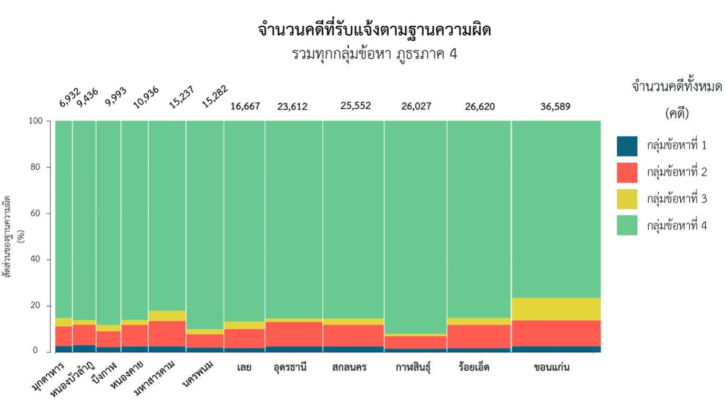

*ที่มา : กลุ่มงานวิเคราะห์และประเมินผล กองแผนงานอาชญากรรม สำนักงานยุทธศาสตร์ตำรวจ สำนักงานตำรวจแห่งชาติข้อมูลที่ได้รับมาวิเคราะห์ ณ วันที่ 29 ม.ค. 67*

เมื่อพิจารณาสถิติจำนวนคดีรับแจ้งความ จำแนกรายจังหวัดของพื้นที่ภูธรภาค 4 ซึ่งประกอบด้วย  
จังหวัดเลย กาฬสินธุ์ ขอนแก่น นครพนม บึงกาฬ มหาสารคาม มุกดาหาร ร้อยเอ็ด สกลนคร หนองคาย หนองบัวลำภู และอุดรธานี จำแนกตามกลุ่มข้อหาทั้ง 4 ประเภท ดังที่ปรากฏในตารางที่ 1.27 และภาพที่ 1.31 พบว่า จังหวัดที่มีจำนวนคดีรับแจ้งความสูงที่สุด 3 อันดับแรก คือ จังหวัดขอนแก่น ร้อยเอ็ด และกาฬสินธุ์ ตามลำดับ โดยพบว่าทุกจังหวัดในพื้นที่สถานีตำรวจภูธรภาค 4 มีจำนวนคดีรับแจ้งความในกลุ่มข้อหาที่ 4   
คดีความผิดที่รัฐเป็นผู้เสียหายเป็นสัดส่วนสูงที่สุดคิดเป็นร้อยละ 85.14 ดังแสดงด้วยพื้นที่สีเขียว รองลงมา   
คือ กลุ่มข้อหาที่ 2 ฐานความผิดเกี่ยวกับทรัพย์แสดงด้วยพื้นที่สีแดง

**ภาพที่ 1.32 จำนวนคดีรับแจ้งความตามฐานความผิดเกี่ยวกับชีวิต ร่างกาย และเพศ ในแต่ละลักษณะความผิดของสถานีตำรวจภูธรภาค 4 รวม 12 จังหวัด**

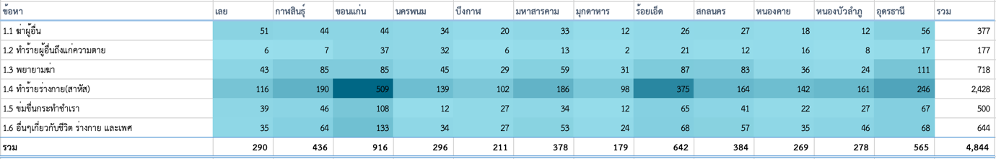

*ที่มา : กลุ่มงานวิเคราะห์และประเมินผล กองแผนงานอาชญากรรม สำนักงานยุทธศาสตร์ตำรวจ สำนักงานตำรวจแห่งชาติข้อมูลที่ได้รับมาวิเคราะห์ ณ วันที่ 29 ม.ค. 67*

เมื่อพิจารณาสถิติการรับแจ้งความกลุ่มข้อหาที่ 1 ฐานความผิดเกี่ยวกับชีวิต ร่างกาย และเพศ   
ดังที่ปรากฏในภาพที่ 1.32 พบว่า พื้นที่สถานีตำรวจภูธรภาค 4 จังหวัดที่มีจำนวนคดีรับแจ้งความ  
ในฐานความผิดดังกล่าวสูงที่สุด 3 อันดับแรก คือ จังหวัดขอนแก่น ร้อยเอ็ด และอุดรธานี ตามลำดับ   
โดยทุกจังหวัดในพื้นที่สถานีตำรวจภูธรภาค 4 มีการรับแจ้งความคดีทำร้ายร่างกายสาหัสเป็นจำนวนสูงที่สุด  
รวมจำนวน 2,428 คดี คิดเป็นร้อยละ 50.12 โดยจังหวัดขอนแก่นมีการรับแจ้งคดีดังกล่าวสูงที่สุด 509 คดี

**ภาพที่ 1.33 จำนวนคดีรับแจ้งความตามฐานความผิดเกี่ยวกับทรัพย์ในแต่ละลักษณะความผิด   
สถานีตำรวจภูธรภาค 4 รวม 12 จังหวัด**

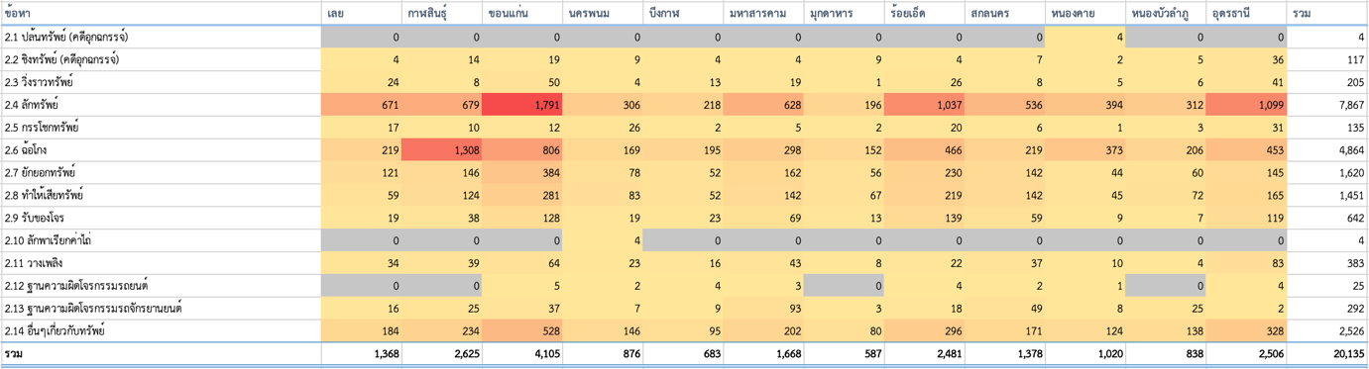

*ที่มา : กลุ่มงานวิเคราะห์และประเมินผล กองแผนงานอาชญากรรม สำนักงานยุทธศาสตร์ตำรวจ สำนักงานตำรวจแห่งชาติ*

*ข้อมูลที่ได้รับมาวิเคราะห์ ณ วันที่ 29 ม.ค. 67*

เมื่อพิจารณาสถิติการรับแจ้งความกลุ่มข้อหาที่ 2 ฐานความผิดเกี่ยวกับทรัพย์ ดังที่ปรากฏในภาพที่ 1.33 พบว่า สถานีตำรวจภูธรภาค 4 จังหวัดที่มีจำนวนคดีรับแจ้งความในฐานความผิดดังกล่าวสูงที่สุด 3 อันดับแรก คือ จังหวัดขอนแก่น กาฬสินธุ์ และอุดรธานี ตามลำดับ โดยในทุกพื้นที่ภูธรภาคที่ 4 มีการรับแจ้งความ  
คดีลักทรัพย์มากที่สุดรวมทุกจังหวัด 7,867 คดี คิดเป็นร้อยละ 39.07 รองลงมา คือ คดีฉ้อโกงรวม 4,864 คดี คิดเป็นร้อยละ 24.16 ตามลำดับ

**ภาพที่ 1.34 จำนวนคดีรับแจ้งความตามฐานความผิดพิเศษในแต่ละลักษณะความผิด สถานีตำรวจภูธรภาค 4 รวม 12 จังหวัด**

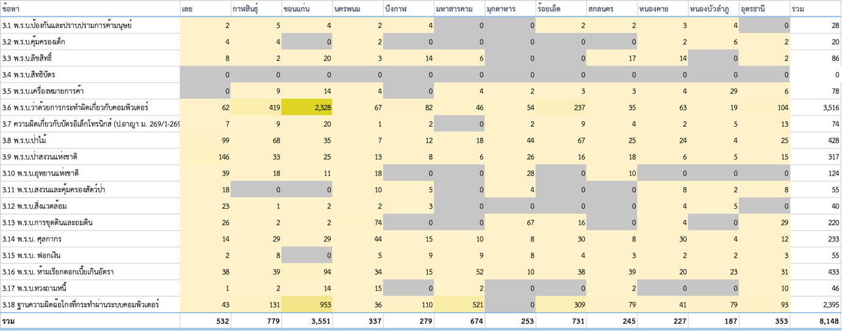

*ที่มา : กลุ่มงานวิเคราะห์และประเมินผล กองแผนงานอาชญากรรม สำนักงานยุทธศาสตร์ตำรวจ สำนักงานตำรวจแห่งชาติข้อมูลที่ได้รับมาวิเคราะห์ ณ วันที่ 29 ม.ค. 67*

เมื่อพิจารณาสถิติการรับแจ้งความกลุ่มข้อหาที่ 3 ฐานความผิดพิเศษ ดังที่ปรากฏในภาพที่ 1.34 พบว่า สถานีตำรวจภูธรภาค 4 จังหวัดที่มีจำนวนคดีรับแจ้งความในฐานความผิดดังกล่าวสูงที่สุด 3 อันดับแรก คือ จังหวัดขอนแก่น กาฬสินธุ์ และร้อยเอ็ด ตามลำดับ โดยภาพรวมทุกจังหวัดในพื้นที่สถานีตำรวจภูธรภาคที่ 4   
มีจำนวนคดีที่เกี่ยวข้องกับพระราชบัญญัติว่าด้วยการกระทำความผิดคอมพิวเตอร์มากที่สุดรวม 3,516 คดี   
คิดเป็นร้อยละ 43.15 รองลงมา คือ ฐานความผิดฉ้อโกงที่กระทำผ่านระบบคอมพิวเตอร์ในทุกพื้นที่มีจำนวนคดีรับแจ้งความทั้งสิ้น 2,395 คดี คิดเป็นร้อยละ 29.39

สำหรับจังหวัดขอนแก่นซึ่งมีจำนวนคดีรับแจ้งความในฐานความผิดนี้สูงที่สุดในพื้นที่ภูธรภาค 4 นั้น พบว่าส่วนมากเป็นคดีตามพระราชบัญญัติว่าด้วยการกระทำผิดเกี่ยวกับคอมพิวเตอร์ มีจำนวนสูงถึง 2,328 คดี   
คิดเป็นร้อยละ 65.56 ของจำนวนคดีตามฐานความผิดพิเศษเปรียบเทียบเฉพาะในจังหวัดขอนแก่น   
และคิดเป็นร้อยละ 66.21 ของจำนวนคดีตามพระราชบัญญัติว่าด้วยการกระทำความผิดคอมพิวเตอร์ทั้งหมดในพื้นที่ภูธรภาค 4

**ภาพที่ 1.35 จำนวนคดีรับแจ้งความตามฐานความผิดที่รัฐเป็นผู้เสียหายในแต่ละลักษณะความผิด   
สถานีตำรวจภูธรภาค 4 รวม 12 จังหวัด**

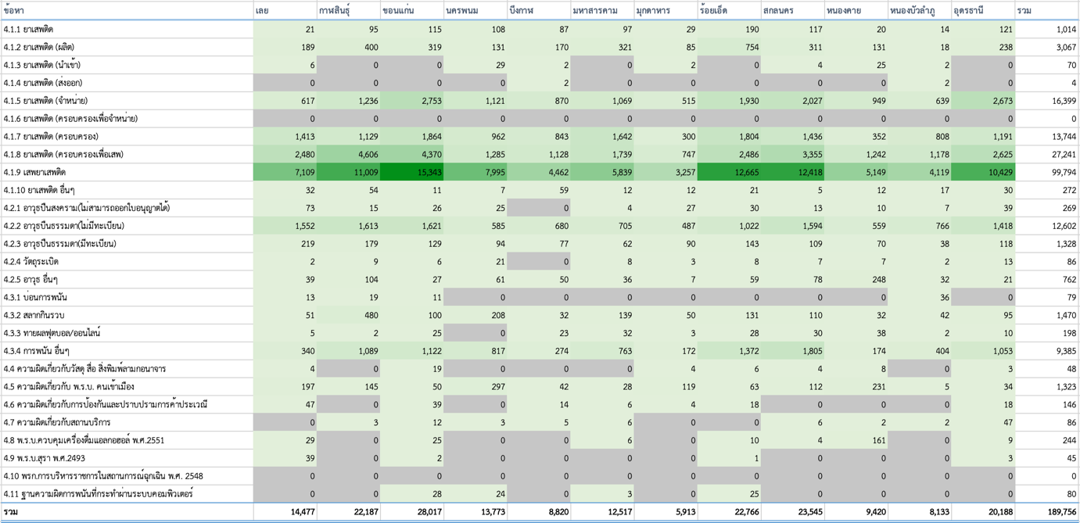

*ที่มา : กลุ่มงานวิเคราะห์และประเมินผล กองแผนงานอาชญากรรม สำนักงานยุทธศาสตร์ตำรวจ สำนักงานตำรวจแห่งชาติ*

*ข้อมูลที่ได้รับมาวิเคราะห์ ณ วันที่ 29 ม.ค. 67*

เมื่อพิจารณาสถิติการรับแจ้งความกลุ่มข้อหาที่ 4 คดีความผิดที่รัฐเป็นผู้เสียหาย ดังที่ปรากฏ  
ในภาพที่ 1.35 ซึ่งคิดเป็นสัดส่วนคดีที่มีการรับแจ้งความมากที่สุดนั้น พบว่า สถานีตำรวจภูธรภาค 4   
จังหวัดที่มีจำนวนคดีรับแจ้งความในฐานความผิดดังกล่าวสูงที่สุด 3 อันดับแรก คือ จังหวัดขอนแก่น สกลนคร และร้อยเอ็ด ตามลำดับ ในภาพรวมส่วนมากเป็นคดีที่เกี่ยวข้องกับยาเสพติดสูงถึงร้อยละ 85.16   
โดยในกลุ่มความผิดเกี่ยวกับยาเสพติดนี้ มีจำนวนคดีเกี่ยวกับการเสพยาเสพติดสูงที่สุดในทุกพื้นที่  
ถึงร้อยละ 52.59 ซึ่งเป็นจำนวนเกินกว่าครึ่งหนึ่งของกลุ่มข้อหาความผิดที่รัฐเป็นผู้เสียหาย

**ภาพที่ 1.36 แผนที่แสดงจำนวนคดีรับแจ้งความแต่ละจังหวัดในเขตพื้นที่สถานีตำรวจภูธรภาค 4   
ตามฐานความผิดกลุ่มต่าง ๆ**

|  |  |
| --- | --- |
| กลุ่มข้อหาที่ 1 ฐานความผิดเกี่ยวกับชีวิต ร่างกาย และเพศ จังหวัดที่มีจำนวนคดีรับแจ้งในฐานความผิดนี้  สูงที่สุด คือ ขอนแก่น จำนวน 916 คดี  และต่ำที่สุด คือ มุกดาหาร จำนวน 179 คดี | กลุ่มข้อหาที่ 2 ฐานความผิดเกี่ยวกับทรัพย์  จังหวัดที่มีจำนวนคดีรับแจ้งในฐานความผิดนี้  สูงที่สุด คือ ขอนแก่น จำนวน 4,105 คดี  และต่ำที่สุด คือ มุกดาหาร จำนวน 587 คดี |
| กลุ่มข้อหาที่ 3 ฐานความผิดพิเศษ  จังหวัดที่มีจำนวนคดีรับแจ้งในฐานความผิดนี้ สูงที่สุด คือ ขอนแก่น จำนวน 3,551 คดี  และต่ำที่สุด คือ หนองบัวลำภู จำนวน 187 คดี | กลุ่มข้อหาที่ 4 คดีความผิดที่รัฐเป็นผู้เสียหาย จังหวัดที่มีจำนวนคดีรับแจ้งในฐานความผิดนี้  สูงที่สุด คือ ขอนแก่น จำนวน 28,017 คดี  และต่ำที่สุด คือ มุกดาหาร จำนวน 5,913 คดี |

*ที่มา : กลุ่มงานวิเคราะห์และประเมินผล กองแผนงานอาชญากรรม สำนักงานยุทธศาสตร์ตำรวจ สำนักงานตำรวจแห่งชาติข้อมูลที่ได้รับมาวิเคราะห์ ณ วันที่ 29 ม.ค. 67*

### **1.3.5 สถิติคดีอาญาของสถานีตำรวจภูธรภาค 5**

**ตารางที่ 1.28 จำนวนคดีรับแจ้งความในแต่ละลักษณะความผิด สถานีตำรวจภูธรภาค 5 รวม 8 จังหวัด**

|  |  |  |  |  |  |  |  |  |
| --- | --- | --- | --- | --- | --- | --- | --- | --- |
| **รวม สถานีตำรวจภูธรภาค 5 (ภ.5) 8 จังหวัด** | | | | | | | | |
| **ลักษณะความผิด** | **เชียงใหม่** | **เชียงราย** | **แพร่** | **แม่ฮ่องสอน** | **น่าน** | **พะเยา** | **ลำปาง** | **ลำพูน** |
| **กลุ่มข้อหาที่ 1 ฐานความผิด เกี่ยวกับชีวิต ร่างกาย และเพศ** | 1,002 | 477 | 183 | 132 | 219 | 157 | 275 | 192 |
| **กลุ่มข้อหาที่ 2 ฐานความผิด เกี่ยวกับทรัพย์** | 4,615 | 1,452 | 830 | 342 | 766 | 620 | 859 | 903 |
| **กลุ่มข้อหาที่ 3 ฐานความผิดพิเศษ** | 1,713 | 706 | 554 | 322 | 476 | 400 | 457 | 288 |
| **กลุ่มข้อหาที่ 4 คดีความผิดที่รัฐ เป็นผู้เสียหาย** | 22,552 | 21,683 | 15,331 | 3,499 | 11,058 | 8,719 | 12,118 | 11,848 |
| **รวม** | **29,882** | **24,318** | **16,898** | **4,295** | **12,519** | **9,896** | **13,709** | **13,231** |

*ที่มา : กลุ่มงานวิเคราะห์และประเมินผล กองแผนงานอาชญากรรม สำนักงานยุทธศาสตร์ตำรวจ สำนักงานตำรวจแห่งชาติข้อมูลที่ได้รับมาวิเคราะห์ ณ วันที่ 29 ม.ค. 67*

**ภาพที่ 1.37 จำนวนคดีรับแจ้งความในแต่ละลักษณะความผิด สถานีตำรวจภูธรภาค 5 รวม 8 จังหวัด**

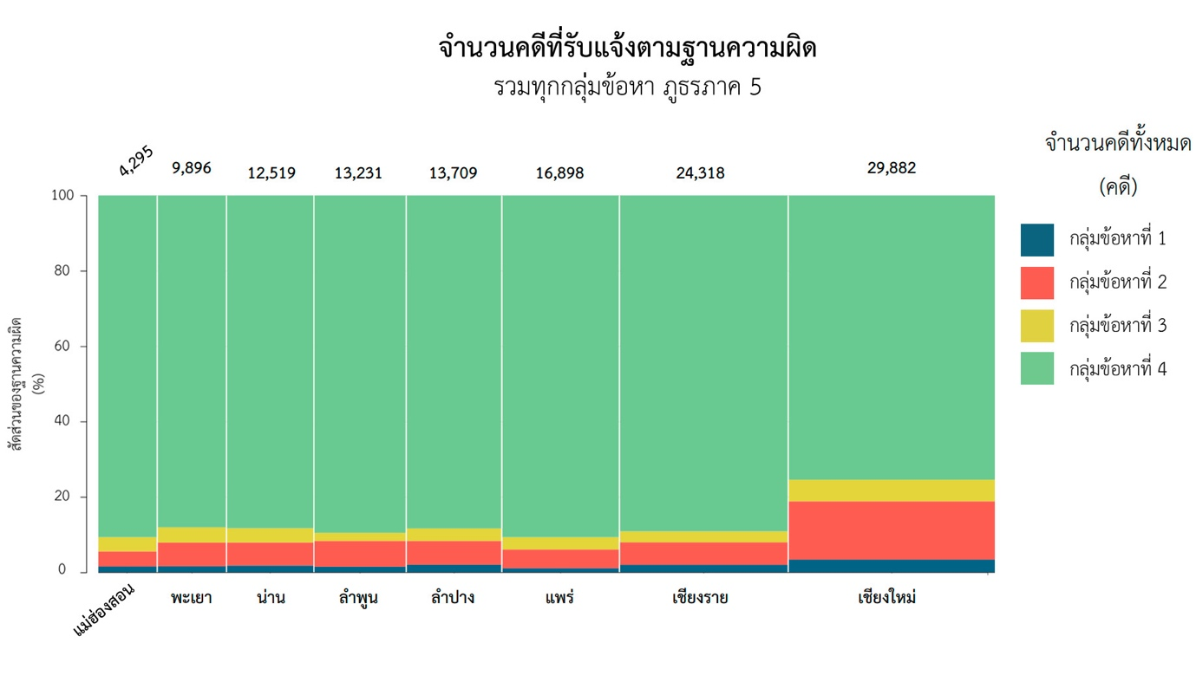

*ที่มา : กลุ่มงานวิเคราะห์และประเมินผล กองแผนงานอาชญากรรม สำนักงานยุทธศาสตร์ตำรวจ สำนักงานตำรวจแห่งชาติข้อมูลที่ได้รับมาวิเคราะห์ ณ วันที่ 29 ม.ค. 67*

เมื่อพิจารณาสถิติจำนวนคดีรับแจ้งความในพื้นที่จังหวัดของสถานีตำรวจภูธรภาค 5 ซึ่งประกอบด้วยจังหวัดเชียงใหม่ เชียงราย แพร่ แม่ฮ่องสอน น่าน พะเยา ลำปาง และลำพูน จำแนกตามกลุ่มข้อหา  
ทั้ง 4 ประเภท ดังที่ปรากฏในตารางที่ 1.28 และภาพที่ 1.37 พบว่า จังหวัดที่มีจำนวนคดีรับแจ้งความสูงที่สุด 3 อันดับแรก คือ จังหวัดเชียงใหม่ เชียงราย และแพร่ ตามลำดับ โดยพบว่าภาพรวมของทุกจังหวัด  
ของกลุ่มข้อหาที่ 4 คดีความผิดที่รัฐเป็นผู้เสียหาย มีจำนวนคดีรับแจ้งความเป็นสัดส่วนสูงที่สุดถึงร้อยละ 89.55ซึ่งแสดงด้วยพื้นที่สีเขียว รองลงมา คือ กลุ่มข้อหาที่ 2 ฐานความผิดเกี่ยวกับทรัพย์แสดงด้วยพื้นที่สีแดง   
โดยสังเกตได้ว่าจังหวัดเชียงใหม่นั้นมีสัดส่วนคดีในกลุ่มข้อหาที่ 2 สูงกว่าจังหวัดอื่น ๆ ในพื้นที่ภูธรภาค 5   
ถึงร้อยละ 44.43

**ภาพที่ 1.38 จำนวนคดีรับแจ้งความตามฐานความผิดเกี่ยวกับชีวิต ร่างกาย และเพศ ในแต่ละลักษณะความผิด สถานีตำรวจภูธรภาค 5 รวม 8 จังหวัด**

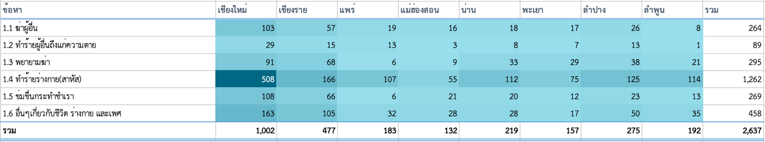

*ที่มา : กลุ่มงานวิเคราะห์และประเมินผล กองแผนงานอาชญากรรม สำนักงานยุทธศาสตร์ตำรวจ สำนักงานตำรวจแห่งชาติ ข้อมูลที่ได้รับมาวิเคราะห์ ณ วันที่ 29 ม.ค. 67*

เมื่อพิจารณาสถิติการรับแจ้งความกลุ่มข้อหาที่ 1 ฐานความผิดเกี่ยวกับชีวิต ร่างกาย และเพศ   
ดังที่ปรากฏในภาพที่ 1.38 พบว่า สถานีตำรวจภูธรภาค 5 จังหวัดที่มีจำนวนคดีรับแจ้งความในฐานความผิดดังกล่าวสูงที่สุด 3 อันดับแรก คือ จังหวัดเชียงใหม่ เชียงราย และลำปาง ตามลำดับ โดยพบว่าจังหวัดเชียงใหม่มีคดีรับแจ้งความตามกลุ่มข้อหานี้ 1,002 คดี จากภาพรวมคดีทั้งหมด 2,637 คดี ซึ่งคิดเป็นร้อยละ 38

เมื่อพิจารณาแยกตามข้อหาต่าง ๆ พบว่า ในพื้นที่ภูธรภาคที่ 5 มีการแจ้งความคดีทำร้ายร่างกายสาหัส มากที่สุด 1,262 คดี คิดเป็นร้อยละ 47.86 โดยคดีถูกพบมากที่สุดอยู่ในจังหวัดเชียงใหม่ 508 คดี

**ภาพที่ 1.39 จำนวนคดีรับแจ้งความตามฐานความผิดเกี่ยวกับทรัพย์ในแต่ละลักษณะความผิด   
สถานีตำรวจภูธรภาค 5 รวม 8 จังหวัด**

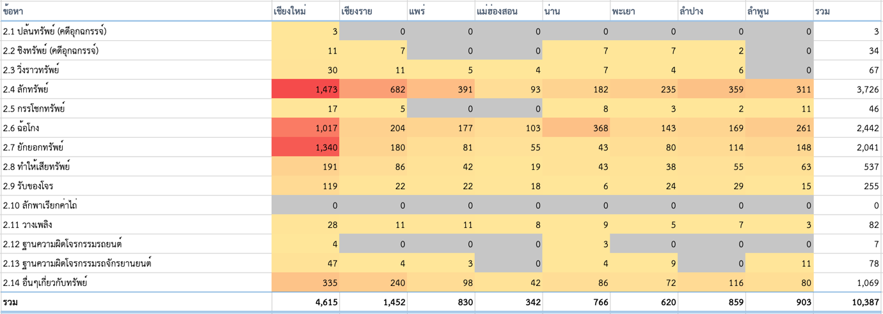

*ที่มา : กลุ่มงานวิเคราะห์และประเมินผล กองแผนงานอาชญากรรม สำนักงานยุทธศาสตร์ตำรวจ สำนักงานตำรวจแห่งชาติ ข้อมูลที่ได้รับมาวิเคราะห์ ณ วันที่ 29 ม.ค. 67*

เมื่อพิจารณาสถิติการรับแจ้งความกลุ่มข้อหาที่ 2 ฐานความผิดเกี่ยวกับทรัพย์ ดังที่ปรากฏในภาพที่ 1.39 ซึ่งเป็นกลุ่มข้อหาที่มีการแจ้งความสูงมากเป็นอันดับสองในพื้นที่ภูธรภาคที่ 5 พบว่า จังหวัดที่มีจำนวน  
คดีรับแจ้งความในฐานความผิดดังกล่าวสูงที่สุด 3 อันดับแรก คือ จังหวัดเชียงใหม่ เชียงราย และลำพูน ตามลำดับ โดยพบว่าจังหวัดเชียงใหม่มีคดีรับแจ้งความตามกลุ่มข้อหานี้ 4,615 คดี จาก 10,387 คดี คิดเป็นร้อยละ 44.43

รวมทุกจังหวัดในพื้นที่ภูธรภาค 5 มีการแจ้งความคดีลักทรัพย์มากที่สุดรวม 3,726 คดี คิดเป็น  
ร้อยละ 35.87 รองลงมา คือ คดีฉ้อโกงรวม 2,442 คดี คิดเป็นร้อยละ 23.51 และคดียักยอกทรัพย์ 2,041 คดี คิดเป็นร้อยละ 19.65 ตามลำดับ

**ภาพที่ 1.40 จำนวนคดีรับแจ้งความตามฐานความผิดพิเศษในแต่ละลักษณะความผิด สถานีตำรวจภูธรภาค 5 รวม 8 จังหวัด**

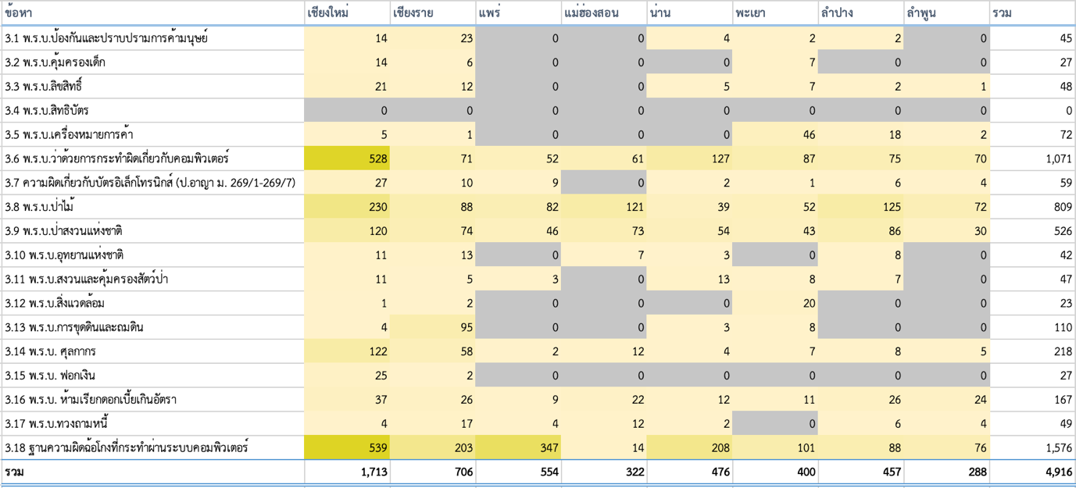

*ที่มา : กลุ่มงานวิเคราะห์และประเมินผล กองแผนงานอาชญากรรม สำนักงานยุทธศาสตร์ตำรวจ สำนักงานตำรวจแห่งชาติข้อมูลที่ได้รับมาวิเคราะห์ ณ วันที่ 29 ม.ค. 67*

เมื่อพิจารณาสถิติการรับแจ้งความกลุ่มข้อหาที่ 3 ฐานความผิดพิเศษ ดังที่ปรากฏในภาพที่ 1.40 พบว่า จังหวัดที่มีจำนวนคดีรับแจ้งความในฐานความผิดดังกล่าวสูงที่สุด 3 อันดับแรก คือ จังหวัดเชียงใหม่ เชียงราย และแพร่ ตามลำดับ โดยภาพรวมทุกจังหวัดในพื้นที่สถานีตำรวจภูธรภาค 5 มีจำนวนคดี  
ที่เกี่ยวข้องกับฐานความผิดฉ้อโกงที่กระทำผ่านระบบคอมพิวเตอร์มากที่สุด รวม 1,576 คดี คิดเป็น  
ร้อยละ 32.06 โดยพื้นที่ที่มีจำนวนคดีรับแจ้งความมากที่สุดในฐานความผิดนี้คือจังหวัดเชียงใหม่ 539 คดี รองลงมา คือ ความผิดตามพระราชบัญญัติว่าด้วยการกระทำผิดเกี่ยวกับคอมพิวเตอร์ รวมทุกจังหวัด 1,071 คดี   
คิดเป็นร้อยละ 21.79 อีกทั้ง ยังพบว่าพระราชบัญญัติว่าด้วยการกระทำผิดเกี่ยวกับคอมพิวเตอร์มีการรับแจ้งความ  
ในพื้นที่จังหวัดเชียงใหม่มากที่สุดเช่นกัน

**ภาพที่ 1.41 จำนวนคดีรับแจ้งความตามฐานความผิดที่รัฐเป็นผู้เสียหายในแต่ละลักษณะความผิด   
สถานีตำรวจภูธรภาค 5 รวม 8 จังหวัด**

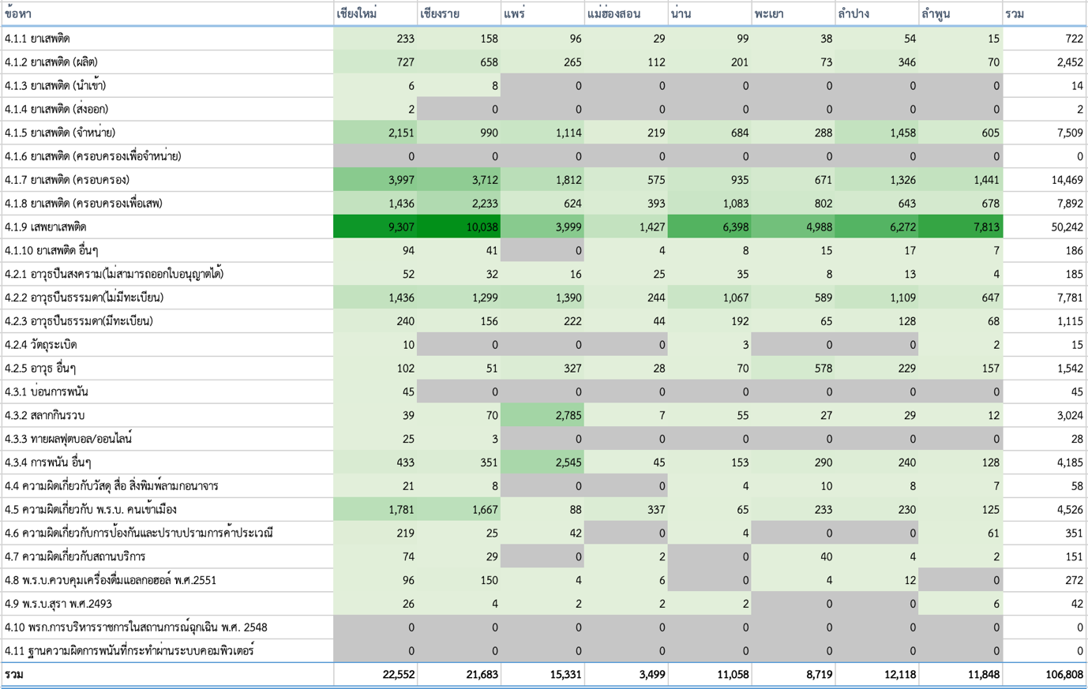

*ที่มา : กลุ่มงานวิเคราะห์และประเมินผล กองแผนงานอาชญากรรม สำนักงานยุทธศาสตร์ตำรวจ สำนักงานตำรวจแห่งชาติข้อมูลที่ได้รับมาวิเคราะห์ ณ วันที่ 29 ม.ค. 67*

เมื่อพิจารณาสถิติการรับแจ้งความกลุ่มข้อหาที่ 4 คดีความผิดที่รัฐเป็นผู้เสียหาย ดังที่ปรากฏในภาพที่ 1.41 พบว่า สถานีตำรวจภูธรภาค 5 จังหวัดที่มีจำนวนคดีรับแจ้งความในฐานความผิดดังกล่าวสูงที่สุด 3 อันดับแรก คือ จังหวัดเชียงใหม่ เชียงราย และแพร่ ตามลำดับ ซึ่งมีจำนวนคดีที่เกี่ยวข้องกับกลุ่มยาเสพติดสูงที่สุด  
83,488 คดี คิดเป็นร้อยละ 78.17 โดยเฉพาะอย่างยิ่งความผิดเกี่ยวกับการเสพยาเสพติด เฉลี่ยแล้วมีการแจ้งความคดีที่ผู้กระทำผิดข้อหาเสพยาเสพติดถึงร้อยละ 47.04 ของจำนวนคดีรับแจ้งความกลุ่มข้อหาที่ 4 ทั้งหมด  
ในพื้นที่ภูธรภาค 5

นอกจากนี้ สามารถสังเกตได้ว่าจังหวัดเชียงใหม่และเชียงราย มีจำนวนคดีรับแจ้งความตามฐานความผิดเกี่ยวกับพระราชบัญญัติคนเข้าเมืองสูงกว่าจังหวัดอื่น ๆ และจังหวัดแพร่มีจำนวนคดีรับแจ้งความตาม  
ฐานความผิดเกี่ยวกับสลากกินรวบ และการพนันอื่น ๆ สูงกว่าจังหวัดอื่น ๆ ในพื้นที่ภูธรภาค 5

**ภาพที่ 1.42 แผนที่แสดงจำนวนคดีรับแจ้งความแต่ละจังหวัดในเขตพื้นที่สถานีตำรวจภูธรภาค 5   
ตามฐานความผิดกลุ่มต่าง ๆ**

|  |  |
| --- | --- |
| กลุ่มข้อหาที่ 1 ฐานความผิดเกี่ยวกับชีวิต ร่างกาย และเพศ จังหวัดที่มีจำนวนคดีรับแจ้งในฐานความผิดนี้  สูงที่สุด คือ เชียงใหม่ จำนวน 1,002 คดี และต่ำที่สุด คือ แม่ฮ่องสอน จำนวน 132 คดี | กลุ่มข้อหาที่ 2 ฐานความผิดเกี่ยวกับทรัพย์ จังหวัดที่มีจำนวนคดีรับแจ้งในฐานความผิดนี้  สูงที่สุด คือ เชียงใหม่ จำนวน 4,615 คดี  และต่ำที่สุด คือ แม่ฮ่องสอน จำนวน 342 คดี |
| กลุ่มข้อหาที่ 3 ฐานความผิดพิเศษ  จังหวัดที่มีจำนวนคดีรับแจ้งในฐานความผิดนี้ สูงที่สุด คือ เชียงใหม่ จำนวน 1,713 คดี  และต่ำที่สุด คือ ลำพูน จำนวน 288 คดี | กลุ่มข้อหาที่ 4 คดีความผิดที่รัฐเป็นผู้เสียหาย จังหวัดที่มีจำนวนคดีรับแจ้งในฐานความผิดนี้ สูงที่สุด คือ เชียงใหม่ จำนวน 22,552 คดี  และต่ำที่สุด คือ แม่ฮ่องสอน จำนวน 3,499 คดี |

*ที่มา : กลุ่มงานวิเคราะห์และประเมินผล กองแผนงานอาชญากรรม สำนักงานยุทธศาสตร์ตำรวจ สำนักงานตำรวจแห่งชาติ**ข้อมูลที่ได้รับมาวิเคราะห์ ณ วันที่ 29 ม.ค. 67*

### **1.3.6 สถิติคดีอาญาของสถานีตำรวจภูธรภาค 6**

**ตารางที่ 1.29 จำนวนคดีรับแจ้งความในแต่ละลักษณะความผิด สถานีตำรวจภูธรภาค 6 รวม 9 จังหวัด**

|  |  |  |  |  |  |  |  |  |  |
| --- | --- | --- | --- | --- | --- | --- | --- | --- | --- |
| **รวม สถานีตำรวจภูธรภาค 6 (ภ.6) 9 จังหวัด** | | | | | | | | | |
| **ลักษณะความผิด** | **เพชรบูรณ์** | **กำแพงเพชร** | **ตาก** | **นครสวรรค์** | **พิจิตร** | **พิษณุโลก** | **สุโขทัย** | **อุตรดิตถ์** | **อุทัยธานี** |
| **กลุ่มข้อหาที่ 1 ฐานความผิดเกี่ยวกับชีวิต ร่างกาย และเพศ** | 540 | 430 | 333 | 890 | 353 | 596 | 308 | 184 | 222 |
| **กลุ่มข้อหาที่ 2  ฐานความผิดเกี่ยวกับทรัพย์** | 1,438 | 921 | 754 | 1,998 | 966 | 1,935 | 954 | 607 | 480 |
| **กลุ่มข้อหาที่ 3 ฐานความผิดพิเศษ** | 417 | 395 | 510 | 1,033 | 148 | 764 | 245 | 187 | 138 |
| **กลุ่มข้อหาที่ 4 คดีความผิดที่รัฐ เป็นผู้เสียหาย** | 13,759 | 6,559 | 11,300 | 10,168 | 4,410 | 6,387 | 6,361 | 8,132 | 3,588 |
| **รวม** | **16,154** | **8,305** | **12,897** | **14,089** | **5,877** | **9,682** | **7,868** | **9,110** | **4,428** |

*ที่มา : กลุ่มงานวิเคราะห์และประเมินผล กองแผนงานอาชญากรรม สำนักงานยุทธศาสตร์ตำรวจ สำนักงานตำรวจแห่งชาติข้อมูลที่ได้รับมาวิเคราะห์ ณ วันที่ 29 ม.ค. 67*

**ภาพที่ 1.43 จำนวนคดีรับแจ้งความในแต่ละลักษณะความผิด สถานีตำรวจภูธรภาค 6 รวม 9 จังหวัด**

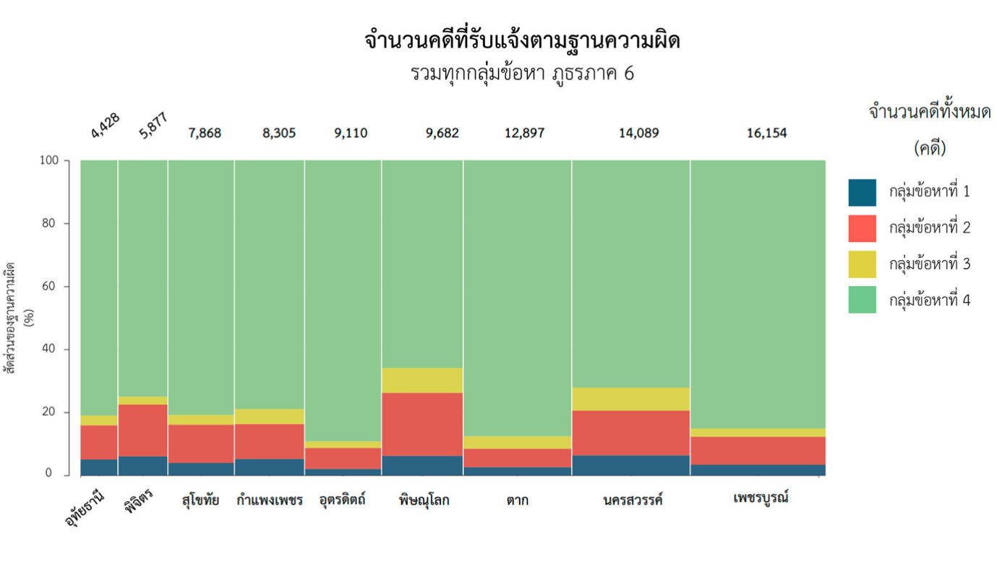

*ที่มา : กลุ่มงานวิเคราะห์และประเมินผล กองแผนงานอาชญากรรม สำนักงานยุทธศาสตร์ตำรวจ สำนักงานตำรวจแห่งชาติข้อมูลที่ได้รับมาวิเคราะห์ ณ วันที่ 29 ม.ค. 67*

เมื่อพิจารณาสถิติจำนวนคดีรับแจ้งความของพื้นที่สถานีตำรวจภูธรภาค 6 ซึ่งประกอบไปด้วย  
จังหวัดเพชรบูรณ์ กำแพงเพชร ตาก นครสวรรค์ พิจิตร พิษณุโลก สุโขทัย อุตรดิตถ์ และอุทัยธานี จำแนกตาม กลุ่มข้อหาทั้ง 4 ประเภท ดังที่ปรากฏในตารางที่ 1.29 และภาพที่ 1.43 พบว่า จังหวัดที่มีจำนวนคดีรับแจ้งความสูงที่สุด 3 อันดับแรก คือ จังหวัดเพชรบูรณ์ นครสวรรค์ และตาก ตามลำดับ โดยพบว่าคดีในกลุ่มข้อหาที่ 4 คดีความผิดที่รัฐเป็นผู้เสียหายภาพรวมทุกจังหวัดมีจำนวนคดีรับแจ้งความเป็นสัดส่วนสูงที่สุดคิดเป็น  
ร้อยละ 81.03 แสดงด้วยพื้นที่สีเขียว รองลงมา คือ กลุ่มข้อหาที่ 2 ฐานความผิดเกี่ยวกับทรัพย์แสดงด้วย  
พื้นที่สีแดง โดยสังเกตได้ว่าจังหวัดนครสวรรค์กับพิษณุโลกนั้น มีสัดส่วนคดีในกลุ่มข้อหาที่ 2 สูงกว่าจังหวัดอื่น ในพื้นที่ภูธรภาค 6

**ภาพที่ 1.44 จำนวนคดีรับแจ้งความตามฐานความผิดเกี่ยวกับชีวิต ร่างกาย และเพศ ในแต่ละลักษณะความผิด สถานีตำรวจภูธรภาค 6 รวม 9 จังหวัด**

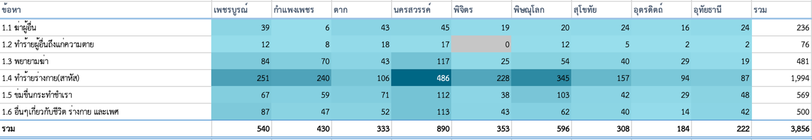

*ที่มา : กลุ่มงานวิเคราะห์และประเมินผล กองแผนงานอาชญากรรม สำนักงานยุทธศาสตร์ตำรวจ สำนักงานตำรวจแห่งชาติข้อมูลที่ได้รับมาวิเคราะห์ ณ วันที่ 29 ม.ค. 67*

เมื่อพิจารณาสถิติการรับแจ้งความกลุ่มข้อหาที่ 1 ฐานความผิดเกี่ยวกับชีวิต ร่างกาย และเพศ   
ดังที่ปรากฏในภาพที่ 1.44 พบว่า สถานีตำรวจภูธรภาค 6 จังหวัดที่มีจำนวนคดีรับแจ้งความในฐานความผิดดังกล่าวสูงที่สุด 3 อันดับแรก คือ จังหวัดนครสวรรค์ พิษณุโลก และเพชรบูรณ์ ตามลำดับ รวมทุกจังหวัด  
ในพื้นที่ภูธรภาคที่ 6 มีการแจ้งความคดีทำร้ายร่างกายสาหัสมากที่สุดจำนวน 1,994 คดี คิดเป็นร้อยละ 51.71 ของจำนวนคดีรับแจ้งความตามฐานความผิดเกี่ยวกับชีวิต ร่างกาย และเพศ ในพื้นที่ภูธรภาค 6

**ภาพที่ 1.45 จำนวนคดีรับแจ้งความตามฐานความผิดเกี่ยวกับทรัพย์ในแต่ละลักษณะความผิด   
สถานีตำรวจภูธรภาค 6 รวม 9 จังหวัด**

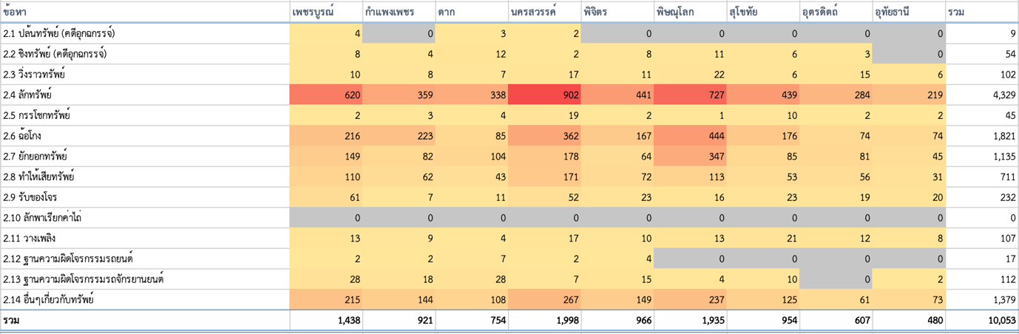

*ที่มา : กลุ่มงานวิเคราะห์และประเมินผล กองแผนงานอาชญากรรม สำนักงานยุทธศาสตร์ตำรวจ สำนักงานตำรวจแห่งชาติข้อมูลที่ได้รับมาวิเคราะห์ ณ วันที่ 29 ม.ค. 67*

เมื่อพิจารณาสถิติการรับแจ้งความกลุ่มข้อหาที่ 2 ฐานความผิดเกี่ยวกับทรัพย์ ดังที่ปรากฏในภาพที่ 1.45 พบว่า สถานีตำรวจภูธรภาค 6 จังหวัดที่มีจำนวนคดีรับแจ้งความในฐานความผิดดังกล่าวสูงที่สุด 3 อันดับแรก คือ จังหวัดนครสวรรค์ พิษณุโลก และเพชรบูรณ์ ตามลำดับ รวมทุกจังหวัดในพื้นที่สถานีตำรวจภูธรภาค 6   
มีการแจ้งความคดีลักทรัพย์มากที่สุดรวม 4,329 คดี คิดเป็นร้อยละ 43.06 รองลงมา คือ คดีฉ้อโกง 1,821 คดี คิดเป็นร้อยละ 18.11 และคดีอื่น ๆ เกี่ยวกับทรัพย์ 1,379 คดี คิดเป็นร้อยละ 13.72 ตามลำดับ

**ภาพที่ 1.46 จำนวนคดีรับแจ้งความตามฐานความผิดพิเศษในแต่ละลักษณะความผิด สถานีตำรวจภูธรภาค 6 รวม 9 จังหวัด**

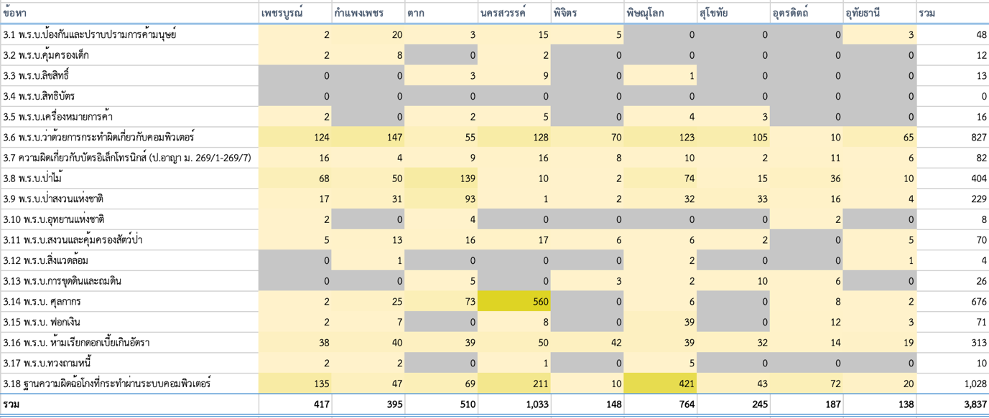

*ที่มา : กลุ่มงานวิเคราะห์และประเมินผล กองแผนงานอาชญากรรม สำนักงานยุทธศาสตร์ตำรวจ สำนักงานตำรวจแห่งชาติข้อมูลที่ได้รับมาวิเคราะห์ ณ วันที่ 29 ม.ค. 67*

เมื่อพิจารณาสถิติการรับแจ้งความกลุ่มข้อหาที่ 3 ฐานความผิดพิเศษ ดังที่ปรากฏในภาพที่ 1.46 พบว่า สถานีตำรวจภูธรภาค 6 จังหวัดที่มีจำนวนคดีรับแจ้งความในฐานความผิดดังกล่าวสูงที่สุด 3 อันดับแรก คือ จังหวัดนครสวรรค์ พิษณุโลก และตาก ตามลำดับ คดีที่มีการรับแจ้งมากที่สุด คือ ฐานความผิดฉ้อโกง  
ที่กระทำผ่านระบบคอมพิวเตอร์ 1,028 คดี คิดเป็นร้อยละ 26.79 รองลงมา คือ พระราชบัญญัติว่าด้วย  
การกระทำผิดเกี่ยวกับคอมพิวเตอร์ 827 คดี คิดเป็นร้อยละ 21.55 และความผิดตามพระราชบัญญัติศุลกากร 676 คดี คิดเป็นร้อยละ 17.62 ตามลำดับ

**ภาพที่ 1.47 จำนวนคดีรับแจ้งความตามฐานความผิดที่รัฐเป็นผู้เสียหายในแต่ละลักษณะความผิด   
สถานีตำรวจภูธรภาค 6 รวม 9 จังหวัด**

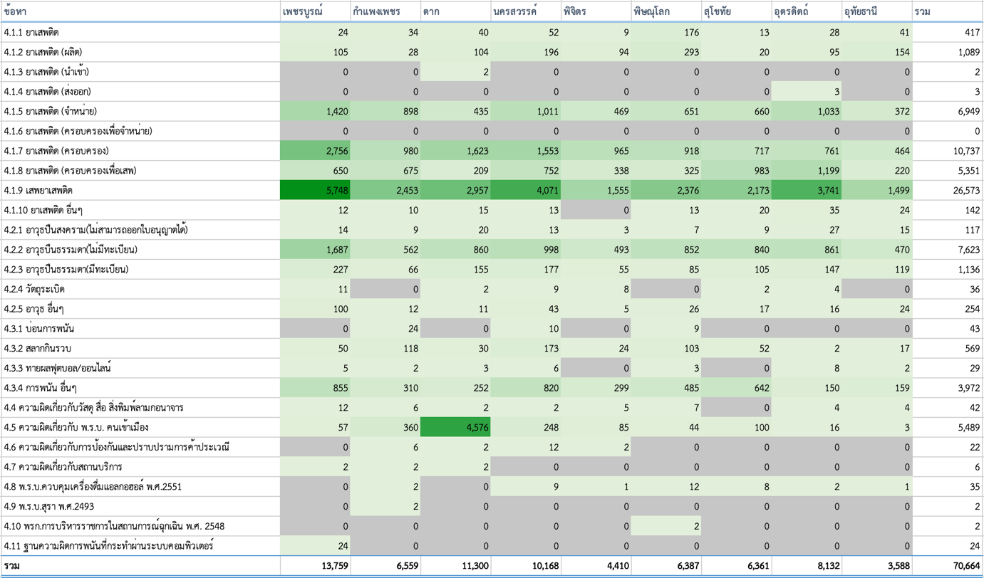

*ที่มา : กลุ่มงานวิเคราะห์และประเมินผล กองแผนงานอาชญากรรม สำนักงานยุทธศาสตร์ตำรวจ สำนักงานตำรวจแห่งชาติข้อมูลที่ได้รับมาวิเคราะห์ ณ วันที่ 29 ม.ค. 67*

เมื่อพิจารณาสถิติการรับแจ้งความกลุ่มข้อหาที่ 4 คดีความผิดที่รัฐเป็นผู้เสียหาย ดังที่ปรากฏ  
ในภาพที่ 1.47 ซึ่งคิดเป็นสัดส่วนคดีที่มีการรับแจ้งความมากที่สุดนั้น พบว่า สถานีตำรวจภูธรภาค 6   
จังหวัดที่มีจำนวนคดีรับแจ้งความในฐานความผิดดังกล่าวสูงที่สุด 3 อันดับแรก คือ จังหวัดเพชรบูรณ์ ตาก และนครสวรรค์ ตามลำดับ เมื่อรวมทุกจังหวัดในพื้นที่ภูธรภาค 6 พบว่า สถิติรับแจ้งความคดีเกี่ยวกับ  
ยาเสพติดมีจำนวน 51,263 คดี เป็นคดีเกิดเหตุสูงที่สุดถึงร้อยละ 72.54 การกระทำผิดส่วนมากเป็นคดี  
เสพยาเสพติดซึ่งมีจำนวนรวม 26,573 คดี คิดเป็นร้อยละ 37.60 ของจำนวนคดีกลุ่มข้อหาที่ 4 ทั้งหมด  
ของพื้นที่ภูธรภาค 6 อีกทั้ง ยังพบว่ามีการรับแจ้งความข้อหาเสพยาเสพติดมากที่สุดในจังหวัดเพชรบูรณ์  
สูงถึง 5,748 คดี นอกจากนี้ เป็นที่น่าสังเกตว่าจังหวัดตากมีจำนวนคดีความผิดเกี่ยวกับพระราชบัญญัติ  
คนเข้าเมืองสูงกว่าจังหวัดอื่นอย่างเห็นได้ชัด โดยมีจำนวนคดีรับแจ้งความรวม 4,576 คดี คิดเป็น  
ร้อยละ 83.37 เมื่อเปรียบเทียบกับจังหวัดอื่นในกลุ่มข้อหาเดียวกันของพื้นที่ภูธรภาค 6

**ภาพที่ 1.48 แผนที่แสดงจำนวนคดีรับแจ้งความแต่ละจังหวัดในเขตพื้นที่สถานีตำรวจภูธรภาค 6   
ตามฐานความผิดกลุ่มต่าง ๆ**

|  |  |
| --- | --- |
| กลุ่มข้อหาที่ 1 ฐานความผิดเกี่ยวกับชีวิต ร่างกาย และเพศ จังหวัดที่มีจำนวนคดีรับแจ้งในฐานความผิดนี้  สูงที่สุด คือ นครสวรรค์ จำนวน 890 คดี  และต่ำที่สุด คือ อุตรดิตถ์ จำนวน 184 คดี | กลุ่มข้อหาที่ 2 ฐานความผิดเกี่ยวกับทรัพย์ จังหวัดที่มีจำนวนคดีรับแจ้งในฐานความผิดนี้ สูงที่สุด คือ นครสวรรค์ จำนวน 1,998 คดี  และต่ำที่สุด คือ อุทัยธานี จำนวน 480 คดี |
| กลุ่มข้อหาที่ 3 ฐานความผิดพิเศษ  จังหวัดที่มีจำนวนคดีรับแจ้งในฐานความผิดนี้ สูงที่สุด คือ นครสวรรค์ จำนวน 1,033 คดี  และต่ำที่สุด คือ อุทัยธานี จำนวน 138 คดี | กลุ่มข้อหาที่ 4 คดีความผิดที่รัฐเป็นผู้เสียหาย จังหวัดที่มีจำนวนคดีรับแจ้งในฐานความผิดนี้  สูงที่สุด คือ เพชรบูรณ์ จำนวน 13,759 คดี  และต่ำที่สุด คือ อุทัยธานี จำนวน 3,588 คดี |

*ที่มา : กลุ่มงานวิเคราะห์และประเมินผล กองแผนงานอาชญากรรม สำนักงานยุทธศาสตร์ตำรวจ สำนักงานตำรวจแห่งชาติข้อมูลที่ได้รับมาวิเคราะห์ ณ วันที่ 29 ม.ค. 67*

### **1.3.7 สถิติคดีอาญาของสถานีตำรวจภูธรภาค 7**

**ตารางที่ 1.30 จำนวนคดีรับแจ้งความในแต่ละลักษณะความผิด สถานีตำรวจภูธรภาค 7 รวม 8 จังหวัด**

|  |  |  |  |  |  |  |  |  |
| --- | --- | --- | --- | --- | --- | --- | --- | --- |
| **รวม สถานีตำรวจภูธรภาค 7 (ภ.7) 8 จังหวัด** | | | | | | | | |
| **ลักษณะความผิด** | **เพชรบุรี** | **กาญจนบุรี** | **นครปฐม** | **ประจวบคีรีขันธ์** | **ราชบุรี** | **สมุทรสงคราม** | **สมุทรสาคร** | **สุพรรณบุรี** |
| **กลุ่มข้อหาที่ 1 ฐานความผิดเกี่ยวกับชีวิต ร่างกาย และเพศ** | 431 | 421 | 808 | 428 | 541 | 113 | 296 | 347 |
| **กลุ่มข้อหาที่ 2 ฐานความผิดเกี่ยวกับทรัพย์** | 1,142 | 1,897 | 2,273 | 1,012 | 1,444 | 497 | 1,015 | 1,489 |
| **กลุ่มข้อหาที่ 3 ฐานความผิดพิเศษ** | 544 | 563 | 911 | 500 | 444 | 126 | 671 | 185 |
| **กลุ่มข้อหาที่ 4 คดีความผิดที่รัฐ เป็นผู้เสียหาย** | 12,701 | 15,407 | 10,839 | 11,161 | 12,281 | 2,001 | 6,863 | 10,661 |
| **รวม** | **14,818** | **18,288** | **14,831** | **13,101** | **14,710** | **2,737** | **8,845** | **12,682** |

*ที่มา : กลุ่มงานวิเคราะห์และประเมินผล กองแผนงานอาชญากรรม สำนักงานยุทธศาสตร์ตำรวจ สำนักงานตำรวจแห่งชาติ*

*ข้อมูลที่ได้รับมาวิเคราะห์ ณ วันที่ 29 ม.ค. 67*

**ภาพที่ 1.49 จำนวนคดีรับแจ้งความในแต่ละลักษณะความผิด สถานีตำรวจภูธรภาค 7 รวม 8 จังหวัด**

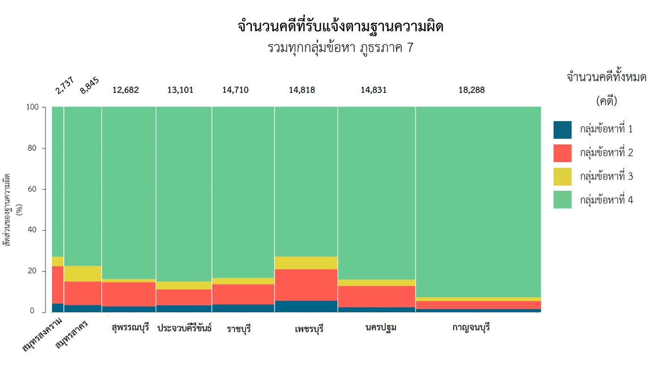

*ที่มา : กลุ่มงานวิเคราะห์และประเมินผล กองแผนงานอาชญากรรม สำนักงานยุทธศาสตร์ตำรวจ สำนักงานตำรวจแห่งชาติ*

*ข้อมูลที่ได้รับมาวิเคราะห์ ณ วันที่ 29 ม.ค. 67*

เมื่อพิจารณาสถิติจำนวนคดีรับแจ้งความพื้นที่สถานีตำรวจภูธรภาค 7 ซึ่งประกอบไปด้วย  
จังหวัดเพชรบุรี กาญจนบุรี นครปฐม ประจวบคีรีขันธ์ ราชบุรี สมุทรสงคราม สมุทรสาคร และสุพรรณบุรี จำแนกตามกลุ่มข้อหาทั้ง 4 ประเภท ดังที่ปรากฏในตารางที่ 1.30 และภาพที่ 1.49 พบว่า จังหวัดที่มีจำนวน  
คดีรับแจ้งความสูงที่สุด 3 อันดับแรก คือ จังหวัดกาญจนบุรี นครปฐม และเพชรบุรี ตามลำดับ โดยพบว่า  
คดีในกลุ่มข้อหาที่ 4 คดีความผิดที่รัฐเป็นผู้เสียหาย มีจำนวนคดีรับแจ้งความเป็นสัดส่วนสูงที่สุดคิดเป็น  
ร้อยละ 81.90 แสดงด้วยพื้นที่สีเขียว รองลงมา คือ กลุ่มข้อหาที่ 2 ฐานความผิดเกี่ยวกับทรัพย์แสดงด้วย  
พื้นที่สีแดง

**ภาพที่ 1.50 จำนวนคดีรับแจ้งความตามฐานความผิดเกี่ยวกับชีวิต ร่างกาย และเพศ ในแต่ละลักษณะความผิด สถานีตำรวจภูธรภาค 7 รวม 8 จังหวัด**

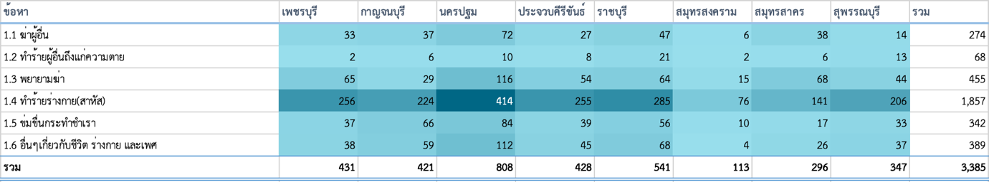

*ที่มา : กลุ่มงานวิเคราะห์และประเมินผล กองแผนงานอาชญากรรม สำนักงานยุทธศาสตร์ตำรวจ สำนักงานตำรวจแห่งชาติ ข้อมูลที่ได้รับมาวิเคราะห์ ณ วันที่ 29 ม.ค. 67*

เมื่อพิจารณาสถิติการรับแจ้งความกลุ่มข้อหาที่ 1 ฐานความผิดเกี่ยวกับชีวิต ร่างกาย และเพศ   
ดังที่ปรากฏในภาพที่ 1.50 พบว่า สถานีตำรวจภูธรภาค 7 จังหวัดที่มีจำนวนคดีรับแจ้งความในฐานความผิดดังกล่าวสูงที่สุด 3 อันดับแรก คือ จังหวัดนครปฐม ราชบุรี และเพชรบุรี ตามลำดับ โดยในทุกพื้นภาพรวม  
ทุกจังหวัดในพื้นที่ภูธรภาค 7 มีการรับแจ้งความคดีทำร้ายร่างกายสาหัสเป็นจำนวนสูงที่สุด โดยมีจำนวน 1,857 คดี คิดเป็นร้อยละ 54.86 ของจำนวนคดีรับแจ้งความกลุ่มข้อหาที่ 1 ซึ่งความผิดกลุ่มนี้พบว่า  
จังหวัดนครปฐมมีคดีรับแจ้งความสูงที่สุดถึง 414 คดี ภาพรวมคดีรับแจ้งความทั้งหมดในลำดับรองลงมา   
คือ คดีพยายามฆ่า จำนวน 455 คดี คิดเป็นร้อยละ 13.44

**ภาพที่ 1.51 จำนวนคดีรับแจ้งความตามฐานความผิดเกี่ยวกับทรัพย์ในแต่ละลักษณะความผิด   
สถานีตำรวจภูธรภาค 7 รวม 8 จังหวัด**

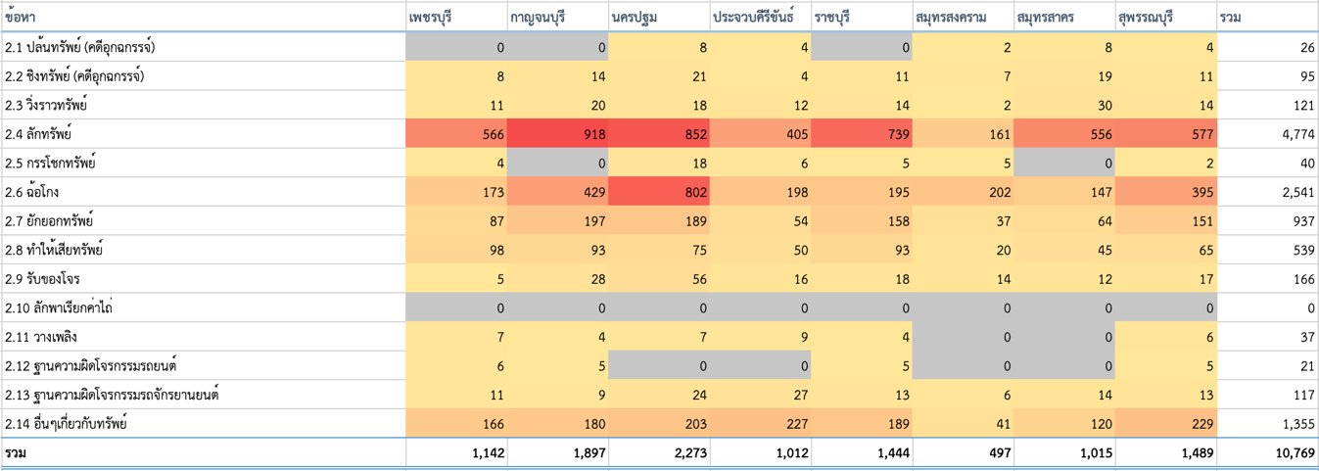

*ที่มา : กลุ่มงานวิเคราะห์และประเมินผล กองแผนงานอาชญากรรม สำนักงานยุทธศาสตร์ตำรวจ สำนักงานตำรวจแห่งชาติ ข้อมูลที่ได้รับมาวิเคราะห์ ณ วันที่ 29 ม.ค. 67*

เมื่อพิจารณาสถิติการรับแจ้งความกลุ่มข้อหาที่ 2 ฐานความผิดเกี่ยวกับทรัพย์ ดังที่ปรากฏในภาพที่ 1.51 พบว่า สถานีตำรวจภูธรภาค 7 จังหวัดที่มีจำนวนคดีรับแจ้งความในฐานความผิดดังกล่าวสูงที่สุด 3 อันดับแรก คือ จังหวัดนครปฐม กาญจนบุรี และสุพรรณบุรี ตามลำดับ โดยภาพรวมทุกจังหวัดในพื้นที่ภูธรภาค 7   
มีการรับแจ้งความคดีลักทรัพย์มากที่สุดถึง 4,774 คดี คิดเป็นร้อยละ 44.33 รองลงมา คือ คดีฉ้อโกง  
รวมจำนวน 2,541 คดี คิดเป็นร้อยละ 23.60 ตามลำดับ

**ภาพที่ 1.52 จำนวนคดีรับแจ้งความตามฐานความผิดพิเศษในแต่ละลักษณะความผิด สถานีตำรวจภูธรภาค 7 รวม 8 จังหวัด**

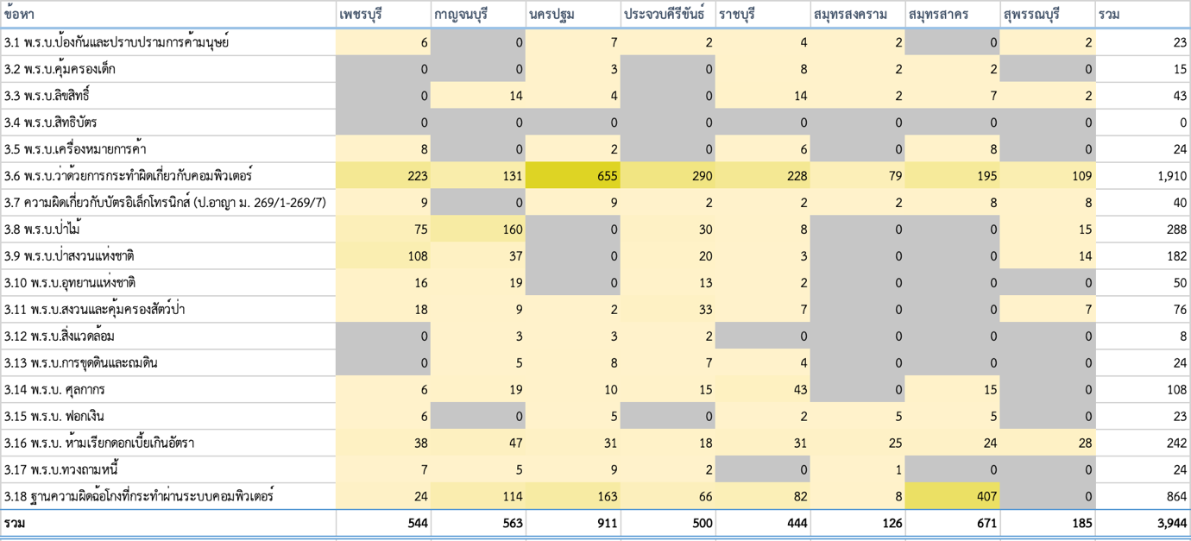

*ที่มา : กลุ่มงานวิเคราะห์และประเมินผล กองแผนงานอาชญากรรม สำนักงานยุทธศาสตร์ตำรวจ สำนักงานตำรวจแห่งชาติข้อมูลที่ได้รับมาวิเคราะห์ ณ วันที่ 29 ม.ค. 67*

เมื่อพิจารณาสถิติการรับแจ้งความกลุ่มข้อหาที่ 3 ฐานความผิดพิเศษ ดังที่ปรากฏในภาพที่ 1.52 พบว่า สถานีตำรวจภูธรภาค 7 จังหวัดที่มีจำนวนคดีรับแจ้งความในฐานความผิดดังกล่าวสูงที่สุด 3 อันดับแรก คือ จังหวัดนครปฐม สมุทรสาคร และกาญจนบุรี ตามลำดับ รวมทุกจังหวัดในพื้นที่สถานีตำรวจภูธรภาค 7   
มีการแจ้งความคดีที่เกี่ยวข้องกับพระราชบัญญัติว่าด้วยการกระทำผิดเกี่ยวกับคอมพิวเตอร์มากที่สุด  
รวม 1,910 คดี คิดเป็นร้อยละ 48.43 ซึ่งพบว่าในฐานความผิดนี้จังหวัดนครปฐมมีการแจ้งความมากที่สุดจำนวน 655 คดี ภาพรวมคดีรับแจ้งความทั้งหมดในลำดับรองลงมา คือ ฐานความผิดฉ้อโกงที่กระทำผ่านระบบคอมพิวเตอร์ จำนวน 864 คดี คิดเป็นร้อยละ 21.91 ซึ่งพบว่ามีการรับแจ้งความคดีข้อหานี้ในจังหวัดสมุทรสาครสูงที่สุด 407 คดี และมากกว่าจังหวัดอื่นอย่างเห็นได้ชัดคิดเป็นร้อยละ 47.11 เมื่อเปรียบเทียบกับจังหวัดอื่นในข้อหาเดียวกัน

**ภาพที่ 1.53 จำนวนคดีรับแจ้งความตามฐานความผิดที่รัฐเป็นผู้เสียหายในแต่ละลักษณะความผิด   
สถานีตำรวจภูธรภาค 7 รวม 8 จังหวัด**

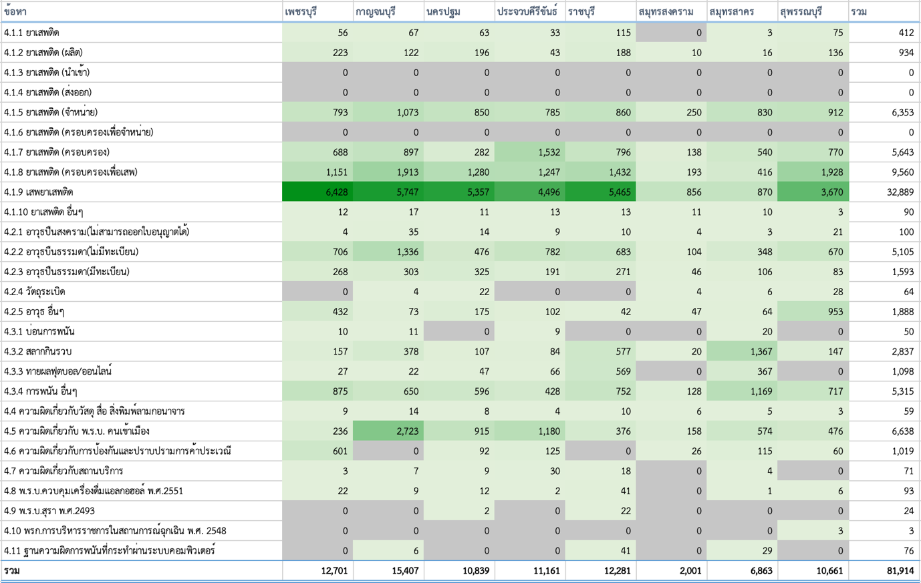

*ที่มา : กลุ่มงานวิเคราะห์และประเมินผล กองแผนงานอาชญากรรม สำนักงานยุทธศาสตร์ตำรวจ สำนักงานตำรวจแห่งชาติข้อมูลที่ได้รับมาวิเคราะห์ ณ วันที่ 29 ม.ค. 67*

เมื่อพิจารณาสถิติการรับแจ้งความกลุ่มข้อหาที่ 4 คดีความผิดที่รัฐเป็นผู้เสียหาย ดังที่ปรากฏในภาพที่ 1.53 ซึ่งคิดเป็นสัดส่วนคดีที่มีการรับแจ้งความมากที่สุดนั้น พบว่า สถานีตำรวจภูธรภาค 7 จังหวัดที่มีจำนวน  
คดีรับแจ้งความในฐานความผิดดังกล่าวสูงที่สุด 3 อันดับแรก คือ จังหวัดกาญจนบุรี เพชรบุรี และราชบุรี ตามลำดับ โดยทุกจังหวัดในพื้นที่ภูธรภาค 7 มีจำนวนคดีที่เกี่ยวข้องกับยาเสพติดสูงที่สุด ดังที่แสดงผล  
ในแผนภาพแถบพื้นที่สีเขียวเข้ม รวมจำนวนคดีที่เกี่ยวข้องกับยาเสพติดทั้งหมด 55,881 คดี  
คิดเป็นร้อยละ 68.22 ของจำนวนคดีรับแจ้งความกลุ่มข้อหาที่ 4 ทั้งหมดในพื้นที่ภูธรภาค 7

**ภาพที่ 1.54 แผนที่แสดงจำนวนคดีรับแจ้งความแต่ละจังหวัดในเขตพื้นที่สถานีตำรวจภูธรภาค 7   
ตามฐานความผิดกลุ่มต่าง ๆ**

|  |  |
| --- | --- |
| กลุ่มข้อหาที่ 1 ฐานความผิดเกี่ยวกับชีวิต ร่างกาย และเพศ จังหวัดที่มีจำนวนคดีรับแจ้งในฐานความผิดนี้ สูงที่สุด คือ นครปฐม จำนวน 808 คดี  และต่ำที่สุด คือ สมุทรสงคราม จำนวน 113 คดี | กลุ่มข้อหาที่ 2 ฐานความผิดเกี่ยวกับทรัพย์  จังหวัดที่มีจำนวนคดีรับแจ้งในฐานความผิดนี้  สูงที่สุด คือ นครปฐม จำนวน 2,273 คดี  และต่ำที่สุด คือ สมุทรสงคราม จำนวน 497 คดี |
| กลุ่มข้อหาที่ 3 ฐานความผิดพิเศษ  จังหวัดที่มีจำนวนคดีรับแจ้งในฐานความผิดนี้ สูงที่สุด คือ นครปฐม จำนวน 911 คดี  และต่ำที่สุด คือ สมุทรสงคราม จำนวน 126 คดี | กลุ่มข้อหาที่ 4 คดีความผิดที่รัฐเป็นผู้เสียหาย จังหวัดที่มีจำนวนคดีรับแจ้งในฐานความผิดนี้ สูงที่สุด คือ กาญจนบุรี จำนวน 15,407 คดี  และต่ำที่สุด คือ สมุทรสงคราม จำนวน 2,001 คดี |

*ที่มา : กลุ่มงานวิเคราะห์และประเมินผล กองแผนงานอาชญากรรม สำนักงานยุทธศาสตร์ตำรวจ สำนักงานตำรวจแห่งชาติ**ข้อมูลที่ได้รับมาวิเคราะห์ ณ วันที่ 29 ม.ค. 67*

### **1.3.8 สถิติคดีอาญาของสถานีตำรวจภูธรภาค 8**

**ตารางที่ 1.31 จำนวนคดีรับแจ้งความในแต่ละลักษณะความผิด สถานีตำรวจภูธรภาค 8 รวม 7 จังหวัด**

|  |  |  |  |  |  |  |  |
| --- | --- | --- | --- | --- | --- | --- | --- |
| **รวม สถานีตำรวจภูธรภาค 8 (ภ.8) 7 จังหวัด** | | | | | | | |
| **ลักษณะความผิด** | **กระบี่** | **ชุมพร** | **นครศรีธรรมราช** | **พังงา** | **ภูเก็ต** | **ระนอง** | **สุราษฎร์ธานี** |
| **กลุ่มข้อหาที่ 1 ฐานความผิดเกี่ยวกับชีวิต ร่างกาย และเพศ** | 335 | 329 | 851 | 215 | 486 | 106 | 759 |
| **กลุ่มข้อหาที่ 2 ฐานความผิดเกี่ยวกับทรัพย์** | 1,350 | 703 | 2,892 | 626 | 1,763 | 214 | 1,751 |
| **กลุ่มข้อหาที่ 3 ฐานความผิดพิเศษ** | 605 | 572 | 891 | 287 | 870 | 692 | 1,141 |
| **กลุ่มข้อหาที่ 4 คดีความผิด ที่รัฐเป็นผู้เสียหาย** | 9,491 | 16,711 | 35,881 | 9,045 | 10,654 | 7,572 | 32,044 |
| **รวม** | **11,781** | **18,315** | **40,515** | **10,173** | **13,773** | **8,584** | **35,695** |

*ที่มา : กลุ่มงานวิเคราะห์และประเมินผล กองแผนงานอาชญากรรม สำนักงานยุทธศาสตร์ตำรวจ สำนักงานตำรวจแห่งชาติข้อมูลที่ได้รับมาวิเคราะห์ ณ วันที่ 29 ม.ค. 67*

**ภาพที่ 1.55 จำนวนคดีรับแจ้งความในแต่ละลักษณะความผิด สถานีตำรวจภูธรภาค 8 รวม 7 จังหวัด**

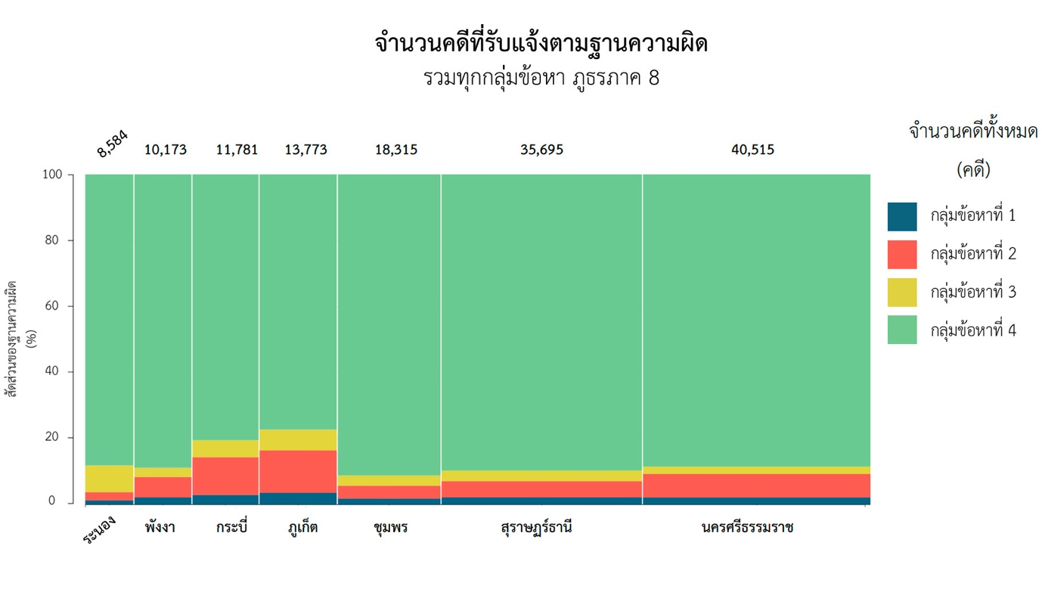

*ที่มา : กลุ่มงานวิเคราะห์และประเมินผล กองแผนงานอาชญากรรม สำนักงานยุทธศาสตร์ตำรวจ สำนักงานตำรวจแห่งชาติข้อมูลที่ได้รับมาวิเคราะห์ ณ วันที่ 29 ม.ค. 67*

เมื่อพิจารณาสถิติจำนวนคดีรับแจ้งความของพื้นที่สถานีตำรวจภูธรภาค 8 ซึ่งประกอบไปด้วย  
จังหวัดกระบี่ ชุมพร นครศรีธรรมราช พังงา ภูเก็ต ระนอง และสุราษฎร์ธานี จำแนกตามกลุ่มข้อหา  
ทั้ง 4 ประเภท ดังที่ปรากฏในตารางที่ 1.31 และภาพที่ 1.55 พบว่า จังหวัดที่มีจำนวนคดีรับแจ้งความสูงที่สุด 3 อันดับแรก คือ จังหวัดนครศรีธรรมราช สุราษฎร์ธานี และชุมพร ตามลำดับ โดยภาพรวมทุกจังหวัดในพื้นที่ภูธรภาค 8 พบว่า ในกลุ่มข้อหาที่ 4 คดีความผิดที่รัฐเป็นผู้เสียหาย มีจำนวนคดีรับแจ้งความเป็นสัดส่วน  
สูงที่สุดคิดเป็นร้อยละ 87.44 แสดงด้วยพื้นที่สีเขียว รองลงมา คือ กลุ่มข้อหาที่ 2 คดีความผิดเกี่ยวกับทรัพย์ ตามลำดับ

**ภาพที่ 1.56 จำนวนคดีรับแจ้งความตามฐานความผิดเกี่ยวกับชีวิต ร่างกาย และเพศ ในแต่ละลักษณะความผิด สถานีตำรวจภูธรภาค 8 รวม 7 จังหวัด**

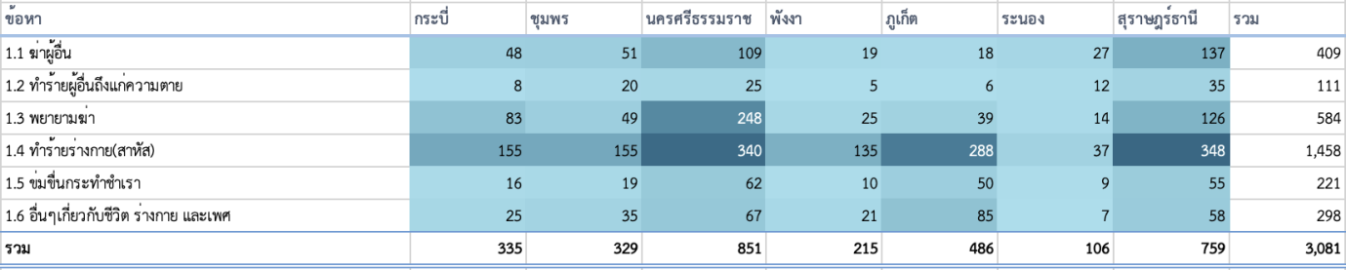

*ที่มา : กลุ่มงานวิเคราะห์และประเมินผล กองแผนงานอาชญากรรม สำนักงานยุทธศาสตร์ตำรวจ สำนักงานตำรวจแห่งชาติข้อมูลที่ได้รับมาวิเคราะห์ ณ วันที่ 29 ม.ค. 67*

เมื่อพิจารณาสถิติการรับแจ้งความกลุ่มข้อหาที่ 1 ฐานความผิดเกี่ยวกับชีวิต ร่างกาย และเพศ  
ดังปรากฏในภาพที่ 1.56 พบว่า สถานีตำรวจภูธรภาค 8 จังหวัดที่มีจำนวนคดีรับแจ้งความในฐานความผิดดังกล่าวสูงที่สุด 3 อันดับแรก คือ จังหวัดนครศรีธรรมราช สุราษฎร์ธานี และภูเก็ต ตามลำดับ รวมทุกจังหวัดในพื้นที่ภูธรภาค 8 มีการแจ้งความคดีทำร้ายร่างกายสาหัสมากที่สุดรวม 1,458 คดี คิดเป็นร้อยละ 47.32 ของจำนวนคดีรับแจ้งความทั้งหมดในกลุ่มข้อหาที่ 1 ซึ่งพบว่าในฐานความผิดนี้ จังหวัดสุราษฎร์ธานีมีคดีเกิดขึ้นมากที่สุดถึงจำนวน 348 คดี ซึ่งตัวเลขใกล้เคียงกับจังหวัดนครศรีธรรมราชที่เกิดคดี 340 คดี

**ภาพที่ 1.57 จำนวนคดีรับแจ้งความตามฐานความผิดเกี่ยวกับทรัพย์ในแต่ละลักษณะความผิด   
สถานีตำรวจภูธรภาค 8 รวม 7 จังหวัด**

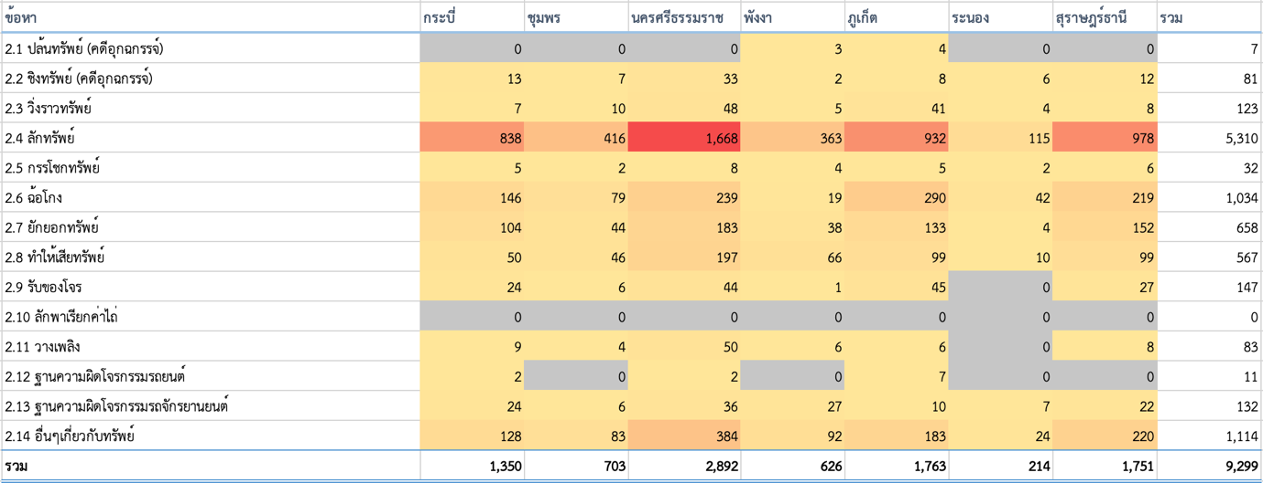

*ที่มา : กลุ่มงานวิเคราะห์และประเมินผล กองแผนงานอาชญากรรม สำนักงานยุทธศาสตร์ตำรวจ สำนักงานตำรวจแห่งชาติข้อมูลที่ได้รับมาวิเคราะห์ ณ วันที่ 29 ม.ค. 67*

เมื่อพิจารณาสถิติการรับแจ้งความกลุ่มข้อหาที่ 2 ฐานความผิดเกี่ยวกับทรัพย์ ดังที่ปรากฏในภาพที่ 1.57 พบว่า สถานีตำรวจภูธรภาค 8 จังหวัดที่มีจำนวนคดีรับแจ้งความในฐานความผิดดังกล่าวสูงที่สุด 3 อันดับแรก   
คือ จังหวัดนครศรีธรรมราช ภูเก็ต และสุราษฎร์ธานี ตามลำดับ โดยภาพรวมทุกจังหวัดในพื้นที่ภูธรภาค 8   
มีการรับแจ้งความคดีลักทรัพย์มากที่สุดจำนวน 5,310 คดี คิดเป็นร้อยละ 57.10 ของจำนวนรวมข้อหาทั้งหมดในพื้นที่ภูธรภาค 8 หากพิจารณาความผิดฐานลักทรัพย์จะพบว่าจังหวัดนครศรีธรรมราชเกิดคดีมากที่สุด  
เป็นจำนวน 1,668 คดี คิดเป็นร้อยละ 31.41 ของจำนวนคดีลักทรัพย์ทั้งหมดในพื้นที่ภูธรภาค 8

**ภาพที่ 1.58 จำนวนคดีรับแจ้งความตามฐานความผิดพิเศษในแต่ละลักษณะความผิด สถานีตำรวจภูธรภาค 8 รวม 7 จังหวัด**

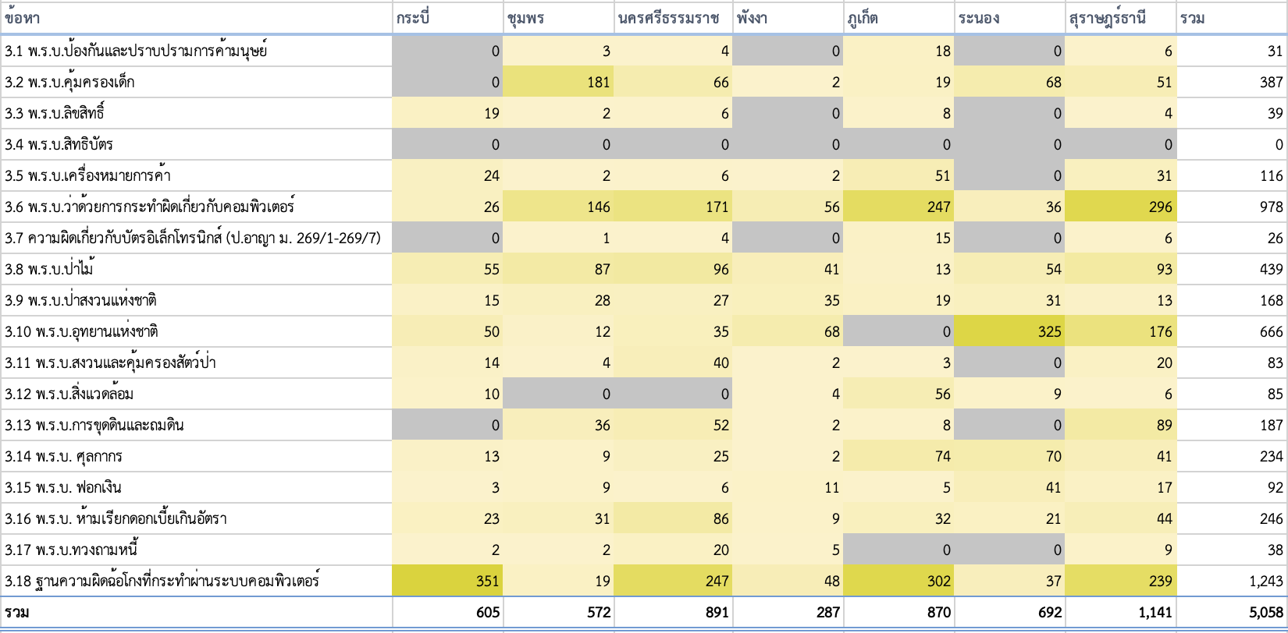

*ที่มา : กลุ่มงานวิเคราะห์และประเมินผล กองแผนงานอาชญากรรม สำนักงานยุทธศาสตร์ตำรวจ สำนักงานตำรวจแห่งชาติข้อมูลที่ได้รับมาวิเคราะห์ ณ วันที่ 29 ม.ค. 67*

เมื่อพิจารณาสถิติการรับแจ้งความกลุ่มข้อหาที่ 3 ฐานความผิดพิเศษ ดังที่ปรากฏในภาพที่ 1.58 พบว่า สถานีตำรวจภูธรภาค 8 จังหวัดที่มีจำนวนคดีรับแจ้งความในฐานความผิดดังกล่าวสูงที่สุด 3 อันดับแรก คือ จังหวัดสุราษฎร์ธานี นครศรีธรรมราช และภูเก็ต ตามลำดับ ภาพรวมทุกจังหวัดในพื้นที่ภูธรภาค 8   
มีการแจ้งความคดีที่เกี่ยวข้องกับฐานความผิดฉ้อโกงที่กระทำผ่านระบบคอมพิวเตอร์มากที่สุดรวม 1,243 คดี   
คิดเป็นร้อยละ 24.57 ซึ่งความผิดฐานนี้จังหวัดกระบี่พบมากที่สุดจำนวน 351 คดี ภาพรวมคดีรับแจ้งความทุกจังหวัดรองลงมา คือ ความผิดตามพระราชบัญญัติว่าด้วยการกระทำความผิดเกี่ยวกับคอมพิวเตอร์ รวมจำนวน 978 คดี คิดเป็นร้อยละ 19.34 ของจำนวนคดีกลุ่มข้อหาที่ 3 ฐานความผิดพิเศษทั้งหมดในพื้นที่ภูธรภาค 8

**ภาพที่ 1.59 จำนวนคดีรับแจ้งความตามฐานความผิดที่รัฐเป็นผู้เสียหายในแต่ละลักษณะความผิด   
สถานีตำรวจภูธรภาค 8 รวม 7 จังหวัด**

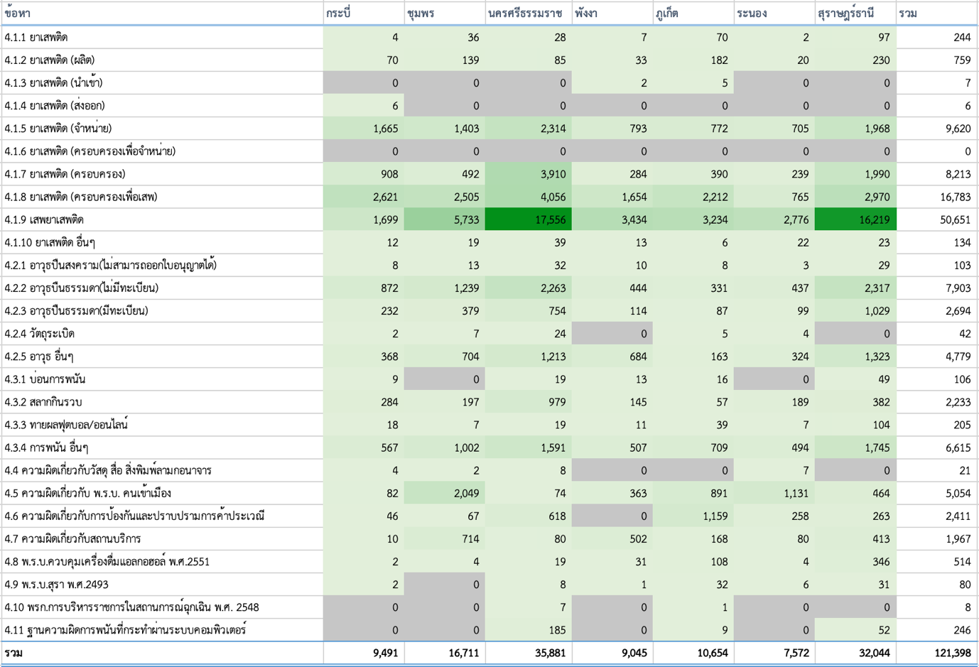

*ที่มา : กลุ่มงานวิเคราะห์และประเมินผล กองแผนงานอาชญากรรม สำนักงานยุทธศาสตร์ตำรวจ สำนักงานตำรวจแห่งชาติข้อมูลที่ได้รับมาวิเคราะห์ ณ วันที่ 29 ม.ค. 67*

เมื่อพิจารณาสถิติการรับแจ้งความกลุ่มข้อหาที่ 4 คดีความผิดที่รัฐเป็นผู้เสียหาย ดังที่ปรากฏในภาพที่ 1.59 ซึ่งคิดเป็นสัดส่วนคดีที่มีการรับแจ้งความมากที่สุดนั้น พบว่า สถานีตำรวจภูธรภาค 8 จังหวัดที่มีจำนวนคดี  
รับแจ้งความในฐานความผิดดังกล่าวสูงที่สุด 3 อันดับแรก คือ จังหวัดนครศรีธรรมราช สุราษฎร์ธานี และชุมพร ตามลำดับ ภาพรวมทุกจังหวัดในพื้นที่สถานีตำรวจภูธรภาค 8 พบว่า มีจำนวนคดีรับแจ้งความที่เกี่ยวข้องกับความผิดด้านยาเสพติดสูงที่สุดคิดเป็นร้อยละ 71.18 ของจำนวนคดีกลุ่มข้อหาที่ 4 ความผิดที่รัฐเป็นผู้เสียหายทั้งหมดในพื้นที่ภูธรภาค 8 โดยสังเกตได้ว่ามีสถิติการรับแจ้งความคดีเสพยาเสพติดเกิดขึ้นในจังหวัดนครศรีธรรมราชและจังหวัดสุราษฎร์ธานีสูงกว่าสถิติคดีรับแจ้งความในความผิดประเภทอื่นในทุกจังหวัด  
ซึ่งกว่าร้อยละ 41.72 เป็นคดีรับแจ้งข้อหาเสพยาเสพติดเมื่อเปรียบเทียบกับข้อหาทั้งหมดในพื้นที่ภูธรภาค 8

**ภาพที่ 1.60 แผนที่แสดงจำนวนคดีรับแจ้งความแต่ละจังหวัดในเขตพื้นที่สถานีตำรวจภูธรภาค 8   
ตามฐานความผิดกลุ่มต่าง ๆ**

|  |  |
| --- | --- |
| กลุ่มข้อหาที่ 1 ฐานความผิดเกี่ยวกับชีวิต ร่างกาย และเพศ จังหวัดที่มีจำนวนคดีรับแจ้งในฐานความผิดนี้  สูงที่สุด คือ นครศรีธรรมราช จำนวน 851 คดี  และต่ำที่สุด คือ ระนอง จำนวน 106 คดี | กลุ่มข้อหาที่ 2 ฐานความผิดเกี่ยวกับทรัพย์  จังหวัดที่มีจำนวนคดีรับแจ้งในฐานความผิดนี้  สูงที่สุด คือ นครศรีธรรมราช จำนวน 2,892 คดี  และต่ำที่สุด คือ ระนอง จำนวน 214 คดี |
| กลุ่มข้อหาที่ 3 ฐานความผิดพิเศษ  จังหวัดที่มีจำนวนคดีรับแจ้งในฐานความผิดนี้ สูงที่สุด คือ สุราษฎร์ธานี จำนวน 1,141 คดี  และต่ำที่สุด คือ พังงา จำนวน 287 คดี | กลุ่มข้อหาที่ 4 คดีความผิดที่รัฐเป็นผู้เสียหาย จังหวัดที่มีจำนวนคดีรับแจ้งในฐานความผิดนี้ สูงที่สุด คือ นครศรีธรรมราช จำนวน 35,881 คดี และต่ำที่สุด คือ ระนอง จำนวน 7,572 คดี |

*ที่มา : กลุ่มงานวิเคราะห์และประเมินผล กองแผนงานอาชญากรรม สำนักงานยุทธศาสตร์ตำรวจ สำนักงานตำรวจแห่งชาติ**ข้อมูลที่ได้รับมาวิเคราะห์ ณ วันที่ 29 ม.ค. 67*

### **1.3.9 สถิติคดีอาญาของสถานีตำรวจภูธรภาค 9**

**ตารางที่ 1.32 จำนวนคดีรับแจ้งความในแต่ละลักษณะความผิด สถานีตำรวจภูธรภาค 9 รวม 7 จังหวัด**

|  |  |  |  |  |  |  |  |
| --- | --- | --- | --- | --- | --- | --- | --- |
| **รวม สถานีตำรวจภูธรภาค 9 (ภ.9) 7 จังหวัด** | | | | | | | |
| **ลักษณะความผิด** | **ตรัง** | **นราธิวาส** | **ปัตตานี** | **พัทลุง** | **ยะลา** | **สงขลา** | **สตูล** |
| **กลุ่มข้อหาที่ 1 ฐานความผิดเกี่ยวกับชีวิต ร่างกาย และเพศ** | 539 | 465 | 359 | 356 | 317 | 912 | 286 |
| **กลุ่มข้อหาที่ 2 ฐานความผิดเกี่ยวกับทรัพย์** | 1,481 | 1,439 | 1,110 | 1,294 | 1,017 | 3,375 | 913 |
| **กลุ่มข้อหาที่ 3 ฐานความผิดพิเศษ** | 344 | 312 | 242 | 340 | 274 | 748 | 287 |
| **กลุ่มข้อหาที่ 4 คดีความผิดที่รัฐ เป็นผู้เสียหาย** | 12,208 | 10,576 | 10,576 | 11,532 | 7,966 | 36,874 | 6,343 |
| **รวม** | **14,572** | **12,792** | **12,287** | **13,522** | **9,574** | **41,909** | **7,829** |

*ที่มา : กลุ่มงานวิเคราะห์และประเมินผล กองแผนงานอาชญากรรม สำนักงานยุทธศาสตร์ตำรวจ สำนักงานตำรวจแห่งชาติข้อมูลที่ได้รับมาวิเคราะห์ ณ วันที่ 29 ม.ค. 67*

**ภาพที่ 1.61 จำนวนคดีรับแจ้งความในแต่ละลักษณะความผิด สถานีตำรวจภูธรภาค 9 รวม 7 จังหวัด**

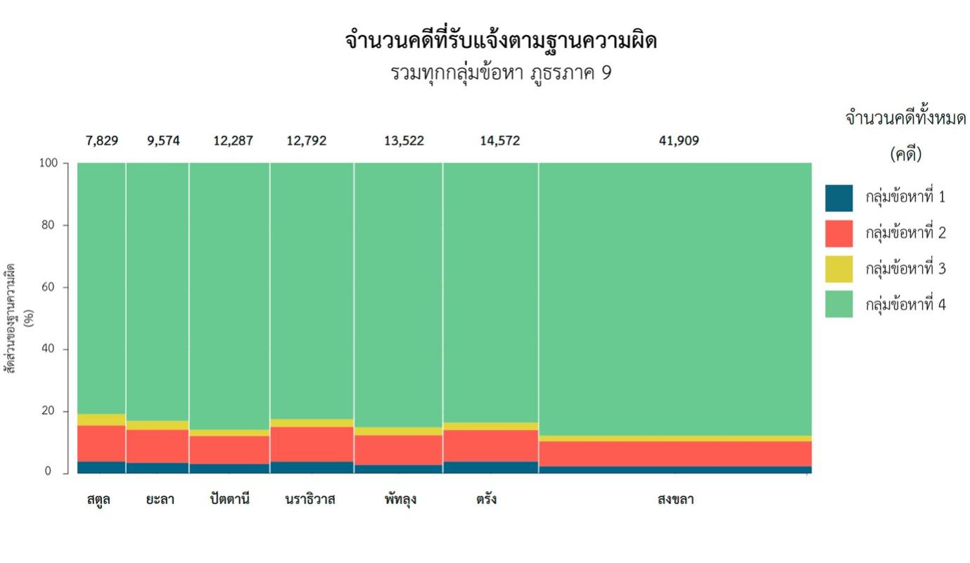

*ที่มา : กลุ่มงานวิเคราะห์และประเมินผล กองแผนงานอาชญากรรม สำนักงานยุทธศาสตร์ตำรวจ สำนักงานตำรวจแห่งชาติข้อมูลที่ได้รับมาวิเคราะห์ ณ วันที่ 29 ม.ค. 67*

เมื่อพิจารณาสถิติจำนวนคดีรับแจ้งความของพื้นที่สถานีตำรวจภูธรภาค 9 ซึ่งประกอบไปด้วย  
จังหวัดตรัง นราธิวาส ปัตตานี พัทลุง ยะลา สงขลา และสตูล จำแนกตามกลุ่มข้อหาทั้ง 4 ประเภทดังที่ปรากฏในตารางที่ 1.32 และภาพที่ 1.61 พบว่า สถานีตำรวจภูธรภาค 9 จังหวัดที่มีจำนวนคดีรับแจ้งความสูงที่สุด   
3 อันดับแรก คือ จังหวัดสงขลา ตรัง และพัทลุง ตามลำดับ พบว่าโดยส่วนมากเป็นคดีในกลุ่มข้อหาที่ 4   
คดีความผิดที่รัฐเป็นผู้เสียหาย คิดเป็นร้อยละ 85.41 รองลงมา คือ กลุ่มข้อหาที่ 2 คดีความผิดเกี่ยวกับทรัพย์ คิดเป็นร้อยละ 9.45 นอกจากนี้ สังเกตได้ว่าจำนวนคดีรับแจ้งในพื้นที่จังหวัดสงขลานั้นสูงกว่าจำนวน  
คดีรับแจ้งในจังหวัดอื่นทุกกลุ่มข้อหาอย่างเห็นได้ชัด และคิดเป็นสัดส่วนถึงร้อยละ 37.26 ของจำนวน  
คดีรับแจ้งทั้งหมดในพื้นที่ภูธรภาค 9

**ภาพที่ 1.62 จำนวนคดีรับแจ้งความตามฐานความผิดเกี่ยวกับชีวิต ร่างกาย และเพศ ในแต่ละลักษณะความผิด สถานีตำรวจภูธรภาค 9 รวม 7 จังหวัด**

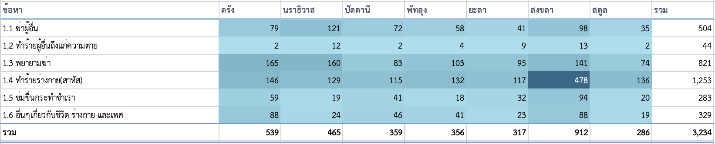

*ที่มา : กลุ่มงานวิเคราะห์และประเมินผล กองแผนงานอาชญากรรม สำนักงานยุทธศาสตร์ตำรวจ สำนักงานตำรวจแห่งชาติ ข้อมูลที่ได้รับมาวิเคราะห์ ณ วันที่ 29 ม.ค. 67*

เมื่อพิจารณาสถิติการรับแจ้งความกลุ่มข้อหาที่ 1 ฐานความผิดเกี่ยวกับชีวิต ร่างกาย และเพศ   
ดังที่ปรากฏในภาพที่ 1.62 พบว่า สถานีตำรวจภูธรภาค 9 จังหวัดที่มีจำนวนคดีรับแจ้งความในฐานความผิดดังกล่าวสูงที่สุด 3 อันดับแรก คือ จังหวัดสงขลา ตรัง และนราธิวาส ตามลำดับ ภาพรวมทุกจังหวัดในพื้นที่ภูธรภาค 9 มีการแจ้งความคดีทำร้ายร่างกายสาหัสมากที่สุดรวม 1,253 คดี คิดเป็นร้อยละ 38.74   
ภาพรวมคดีทุกจังหวัดอันดับรองลงมา คือ คดีพยายามฆ่าจำนวน 821 คดี คิดเป็นร้อยละ 25.39   
และคดีฆ่าผู้อื่น 504 คดี คิดเป็นร้อยละ 15.58 ตามลำดับ

**ภาพที่ 1.63 จำนวนคดีรับแจ้งความตามฐานความผิดเกี่ยวกับทรัพย์ในแต่ละลักษณะความผิด   
สถานีตำรวจภูธรภาค 9 รวม 7 จังหวัด**

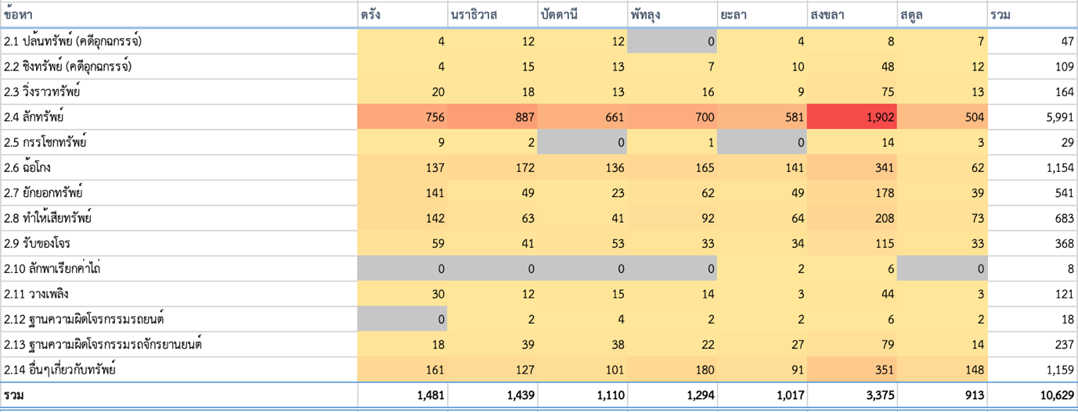

*ที่มา : กลุ่มงานวิเคราะห์และประเมินผล กองแผนงานอาชญากรรม สำนักงานยุทธศาสตร์ตำรวจ สำนักงานตำรวจแห่งชาติ ข้อมูลที่ได้รับมาวิเคราะห์ ณ วันที่ 29 ม.ค. 67*

เมื่อพิจารณาสถิติการรับแจ้งความกลุ่มข้อหาที่ 2 ฐานความผิดเกี่ยวกับทรัพย์ ดังที่ปรากฏในภาพที่ 1.63 พบว่า สถานีตำรวจภูธรภาค 9 จังหวัดที่มีจำนวนคดีรับแจ้งความในฐานความผิดดังกล่าวสูงที่สุด 3 อันดับแรก คือ จังหวัดสงขลา ตรัง และนราธิวาส ตามลำดับ โดยภาพรวมในทุกพื้นที่สถานีตำรวจภูธรภาค 9   
มีการรับแจ้งความคดีลักทรัพย์มากที่สุด โดยรวมทุกจังหวัดคิดเป็น 5,991 คดี หรือคิดเป็นร้อยละ 56.36   
ซึ่งพบว่าจังหวัดสงขลามีจำนวนคดีเกิดขึ้นมากที่สุด 1,902 คดี คิดเป็นร้อยละ 31.75 ของจำนวนคดีลักทรัพย์ทั้งหมดในพื้นที่ภูธรภาค 9 ภาพรวมคดีในทุกพื้นที่อันดับรองลงมาที่น่าสนใจหากไม่นับรวมความผิดอื่น ๆ เกี่ยวกับทรัพย์ คือ ความผิดฉ้อโกงมีจำนวนคดีรับแจ้งความร้อยละ 10.86 อีกทั้ง ยังพบว่าความผิดข้อหานี้จังหวัดสงขลามีจำนวนคดีเกิดขึ้นมากที่สุดเช่นเดียวกัน

**ภาพที่ 1.64 จำนวนคดีรับแจ้งความตามฐานความผิดพิเศษในแต่ละลักษณะความผิด สถานีตำรวจภูธรภาค 9 รวม 7 จังหวัด**

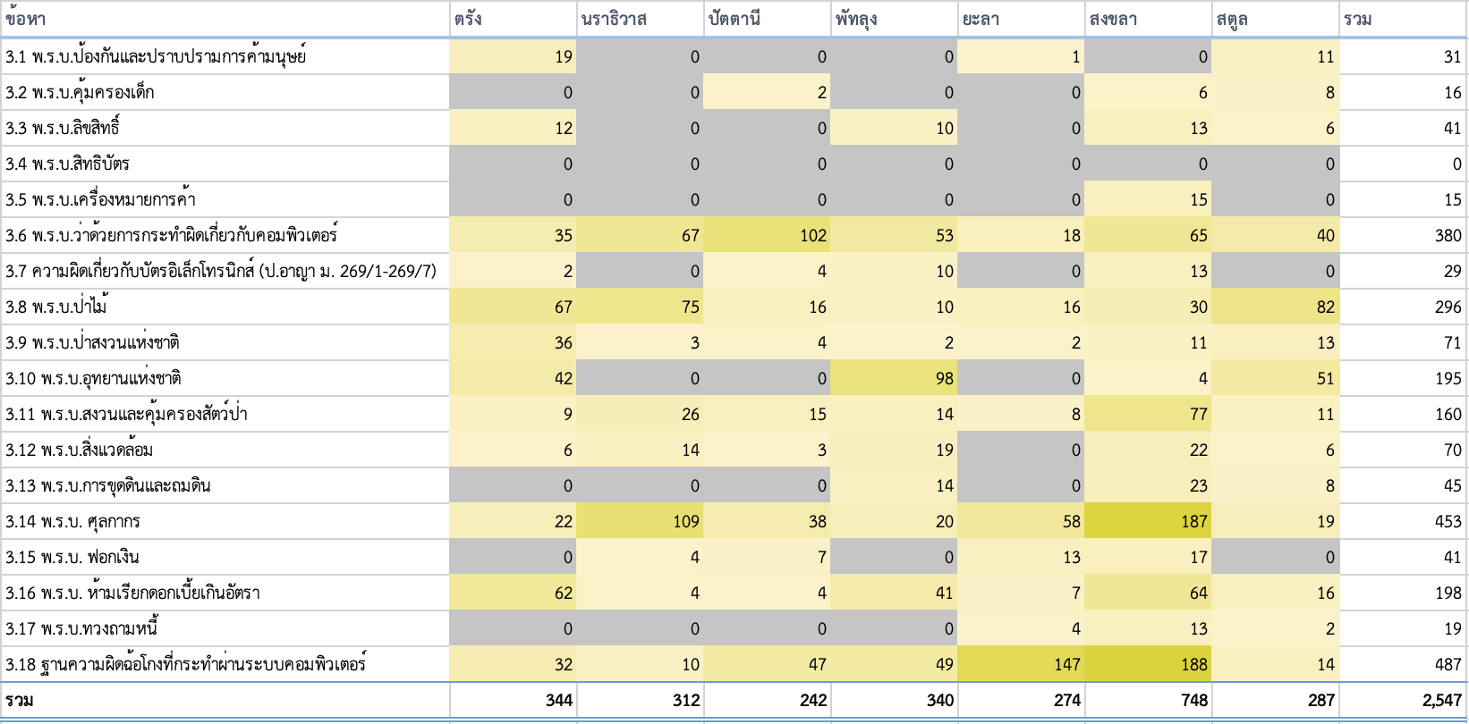

*ที่มา : กลุ่มงานวิเคราะห์และประเมินผล กองแผนงานอาชญากรรม สำนักงานยุทธศาสตร์ตำรวจ สำนักงานตำรวจแห่งชาติข้อมูลที่ได้รับมาวิเคราะห์ ณ วันที่ 29 ม.ค. 67*

เมื่อพิจารณาสถิติการรับแจ้งความกลุ่มข้อหาที่ 3 ฐานความผิดพิเศษ ดังที่ปรากฏในภาพที่ 1.64 พบว่า สถานีตำรวจภูธรภาค 9 จังหวัดที่มีจำนวนคดีรับแจ้งความในฐานความผิดดังกล่าวสูงที่สุด 3 อันดับแรก คือ จังหวัดสงขลา ตรัง และพัทลุง ตามลำดับ ภาพรวมทุกจังหวัดในพื้นที่ภูธรภาค 9 มีการแจ้งความคดี  
ตามฐานความผิดฉ้อโกงที่กระทำผ่านระบบคอมพิวเตอร์สูงที่สุด รวมเป็นจำนวน 487 คดี คิดเป็น  
ร้อยละ 19.12 รองลงมา คือ คดีความผิดตามพระราชบัญญัติศุลกากร รวม 453 คดี คิดเป็นร้อยละ 17.79 และคดีตามพระราชบัญญัติว่าด้วยการกระทำความผิดเกี่ยวกับคอมพิวเตอร์ จำนวน 380 คดี คิดเป็น  
ร้อยละ 14.92 ตามลำดับ

**ภาพที่ 1.65 จำนวนคดีรับแจ้งความตามฐานความผิดที่รัฐเป็นผู้เสียหายในแต่ละลักษณะความผิด   
สถานีตำรวจภูธรภาค 9 รวม 7 จังหวัด**

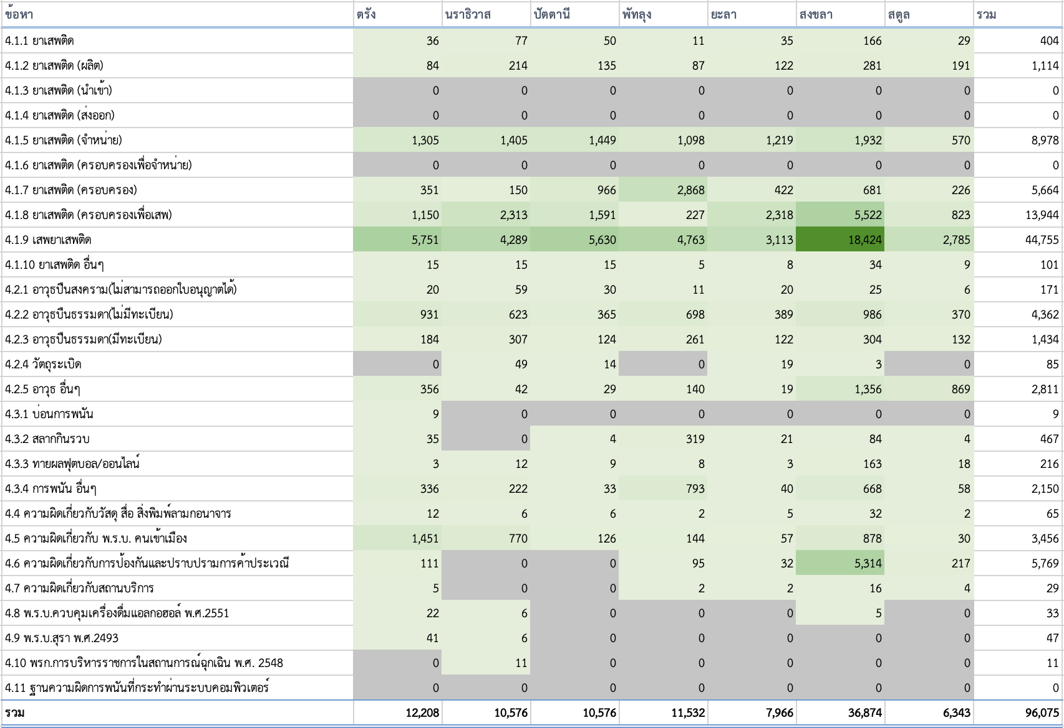

*ที่มา : กลุ่มงานวิเคราะห์และประเมินผล กองแผนงานอาชญากรรม สำนักงานยุทธศาสตร์ตำรวจ สำนักงานตำรวจแห่งชาติข้อมูลที่ได้รับมาวิเคราะห์ ณ วันที่ 29 ม.ค. 67*

เมื่อพิจารณาสถิติการรับแจ้งความกลุ่มข้อหาที่ 4 คดีความผิดที่รัฐเป็นผู้เสียหาย ดังที่ปรากฏในภาพที่ 1.65 ซึ่งคิดเป็นสัดส่วนคดีที่มีการรับแจ้งความมากที่สุดนั้น พบว่า สถานีตำรวจภูธรภาค 9 จังหวัดที่มีจำนวน  
คดีรับแจ้งความในฐานความผิดดังกล่าวสูงที่สุด 3 อันดับแรก คือ จังหวัดสงขลา ตรัง และพัทลุง ตามลำดับ ภาพรวมทุกจังหวัดในภาค 9 พบว่า มีสถิติคดีรับแจ้งเกี่ยวกับด้านยาเสพติดสูงที่สุดคิดเป็นร้อยละ 78.02   
และในกลุ่มความผิดด้านยาเสพติดพบว่าข้อหาเสพยาเสพติดมีจำนวนมากที่สุดถึง 44,755 คดี คิดเป็น  
ร้อยละ 46.58 ของจำนวนคดีรับแจ้งความกลุ่มคดีความผิดที่รัฐเป็นผู้เสียหายทั้งหมดในพื้นที่ภูธรภาค 9 นอกจากนี้ ยังสังเกตได้ว่าจังหวัดสงขลามีสถิติรับแจ้งความคดีเสพยาเสพติดสูงที่สุด โดยมีมากถึง 18,424 คดี คิดเป็นร้อยละ 41.17 ของจำนวนข้อหาเสพยาเสพติดทั้งหมดเมื่อเปรียบเทียบกับจังหวัดอื่นในพื้นที่ภูธรภาค 9

**ภาพที่ 1.66 แผนที่แสดงจำนวนคดีรับแจ้งความแต่ละจังหวัดในเขตพื้นที่สถานีตำรวจภูธรภาค 9   
ตามฐานความผิดกลุ่มต่าง ๆ**

|  |  |
| --- | --- |
| กลุ่มข้อหาที่ 1 ฐานความผิดเกี่ยวกับชีวิต ร่างกาย และเพศ จังหวัดที่มีจำนวนคดีรับแจ้งในฐานความผิดนี้  สูงที่สุด คือ สงขลา จำนวน 912 คดี  และต่ำที่สุด คือ สตูล จำนวน 286 คดี | กลุ่มข้อหาที่ 2 ฐานความผิดเกี่ยวกับทรัพย์  จังหวัดที่มีจำนวนคดีรับแจ้งในฐานความผิดนี้ สูงที่สุด คือ สงขลา จำนวน 3,375 คดี  และต่ำที่สุด คือ สตูล จำนวน 913 คดี |
| กลุ่มข้อหาที่ 3 ฐานความผิดพิเศษ  จังหวัดที่มีจำนวนคดีรับแจ้งในฐานความผิดนี้ สูงที่สุด คือ สงขลา จำนวน 748 คดี  และต่ำที่สุด คือ ปัตตานี จำนวน 242 คดี | กลุ่มข้อหาที่ 4 คดีความผิดที่รัฐเป็นผู้เสียหาย จังหวัดที่มีจำนวนคดีรับแจ้งในฐานความผิดนี้  สูงที่สุด คือ สงขลา จำนวน 36,874 คดี  และต่ำที่สุด คือ สตูล จำนวน 6,343 คดี |

*ที่มา : กลุ่มงานวิเคราะห์และประเมินผล กองแผนงานอาชญากรรม สำนักงานยุทธศาสตร์ตำรวจ สำนักงานตำรวจแห่งชาติข้อมูลที่ได้รับมาวิเคราะห์ ณ วันที่ 29 ม.ค. 67*

# ส่วนที่ 2 กระบวนการดำเนินคดี สถิติการดำเนินคดีอาญาในชั้นพนักงานอัยการ และกระบวนการพิจารณาคดีในชั้นศาล

รายงานสถานการณ์อาชญากรรมและกระบวนการยุติธรรมในส่วนนี้เป็นการนำเสนอสถิติปริมาณ  
และสัดส่วนคดีที่เข้าสู่การดำเนินการในชั้นพนักงานอัยการ ตลอดจนการนำเสนอปริมาณคดีที่เสร็จสิ้นไป  
จากกระบวนการพิจารณาของศาลยุติธรรม ซึ่งแบ่งการรายงานข้อมูลออกเป็น 3 ส่วน คือ สถิติเกี่ยวกับ  
การดำเนินงานในชั้นพนักงานอัยการ สถิติคดีศาลชั้นต้นทั่วราชอาณาจักร และสถิติคดีศาลเยาวชน  
และครอบครัวทั่วราชอาณาจักร

## 2.1 สถิติเกี่ยวกับการดำเนินงานในชั้นพนักงานอัยการ

การดำเนินคดีในชั้นพนักงานอัยการ จากสถิติและปริมาณการรับสำนวนความอาญารับใหม่  
ทั่วประเทศของสำนักงานอัยการสูงสุด พ.ศ. 2565 – 2566

**ตารางที่ 2.1 สถิติเกี่ยวกับการดำเนินงานในชั้นพนักงานอัยการ จำนวนของคดีอาญารับใหม่แบ่งตามประเภทสำนวน**

|  |  |  |  |  |
| --- | --- | --- | --- | --- |
| **ประเภทสำนวนความอาญารับใหม่** | **จำนวน** | | **สัดส่วน** | |
| **2565** | **2566** | **ร้อยละ ของสำนวน ปี พ.ศ. 2566** | **ร้อยละ ของการเปลี่ยนแปลง** |
| 1. ความอาญาปรากฏผู้ต้องหาที่ส่งตัวมา | 577,471 | 496,128 | 67.61 | -14.09 |
| 1. ความอาญาปรากฏผู้ต้องหาที่ไม่ได้ส่งตัวมา   (ไม่รวมคดีเปรียบเทียบปรับ) | 29,223 | 33,901 | 4.62 | 16.01 |
| 1. ความอาญาปรากฏผู้ต้องหาที่ไม่ได้ส่งตัวมา   (เฉพาะคดีเปรียบเทียบปรับ) | 246,593 | 195,343 | 26.62 | -20.78 |
| 1. ความอาญาไม่ปรากฏผู้กระทำผิด | 9,708 | 7,893 | 1.08 | -18.70 |
| 5. ความอาญาที่แก้ต่าง | 297 | 233 | 0.03 | -21.55 |
| 6. ชันสูตรพลิกศพ | 337 | 274 | 0.04 | -18.69 |
| 7. สำนวนฟื้นฟูสมรรถภาพผู้ติดยาเสพติด | 30,110 | - | - | 00.00 |
| **รวม** | **893,739** | **733,772** | **100.00** | **-17.90** |

*ที่มา : สำนักงานวิชาการ สำนักงานอัยการพิเศษฝ่ายสารสนเทศ สำนักงานอัยการสูงสุด ข้อมูลที่ได้รับมาวิเคราะห์ ณ วันที่ 29 เม.ย. 67*

*หมายเหตุ : ไม่มีการรายงานสำนวนฟื้นฟูสมรรถภาพผู้ติดยาเสพติด เนื่องจาก พ.ร.บ.ฟื้นฟูสมรรถภาพผู้ติดยาเสพติด   
พ.ศ. 2545 ได้ถูกยกเลิกไปตามประมวลกฎหมายยาเสพติดซึ่งมีผลบังคับใช้วันที่ 9 ธันวาคม พ.ศ. 2564*

จากตารางที่ 2.1 ตามประเภทสำนวนความอาญารับใหม่ในปี พ.ศ. 2566 มีจำนวน 733,772 คดี ประกอบด้วย ความอาญาปรากฏผู้ต้องหาที่ส่งตัวมา มีสัดส่วนมากที่สุดคิดเป็นร้อยละ 67.61 รองลงมา   
คือ ความอาญาปรากฏผู้ต้องหาที่ไม่ได้ส่งตัวมาเฉพาะคดีเปรียบเทียบปรับ คิดเป็นร้อยละ 26.62   
โดยภาพรวมทุกประเภทคดีในปี พ.ศ. 2566 เมื่อเทียบกับปี พ.ศ. 2565 นั้น พบว่าประเภทสำนวนความอาญารับใหม่มีปริมาณลดลงจากปีก่อนหน้า 159,967 คดี คิดเป็นการลดลงร้อยละ 17.90โดยมีการลดลง  
ในทุกประเภทของความอาญา ยกเว้นความอาญาปรากฏผู้ต้องหาที่ไม่ได้ส่งตัวมาที่ไม่รวมคดีเปรียบเทียบปรับ   
มีจำนวนสำนวนเพิ่มขึ้นประมาณร้อยละ 16.01

**คดีอาญาปรากฏตัวผู้ต้องหา**

**ตารางที่ 2.2 จำนวนของคดีค้างมาและคดีรับใหม่ของบัญชีความอาญาปรากฏตัวผู้ต้องหาที่ส่งตัวมา**

|  |  |  |  |  |
| --- | --- | --- | --- | --- |
| **บัญชีความอาญาปรากฏตัวผู้ต้องหาที่ส่งตัวมา** | **จำนวน (คดี)** | | **สัดส่วน** | |
| **2565** | **2566** | **ร้อยละของ จำนวนคดี ปี พ.ศ. 2566** | **ร้อยละของ การเปลี่ยนแปลง** |
| ค้างมาจากปีก่อนหน้า | 20,278 | 19,377 | 3.76 | -4.44 |
| รับใหม่ | 577,471 | 496,128 | 96.24 | -14.09 |
| **รวม** | **597,749** | **515,505** | **100.00** | **-13.76** |

*ที่มา : สำนักงานวิชาการ สำนักงานอัยการพิเศษฝ่ายสารสนเทศ สำนักงานอัยการสูงสุด ข้อมูลที่ได้รับมาวิเคราะห์ ณ วันที่ 29 เม.ย. 67*

ในปี พ.ศ. 2566 มีจำนวนปริมาณคดีของผู้ต้องหาที่ส่งตัวมาทั้งหมด 515,505คดี ลดลงจากปีก่อนหน้า 82,244 คดี คิดเป็นการลดลงร้อยละ 13.76 โดยภาพรวมปี พ.ศ. 2566 นั้น พบว่าคดีส่วนใหญ่เป็นคดีรับใหม่มากถึงร้อยละ 96.24 และมีคดีที่ค้างมาจากปีก่อนหน้าคิดเป็นร้อยละ 3.76 ตามตารางที่ 2.2

**ตารางที่ 2.3 จำนวนของคดีที่เสร็จไปและค้างไปของบัญชีความอาญาปรากฏตัวผู้ต้องหาที่ส่งตัวมา**

|  |  |  |  |  |
| --- | --- | --- | --- | --- |
| **บัญชีความอาญาปรากฏตัวผู้ต้องหาที่ส่งตัวมา** | **จำนวน (คดี)** | | **สัดส่วน** | |
| **2565** | **2566** | **ร้อยละของ จำนวนคดี ปี พ.ศ. 2566** | **ร้อยละของ การเปลี่ยนแปลง** |
| เสร็จสิ้นไป | 578,372 | 495,517 | 96.12 | -14.33 |
| ค้างไป | 19,377 | 19,988 | 3.88 | 3.15 |
| **รวม** | **597,749** | **515,505** | **100.00** | **-13.76** |

*ที่มา : สำนักงานวิชาการ สำนักงานอัยการพิเศษฝ่ายสารสนเทศ สำนักงานอัยการสูงสุด ข้อมูลที่ได้รับมาวิเคราะห์ ณ วันที่ 29 เม.ย. 67*

จากตารางที่ 2.3 พบว่า ในปี พ.ศ. 2566 ภาพรวมของคดีความอาญาที่ปรากฏตัวผู้ต้องหาที่ส่งตัวมา  
มีจำนวนทั้งสิ้น 515,505คดี นั้น ได้มีการดำเนินการเสร็จสิ้นไปแล้วร้อยละ 96.12 และค้างไปร้อยละ 3.88

**ตารางที่ 2.4 จำนวนของการฟ้องตามบัญชีความอาญาปรากฏตัวผู้ต้องหาที่ส่งตัวมา**

|  |  |  |  |  |
| --- | --- | --- | --- | --- |
| **การฟ้องตามบัญชีความอาญาปรากฏตัวผู้ต้องหาที่ส่งตัวมา** | **2565** | | **2566** | |
| **2565** | **สัดส่วน** | **2566** | **สัดส่วน** |
| ฟ้องศาล | 562,322 | 97.22 | 481,077 | 97.09 |
| ไม่ฟ้องศาล | 3,513 | 0.61 | 3,097 | 0.62 |
| ยุติการดำเนินคดี | 2,753 | 0.48 | 2,209 | 0.45 |
| อื่น ๆ | 9,784 | 1.69 | 9,134 | 1.84 |
| **รวม** | **578,372** | **100.00** | **495,517** | **100.00** |

*หมายเหตุ : อื่น ๆ เช่น กรณีคืนสำนวน , ผู้ต้องหาเสียชีวิต , ผู้ต้องหาหลบหนีในชั้นพนักงานอัยการ เป็นต้น*

*ที่มา : สำนักงานวิชาการ สำนักงานอัยการพิเศษฝ่ายสารสนเทศและบริหารจัดการความรู้ สำนักงานอัยการสูงสุด*

*ข้อมูลที่ได้รับมาวิเคราะห์ ณ วันที่ 29 เม.ย. 67*

จากตารางที่ 2.4 แสดงจำนวนและสัดส่วนร้อยละการฟ้องตามบัญชีความอาญาปรากฏตัวผู้ต้องหา  
ที่ส่งตัวมา พบว่า ในปี พ.ศ. 2566 คดีส่วนใหญ่พนักงานอัยการมีความเห็นสั่งฟ้องต่อศาล คิดเป็น  
ร้อยละ 97.09 โดยมีสัดส่วนคดีที่ไม่สั่งฟ้องต่อศาลและคดีที่เสร็จสิ้นไปโดยวิธีอื่น ๆ เพียงเล็กน้อย ในสัดส่วน  
ที่ใกล้เคียงกับสถิติการดำเนินงานในปี พ.ศ. 2565

| **ตารางที่ 2.5 ภาพรวมบัญชีความอาญาปรากฏผู้ต้องหาที่ส่งตัวมา (จำนวนคดีทั้งหมด ลักษณะคดีที่เสร็จ จำนวนคดีที่เสร็จ จำนวนคดีที่ค้าง) จำแนกตามลักษณะความผิดประจำปี พ.ศ. 2566** | | | | | | | | | | | |
| --- | --- | --- | --- | --- | --- | --- | --- | --- | --- | --- | --- |
| **ประเภทคดี** | **ค้างมา** | **รับใหม่** | **รวม** | **รวมเสร็จไปโดย** | | | | **รวมเสร็จไป** | **ร้อยละคดีที่เสร็จไป** | **ค้างไป** | **ร้อยละคดีที่ค้างไป** |
| **ฟ้องศาล** | **ไม่ฟ้อง** | **ยุติการดำเนินคดี** | **อย่างอื่น** |
| **เรื่อง** | **เรื่อง** | **เรื่อง** | **เรื่อง** | **เรื่อง** | **เรื่อง** | **เรื่อง** | **เรื่อง** | **เรื่อง** | **เรื่อง** | **เรื่อง** |
| 1. ความผิดต่อองค์พระมหากษัตริย์ฯ  มาตรา 107-112 | 28 | 80 | 108 | 76 | 0 | 0 | 5 | 81 | 75.00 | 27 | 25.00 |
| 2. ความผิดต่อความมั่นคงของรัฐฯ  มาตรา 113-129 | 10 | 27 | 37 | 10 | 4 | 1 | 12 | 27 | 72.97 | 10 | 27.03 |
| 3. ความผิดต่อสัมพันธไมตรีกับต่างประเทศ มาตรา 130-135 | 1 | 3 | 4 | 3 | 0 | 0 | 0 | 3 | 75.00 | 1 | 25.00 |
| 3/1. ความผิดเกี่ยวกับการก่อการร้าย  มาตรา 135/1 - 135/4 | 15 | 73 | 88 | 33 | 8 | 0 | 40 | 81 | 92.05 | 7 | 7.95 |
| 4. ความผิดต่อเจ้าพนักงาน มาตรา 136-146 | 99 | 556 | 655 | 446 | 45 | 5 | 34 | 530 | 80.92 | 125 | 19.08 |
| 5. ความผิดต่อตำแหน่งหน้าที่ราชการ  มาตรา 147-166 | 1,064 | 1,707 | 2,771 | 1047 | 70 | 9 | 469 | 1,595 | 57.56 | 1176 | 42.44 |
| 6. ความผิดต่อเจ้าพนักงานในการยุติธรรม มาตรา 167-199 | 110 | 286 | 396 | 167 | 75 | 11 | 37 | 290 | 73.23 | 106 | 26.77 |
| 7. ความผิดต่อตำแหน่งหน้าที่ในการยุติธรรม มาตรา 200-205 | 4 | 5 | 9 | 3 | 0 | 0 | 3 | 6 | 66.67 | 3 | 33.33 |
| 8. ความผิดเกี่ยวกับศาสนา มาตรา 206-208 | 0 | 18 | 18 | 18 | 0 | 0 | 0 | 18 | 100.00 | 0 | 0.00 |
| 9. ความผิดฐานเป็นอั้งยี่หรือซ่องโจร  มาตรา 209-214 | 15 | 115 | 130 | 104 | 3 | 0 | 4 | 111 | 85.38 | 19 | 14.62 |
| 10. ความผิดฐานก่อการจลาจล  มาตรา 215-216 | 5 | 12 | 17 | 9 | 1 | 0 | 1 | 11 | 64.71 | 6 | 35.29 |
| 11. ความผิดฐานวางเพลิงเผาทรัพย์  มาตรา 217-219 | 33 | 664 | 697 | 642 | 7 | 0 | 15 | 664 | 95.27 | 33 | 4.73 |
| 12. ความผิดฐานกระทำให้เกิดเพลิงไหม้  มาตรา 220,225 | 45 | 211 | 256 | 194 | 5 | 0 | 12 | 211 | 82.42 | 45 | 17.58 |
| 13. ความผิดฐานเกี่ยวกับการก่อให้เกิดภยันตรายต่อประชาชน มาตรา 221,222,226-239 | 0 | 13 | 13 | 10 | 0 | 1 | 1 | 12 | 92.31 | 1 | 7.69 |
| 14. ความผิดเกี่ยวกับเงินตรา มาตรา 240-249 | 21 | 70 | 91 | 67 | 0 | 1 | 8 | 76 | 83.52 | 15 | 16.48 |
| 15. ความผิดเกี่ยวกับดวงตราแสตมป์และตั๋ว มาตรา 250-263 | 1 | 33 | 34 | 33 | 0 | 0 | 1 | 34 | 100.00 | 0 | 0.00 |
| 16. ความผิดเกี่ยวกับเอกสาร มาตรา 264-269 | 625 | 1,688 | 2,313 | 1362 | 97 | 15 | 270 | 1,744 | 75.40 | 569 | 24.60 |
| 16/1. ความผิดเกี่ยวกับบัตรอิเล็กทรอนิกส์ มาตรา 269/1-269/7 | 49 | 153 | 202 | 93 | 14 | 1 | 31 | 139 | 68.81 | 63 | 31.19 |
| 16/2. ความผิดเกี่ยวกับหนังสือเดินทาง  มาตรา 269/8-269/15 | - | 53 | 53 | 48 | 0 | 0 | 4 | 52 | 98.11 | 1 | 1.89 |
| 17. ความผิดเกี่ยวกับการค้า มาตรา 270-275 | 24 | 68 | 92 | 62 | 3 | 1 | 6 | 72 | 78.26 | 20 | 21.74 |
| 18. ความผิดฐานข่มขืนกระทำชำเรา  มาตรา 276-277 | 229 | 2,240 | 2,469 | 2,104 | 19 | 6 | 63 | 2,192 | 88.78 | 277 | 11.22 |
| 19. ความผิดเกี่ยวกับเพศอื่น ๆ  มาตรา 278-287/2 | 163 | 1,827 | 1,990 | 1,663 | 18 | 13 | 58 | 1,752 | 88.04 | 238 | 11.96 |
| 20. ความผิดฐานฆ่าผู้อื่นโดยเจตนา  มาตรา 288-289 | 149 | 1,477 | 1,626 | 1,366 | 40 | 2 | 50 | 1,458 | 89.67 | 168 | 10.33 |
| 21. ความผิดฐานพยายามฆ่าผู้อื่น  มาตรา 288,289,80,81 | 359 | 2,850 | 3,209 | 2,607 | 47 | 8 | 110 | 2,772 | 86.38 | 437 | 13.62 |
| 22. ความผิดฐานฆ่าผู้อื่นโดยไม่เจตนา  มาตรา 290 | 26 | 314 | 340 | 287 | 4 | 0 | 20 | 311 | 91.47 | 29 | 8.53 |
| 23. ความผิดฐานกระทำให้ผู้อื่นตาย โดยประมาท มาตรา 291 | 577 | 5,188 | 5,765 | 4,876 | 61 | 18 | 101 | 5,056 | 87.70 | 709 | 12.30 |
| 24. ความผิดต่อชีวิตอื่น ๆ มาตรา 292-294 | 6 | 64 | 70 | 61 | 0 | 0 | 5 | 66 | 94.29 | 4 | 5.71 |
| 25. ความผิดต่อร่างกาย มาตรา 295-300 | 624 | 10,691 | 11,315 | 9,980 | 93 | 56 | 404 | 10,533 | 93.09 | 782 | 6.91 |
| 26. ความผิดฐานทำให้แท้งลูกและทอดทิ้งเด็ก ฯลฯ มาตรา 301-308 | 0 | 12 | 12 | 11 | 1 | 0 | 0 | 12 | 100.00 | 0 | 0.00 |
| 27. ความผิดต่อเสรีภาพ มาตรา 309-321 | 70 | 466 | 536 | 391 | 25 | 4 | 35 | 455 | 84.89 | 81 | 15.11 |
| 28. ความผิดฐานเปิดเผยความลับและ หมิ่นประมาท มาตรา 322-333 | 775 | 2,820 | 3,595 | 2,044 | 406 | 141 | 239 | 2,830 | 78.72 | 765 | 21.28 |
| 29. ความผิดฐานลักทรัพย์ มาตรา 334-335 ทวิ | 1,606 | 28,927 | 30,533 | 27,258 | 292 | 62 | 758 | 28,370 | 92.92 | 2163 | 7.08 |
| 30. ความผิดฐานวิ่งราวทรัพย์ มาตรา 336 | 37 | 794 | 831 | 776 | 8 | 0 | 9 | 793 | 95.43 | 38 | 4.57 |
| 31. ความผิดฐานกรรโชก มาตรา 337 | 29 | 175 | 204 | 157 | 7 | 1 | 13 | 178 | 87.25 | 26 | 12.75 |
| 32. ความผิดฐานรีดเอาทรัพย์ มาตรา 338 | 10 | 56 | 66 | 47 | 2 | 0 | 6 | 55 | 83.33 | 11 | 16.67 |
| 33. ความผิดฐานชิงทรัพย์ มาตรา 339, 339 ทวิ | 40 | 676 | 716 | 645 | 2 | 0 | 24 | 671 | 93.72 | 45 | 6.28 |
| 34. ความผิดฐานปล้นทรัพย์ มาตรา 340, 340 ทวิ | 27 | 163 | 190 | 147 | 9 | 1 | 4 | 161 | 84.74 | 29 | 15.26 |
| 35. ความผิดฐานฉ้อโกง มาตรา 341-348 | 2,567 | 11,319 | 13,886 | 8,648 | 347 | 380 | 1,627 | 11,002 | 79.23 | 2884 | 20.77 |
| 36. ความผิดฐานโกงเจ้าหนี้ มาตรา 349-351 | 53 | 199 | 252 | 149 | 16 | 10 | 23 | 198 | 78.57 | 54 | 21.43 |
| 37. ความผิดฐานยักยอก มาตรา 352-356 | 817 | 4,465 | 5,282 | 3,602 | 169 | 222 | 510 | 4,503 | 85.25 | 779 | 14.75 |
| 38. ความผิดฐานรับของโจร มาตรา 357 | 58 | 275 | 333 | 247 | 17 | 3 | 16 | 283 | 84.98 | 50 | 15.02 |
| 39. ความผิดฐานทำให้เสียทรัพย์ มาตรา 358-361 | 174 | 1,599 | 1,773 | 1,418 | 62 | 40 | 73 | 1,593 | 89.85 | 180 | 10.15 |
| 40. ความผิดฐานบุกรุก มาตรา 362-366 | 607 | 4,914 | 5,521 | 4,391 | 209 | 46 | 213 | 4,859 | 88.01 | 662 | 11.99 |
| 40/1. ความผิดเกี่ยวกับศพ มาตรา 366/1 - 366/4 | 4 | 6 | 10 | 7 | 0 | 0 | 1 | 8 | 80.00 | 2 | 20.00 |
| 41. ความผิดลหุโทษ มาตรา 367-398 | 82 | 1,490 | 1,572 | 1,384 | 36 | 25 | 44 | 1,489 | 94.72 | 83 | 5.28 |
| 42. ประมวลรัษฎากร | 22 | 88 | 110 | 78 | 4 | 1 | 7 | 90 | 81.82 | 20 | 18.18 |
| 43. พระราชบัญญัติศุลกากร | 349 | 980 | 1,329 | 1,064 | 7 | 30 | 77 | 1,178 | 88.64 | 151 | 11.36 |
| 44. พระราชบัญญัติภาษีสรรพสามิต | 29 | 302 | 331 | 291 | 5 | 1 | 17 | 314 | 94.86 | 17 | 5.14 |
| 45. ความผิดเกี่ยวกับกฎหมายภาษีอากรอื่น ๆ | 15 | 32 | 47 | 32 | 0 | 2 | 3 | 37 | 78.72 | 10 | 21.28 |
| 46. พระราชบัญญัติยา | 39 | 270 | 309 | 244 | 1 | 3 | 18 | 266 | 86.08 | 43 | 13.92 |
| 47. พระราชบัญญัติวิชาชีพเวชกรรม,  การประกอบโรคศิลปะ | 7 | 17 | 24 | 21 | 0 | 0 | 2 | 23 | 95.83 | 1 | 4.17 |
| 48. พระราชบัญญัติอาวุธปืนฯ  (ที่ออกใบอนุญาตให้ได้) | 803 | 19,260 | 20,063 | 19,117 | 72 | 8 | 157 | 19,354 | 96.47 | 709 | 3.53 |
| 49. พระราชบัญญัติอาวุธปืนฯ  (ที่ออกใบอนุญาตให้ไม่ได้) | 328 | 4,967 | 5,295 | 4,969 | 11 | 2 | 68 | 5,050 | 95.37 | 245 | 4.63 |
| 50. พระราชบัญญัติการพนัน (การพนันสลากกินรวบ) | 5 | 3,059 | 3,064 | 3,046 | 0 | 1 | 12 | 3,059 | 99.84 | 5 | 0.16 |
| 51. พระราชบัญญัติการพนัน (การพนันอื่น ๆ) | 53 | 16,305 | 16,358 | 16,158 | 9 | 60 | 77 | 16,304 | 99.67 | 54 | 0.33 |
| 52. พระราชบัญญัติรับราชการทหาร | 20 | 6,485 | 6,505 | 6,459 | 16 | 2 | 15 | 6,492 | 99.80 | 13 | 0.20 |
| 53. พระราชบัญญัติป่าไม้, ป่าสงวนแห่งชาติ, อุทยานแห่งชาติ | 628 | 1,897 | 2,525 | 1,635 | 97 | 6 | 108 | 1,846 | 73.11 | 679 | 26.89 |
| 54. พระราชกำหนดการประมง | 22 | 260 | 282 | 181 | 2 | 6 | 69 | 258 | 91.49 | 24 | 8.51 |
| 55. พระราชบัญญัติคนเข้าเมือง | 96 | 21,722 | 21,818 | 21,497 | 21 | 19 | 162 | 21,699 | 99.45 | 119 | 0.55 |
| 56. พระราชบัญญัติยาเสพติดให้โทษ | 2,269 | 211,717 | 213,986 | 210,398 | 71 | 418 | 1199 | 212,086 | 99.11 | 1900 | 0.89 |
| 57. พระราชบัญญัติวัตถุที่ออกฤทธิ์ต่อจิตและประสาท | 40 | 2,247 | 2,287 | 2,235 | 1 | 1 | 27 | 2,264 | 98.99 | 23 | 1.01 |
| 57/1. ประมวลกฎหมายยาเสพติด (สารระเหย) | 1 | 118 | 119 | 116 | 0 | 0 | 2 | 118 | 99.16 | 1 | 0.84 |
| 58. พระราชบัญญัติแร่ | 2 | 11 | 13 | 4 | 1 | 0 | 0 | 5 | 38.46 | 8 | 61.54 |
| 59. พระราชบัญญัติป้องกันและปราบปราม การค้าประเวณี | 8 | 63 | 71 | 62 | 1 | 0 | 3 | 66 | 92.96 | 5 | 7.04 |
| 60. พระราชบัญญัติว่าด้วยความผิดอันเกิดจากการใช้เช็ค | 646 | 1,997 | 2,643 | 1,788 | 94 | 166 | 162 | 2,210 | 83.62 | 433 | 16.38 |
| 61. พระราชบัญญัติโรงงาน | 12 | 43 | 55 | 29 | 1 | 1 | 16 | 47 | 85.45 | 8 | 14.55 |
| 62. พระราชบัญญัติว่าด้วยราคาสินค้าและบริการ | 18 | 35 | 53 | 29 | 5 | 0 | 5 | 39 | 73.58 | 14 | 26.42 |
| 63. พระราชบัญญัติการชุมนุมสาธารณะ | 22 | 20 | 42 | 16 | 1 | 0 | 0 | 17 | 40.48 | 25 | 59.52 |
| 64. พระราชบัญญัติป้องกันและปราบปรามการค้ามนุษย์ | 36 | 518 | 554 | 304 | 2 | 0 | 203 | 509 | 91.88 | 45 | 8.12 |
| 65. พระราชบัญญัติว่าด้วยการกระทำความผิดเกี่ยวกับคอมพิวเตอร์ | 234 | 1,109 | 1,343 | 914 | 28 | 25 | 124 | 1,091 | 81.24 | 252 | 18.76 |
| 66. พระราชบัญญัติจราจรทางบก (ขับรถขณะเมาสุราหรือของเมาอย่างอื่น) | 101 | 77,342 | 77,443 | 76,975 | 9 | 102 | 175 | 77,261 | 99.76 | 182 | 0.24 |
| 67. พระราชบัญญัติจราจรทางบก (ผู้ขับขี่เสพยาเสพติดให้โทษและวัตถุที่ออกฤทธิ์ต่อจิตและประสาท) | 154 | 11,303 | 11,457 | 11,336 | 2 | 23 | 70 | 11,431 | 99.77 | 26 | 0.23 |
| 68. พระราชบัญญัติป้องกันและปราบปราม การฟอกเงิน | 67 | 253 | 320 | 194 | 5 | 2 | 33 | 234 | 73.13 | 86 | 26.88 |
| 69. ความผิดอื่น ๆ | 2,113 | 24,866 | 26,979 | 23,192 | 409 | 247 | 964 | 24,812 | 91.97 | 2,167 | 8.03 |
| **รวมทั้งสิ้น** | **19,377** | **496,128** | **515,505** | **481,077** | **3,097** | **2,209** | **9,134** | **495,517** | **96.12** | **19,988** | **3.88** |

*ที่มา : สำนักงานวิชาการ สำนักงานอัยการพิเศษฝ่ายสารสนเทศ สำนักงานอัยการสูงสุด ข้อมูลที่ได้รับมาวิเคราะห์ ณ วันที่ 29 เม.ย. 67*

จากตารางที่ 2.5 พบว่า คดีความอาญากรณีปรากฏผู้ต้องหาที่ส่งตัวมาที่มีจำนวนคดีสูงที่สุด 3 อันดับแรก หากไม่นับรวมคดีความผิดอื่น ๆ คือ คดีที่เกี่ยวข้องกับพระราชบัญญัติยาเสพติดให้โทษรวม 213,986 คดี รองลงมา คือ ความผิดเกี่ยวกับพระราชบัญญัติจราจรทางบกกรณีขับรถขณะเมาสุราหรือของเมาอย่างอื่น  
รวม 77,443 คดี และความผิดฐานลักทรัพย์ มาตรา 334-335 ทวิ จำนวนรวมทั้งสิ้น 30,533 คดี ตามลำดับ

**ตารางที่ 2.6 บัญชีความอาญาปรากฏผู้ต้องหาที่ไม่ได้ส่งตัวมา (เฉพาะคดีเปรียบเทียบปรับ) ปี พ.ศ. 2564 – 2565**

| **จำนวนความอาญาปรากฏผู้ต้องหาที่ไม่ได้ส่งตัวมา (เฉพาะคดีเปรียบเทียบปรับ)** | **คำสั่งอัยการ (จำนวน)** | | | | **จำนวนเรื่อง ที่เสร็จ** | **จำนวนเรื่อง ที่ค้าง** |
| --- | --- | --- | --- | --- | --- | --- |
| **เห็นด้วย** | **ไม่ฟ้อง** | **ให้ส่งตัว มาฟ้อง** | **อื่น ๆ** |
| พ.ศ. 2564 | 422,305 | 0 | 0 | 3,490 | 425,795 | 5 |
| พ.ศ. 2565 | 242,868 | 0 | 21 | 3,426 | 246,315 | 283 |
| พ.ศ. 2566 | 192,602 | 0 | 2 | 2,733 | 195,337 | 289 |

*ที่มา : สำนักงานวิชาการ สำนักงานอัยการพิเศษฝ่ายสารสนเทศและบริหารจัดการความรู้ สำนักงานอัยการสูงสุด ข้อมูลที่ได้รับมาวิเคราะห์ ณ วันที่ 29 เม.ย. 67*

จากตารางที่ 2.6 พบว่า จำนวนความอาญาปรากฏผู้ต้องหาที่ไม่ได้ส่งตัวมาเฉพาะคดีเปรียบเทียบปรับ ในปี พ.ศ. 2566 นั้น มีจำนวนเรื่องที่พิจารณาเสร็จสิ้น  
และจำนวนเรื่องที่ค้างรวมกันแล้ว ลดลงจากปีก่อนหน้าถึงร้อยละ 20.67 และหากพิจารณาเฉพาะจำนวนเรื่องที่พิจารณาเสร็จสิ้นไปเปรียบเทียบระหว่าง  
ปี พ.ศ. 2565-2566 จะพบว่า ลดลงจากปีก่อนมากถึง 50,978 คดี คิดเป็นการลดลงร้อยละ 20.70

## 2.2 สถิติคดีอาญาศาลชั้นต้นทั่วราชอาณาจักร

รายงานสถานการณ์อาชญากรรมและกระบวนการยุติธรรมในส่วนนี้เป็นการนำเสนอสถิติ  
ปริมาณคดีอาญาที่ขึ้นสู่การพิจารณาคดีในศาลชั้นต้นทั่วราชอาณาจักรประจำปี พ.ศ. 2566 มีข้อมูลที่น่าสนใจในการนำเสนอ ดังนี้

### **2.2.1 คดีอาญาขึ้นสู่การพิจารณาของศาลชั้นต้น**

คดีอาญาที่ขึ้นสู่การพิจารณาของศาลชั้นต้นทั่วราชอาณาจักรตามตารางที่ 2.7 พบว่า  
ในปี พ.ศ. 2566 มีจำนวนปริมาณคดีขึ้นสู่การพิจารณาในศาลชั้นต้นรวมทั้งสิ้น 553,913 คดี โดยแบ่งเป็น  
คดีรับใหม่จำนวน 506,799 คดี คดีค้างมาจากปี พ.ศ. 2565 จำนวน 47,114 คดี ซึ่งคดีรับใหม่ในปี พ.ศ. 2566คิดเป็นร้อยละ 91.49 ของความผิดในคดีอาญาที่ขึ้นสู่การพิจารณาคดีในศาลชั้นต้นทั่วราชอาณาจักร  
และคดีค้างมาจากปีก่อนหน้ามีเพียงร้อยละ 8.51 เท่านั้น

**ตารางที่ 2.7 จำนวนและร้อยละของคดีค้างมาและคดีรับใหม่ที่อยู่ระหว่างการพิจารณาคดีอาญาชั้นฟ้องศาลของศาลชั้นต้นทั่วราชอาณาจักรประจำปี พ.ศ. 2566**

|  |  |  |
| --- | --- | --- |
| **บัญชีความอาญาชั้นฟ้องศาลชั้นต้น** | **จำนวน (คดี)** | **ร้อยละ** |
| คดีรับใหม่ | 506,799 | 91.49 |
| คดีค้างมา | 47,114 | 8.51 |
| **รวม** | **553,913** | **100.00** |

*ที่มา : ส่วนระบบข้อมูลและสถิติ สำนักแผนงานและงบประมาณ สำนักงานศาลยุติธรรม ข้อมูลที่ได้รับมาวิเคราะห์ ณ วันที่ 24 มกราคม 2567*

### **2.2.2 การพิจารณาคดีอาญาเสร็จไป**

### ประเด็นดังกล่าวมีค่าทางสถิติที่เกี่ยวข้องปรากฏในตารางที่ 2.8

**ตารางที่ 2.8 จำนวนและร้อยละจำแนกตามสถานะคดีอาญาของศาลชั้นต้นทั่วราชอาณาจักร**

|  |  |  |
| --- | --- | --- |
| **บัญชีความอาญาชั้นฟ้องศาลชั้นต้น** | **จำนวน (คดี)** | **ร้อยละ** |
| คดีที่เสร็จไป | 517,359 | 93.40 |
| คดีที่ค้างไป | 36,554 | 6.60 |
| **รวม** | **553,913** | **100.00** |

*ที่มา : ส่วนระบบข้อมูลและสถิติ สำนักแผนงานและงบประมาณ สำนักงานศาลยุติธรรม ข้อมูลที่ได้รับมาวิเคราะห์ ณ วันที่ 24 มกราคม 2567*

จากตารางที่ 2.8 เมื่อพิจารณาคดีอาญาที่ขึ้นสู่การพิจารณาของศาลชั้นต้นทั่วราชอาณาจักร  
โดยแบ่งออกเป็นคดีที่เสร็จไปและคดีที่ค้างไปปีต่อไป พบว่า มีจำนวนรวมทั้งสิ้น 553,913 คดี ทั้งนี้ คดีที่เสร็จสิ้นไป  
คิดเป็นร้อยละ 93.40 ของคดีอาญาทั้งหมดที่ขึ้นสู่การพิจารณาของศาลชั้นต้น ซึ่งมีเพียงร้อยละ 6.60 เท่านั้น  
ที่เป็นคดีค้างและโอนไปในปีถัดไป

**ตารางที่ 2.9 คดีอาญาจำแนกตามคดีเสร็จไปในแต่ละผลการพิพากษา (เฉพาะคดีที่เสร็จไป) ของศาลชั้นต้น  
ทั่วราชอาณาจักร**

|  |  |  |
| --- | --- | --- |
| **ผลการพิพากษา**  **(เฉพาะคดีเสร็จไป)** | **ปี พ.ศ. 2566** | |
| **จำนวน** | **ร้อยละ** |
| 1. พิพากษา ลงโทษ (โจทก์ชนะ) | 40,991 | 7.92 |
| 2. พิพากษา ยกฟ้อง (จำเลยชนะ) | 5,445 | 1.05 |
| 3. โจทก์ชนะโดยจำเลยรับสารภาพ | 415,917 | 80.39 |
| 4. ยอมความ | 1,990 | 0.38 |
| 5. ถอนฟ้อง | 12,291 | 2.38 |
| 6. จำหน่ายคดีชั่วคราว | 18,106 | 3.50 |
| 7. จำหน่ายคดีอื่น ๆ | 16,178 | 3.13 |
| 8. โดยเหตุอื่น ๆ | 6,441 | 1.25 |
| **รวม** | **517,359** | **100.00** |

*ที่มา : ส่วนระบบข้อมูลและสถิติ สำนักแผนงานและงบประมาณ สำนักงานศาลยุติธรรม ข้อมูลที่ได้รับมาวิเคราะห์ ณ วันที่ 13 มีนาคม 2567*

เมื่อพิจารณาจำนวนคดีอาญาเสร็จไปจำแนกตามผลการพิพากษา ดังแสดงในตารางที่ 2.9 นั้น   
พบว่า จากกลุ่มคดีเสร็จไปรวมจำนวน 517,359 คดี นั้น เป็นการพิพากษาให้โจทก์ชนะถึงร้อยละ 88.31 แบ่งเป็นการพิพากษาลงโทษร้อยละ 7.92 และจำเลยรับสารภาพร้อยละ 80.39 ของคดีทั้งหมด

### **2.2.3 ระยะเวลาที่ใช้ในการพิพากษาคดีประเด็นดังกล่าวมีค่าทางสถิติที่เกี่ยวข้องปรากฏในตารางที่ 2.10**

**ตารางที่ 2.10 จำนวนและร้อยละคดีอาญาจำแนกตามระยะเวลาในการพิจารณาคดีของศาลชั้นต้น  
ทั่วราชอาณาจักร**

|  |  |  |
| --- | --- | --- |
| **ระยะเวลาที่ใช้พิพากษาคดีเสร็จสิ้นไป** | **จำนวนคดีอาญา ปี พ.ศ. 2566** | **ร้อยละ** |
| 1. ไม่เกิน 1 เดือน | 404,291 | 78.15 |
| 2. มากกว่า 1 เดือน แต่ไม่เกิน 3 เดือน | 48,268 | 9.33 |
| 3. มากกว่า 3 เดือน แต่ไม่เกิน 6 เดือน | 31,549 | 6.10 |
| 4. มากกว่า 6 เดือน แต่ไม่เกิน 1 ปี | 22,422 | 4.33 |
| 5. มากกว่า 1 ปี | 10,829 | 2.09 |
| **รวม** | **517,359** | **100.00** |

*ที่มา : ส่วนระบบข้อมูลและสถิติ สำนักแผนงานและงบประมาณ สำนักงานศาลยุติธรรม ข้อมูลที่ได้รับมาวิเคราะห์ ณ วันที่ 24 มกราคม 2567*

จากตารางที่ 2.10 พบว่า คดีอาญาที่เข้าสู่การพิจารณาของศาลชั้นต้นทั่วราชอาณาจักรที่คดีเสร็จสิ้นไป  
มีจำนวนทั้งสิ้น 517,359 คดี ส่วนมากแล้วใช้ระยะเวลาในการพิพากษาคดีแล้วเสร็จไม่เกิน 1 เดือน   
โดยมีสัดส่วนคิดเป็นร้อยละ 78.15 ของคดีพิพากษาแล้วเสร็จในปี พ.ศ. 2566 โดยจำนวนคดีที่ใช้เวลาพิจารณานานเกินกว่า 1 เดือนขึ้นไป มีสัดส่วนลดลงเป็นลำดับ

### **2.2.4 การไกล่เกลี่ย**

ในปีนี้สำนักงานศาลยุติธรรมได้รายงานสถิติจำนวนคดีอาญาที่เข้าสู่กระบวนการไกล่เกลี่ย  
ของศาลชั้นต้นทั่วราชอาณาจักร โดยจำแนกเป็นไกล่เกลี่ยก่อนฟ้องคดีและหลังฟ้องคดี จากเดิมที่รายงาน  
สถิติการไกล่เกลี่ยในภาพรวมเท่านั้น โดยมีค่าทางสถิติที่เกี่ยวข้องปรากฏในตารางที่ 2.11 และ ตารางที่ 2.12

**ตารางที่ 2.11 จำนวนคดีอาญาที่เข้าสู่การไกล่เกลี่ย (ก่อนฟ้อง) ของศาลชั้นต้นทั่วราชอาณาจักร**

|  |  |  |  |  |  |  |  |
| --- | --- | --- | --- | --- | --- | --- | --- |
| **ประเภทคดีอาญา (ปี)** | **คดีที่เข้าสู่การไกล่เกลี่ย** | | | **จำหน่ายคดี** | **ผลการไกล่เกลี่ย** | | **คดีอยู่ระหว่างการไกล่เกลี่ย** |
| **คดียกมา** | **รับใหม่** | **รวม** | **สำเร็จ** | **ไม่สำเร็จ** |
| 2566 | 0 | 32 | 32 | 10 | 19 | 3 | 0 |

*ที่มา : ส่วนระบบข้อมูลและสถิติ สำนักแผนงานและงบประมาณ สำนักงานศาลยุติธรรม ข้อมูลที่ได้รับมาวิเคราะห์ ณ วันที่ 24 มกราคม 2567*

**ตารางที่ 2.12 จำนวนคดีอาญาที่เข้าสู่การไกล่เกลี่ย (หลังฟ้อง) ของศาลชั้นต้นทั่วราชอาณาจักร**

|  |  |  |  |  |  |  |  |
| --- | --- | --- | --- | --- | --- | --- | --- |
| **ประเภทคดีอาญา (ปี)** | **คดีที่เข้าสู่การไกล่เกลี่ย** | | | **จำหน่ายคดี** | **ผลการไกล่เกลี่ย** | | **คดีอยู่ระหว่าง การไกล่เกลี่ย** |
| **คดียกมา** | **รับใหม่** | **รวม** | **สำเร็จ** | **ไม่สำเร็จ** |
| 2566 | 427 | 11,142 | 11,569 | 903 | 8,069 | 2,271 | 326 |

*ที่มา : ส่วนระบบข้อมูลและสถิติ สำนักแผนงานและงบประมาณ สำนักงานศาลยุติธรรม ข้อมูลที่ได้รับมาวิเคราะห์ ณ วันที่ 24 มกราคม 2567*

จากตารางที่ 2.11 และ 2.12 พบว่า จำนวนคดีอาญาที่เข้าสู่กระบวนการไกล่เกลี่ยประนอมข้อพิพาทของศาลชั้นต้นทั่วราชอาณาจักร ในปี พ.ศ. 2565 มีทั้งสิ้น 11,601 คดี แบ่งเป็นคดีที่เข้าสู่การไกล่เกลี่ย  
ก่อนฟ้องจำนวน 32 คดี ไกล่เกลี่ยสำเร็จ 19 คดี คิดเป็นร้อยละ 59.38 และสถิติจำนวนคดีเข้าสู่การไกล่เกลี่ยหลังฟ้องจำนวน 11,569 คดี ไกล่เกลี่ยสำเร็จ 8,069 คดี คิดเป็นร้อยละ 69.75

**2.2.5 การปล่อยตัวชั่วคราวในคดีอาญา**

**ตารางที่ 2.13 การปล่อยตัวชั่วคราวในคดีอาญาจำแนกตามสัญชาติของผู้ต้องหา/จำเลย ของศาลชั้นต้นทั่วราชอาณาจักร**

|  |  |  |  |  |  |  |  |  |  |  |  |  |
| --- | --- | --- | --- | --- | --- | --- | --- | --- | --- | --- | --- | --- |
| **ประเภทคดีอาญา (ปี)** | **จำนวนคำร้อง** | | | **คำสั่งศาล** | | | | | | **ผู้ต้องหาหรือจำเลยที่หลบหนี หลังปล่อยตัวชั่วคราว** | | |
| **ศาลมีคำสั่งอนุญาต** | | | **ศาลมีคำสั่งไม่อนุญาต** | | |
| **พ.ศ. 2566** | **สัญชาติไทย** | **สัญชาติอื่น** | **รวม** | **สัญชาติไทย** | **สัญชาติอื่น** | **รวม** | **สัญชาติไทย** | **สัญชาติอื่น** | **รวม** | **สัญชาติไทย** | **สัญชาติอื่น** | **รวม** |
| 185,438 | 5,036 | 190,474 | 166,033 | 3,579 | 169,612 | 19,405 | 1,457 | 20,862 | 4,813 | 162 | 4,975 |

*ที่มา : ส่วนระบบข้อมูลและสถิติ สำนักแผนงานและงบประมาณ สำนักงานศาลยุติธรรม ข้อมูลที่ได้รับมาวิเคราะห์ ณ วันที่ 24 มกราคม 2567*

จากตารางที่ 2.13 พบว่า การปล่อยตัวชั่วคราวในคดีอาญาเมื่อจำแนกตามสัญชาติของผู้ต้องหาหรือจำเลยในศาลชั้นต้นทั่วราชอาณาจักรมีจำนวนคำร้องรวม 190,474 คดี ศาลมีคำสั่งอนุญาตให้ปล่อยตัวชั่วคราวรวมทั้งสัญชาติไทยและสัญชาติอื่นคิดเป็นร้อยละ 89.05 กรณีศาลมีคำสั่งไม่อนุญาตให้ปล่อยตัวชั่วคราว  
รวมทั้งสัญชาติไทยและสัญชาติอื่นคิดเป็นร้อยละ 10.95 ภายหลังจากที่ศาลมีคำสั่งอนุญาตให้ปล่อยตัวชั่วคราวแล้วผู้ต้องหาหรือจำเลยเกิดหลบหนีคิดเป็นเพียงร้อยละ 2.93 เท่านั้น

## 2.3 สถิติคดีอาญาของศาลเยาวชนและครอบครัวทั่วราชอาณาจักร

### **2.3.1 คดีอาญาของศาลเยาวชนและครอบครัว**

**ตารางที่ 2.14 จำนวนและร้อยละคดีอาญาของศาลเยาวชนและครอบครัวทั่วราชอาณาจักรประจำปี พ.ศ. 2566**

|  |  |  |
| --- | --- | --- |
| **คดีอาญาของศาลเยาวชนและครอบครัวทั่วราชอาณาจักร** | **จำนวน (คดี)** | **ร้อยละ** |
| คดีรับใหม่ | 8,103 | 91.62 |
| คดีที่ค้างมา | 741 | 8.38 |
| **รวม** | **8,844** | **100** |

*ที่มา : ส่วนระบบข้อมูลและสถิติ สำนักแผนงานและงบประมาณ สำนักงานศาลยุติธรรม ข้อมูลที่ได้รับมาวิเคราะห์ ณ วันที่ 24 มกราคม 2567*

จากตารางที่ 2.14 พบว่า ในปี พ.ศ. 2566 มีคดีอาญาที่เข้าสู่การพิจารณาของศาลเยาวชนและครอบครัวทั่วราชอาณาจักรทั้งสิ้นจำนวน 8,844 คดี แบ่งเป็นคดีรับใหม่จำนวน 8,103 คดี และคดีที่ค้างมา  
จากปีก่อนหน้าจำนวน 741 คดี คิดเป็นสัดส่วนร้อยละ 91.62 และ 8.38 ของจำนวนคดีอาญาของศาลเยาวชนและครอบครัว ตามลำดับ

### **2.3.2 การพิจารณาคดีอาญาของศาลเยาวชนและครอบครัวที่พิพากษาคดีเสร็จไป**

**ตารางที่ 2.15 จำนวนและร้อยละคดีอาญาของศาลเยาวชนและครอบครัวที่เข้าสู่การพิจารณาพิพากษาของศาลเยาวชนและครอบครัวทั่วราชอาณาจักร**

|  |  |  |
| --- | --- | --- |
| **คดีอาญาของศาลเยาวชนและครอบครัวทั่วราชอาณาจักร** | **จำนวน (คดี)** | **ร้อยละ** |
| คดีที่พิพากษาแล้วเสร็จ | 8,146 | 92.11 |
| คดีอยู่ระหว่างพิจารณา | 698 | 7.89 |
| **รวม** | **8,844** | **100** |

*ที่มา : ส่วนระบบข้อมูลและสถิติ สำนักแผนงานและงบประมาณ สำนักงานศาลยุติธรรม ข้อมูลที่ได้รับมาวิเคราะห์ ณ วันที่ 24 มกราคม 2567*

จากตารางที่ 2.15 พบว่า ในปี พ.ศ. 2566 จากจำนวนคดีอาญาที่เข้าสู่การพิจารณาพิพากษา  
ของศาลเยาวชนและครอบครัวทั่วราชอาณาจักรทั้งสิ้นจำนวน 8,844 คดี นั้น เป็นคดีที่พิพากษาแล้วเสร็จ  
มากถึง 8,146 คดี คิดเป็นร้อยละ 92.11 และมีคดีที่อยู่ระหว่างการพิจารณา 698 คดี คิดเป็นร้อยละ 7.89

**ตารางที่ 2.16 คดีอาญาจำแนกตามคดีเสร็จไปในแต่ละผลการพิพากษา (เฉพาะคดีเสร็จไป) ของศาลเยาวชนและครอบครัวทั่วราชอาณาจักร**

|  |  |  |
| --- | --- | --- |
| **ผลการพิพากษา**  **(เฉพาะคดีเสร็จไป)** | **ปี พ.ศ. 2566** | |
| **จำนวน** | **ร้อยละ** |
| 1. พิพากษาลงโทษ (โจทก์ชนะ) | 1,290 | 15.84 |
| 2. พิพากษายกฟ้อง (จำเลยชนะ) | 40 | 0.49 |
| 3. ยอมความ | 6 | 0.07 |
| 4. ถอนฟ้อง | 27 | 0.33 |
| 5. จำหน่ายคดีตามมาตรา 90 (ออกจากสารบบความ) | 426 | 5.23 |
| 6. จำหน่ายคดีตามมาตรา 132 (ยุติคดีโดยไม่มีคำพิพากษา) | 5,153 | 63.26 |
| 7. จำหน่ายคดีอื่น ๆ | 483 | 5.93 |
| 8. โดยเหตุอื่น | 721 | 8.85 |
| **รวม** | **8,146** | **100.00** |

*ที่มา : ส่วนระบบข้อมูลและสถิติ สำนักแผนงานและงบประมาณ สำนักงานศาลยุติธรรม ข้อมูลที่ได้รับมาวิเคราะห์ ณ วันที่ 13 มีนาคม 2567 (หมายเหตุ : จำหน่ายคดีอื่น ๆ หรือ โดยเหตุอื่น ไม่ได้ระบุมาว่าคือเหตุใด)*

เมื่อพิจารณาจำนวนคดีอาญาเสร็จไปจำแนกตามผลการพิพากษาของศาลเยาวชนและครอบครัว  
ทั่วราชอาณาจักร ดังแสดงในตารางที่ 2.16 นั้น พบว่า จากกลุ่มคดีที่พิพากษาเสร็จไปจำนวน 8,146 คดี  
การพิพากษาให้จำหน่ายคดีตามมาตรา 132 การยุติคดีโดยไม่มีคำพิพากษาสูงถึงร้อยละ 63.26 รองลงมา  
คือ พิพากษาลงโทษ (โจทก์ชนะ) คิดเป็นร้อยละ 15.84 ของจำนวนคดีอาญาเสร็จไปของศาลเยาวชนและครอบครัวทั่วราชอาณาจักร

**2.3.3 สถิติเกี่ยวกับจำเลยในคดีอาญาของศาลเยาวชนและครอบครัว**

**ตารางที่ 2.17 จำนวนจำเลยในคดีอาญาที่ศาลปล่อยในรอบปี พ.ศ. 2566 จำแนกตามเหตุแห่งการปล่อยตัวและจำแนกตามช่วงอายุ**

|  |  |  |  |  |
| --- | --- | --- | --- | --- |
| **ช่วงอายุ**  **ประเภทเหตุการณ์** | **ไม่เกิน 15 ปี** | **เกิน 15 ปี แต่ไม่เกิน 18 ปี** | **เกิน 18 ปี ขึ้นไป** | **รวม** |
| 1. ต้องโทษในคดีอาญา | 922 | 2,146 | 530 | **3,598** |
| 2. ศาลปล่อยแบบมีเงื่อนไข | 51 | 250 | 17 | **318** |
| 3. ศาลปล่อยแบบไม่มีเงื่อนไข | 89 | 105 | 12 | **206** |
| 4. ศาลปล่อยโดยใช้มาตรการพิเศษ แทนการดำเนินคดีอาญา | 1,760 | 4,337 | 260 | **6,357** |
| **รวม** | **2,822** | **6,838** | **819** | **10,479** |

*ที่มา : ส่วนระบบข้อมูลและสถิติ สำนักแผนงานและงบประมาณ สำนักงานศาลยุติธรรม ข้อมูลที่ได้รับมาวิเคราะห์ ณ วันที่ 13 มีนาคม 2567*

เมื่อพิจารณาจำนวนจำเลยในคดีอาญาที่ศาลเยาวชนและครอบครัวปล่อยตัวในปี พ.ศ. 2566   
จำแนกตามเหตุแห่งการปล่อยตัว พบว่า ศาลปล่อยโดยใช้มาตรการพิเศษแทนการดำเนินคดีอาญาจำนวน 6,357 คน คิดเป็นร้อยละ 60.66 ของจำนวนจำเลยทั้งหมด รองลงมา คือ จำเลยที่ต้องโทษในคดีอาญา  
มีจำนวน 3,598 คน คิดเป็นร้อยละ 34.34 ของจำนวนจำเลยทั้งหมด

เมื่อพิจารณาจำนวนจำเลยจำแนกตามช่วงอายุ พบว่า จำเลยในศาลเยาวชนและครอบครัวส่วนมาก  
อยู่ในช่วงอายุเกิน 15 ปี แต่ไม่เกิน 18 ปี มีจำนวนทั้งสิ้น 6,838 คน คิดเป็นร้อยละ 65.25 รองลงมา   
คือ จำเลยที่อายุไม่เกิน 15 ปี มีจำนวน 2,822 คน คิดเป็นร้อยละ 26.93 ของจำนวนจำเลยทั้งหมด

**ตารางที่ 2.18 จำนวนจำเลยที่ศาลตัดสินลงโทษในคดีอาญา จำแนกตามการกำหนดโทษของศาลเยาวชนและครอบครัวทั่วราชอาณาจักรในปี พ.ศ. 2566**

| **ประเภทการกำหนดโทษ** | **ปี พ.ศ. 2566** | |
| --- | --- | --- |
| **จำนวน** | **ร้อยละ** |
| 1. จำคุก | 215 | 5.98 |
| 2. ปรับอย่างเดียว | 34 | 0.94 |
| 3. ส่งตัวไปควบคุมเพื่อฝึกอบรมแทนค่าปรับ | 11 | 0.31 |
| 4. ทำงานบริการสังคมแทนค่าปรับ | 0 | 0.00 |
| 5. ทั้งจำทั้งปรับ | 37 | 1.03 |
| 6. ริบทรัพย์ | 41 | 1.14 |
| 7. รอการกำหนดโทษหรือรอการลงโทษและกำหนดเงื่อนไข คุมประพฤติ (ตามประมวลกฎหมายอาญามาตรา 56) | 150 | 4.17 |
| 8. เปลี่ยนโทษจำคุกหรือวิธีการเพื่อความปลอดภัย เป็นการส่งตัวเด็กหรือเยาวชนไปควบคุมเพื่อฝึกอบรม (มาตรา 142(1)) | 574 | 15.95 |
| 9. เปลี่ยนโทษปรับเป็นการคุมประพฤติ โดยกำหนดเงื่อนไข  (มาตรา 142(2)) | 51 | 1.42 |
| 10. ให้ส่งตัวไปเรือนจำหลังจากอายุครบ 24 ปี บริบูรณ์  ตามมาตรา 142 วรรคสอง | 1 | 0.03 |
| 11. วิธีการสำหรับเด็ก ตามประมวลกฎหมายอาญามาตรา 74  (ว่ากล่าวตักเตือน) | 107 | 2.97 |
| 12. วิธีการสำหรับเด็ก ตามประมวลกฎหมายอาญามาตรา 74  (วางข้อกำหนดบิดามารดา) | 57 | 1.58 |
| 13. วิธีการสำหรับเด็ก ตามประมวลกฎหมายอาญามาตรา 74  (มอบเด็กให้แก่บิดามารดา ผู้ปกครอง โดยมีเงื่อนไขคุมประพฤติ) | 259 | 7.20 |
| 14. วิธีการสำหรับเด็ก ตามประมวลกฎหมายอาญามาตรา 74  (มอบเด็กให้แก่บุคคลหรือองค์กร) | 1 | 0.03 |
| 15. วิธีการสำหรับเด็ก ตามประมวลกฎหมายอาญามาตรา 74  (ส่งเด็กไปยังโรงเรียน สถานฝึกและอบรม) | 108 | 3.00 |
| 16. ปรับและรอการลงโทษ | 48 | 1.33 |
| 17. รอการลงโทษ | 53 | 1.47 |
| 18. ชดใช้เงินช่วยเหลือบรรเทาทุกข์ | 1 | 0.03 |
| 19. อื่น ๆ | 1,850 | 51.42 |
| **รวม** | **3,598** | **100.00** |

*ที่มา : ส่วนระบบข้อมูลและสถิติ สำนักแผนงานและงบประมาณ สำนักงานศาลยุติธรรม ข้อมูลที่ได้รับมาวิเคราะห์ ณ วันที่ 13 มีนาคม 2567 (หมายเหตุ : อื่น ๆ ไม่ได้ระบุมาว่าคือเหตุใด)*

เมื่อพิจารณาตารางที่ 2.18 พบว่า สถิติส่วนใหญ่ยังไม่ได้ระบุว่าศาลตัดสินโทษแบบใด หากพิจารณาเฉพาะสถิติที่ระบุประเภทการกำหนดโทษ พบว่า ศาลตัดสินให้เปลี่ยนโทษจำคุกหรือวิธีการเพื่อความปลอดภัย เป็นการส่งตัวเด็กหรือเยาวชนไปควบคุมเพื่อฝึกอบรม (มาตรา 142 (1)) มากที่สุด คิดเป็นร้อยละ 15.95   
ของจำนวนจำเลยที่ศาลเยาวชนและครอบครัวตัดสินลงโทษในคดีอาญาปี พ.ศ. 2566 รองลงมา   
คือ การใช้วิธีการสำหรับเด็ก ตามประมวลกฎหมายอาญามาตรา 74 (มอบเด็กให้แก่บิดามารดา ผู้ปกครอง โดยมีเงื่อนไขคุมประพฤติ) คิดเป็นร้อยละ 7.20 และการลงโทษจำคุก คิดเป็นร้อยละ 5.98 ตามลำดับ

# ส่วนที่ 3 กระบวนการหลังการพิจารณาคดี สถิติการบังคับโทษในเรือนจำ การสั่งคุมประพฤติ และการปฏิบัติต่อเด็กและเยาวชนที่กระทำผิด

ในส่วนนี้เป็นการรายงานข้อมูลสถิติที่เกี่ยวข้องกับกระบวนการหลังการพิจารณาคดี ซึ่งประกอบด้วยสถิติจากส่วนงานต่าง ๆ ตามลักษณะการตัดสินหรือตามคำพิพากษาของศาล เมื่อคดีความเข้าสู่กระบวนการยุติธรรม ประกอบด้วย สถิติการบังคับโทษในเรือนจำซึ่งรวบรวมโดยกรมราชทัณฑ์ สถิติการสั่งคุมความประพฤติ  
ซึ่งรวบรวมโดยกรมคุมประพฤติ และสถิติเกี่ยวกับการปฏิบัติต่อเด็กและเยาวชนที่กระทำผิดซึ่งรวบรวม  
โดยกรมพินิจและคุ้มครองเด็กและเยาวชน

## 3.1 สถิติเกี่ยวกับการดำเนินงานด้านการบังคับโทษในเรือนจำ

ในส่วนนี้รายงานข้อมูลสถิติพื้นฐานและผลการดำเนินงานประจำปี พ.ศ. 2566 ของกรมราชทัณฑ์   
ซึ่งเป็นหน่วยงานรับผิดชอบหลักด้านการบังคับโทษในเรือนจำ โดยความสนับสนุนด้านข้อมูลจาก  
ศูนย์เทคโนโลยีสารสนเทศ กองยุทธศาสตร์และแผนงาน กรมราชทัณฑ์ มีข้อมูลสถิติที่น่าสนใจประการต่าง ๆ ดังต่อไปนี้

### **3.1.1 ประเภทผู้ต้องขัง**

**ข้อมูลเกี่ยวกับประเภทผู้ต้องขังมีสถิติที่เกี่ยวข้องปรากฏในตารางที่ 3.1**

**ตารางที่ 3.1 จำนวนและร้อยละผู้ต้องขังในระหว่างปี พ.ศ. 2564 - 2566 จำแนกตามประเภทผู้ต้องขัง**

|  |  |  |  |  |  |  |
| --- | --- | --- | --- | --- | --- | --- |
| **ประเภทผู้ต้องขัง** | **จำนวน (คน)**  **พ.ศ. 2564** | **ร้อยละ** | **จำนวน (คน)**  **พ.ศ. 2565** | **ร้อยละ** | **จำนวน (คน)**  **พ.ศ. 2566** | **ร้อยละ** |
| 1. นักโทษเด็ดขาด | 224,345 | 79.94 | 210,801 | 79.92 | 216,113 | 77.61 |
| 2. ผู้ต้องขังระหว่างอุทธรณ์ - ฎีกา | 24,220 | 8.63 | 30,121 | 11.42 | 33,845 | 12.15 |
| 3. ผู้ต้องขังระหว่างไต่สวน - พิจารณา | 15,185 | 5.41 | 6,483 | 2.46 | 6,610 | 2.37 |
| 4. ผู้ต้องขังระหว่างสอบสวน | 13,898 | 4.95 | 12,668 | 4.80 | 14,042 | 5.04 |
| 5. เยาวชนที่ถูกฝากขัง | 21 | 0.01 | 18 | 0.01 | 5 | 0.01 |
| 6. ผู้ถูกกักกัน | 45 | 0.01 | 56 | 0.02 | 63 | 0.02 |
| 7. ผู้ถูกกักขัง | 1,335 | 0.48 | 2,197 | 0.83 | 6,088 | 2.19 |
| 1. จำนวนผู้ต้องขังที่แยกประเภทไม่ได้ | 1,595 | 0.57 | 1,420 | 0.54 | 1,700 | 0.61 |
| **รวมประเภทผู้ต้องขังทั้งหมด** | **280,644** | **100.00** | **263,764** | **100.00** | **278,466** | **100.00** |

*ที่มา : ศูนย์เทคโนโลยีสารสนเทศ กองยุทธศาสตร์และแผนงาน กรมราชทัณฑ์ ข้อมูลที่ได้รับมาวิเคราะห์ ณ วันที่ 27 ก.พ. 67*

จากตารางที่ 3.1 พบว่า ในช่วงระหว่างปี พ.ศ. 2564 - 2566 ภาพรวมของผู้ต้องขังทุกประเภท  
มีจำนวนเฉลี่ยโดยประมาณ 260,000 ถึง 280,000คนต่อปี โดยมีจำนวนลดลงระหว่างปี พ.ศ. 2564 – 2565 แต่เพิ่มขึ้นในปี พ.ศ. 2566 โดยเป็นการเพิ่มขึ้นเล็กน้อยในทุกประเภทผู้ต้องขัง (ยกเว้นประเภทเยาวชน  
ที่ถูกฝากขังซึ่งมีสถิติน้อยมากทุกปีนั้น มีจำนวนลดลง) โดยผู้ต้องขังประเภทนักโทษเด็ดขาดคิดเป็นสัดส่วน  
สูงที่สุดทุกปี

เนื่องจากในปี พ.ศ. 2563 ได้มีกฎกระทรวง การกำหนดประโยชน์ของนักโทษเด็ดขาดและเงื่อนไข  
ที่นักโทษเด็ดขาดพึงจะได้รับการลดวันต้องโทษจำคุกหรือการพักการลงโทษ และปรากฏแนวโน้มการลดลง  
ของจำนวนผู้ต้องขังจาก 339,081 คน ในปี พ.ศ. 2563 มายังระดับ 260,000 ถึง 280,000 คน ในช่วง 3 ปีถัดมา ดังแสดงในตาราง 3.1

**ตารางที่ 3.2 สถิติจำนวนผู้ต้องขังที่ได้รับการศึกษาประจำปีงบประมาณ พ.ศ. 2566**

| **ระดับการศึกษา** | **จำนวน (คน)** | **ร้อยละ** |
| --- | --- | --- |
| 1. ประถมศึกษา | 9,416 | 15.39 |
| 2. มัธยมศึกษาตอนต้น | 12,340 | 20.16 |
| 3. มัธยมศึกษาตอนปลาย | 10,396 | 16.99 |
| 4. ประกาศนียบัตรวิชาชีพ | 5,932 | 9.69 |
| 5. ประกาศนียบัตรวิชาชีพชั้นสูง | 2,103 | 3.44 |
| 6. หลักสูตรวิชาชีพระยะสั้น | 18,108 | 29.59 |
| 7. ปริญญาตรี | 2,900 | 4.74 |
| 8. ปริญญาโท | 3 | 0.00 |
| **รวม** | **61,198** | **100.00** |

*ที่มา : เว็บไซต์กรมราชทัณฑ์ http://www.correct.go.th ร่างรายงานการดำเนินงานของรัฐต่อสาธารณะรายปี   
หัวข้อนี้เป็นข้อมูลประจำปีงบประมาณ พ.ศ. 2566 สืบค้นข้อมูล ณ วันที่ 30 เมษายน 2567*

ตารางที่ 3.2 รายงานสถิติจำนวนผู้ต้องขังที่ได้รับการศึกษา เฉพาะส่วนนี้รายงานเป็นข้อมูลสถิติ  
เป็นปีงบประมาณ พ.ศ. 2566 โดยผู้ต้องขังบางส่วนมีการย้ายระบายผู้ต้องขัง ทำให้การเก็บรวบรวมข้อมูลเป็นไปอย่างไม่ต่อเนื่อง อย่างไรก็ดี เมื่อพิจารณาสถิติดังกล่าวจะเห็นได้ว่าผู้ต้องขังที่ได้รับการศึกษาส่วนใหญ่ได้รับการศึกษาในระดับหลักสูตรวิชาชีพระยะสั้น คิดเป็นร้อยละ 29.59 รองลงมา คือ ระดับมัธยมศึกษาตอนต้น คิดเป็นร้อยละ 20.16 และระดับมัธยมศึกษาตอนปลาย คิดเป็นร้อยละ 16.99 ของสถิติจำนวนผู้ต้องขังที่ได้รับการศึกษาประจำปีงบประมาณ พ.ศ. 2566 ในขณะที่ผู้ได้รับการศึกษาระดับประกาศนียบัตรวิชาชีพ ประกาศนียบัตรวิชาชีพชั้นสูง และปริญญาตรีขึ้นไปนั้น คิดรวมกันเป็นสัดส่วนร้อยละ 17.87   
ของสถิติจำนวนผู้ต้องขังที่ได้รับการศึกษาประจำปีงบประมาณ พ.ศ. 2566

### **3.1.2 นักโทษเด็ดขาดจำแนกตามลักษณะความผิด**

**ตารางที่ 3.3 จำนวนและร้อยละนักโทษเด็ดขาดระหว่างปี พ.ศ. 2564 - 2566 จำแนกตามลักษณะความผิด**

| **ลักษณะความผิด** | **จำนวน (คน)**  **พ.ศ. 2564** | **ร้อยละ** | **จำนวน (คน)**  **พ.ศ. 2565** | **ร้อยละ** | **จำนวน (คน)**  **พ.ศ. 2566** | **ร้อยละ** |
| --- | --- | --- | --- | --- | --- | --- |
| 1. ความผิดเกี่ยวกับทรัพย์ | 13,988 | 6.23 | 17,636 | 8.37 | 24,513 | 11.34 |
| 1. พระราชบัญญัติยาเสพติด | 187,204 | 83.44 | 170,881 | 81.06 | 164,786 | 76.25 |
| 1. ความผิดต่อชีวิต | 10,450 | 4.66 | 10,066 | 4.77 | 11,903 | 5.51 |
| 1. ความผิดต่อร่างกาย | 1,056 | 0.47 | 1,247 | 0.59 | 1,561 | 0.72 |
| 1. ความผิดเกี่ยวกับเพศ | 6,586 | 2.94 | 5,079 | 2.41 | 6,073 | 2.81 |
| 1. ภยันอันตรายต่อประชาชน | 42 | 0.02 | 54 | 0.03 | 92 | 0.04 |
| 1. อื่น ๆ | 5,019 | 2.24 | 5,838 | 2.77 | 7,185 | 3.33 |
| **รวม** | **224,345** | **100** | **210,801** | **100.00** | **216,113** | **100.00** |

*ที่มา : ศูนย์เทคโนโลยีสารสนเทศ กองยุทธศาสตร์และแผนงาน กรมราชทัณฑ์ ข้อมูลที่ได้รับมาวิเคราะห์ ณ วันที่ 27 ก.พ. 67*

จากตารางที่ 3.3 พบว่าในระหว่างช่วงปี พ.ศ. 2564 - 2566 สถิติจำนวนนักโทษเด็ดขาดระหว่างปีเพิ่มขึ้นและลดลงแบบไม่ต่อเนื่อง แต่สอดคล้องกับทิศทางของสถิติภาพรวมจำนวนผู้ต้องขังทุกประเภท  
ในช่วงเวลาเดียวกัน กล่าวคือ มีจำนวนนักโทษเด็ดขาดลดลงในปี พ.ศ. 2565 และเพิ่มขึ้นเล็กน้อย  
ในปี พ.ศ. 2566 โดยเพิ่มขึ้น 5,312 คน คิดเป็นการเพิ่มขึ้นร้อยละ 2.52 แต่ยังคงมีจำนวนน้อยกว่าสถิติ  
ปี พ.ศ. 2564

อย่างไรก็ดีเป็นที่น่าสังเกตว่า แม้สถิติจำนวนนักโทษเด็ดขาดจะเพิ่มขึ้นเล็กน้อยในปี พ.ศ. 2566   
แต่สถิติจำนวนนักโทษเด็ดขาดในคดียาเสพติดซึ่งมีสัดส่วนสูงที่สุดของจำนวนนักโทษเด็ดขาดทั้งหมดนั้น   
มีจำนวนลดลงอย่างต่อเนื่องทุกปี

**เมื่อจำแนกนักโทษเด็ดขาดตามเพศมีสถิติข้อมูลที่เปรียบเทียบปรากฏตามตารางที่ 3.4**

**ตารางที่ 3.4 จำนวนและร้อยละนักโทษเด็ดขาดระหว่างปี พ.ศ. 2563 - 2566 จำแนกตามเพศ**

|  |  |  |  |  |  |
| --- | --- | --- | --- | --- | --- |
| **พ.ศ.** | **เพศ** | | | | **รวม** |
| **ชาย** | **ร้อยละ** | **หญิง** | **ร้อยละ** |
| **2563** | 246,253 | 87.33 | 35,711 | 12.67 | **281,964** |
| **2564** | 198,269 | 88.38 | 26,076 | 11.62 | **224,345** |
| **2565** | 186,276 | 88.37 | 24,525 | 11.63 | **210,801** |
| **2566** | 190,387 | 88.10 | 25,726 | 11.90 | **216,113** |

*ที่มา : ศูนย์เทคโนโลยีสารสนเทศ กองยุทธศาสตร์และแผนงาน กรมราชทัณฑ์ ข้อมูลที่ได้รับมาวิเคราะห์ ณ วันที่ 27 ก.พ. 67*

จากตารางที่ 3.4 เมื่อพิจารณาถึงอัตราร้อยละจำนวนนักโทษเด็ดขาดจำแนกตามเพศ พบว่า  
ในระหว่างปี พ.ศ. 2563 – 2566 นั้น มีสัดส่วนแนวโน้มตัวเลขที่ค่อนข้างคงที่ โดยนักโทษเด็ดขาดเพศชาย  
คิดเป็นประมาณร้อยละ 88 และเพศหญิงประมาณร้อยละ 12 ของนักโทษเด็ดขาดทั้งหมดในแต่ละปี

**ตารางที่ 3.5 จำนวนและร้อยละนักโทษเด็ดขาดระหว่างปี พ.ศ. 2564 - 2566 จำแนกตามช่วงอายุ**

| **ช่วงอายุ** | **จำนวน (คน)**  **พ.ศ. 2564** | **ร้อยละ** | **จำนวน (คน)**  **พ.ศ. 2565** | **ร้อยละ** | **จำนวน (คน)**  **พ.ศ. 2566** | **ร้อยละ** |
| --- | --- | --- | --- | --- | --- | --- |
| **1. ไม่เกิน 18 ปี** | 297 | 0.13 | 175 | 0.08 | 151 | 0.07 |
| **2. กว่า 18 - 20 ปี** | 4,366 | 1.95 | 3,011 | 1.43 | 2,363 | 1.09 |
| **3. กว่า 20 - 21 ปี** | 3,733 | 1.66 | 3,001 | 1.42 | 2,386 | 1.11 |
| **4. กว่า 21 - 25 ปี** | 24,433 | 10.90 | 21,005 | 9.96 | 17,830 | 8.25 |
| **5. กว่า 25 - 30 ปี** | 43,611 | 19.44 | 41,053 | 19.47 | 40,353 | 18.67 |
| **6. กว่า 30 - 35 ปี** | 43,602 | 19.43 | 40,636 | 19.27 | 41,909 | 19.39 |
| **7. กว่า 35 - 40 ปี** | 42,297 | 18.85 | 39,095 | 18.55 | 39,803 | 18.42 |
| **8. กว่า 40 - 45 ปี** | 28,353 | 12.64 | 28,787 | 13.66 | 31,995 | 14.80 |
| **9. กว่า 45 - 50 ปี** | 14,909 | 6.65 | 15,277 | 7.25 | 17,588 | 8.14 |
| **10. กว่า 50 - 60 ปี** | 13,870 | 6.18 | 13,523 | 6.42 | 15,520 | 7.18 |
| **11. มากกว่า 60 ปีขึ้นไป** | 4,129 | 1.84 | 4,230 | 2.01 | 5,137 | 2.38 |
| **12. ไม่สามารถระบุได้** | 745 | 0.33 | 1,008 | 0.48 | 1,078 | 0.50 |
| **รวม** | **224,345** | **100.00** | **210,801** | **100.00** | **216,113** | **100.00** |

*ที่มา : ศูนย์เทคโนโลยีสารสนเทศ กองยุทธศาสตร์และแผนงาน กรมราชทัณฑ์ ข้อมูลที่ได้รับมาวิเคราะห์ ณ วันที่ 27 ก.พ. 67*

จากตารางที่ 3.5 และภาพที่ 3.1 พบว่า นักโทษเด็ดขาดส่วนมากมีอายุอยู่ในช่วงระหว่าง 25 ถึง 40 ปี   
ในสัดส่วนที่ใกล้เคียงกัน เมื่อพิจารณานักโทษเด็ดขาดกลุ่มช่วงอายุตั้งแต่ 25 ไปจนถึง 40 ปี คิดเป็นสัดส่วนเกือบร้อยละ 60 ของจำนวนนักโทษเด็ดขาดทั้งหมดในแต่ละปี นอกจากนี้ สามารถสังเกตได้ว่าในปี พ.ศ. 2566 สัดส่วนร้อยละของนักโทษเด็ดขาดที่มีอายุต่ำกว่า 30 ปี นั้น ลดลงเมื่อเปรียบเทียบกับปีก่อนหน้า   
ในขณะที่สัดส่วนร้อยละของนักโทษเด็ดขาด ในช่วงอายุ 40 ปี ขึ้นไปนั้น มีแนวโน้มเพิ่มสูงขึ้นเมื่อเปรียบเทียบกับสองปีที่ผ่านมา

**ภาพที่ 3.1 ร้อยละของนักโทษเด็ดขาดระหว่างปี พ.ศ. 2564 - 2566 จำแนกตามช่วงอายุ**

*ที่มา : ศูนย์เทคโนโลยีสารสนเทศ กองยุทธศาสตร์และแผนงาน กรมราชทัณฑ์ ข้อมูลที่ได้รับมาวิเคราะห์ ณ วันที่ 27 ก.พ. 67*

**ตารางที่ 3.6 จำนวนและร้อยละนักโทษเด็ดขาดระหว่างปี พ.ศ. 2564 - 2566 จำแนกตามจำนวนครั้ง  
ที่ต้องโทษ**

| **จำนวนครั้งที่ต้องโทษ** | **จำนวน (คน)**  **พ.ศ. 2564** | **ร้อยละ** | **จำนวน (คน)**  **พ.ศ. 2565** | **ร้อยละ** | **จำนวน (คน)**  **พ.ศ. 2566** | **ร้อยละ** |
| --- | --- | --- | --- | --- | --- | --- |
| ต้องโทษครั้งที่ 1 | 127,580 | 56.87 | 117,192 | 55.59 | 117,721 | 54.47 |
| ต้องโทษครั้งที่ 2 | 67,654 | 30.16 | 63,496 | 30.12 | 65,398 | 30.26 |
| ต้องโทษครั้งที่ 3 | 19,369 | 8.63 | 19,296 | 9.15 | 20,955 | 9.70 |
| ต้องโทษครั้งที่ 4 | 5,087 | 2.27 | 4,981 | 2.36 | 5,421 | 2.51 |
| ต้องโทษ 5 ครั้งขึ้นไป | 2,402 | 1.07 | 2,156 | 1.03 | 2,312 | 1.07 |
| จัดกลุ่มไม่ได้ | 2,253 | 1.00 | 3,680 | 1.75 | 4,306 | 1.99 |
| **รวม** | **224,345** | **100.00** | **210,801** | **100.00** | **216,113** | **100.00** |

*ที่มา : ศูนย์เทคโนโลยีสารสนเทศ กองยุทธศาสตร์และแผนงาน กรมราชทัณฑ์ ข้อมูลที่ได้รับมาวิเคราะห์ ณ วันที่ 27 ก.พ. 67*

จากข้อมูลจำนวนและร้อยละนักโทษเด็ดขาดระหว่างปี พ.ศ. 2564 - 2566 จำแนกตามจำนวนครั้ง  
ที่ต้องโทษ ในตารางที่ 3.6 พบว่า นักโทษเด็ดขาดส่วนใหญ่ในแต่ละปีเป็นนักโทษที่ต้องโทษในครั้งแรก   
โดยในปี พ.ศ. 2566 คิดเป็นร้อยละ 54.47 ของจำนวนนักโทษเด็ดขาดทั้งหมด ในขณะที่นักโทษเด็ดขาด  
ที่ต้องโทษตั้งแต่ 2 ครั้งขึ้นไปนั้น ในปี พ.ศ. 2566 เพิ่มขึ้นจากสถิติของปี พ.ศ. 2565 เล็กน้อย

### **3.1.3 ผู้ต้องขังที่ได้รับการพักการลงโทษและลดวันต้องโทษ**

**ภาพที่ 3.2 จำนวนผู้ต้องขังที่ได้รับการพักการลงโทษ ปี พ.ศ. 2561 – 2565**

*ที่มา : ข้อมูลจากรายงานสถานการณ์อาชญากรรมและกระบวนการยุติธรรม ปี พ.ศ. 2561 - 2564 โดยสำนักงานกิจการยุติธรรม*

*และข้อมูลปี พ.ศ. 2565 - 2566 หน่วยรับผิดชอบ กองทัณฑปฏิบัติ กรมราชทัณฑ์ ข้อมูลที่ได้รับมาวิเคราะห์ ณ วันที่ 27 ก.พ. 67*

จากภาพที่ 3.2 แสดงให้เห็นว่าจำนวนผู้ต้องขังที่ได้รับการพักการลงโทษระหว่างปี พ.ศ. 2561 - 2566  
มีจำนวนเพิ่มขึ้นและลดลงแบบไม่คงที่ โดยมีจำนวนเพิ่มขึ้นระหว่างปี พ.ศ. 2561 ไปปี พ.ศ. 2562 จำนวน 9,493 คน   
ซึ่งเพิ่มขึ้นกว่าร้อยละ 170 โดยประมาณ และในปี พ.ศ. 2562 ไปปี พ.ศ. 2563 จำนวนผู้ต้องขังที่ได้รับ  
การพักการลงโทษกลับลดลงจากปีก่อนหน้าจำนวน 6,875 คน ลดลงคิดเป็นร้อยละ 45 โดยประมาณ   
จากนั้น ในปี พ.ศ. 2564 ตัวเลขกลับเพิ่มสูงขึ้นไปเป็น 83,062 คน เพิ่มขึ้นจากปีก่อนหน้ากว่า 9 เท่าตัว   
ทั้งนี้การเพิ่มขึ้นของจำนวนผู้ต้องขังที่ได้รับการพักการลงโทษในช่วงเวลาดังกล่าว สอดคล้องกับมาตรการบรรเทาความความหนาแน่นของผู้ต้องขังในทัณฑสถานท่ามกลางสถานการณ์การแพร่ระบาดของโรคติดเชื้อ  
ไวรัสโคโรนา 2019 (COVID-19)

จากนั้นสถิติดังกล่าวปรับลดลงมาในระดับที่ใกล้เคียงกับช่วงก่อนสถานการณ์แพร่ระบาดของ  
โรคติดเชื้อไวรัสโคโรนา 2019 (COVID-19) โดยในปี พ.ศ. 2565 การพักการลงโทษจำนวน 13,209 คน  
และ พ.ศ. 2566 ผู้ได้รับการพักการลงโทษจำนวน 9,296 คน ตามลำดับ

**ภาพที่ 3.3 จำนวนผู้ต้องขังที่ได้รับการลดวันต้องโทษปี พ.ศ. 2561 – 2566**

*ที่มา : ข้อมูลจากรายงานสถานการณ์อาชญากรรมและกระบวนการยุติธรรม ปี พ.ศ. 2561 - 2564 โดยสำนักงานกิจการยุติธรรม*

*และข้อมูลปี พ.ศ. 2565 - พ.ศ. 2566 โดยกลุ่มงานลดวันต้องโทษ กรมราชทัณฑ์ ข้อมูลที่ได้รับมาวิเคราะห์ ณ วันที่ 27 ก.พ. 67*

จากภาพที่ 3.3 แสดงให้เห็นว่าจำนวนผู้ต้องขังที่ได้รับการลดวันต้องโทษในระหว่างปี พ.ศ. 2561 - 2566   
มีแนวโน้มที่เพิ่มขึ้นและลดลงไม่คงที่ โดยในปี พ.ศ. 2563 มีจำนวนสูงที่สุดซึ่งมีจำนวนคนที่ได้รับการลดวันต้องโทษ 19,912 คน หลังจากนั้นตัวเลขค่อย ๆ ลดลง ซึ่งมีสถิติจำนวนผู้ได้รับการลดวันต้องโทษต่ำที่สุด  
ในปี พ.ศ. 2565 ก่อนจะเพิ่มขึ้นมาในปี พ.ศ. 2566 โดยมีผู้ต้องขังที่ได้รับการลดวันต้องโทษจำนวน 6,828 คน โดยเพิ่มขึ้นเกือบ 2 เท่าตัวโดยประมาณ

### **3.1.4 การกระทำผิดซ้ำ**

แม้การกระทำผิดซ้ำจะเป็นประเด็นที่ยังมีการถกเถียงด้านวิชาการและยังไม่มีการให้คำนิยาม  
หรือแนวทางการจัดเก็บที่ชัดเจนและเป็นสากลได้ตรงกันหมดทุกหน่วยงาน ภายใต้การทำงานของกรมราชทัณฑ์  
ได้ให้คำนิยามของการกระทำผิดซ้ำ ตามแนวทางที่เหมาะสมของการทำงานในระบบงานราชทัณฑ์  
ของประเทศไทยเพื่อประโยชน์ในการติดตามผู้ต้องขัง โดยจากคำนิยามในฐานข้อมูลผู้ต้องขังที่กระทำผิดซ้ำ   
ได้ให้คำนิยามว่า การกระทำผิดซ้ำ (Recidivism/Reoffending) หมายถึง ผู้ต้องขังที่ถูกปล่อยตัวออกจากเรือนจำไปแล้วทั้งกรณีพ้นโทษแบบมีเงื่อนไขและไม่มีเงื่อนไขในช่วงปีงบประมาณหนึ่ง ๆ แล้วหวนกลับมากระทำผิดซ้ำ โดยถูกส่งตัวเข้าสู่เรือนจำอีกครั้ง ทั้งในกรณีผู้ต้องขังระหว่างพิจารณาคดีและผู้ต้องขัง  
ภายในระยะเวลาช่วงหนึ่งที่กำหนดไว้หลังการปล่อยตัวดังกล่าว โดยในส่วนนี้เป็นการเปรียบเทียบข้อมูลผู้ต้องขังที่มีการกระทำผิดซ้ำหลังจากได้รับการปล่อยตัวในปีแรก เปรียบเทียบกับข้อมูลที่บันทึกในแต่ละปี

**ตารางที่ 3.7 จำนวนผู้ต้องขังที่มีการกระทำผิดซ้ำหลังจากได้รับการปล่อยตัวในปีแรกของระยะเวลา  
การติดตามพฤติกรรมผู้ต้องขังระหว่างปี พ.ศ. 2562 - 2566 จำแนกตามประเภทคดี**

| **ประเภทคดี** | **จำนวนผู้ต้องขังที่มีการกระทำผิดซ้ำหลังจากได้รับการปล่อยตัวในปีแรกของระยะเวลาการติดตามพฤติกรรมผู้ต้องขัง** | | | | |
| --- | --- | --- | --- | --- | --- |
| **2562** | **2563** | **2564** | **2565** | **2566** |
| 1. ความผิดเกี่ยวกับความมั่นคงแห่งราชอาณาจักร | 2 | 3 | 3 | 5 | 3 |
| 1. ความผิดเกี่ยวกับการก่อการร้าย | 10 | 3 | 3 | 10 | 7 |
| 1. ความผิดเกี่ยวกับการปกครอง | 108 | 62 | 68 | 86 | 62 |
| 1. ความผิดเกี่ยวกับการยุติธรรม | 96 | 64 | 69 | 45 | 28 |
| 1. ความผิดเกี่ยวกับศาสนา | 0 | 6 | 7 | 1 | 4 |
| 1. ความผิดเกี่ยวกับความสงบสุขของประชาชน | 9 | 6 | 6 | 14 | 13 |
| 1. ความผิดเกี่ยวกับการก่อให้เกิดภยันตรายต่อประชาชน | 26 | 17 | 19 | 60 | 74 |
| 1. ความผิดเกี่ยวกับการปลอมและ การแปลง | 102 | 68 | 76 | 63 | 38 |
| 1. ความผิดเกี่ยวกับการค้า | 7 | 0 | 0 | 2 | 1 |
| 1. ความผิดเกี่ยวกับเพศ | 180 | 168 | 178 | 202 | 63 |
| 1. ความผิดเกี่ยวกับชีวิตและร่างกาย | 798 | 526 | 572 | 512 | 316 |
| 1. ความผิดเกี่ยวกับเสรีภาพและชื่อเสียง | 149 | 115 | 127 | 122 | 50 |
| 1. ความผิดเกี่ยวกับทรัพย์ | 4,047 | 3,018 | 3,237 | 3,155 | 3,053 |
| 1. ความผิดเกี่ยวกับยาเสพติด (พระราชบัญญัติยาเสพติดฯ พระราชบัญญัติสารระเหย พระราชบัญญัติวัตถุออกฤทธิ์ ต่อจิตประสาท) | 15,836 | 13,962 | 14,882 | 9,577 | 6,103 |
| 1. อื่น ๆ (หลายประเภท เช่น พระราชบัญญัติ ป่าไม้ พระราชบัญญัติการพนัน พระราชบัญญัติอาวุธปืน พระราชบัญญัติคนเข้าเมือง และความผิดลหุโทษ เป็นต้น) | 13,197 | 11,829 | 12,627 | 15,166 | 14,820 |
| **รวม** | **34,567** | **29,847** | **31,874** | **29,020** | **24,635** |

*ที่มา : ศูนย์เทคโนโลยีสารสนเทศ กองยุทธศาสตร์และแผนงาน กรมราชทัณฑ์ ข้อมูลที่ได้รับมาวิเคราะห์ ณ วันที่ 27 ก.พ. 67*

*หมายเหตุ : ข้อมูลการกระทำผิดซ้ำชุดนี้เป็นข้อมูลประจำปีงบประมาณ*

จากตารางที่ 3.7 พบว่า จำนวนผู้ต้องขังที่มีการกระทำผิดซ้ำหลังจากได้รับการปล่อยตัวในปีแรก  
ของระยะเวลาการติดตามพฤติกรรมในปีงบประมาณ พ.ศ. 2566 มีจำนวนลดลงต่ำที่สุดจากสถิติย้อนหลังระหว่างช่วงปี พ.ศ. 2562 - 2566 โดยลดลงจากปีก่อนหน้าจำนวน 4,385 คน คิดเป็นการลดลงร้อยละ 15.11

ทั้งนี้ เมื่อพิจารณาปี พ.ศ. 2566 โดยจำแนกตามลักษณะความผิด พบว่า จำนวนผู้ต้องขังที่กระทำผิดซ้ำ  
ในคดีความผิดที่เกี่ยวกับยาเสพติดมีความเปลี่ยนแปลงลดลงต่ำที่สุด โดยลดลงจากสถิติปี พ.ศ. 2565 จำนวน 3,474 คน คิดเป็นการลดลงร้อยละ 36.27 นอกจากนี้ จำนวนผู้ต้องขังที่กระทำผิดซ้ำในลักษณะความผิดอื่น ๆ ก็ลดลงในภาพรวมเช่นกัน ยกเว้นความผิดเกี่ยวกับศาสนามีการเพิ่มขึ้นจำนวน 3 คน และความผิดเกี่ยวกับการก่อให้เกิดภยันตรายต่อประชาชนเพิ่มขึ้นจำนวน 14 คน ตามลำดับ

## 3.2 สถิติเกี่ยวกับการดำเนินงานด้านการสั่งคุมประพฤติ

กรมคุมประพฤติเป็นอีกหนึ่งหน่วยงานสำคัญที่เกี่ยวข้องกับกระบวนการหลังการพิจารณาคดี  
ทั้งนี้ สถิติต่าง ๆ ที่เกี่ยวข้องได้มีการรวบรวมไว้โดยกลุ่มติดตามและประเมินผล กองยุทธศาสตร์และแผนงาน ซึ่งมีรายละเอียดที่น่าสนใจดังนี้

**3.2.1 สถิติผู้ถูกคุมความประพฤติทั่วประเทศ**  
 สถิติของผู้ถูกคุมความประพฤติทั่วประเทศปรากฏในตารางที่ 3.8

**ตารางที่ 3.8 จำนวนและร้อยละผู้ถูกคุมความประพฤติทั่วประเทศระหว่างปี พ.ศ. 2563 – 2566**

|  |  |  |  |  |  |
| --- | --- | --- | --- | --- | --- |
| **พ.ศ.** | **ประเภท** | | | | **รวม** |
| **ผู้ใหญ่** | **ร้อยละ** | **เด็กและเยาวชน** | **ร้อยละ** |
| **2563** | 129,598 | 98.69 | 1,722 | 1.31 | **131,320** |
| **2564** | 114,390 | 98.93 | 1,238 | 1.07 | **115,628** |
| **2565** | 252,804 | 99.68 | 818 | 0.32 | **253,622** |
| **2566** | 190,326 | 99.69 | 583 | 0.31 | **190,909** |

*ที่มา : กองยุทธศาสตร์และแผนงาน กรมคุมประพฤติ ข้อมูลที่ได้รับมาวิเคราะห์ ณ วันที่ 28 ก.พ. 67*

จากตารางที่ 3.8 เมื่อพิจารณาสถิติจำนวนผู้ถูกคุมความประพฤติทั่วประเทศในปี พ.ศ. 2563 – 2566 พบว่า ค่าสถิติในปี พ.ศ. 2565 มีการเปลี่ยนแปลงเพิ่มสูงขึ้นจากปี พ.ศ. 2564 ถึงร้อยละ 119.34 โดยมีจำนวนผู้ถูกคุมความประพฤติรวม 253,622 คน ในขณะที่ปี พ.ศ. 2566 นั้น มีจำนวนผู้ถูกคุมความประพฤติลดลง  
จากปีก่อนหน้า 62,713 คน คิดเป็นการลดลงร้อยละ 24.73

ทั้งนี้ เมื่อพิจารณาสัดส่วนร้อยละของผู้ถูกคุมความประพฤติ พบว่า ผู้ถูกคุมความประพฤติผู้ใหญ่  
ยังคงสูงกว่าร้อยละ 90 และมีเพียงส่วนน้อยเท่านั้นที่เป็นผู้ถูกคุมความประพฤติเด็กและเยาวชน นอกจากนี้  
ทั้งสัดส่วนร้อยละและจำนวนผู้ถูกคุมความประพฤติทั่วประเทศที่เป็นเด็กและเยาวชนนั้น มีแนวโน้มลดลง  
อย่างต่อเนื่องในช่วงเวลาระหว่าง 4 ปี ดังกล่าว

**ภาพที่ 3.4 สัดส่วนของผู้ถูกคุมความประพฤติที่เป็นผู้ใหญ่และเด็กและเยาวชนปี พ.ศ. 2566 จำแนกตามเพศ**

**ผู้ถูกคุมความประพฤติที่เป็นผู้ใหญ่ ผู้ถูกคุมความประพฤติที่เป็นเด็กและเยาวชน**

*ที่มา : กองยุทธศาสตร์และแผนงาน กรมคุมประพฤติ ข้อมูลที่ได้รับมาวิเคราะห์ ณ วันที่ 28 ก.พ. 67*

เมื่อพิจารณาจำนวนผู้ถูกคุมความประพฤติทั่วประเทศ จำแนกตามเพศของผู้ถูกคุมความประพฤติ ตามภาพที่ 3.4 และจำแนกตามช่วงอายุ ตามตารางที่ 3.9 แล้ว พบว่าในปี พ.ศ. 2566 ผู้ใหญ่  
ที่ถูกคุมความประพฤติส่วนใหญ่เป็นเพศชายมากถึงร้อยละ 88 โดยประมาณ อีกร้อยละ 12 เป็นผู้ถูกคุมความประพฤติเพศหญิง และประมาณร้อยละ 83 ผู้ถูกคุมความประพฤติเป็นผู้ที่อยู่ในช่วงอายุมากกว่า 24 ปีขึ้นไป   
ในส่วนของผู้ถูกคุมความประพฤติที่เป็นเด็กและเยาวชนนั้น มีสัดส่วนร้อยละของผู้ถูกคุมความประพฤติ  
เพศชายสูงกว่าเพศหญิงเช่นกัน และในกลุ่มเด็กและเยาวชนส่วนใหญ่ประมาณร้อยละ 85   
เป็นผู้ถูกคุมความประพฤติที่อยู่ในช่วงอายุ 15 ถึง 17 ปี

**ตาราง 3.9 จำนวนและร้อยละผู้ถูกคุมความประพฤติที่เป็นผู้ใหญ่และเด็กและเยาวชนจำแนก  
ตามช่วงอายุ**

|  |  |  |  |  |  |  |  |
| --- | --- | --- | --- | --- | --- | --- | --- |
| **ช่วงอายุ** | | **จำนวน (คน)**  **พ.ศ. 2564** | **ร้อยละ** | **จำนวน (คน)**  **พ.ศ. 2565** | **ร้อยละ** | **จำนวน (คน)**  **พ.ศ. 2566** | **ร้อยละ** |
| **ผู้ใหญ่** | 18 ถึง 24 ปี | 22,450 | 19.63 | 45,555 | 18.02 | 32,076 | 16.85 |
| มากกว่า 24 ปีขึ้นไป | 91,940 | 80.37 | 207,249 | 81.98 | 158,250 | 83.15 |
| **รวม** | **114,390** | **100.00** | **252,804** | **100.00** | **190,326** | **100.00** |
| **เด็ก และ เยาวชน** | 12 ถึง 14 ปี* | 122 | 9.85 | 65 | 7.95 | 89 | 15.27 |
| 15 ถึง 17 ปี | 1,116 | 90.15 | 753 | 92.05 | 494 | 84.73 |
| **รวม** | **1,238** | **100.00** | **818** | **100.00** | **583** | **100.00** |

*ที่มา :* *กองยุทธศาสตร์และแผนงาน กรมคุมประพฤติ ข้อมูลที่ได้รับมาวิเคราะห์ ณ วันที่ 28 ก.พ. 67*

*\* หมายเหตุ : ข้อมูลตั้งแต่ปี พ.ศ. 2565 เป็นต้นไป ปรับเกณฑ์อายุขั้นต่ำในการรับโทษทางอาญาของเด็ก จากเดิมเด็กอายุยังไม่เกิน 10 ปี แก้ไขเป็น  
เด็กอายุยังไม่เกิน 12 ปี เด็กนั้นไม่ต้องรับโทษตามมาตรา 73 พระราชบัญญัติแก้ไขเพิ่มเติมประมวลกฎหมายอาญา (ฉบับที่ 29) พ.ศ. 2565*

**3.2.2 สถิติการพักการลงโทษและลดวันต้องโทษกรมคุมประพฤติ**

**ตารางที่ 3.10 จำนวนและร้อยละผู้ถูกคุมความประพฤติที่ได้รับการพักการลงโทษและการลดวันต้องโทษ ประจำปี พ.ศ. 2564 - 2566 จำแนกตามเพศ**

| **สถานะ** | **จำนวน (คน)**  **พ.ศ. 2564** | **ร้อยละ** | **จำนวน (คน)**  **พ.ศ. 2565** | **ร้อยละ** | **จำนวน (คน)**  **พ.ศ. 2566** | **ร้อยละ** |
| --- | --- | --- | --- | --- | --- | --- |
| **พักการลงโทษ** | | | | | | |
| ชาย | 34,960 | 81.31 | 5,948 | 80.26 | 10,166 | 84.62 |
| หญิง | 8,036 | 18.69 | 1,463 | 19.74 | 1,848 | 15.38 |
| **รวม** | **42,996** | **100.00** | **7,411** | **100.00** | **12,014** | **100.00** |
| **ลดวันลงโทษ** | | | | | | |
| ชาย | 4,450 | 83.71 | 2,435 | 82.85 | 6,281 | 86.65 |
| หญิง | 866 | 16.29 | 504 | 17.15 | 968 | 13.35 |
| **รวม** | **5,316** | **100.00** | **2,939** | **100.00** | **7,249** | **100.00** |
| **รวมทั้งหมด** | | | | | | |
| ชาย | 39,410 | 81.57 | 8,382 | 80.99 | 16,447 | 85.38 |
| หญิง | 8,902 | 18.43 | 1,968 | 19.01 | 2,816 | 14.62 |
| **รวม** | **48,312** | **100.00** | **10,350** | **100.00** | **19,263** | **100.00** |

*ที่มา : กองยุทธศาสตร์และแผนงาน กรมคุมประพฤติ ข้อมูลที่ได้รับมาวิเคราะห์ ณ วันที่ 28 ก.พ. 67*

จากตารางที่ 3.10 เมื่อพิจารณาจำนวนผู้ถูกคุมความประพฤติที่ได้รับการพักการลงโทษ   
ในระหว่างปี พ.ศ. 2564 - 2566 พบว่า แม้ในปี พ.ศ. 2565 จะมีผู้ได้รับการพักการลงโทษลดลงอย่างมาก  
เมื่อเปรียบเทียบกับปี พ.ศ. 2564 แต่ในปี พ.ศ. 2566 กลับมีจำนวนผู้ได้รับการพักการลงโทษเพิ่มขึ้น  
รวม 12,014 คน เป็นการเพิ่มขึ้นจากปี พ.ศ. 2565 จำนวน 4,603 คน คิดเป็นการเพิ่มขึ้นร้อยละ 62.11

สำหรับสถิติจำนวนผู้ได้รับการลดวันต้องโทษมีความเปลี่ยนแปลงในลักษณะเดียวกันคือสถิติเพิ่มสูงขึ้น  
ในปี พ.ศ. 2566 ซึ่งมีผู้ได้รับการลดวันต้องโทษจำนวน 7,249 คน เพิ่มขึ้นจากปีก่อนหน้า 4,310 คน   
คิดเป็นการเพิ่มขึ้นร้อยละ 146.65

ในภาพรวมสถิติของผู้ถูกคุมความประพฤติที่ได้รับการพักการลงโทษและการลดวันต้องโทษ  
ในปี พ.ศ. 2566 นั้น เพิ่มขึ้นจากปี พ.ศ. 2565 รวม 8,913 คน คิดเป็นการเพิ่มขึ้นร้อยละ 86.12 เมื่อพิจารณาสัดส่วนผู้ถูกคุมความประพฤติที่ได้รับการพักการลงโทษและการลดวันต้องโทษจำแนกตามเพศ   
พบว่า ค่อนข้างคงที่ตลอดระยะเวลาดังกล่าว โดยเพศชายอยู่ที่ประมาณร้อยละ 80 และเพศหญิงประมาณ  
ร้อยละ 20

**3.2.3 จำนวนสถิติคดีงานควบคุมและสอดส่องและคดีตามประมวลกฎหมายยาเสพติด**

**ตารางที่ 3.11 สถิติคดีงานควบคุมและสอดส่องและคดีตามประมวลกฎหมายยาเสพติดจำแนกตามฐานความผิดของสำนักงานคุมประพฤติทั่วประเทศ ปี พ.ศ. 2566**

| **ฐานความผิด** | **ผู้ใหญ่** | พักการลงโทษ | ลดวันต้องโทษ | เด็กและเยาวชน | รวม |
| --- | --- | --- | --- | --- | --- |
| 1. ความผิดเกี่ยวกับทรัพย์ | 6,921 | 254 | 427 | 97 | 7,699 |
| 2. ความผิดเกี่ยวกับเพศ | 663 | 12 | 15 | 58 | 748 |
| 3. ความผิดเกี่ยวกับเอกสาร | 470 | 20 | 13 | 0 | 503 |
| 4. ความผิดฐานขับรถประมาท | 6,350 | 4 | 16 | 12 | 6,382 |
| 5. ความผิดฐานบุกรุก | 1,203 | 7 | 13 | 2 | 1,225 |
| 6. ความผิดต่อเจ้าพนักงาน | 775 | 34 | 1 | 0 | 810 |
| 7. ความผิดต่อชีวิตและร่างกาย | 3,356 | 80 | 100 | 125 | 3,661 |
| 8. ความผิดต่อเสรีภาพ | 80 | 0 | 4 | 0 | 84 |
| 9. ประมวลกฎหมายยาเสพติด  (มาตรา 166) | 442 | 0 | 0 | 0 | 442 |
| 10. พระราชกำหนดสารระเหย | 36 | 11 | 2 | 0 | 49 |
| 11. พระราชบัญญัติยาเสพติด | 119,096 | 11,436 | 6,541 | 165 | 137,238 |
| 12. พระราชบัญญัติการพนัน | 217 | 0 | 0 | 2 | 219 |
| 13. พระราชบัญญัติจราจรทางบก | 42,840 | 3 | 4 | 3 | 42,850 |
| 14. พระราชบัญญัติป่าไม้,ป่าสงวน | 692 | 50 | 39 | 0 | 781 |
| 15. พระราชบัญญัติอาวุธปืนฯ | 3,155 | 44 | 43 | 92 | 3,334 |
| 16. พระราชบัญญัติอื่น ๆ | 2,815 | 40 | 18 | 13 | 2,886 |
| 17. ความผิดอื่น ๆ (ฝ่าฝืนพระราชกำหนดการบริหารราชการในสถานการณ์ฉุกเฉิน, วางเพลิงเผาทรัพย์, ความมั่นคงของรัฐ เป็นต้น) | 1,215 | 19 | 13 | 14 | 1,261 |
| **รวม** | **190,326** | **12,014** | **7,249** | **583** | **210,172** |

*ที่มา : กองยุทธศาสตร์และแผนงาน กรมคุมประพฤติ ข้อมูลที่ได้รับมาวิเคราะห์ ณ วันที่ 28 ก.พ. 67*

จากตารางที่ 3.11 คดีงานควบคุมและสอดส่องและคดีตามประมวลกฎหมายยาเสพติดจำแนกตาม  
ฐานความผิด พบว่า ผู้ใหญ่ถูกคุมความประพฤติคดีตามพระราชบัญญัติยาเสพติดสูงที่สุดคิดเป็นร้อยละ 62.57 ของภาพรวมฐานความผิดทั้งหมด รองลงมาเป็นคดีตามพระราชบัญญัติจราจรทางบกคิดเป็นร้อยละ 22.51 และความผิดเกี่ยวกับทรัพย์คิดเป็นร้อยละ 3.64 ตามลำดับ เด็กและเยาวชนถูกคุมความประพฤติ  
คดีตามพระราชบัญญัติยาเสพติดสูงที่สุดคิดเป็นร้อยละ 28.30 รองลงมาเป็นคดีความผิดต่อชีวิตและร่างกายคิดเป็นร้อยละ 21.44 และความผิดเกี่ยวกับทรัพย์ร้อยละ 16.64 ตามลำดับ คดีที่ได้รับการพักการลงโทษและ  
ลดวันต้องโทษสูงที่สุดพบว่าเป็นคดีพระราชบัญญัติยาเสพติดเช่นเดียวกัน

### **3.2.4 การกระทำผิดซ้ำ**

กรมคุมประพฤตินิยามการกระทำผิดซ้ำ โดยได้ให้ความหมายไว้ว่าผู้ถูกคุมความประพฤติที่พ้นจากการคุมความประพฤติด้วยดี แล้วหวนกลับมากระทำผิดอีกภายใน 1 ปี 2 ปี หรือ 3 ปี แล้วแต่กรณี ซึ่งกระทำผิด  
ในฐานความผิดเดิมที่เคยได้รับการคุมความประพฤติหรือฐานความผิดใหม่ เฉพาะที่ศาลมีคําสั่ง  
ให้คุมความประพฤติใหม่ หรือเป็นผู้ต้องคําพิพากษาให้ได้รับโทษจําคุกของกรมราชทัณฑ์เท่านั้น

การเริ่มนับว่ากระทำผิดซ้ำ จะนับตั้งแต่วันถัดจากการพ้นจากการคุมความประพฤติ ยกตัวอย่างเช่น นายเอ พ้นจากการการคุมความประพฤติเมื่อวันที่ 1 มกราคม 2566 ต่อมา นายเอถูกจับกุมใหม่และ  
ศาลพิพากษาให้จําคุกเข้าสู่เรือนจำ เมื่อวันที่ 10 มีนาคม 2566 ถือว่า นายเอกระทำผิดซ้ำใน 1 ปี โดยสถิติผู้กระทำผิดซ้ำภายใน 1 ปีแรกนั้น ไม่นํามานับในปีที่ 2 และปีที่ 3 ด้วย

ในส่วนนี้รายงานสถิติจำนวนผู้พ้นการคุมความประพฤติที่กลับมากระทำผิดซ้ำภายใน 1 ปี โดยมีสถิติ  
ที่เกี่ยวข้องตามตารางที่ 3.12

**ตารางที่ 3.12 จำนวนผู้พ้นการคุมความประพฤติที่กลับมากระทำผิดซ้ำภายใน 1 ปี ระหว่างปี พ.ศ. 2564 ถึง พ.ศ. 2566**

|  |  |
| --- | --- |
| **ปีงบประมาณ** | **จำนวนผู้พ้นการคุมความประพฤติที่กลับมากระทำผิดซ้ำ (คน)** |
| 2564 | 8,062 |
| 2565 | 6,687 |
| 2566 | 3,710 |

*ที่มา : กองยุทธศาสตร์และแผนงาน กรมคุมประพฤติ ข้อมูลที่ได้รับมาวิเคราะห์ ณ วันที่ 28 ก.พ. 67*

*หมายเหตุ : ข้อมูลชุดนี้รายงานเป็นข้อมูลประจำปีงบประมาณ*

จากตารางที่ 3.12 เห็นได้ว่าจำนวนผู้พ้นการคุมความประพฤติที่กลับมากระทำผิดซ้ำระหว่าง  
ปี พ.ศ. 2564 – 2566 นั้น มีแนวโน้มลดลงอย่างต่อเนื่อง โดยในปี พ.ศ. 2566 จำนวนผู้พ้นการคุมความประพฤติ  
ที่กลับมากระทำผิดซ้ำน้อยที่สุดในช่วงระยะเวลา 3 ปี โดยมีจำนวน 3,710 คน ลดลงจากปีก่อนหน้า   
2,977 คน คิดเป็นการลดลงร้อยละ 44.52

## 3.3 สถิติเกี่ยวกับการปฏิบัติต่อเด็กและเยาวชนที่กระทำความผิด

สำหรับข้อมูลสถิติเกี่ยวกับการปฏิบัติต่อเด็กและเยาวชนซึ่งถือว่าเป็นกลุ่มเปราะบางกลุ่มหนึ่ง  
ในกระบวนการยุติธรรมนั้น กรมพินิจและคุ้มครองเด็กและเยาวชนได้รวบรวมข้อมูลไว้ดังนี้

**3.3.1 ข้อมูลทั่วไปเกี่ยวกับเด็กและเยาวชนที่กระทำความผิด**

ข้อมูลจำนวนเด็กและเยาวชนในสถานพินิจและคุ้มครองเด็กและเยาวชนทั่วประเทศประจำปี   
พ.ศ. 2564 - 2566 ปรากฏในตารางสถิติข้อมูลตารางที่ 3.13

**ตารางที่ 3.13 จำนวนเด็กและเยาวชนในสถานพินิจและคุ้มครองเด็กและเยาวชนทั่วประเทศประจำปี  
พ.ศ. 2564 - 2566 จำแนกตามเพศ**

|  |  |  |  |  |  |  |
| --- | --- | --- | --- | --- | --- | --- |
| เพศ | จำนวนเด็กและเยาวชนในสถานพินิจฯ ทั่วประเทศ | | | | | |
| 256**4** | ร้อยละ | 256**5** | ร้อยละ | 25**66** | ร้อยละ |
| ชาย | 12,326 | 90.48 | 9,993 | 91.34 | 11,943 | 91.06 |
| หญิง | 1,297 | 9.52 | 948 | 8.66 | 1,173 | 8.94 |
| **รวม** | **13,623** | **100.00** | **10,941** | **100.00** | **13,116** | **100.00** |

*ที่มา : ศูนย์เทคโนโลยีสารสนเทศ กรมพินิจและคุ้มครองเด็กและเยาวชน ข้อมูลที่ได้รับมาวิเคราะห์ ณ วันที่ 27 ก.พ. 67*

จากตารางที่ 3.13 พบว่า ในปี พ.ศ. 2565 สถิติจำนวนเด็กและเยาวชนในสถานพินิจและคุ้มครองเด็กและเยาวชนทั่วประเทศลดลงจากปี พ.ศ. 2564 ไปประมาณร้อยละ 19.69 และกลับมีจำนวนเพิ่มขึ้นอีกครั้ง  
ในปี พ.ศ. 2566 จนใกล้เคียงกับระดับเดิมคือประมาณ 13,000 คน ต่อปี ในจำนวนนี้เป็นเด็กและเยาวชน  
เพศชายร้อยละ 90 โดยประมาณ

ทั้งนี้ ในปี พ.ศ. 2565 มีการปรับเกณฑ์อายุขั้นต่ำในการรับโทษทางอาญาของเด็กจากอายุยังไม่เกิน   
10 ปี แก้ไขเป็นเด็กอายุยังไม่เกิน 12 ปี ตามพระราชบัญญัติแก้ไขเพิ่มเติมประมวลกฎหมายอาญา พ.ศ. 2565 ดังนั้น กรณีที่เด็กอายุยังไม่เกิน 12 ปี นับได้ว่าไม่ต้องรับการพิจารณาพิพากษาในศาลและไม่ต้องนำตัวเข้าสู่กระบวนการยุติธรรมทางอาญาสำหรับเด็กและเยาวชน แต่จะต้องส่งตัวไปรับความคุ้มครองสวัสดิภาพ  
ตามพระราชบัญญัติคุ้มครองเด็ก พ.ศ. 2546

**ตารางที่ 3.14 จำนวนเด็กและเยาวชนที่อยู่ในศูนย์ฝึกและอบรมเด็กและเยาวชนทั่วประเทศประจำปี   
พ.ศ. 2564 - 2566 จำแนกตามเพศ (รวมสัญชาติไทยและสัญชาติอื่น)**

|  |  |  |  |  |  |  |
| --- | --- | --- | --- | --- | --- | --- |
| เพศ | จำนวนเด็กและเยาวชนที่อยู่ในศูนย์ฝึกและอบรมฯ ทั่วประเทศ | | | | | |
| 2564 | ร้อยละ | 2565 | ร้อยละ | 256**6** | ร้อยละ |
| ชาย | 1,708 | 94.10 | 2,452 | 93.62 | 1,181 | 96.02 |
| หญิง | 107 | 5.90 | 167 | 6.38 | 49 | 3.98 |
| **รวม** | **1,815** | **100.00** | **2,619** | **100.00** | **1,230** | **100.00** |

*ที่มา : ศูนย์เทคโนโลยีสารสนเทศ กรมพินิจและคุ้มครองเด็กและเยาวชน ข้อมูลที่ได้รับมาวิเคราะห์ ณ วันที่ 27 ก.พ. 67*

จากตารางที่ 3.14 พบว่า แนวโน้มจำนวนเด็กและเยาวชนที่อยู่ในศูนย์ฝึกและอบรมเด็กและเยาวชน ทั่วประเทศระหว่างปี พ.ศ. 2564 - 2566 มีอัตราการเปลี่ยนแปลงแบบไม่คงที่ โดยในปี พ.ศ. 2565   
จำนวนเด็กและเยาวชนที่อยู่ในศูนย์ฝึกและอบรมฯ ทั่วประเทศ เพิ่มขึ้นจากปีก่อนหน้าประมาณร้อยละ 40   
แต่ในปี พ.ศ. 2566 ลดลงจากปี พ.ศ. 2565 ไปกว่าครึ่งหนึ่ง ลดลงไปจำนวน 1,389 คน คิดเป็นการลดลง  
ร้อยละ 53.04

**ตารางที่ 3.15 จำนวนและร้อยละเด็กและเยาวชนที่อยู่ในสถานพินิจและคุ้มครองเด็กและเยาวชน  
ที่ถูกดำเนินคดีปี พ.ศ. 2566 จำแนกตามเพศและฐานความผิด**

| **ฐานความผิด** | **พ.ศ. 2566** | | |
| --- | --- | --- | --- |
| **ชาย (คน)** | **หญิง (คน)** | **รวม (คน)** |
| **1. ประมวลกฎหมายอาญา** | **6,640** | **732** | **7,372** |
| 1.1 ความผิดเกี่ยวกับทรัพย์ | 2,384 | 332 | 2,716 |
| 1.2 ความผิดเกี่ยวกับชีวิตและร่างกาย | 3,008 | 320 | 3,328 |
| 1.3 ความผิดเกี่ยวกับเพศ | 860 | 19 | 879 |
| 1.4 ความผิดเกี่ยวกับความมั่นคง ความสงบสุข เสรีภาพและการปกครอง | 279 | 40 | 319 |
| 1.5 ลหุโทษ | 109 | 21 | 130 |
| **2. ประมวลกฎหมายยาเสพติด** | **2,845** | **213** | **3,058** |
| **3. พระราชบัญญัติที่มีโทษทางอาญา** | **2,458** | **228** | **2,686** |
| 3.1 ความผิดเกี่ยวกับอาวุธปืน | 1,665 | 19 | 1,684 |
| 3.2 ความผิดเกี่ยวกับการคมนาคม | 382 | 60 | 442 |
| 3.3 ความผิดเกี่ยวกับสิทธิมนุษยชน | 9 | 23 | 32 |
| 3.4 ความผิดเกี่ยวกับคนต่างด้าว | 117 | 39 | 156 |
| 3.5 ความผิดเกี่ยวกับการพนันและการเล่นแชร์ | 167 | 22 | 189 |
| 3.6 ความผิดเกี่ยวกับเทคโนโลยี | 24 | 38 | 62 |
| 3.7 ความผิดเกี่ยวกับทรัพยากรธรรมชาติและสิ่งแวดล้อม | 32 | 1 | 33 |
| 3.8 ความผิดเกี่ยวกับการเงินและการคลัง | 51 | 21 | 72 |
| 3.9 ความผิดเกี่ยวกับทรัพย์สินทางปัญญา | 1 | 0 | 1 |
| 3.10 ความผิดเกี่ยวกับการสาธารณสุข | 1 | 1 | 2 |
| 3.11 ความผิดเกี่ยวกับผู้บริโภค | 1 | 4 | 5 |
| 3.12 ความผิดอื่น ๆ | 8 | 0 | 8 |
| **จำนวนคดีรวม ข้อ 1. ข้อ 2. และ ข้อ 3.** | **11,943** | **1,173** | **13,116** |

*ที่มา : ศูนย์เทคโนโลยีสารสนเทศ กรมพินิจและคุ้มครองเด็กและเยาวชน ข้อมูลที่ได้รับมาวิเคราะห์ ณ วันที่ 27 ก.พ. 67*

เมื่อพิจารณาจำนวนเด็กและเยาวชนในสถานพินิจและคุ้มครองเด็กและเยาวชนทั่วประเทศ   
จำแนกตามฐานความผิดประเภทต่าง ๆ ดังปรากฏในตารางที่ 3.15 นั้น พบว่า เด็กและเยาวชนกระทำความผิด  
ตามประมวลกฎหมายอาญามากที่สุด คิดเป็นร้อยละ 56.21 ของจำนวนเด็กและเยาวชนที่อยู่ในสถานพินิจฯ ทั้งหมดในปี พ.ศ. 2566 ในจำนวนนี้ส่วนมากกระทำความผิดเกี่ยวกับชีวิตและร่างกายคิดเป็นสัดส่วน  
ร้อยละ 25.37 ของจำนวนเด็กและเยาวชนที่อยู่ในสถานพินิจฯ รองลงมาเป็นกลุ่มที่กระทำความผิดตามประมวลกฎหมายยาเสพติดคิดเป็นร้อยละ 23.32 และพระราชบัญญัติที่มีโทษทางอาญาคิดเป็นร้อยละ 20.48 ตามลำดับ

**ตารางที่ 3.16 จำนวนและร้อยละเด็กและเยาวชนที่ถูกดำเนินคดีระหว่างปี พ.ศ. 2564 - 2566 จำแนกตาม  
คำพิพากษาของศาล**

| **คำพิพากษา** | **จำนวนเด็กและเยาวชนที่ถูกดำเนินคดี** | | | | | |
| --- | --- | --- | --- | --- | --- | --- |
| **2564** | **ร้อยละของจำนวนทั้งหมด** | **2565** | **ร้อยละของจำนวนทั้งหมด** | **2566** | **ร้อยละของจำนวนทั้งหมด** |
| 1. เปลี่ยนแปลงคำพิพากษาให้ปล่อยตัวแบบคุมประพฤติ | 132 | 2.76 | 3 | 0.02 | 0 | 0.00 |
| 2. เปลี่ยนแปลงคำพิพากษาให้ฝึกและอบรม | 7 | 0.15 | 1 | 0.01 | 0 | 0.00 |
| 3. เปลี่ยนแปลงคำพิพากษาให้ว่ากล่าวตักเตือน แล้วปล่อยตัวไป | 15 | 0.31 | 7 | 0.06 | 5 | 0.07 |
| 4. มีความผิดกำหนดโทษจำคุก แต่เปลี่ยนให้ใช้วิธีการอื่นโดยอาศัยอำนาจตามพระราชบัญญัติจัดตั้งศาลเยาวชนฯ | 258 | 5.39 | 67 | 0.55 | 5 | 0.07 |
| 5. มีความผิดกำหนดโทษจำคุก แต่ให้รอการลงโทษ ไว้ก่อน และใช้วิธีการอื่นตามพระราชบัญญัติจัดตั้งศาลเยาวชนฯ | 169 | 3.53 | 34 | 0.28 | 9 | 0.13 |
| 6. มีความผิดกำหนดโทษจำคุกและสั่งให้จำคุก | 32 | 0.67 | 21 | 0.17 | 31 | 0.46 |
| 7. มีความผิดไม่กำหนดโทษจำคุก แต่ใช้วิธีอื่นโดยอาศัยอำนาจตามพระราชบัญญัติจัดตั้งศาลเยาวชนฯ | 1,848 | 38.63 | 310 | 2.54 | 9 | 0.13 |
| 8. มีความผิดรอการกำหนดโทษ แต่ใช้วิธีการอื่นโดยอาศัยอำนาจตาม พระราชบัญญัติจัดตั้งศาลเยาวชนฯ | 219 | 4.58 | 39 | 0.32 | 9 | 0.13 |
| 9. มีความผิดกำหนดโทษจำคุก | 0 | 0.00 | 0 | 0.00 | 1 | 0.01 |
| 10. มีความผิดกำหนดโทษจำคุก แต่เปลี่ยนเป็นว่ากล่าว ตักเตือนและปล่อยตัวไป | 14 | 0.29 | 7 | 0.06 | 11 | 0.16 |
| 11. มีความผิดกำหนดโทษจำคุก แต่เปลี่ยนให้ปรับแต่ไม่มีเงินชำระค่าปรับจึงใช้วิธีการอื่นแทน | 1 | 0.02 | 2 | 0.02 | 1 | 0.01 |
| 12. มีความผิดกำหนดโทษจำคุกแต่เปลี่ยนให้ปรับแต่ไม่มีเงินชำระค่าปรับจึงให้ฝึกและอบรมแทน | 12 | 0.25 | 45 | 0.37 | 68 | 1.02 |
| 13. มีความผิดกำหนดโทษจำคุกแต่เปลี่ยนให้ปรับ แล้วปล่อยตัวไป | 7 | 0.15 | 3 | 0.02 | 6 | 0.09 |
| 14. มีความผิดกำหนดโทษจำคุกแต่เปลี่ยนให้เป็น ปล่อยตัวแบบคุมประพฤติ | 20 | 0.42 | 3 | 0.02 | 3 | 0.05 |
| 15. มีความผิดกำหนดโทษจำคุกแต่เปลี่ยนให้ฝึกและอบรม | 363 | 7.59 | 193 | 1.58 | 320 | 4.75 |
| 16. มีความผิดกำหนดโทษจำคุกแต่เปลี่ยนให้ฝึกและอบรมและปรับ | 150 | 3.14 | 65 | 0.53 | 70 | 1.04 |
| 17. มีความผิด กำหนดโทษจำคุกแต่ให้รอการลงโทษ ไว้ก่อน โดยปรับแล้วปล่อยตัวแบบคุมประพฤติ | 20 | 0.42 | 11 | 0.09 | 0 | 0.00 |
| 18. มีความผิด กำหนดโทษจำคุกแต่ให้รอการลงโทษ ไว้ก่อน โดยปล่อยตัวแบบคุมประพฤติ | 40 | 0.84 | 33 | 0.27 | 33 | 0.49 |
| 19. มีความผิดกำหนดโทษจำคุกแต่ให้รอการลงโทษ ไว้ก่อน โดยว่ากล่าวตักเตือนและปล่อยตัวไป | 33 | 0.69 | 12 | 0.10 | 7 | 0.10 |
| 20. มีความผิด กำหนดโทษจำคุกแต่ให้รอการลงโทษ ไว้ก่อน โดยให้ปรับแล้วปล่อยตัวไป | 42 | 0.88 | 14 | 0.12 | 24 | 0.36 |
| 21. มีความผิด กำหนดโทษจำคุกและปรับ แต่ไม่มีเงินชำระค่าปรับจึงให้ฝึกและอบรม | 0 | 0.00 | 0 | 0.00 | 3 | 0.05 |
| 22. มีความผิด กำหนดโทษจำคุกและปรับ แต่เปลี่ยนโทษจำคุกให้ฝึกและอบรม | 272 | 5.69 | 136 | 1.12 | 115 | 1.71 |
| 23. มีความผิด ไม่กำหนดโทษ แต่อาศัยอำนาจตาม พระราชบัญญัติจัดตั้งศาลเยาวชนฯ ให้ฝึกและอบรม | 222 | 4.64 | 81 | 0.66 | 24 | 0.36 |
| 24. มีความผิด ไม่กำหนดโทษจำคุก แต่ปล่อยตัวแบบ คุมประพฤติ | 95 | 1.99 | 50 | 0.41 | 6 | 0.09 |
| 25. มีความผิด ไม่กำหนดโทษจำคุก แต่ว่ากล่าวตักเตือนและปล่อยตัวไป | 111 | 2.32 | 50 | 0.41 | 34 | 0.51 |
| 26. มีความผิด ไม่กำหนดโทษจำคุก แต่ให้ปรับแต่ไม่มีเงินชำระค่าปรับจึงให้ฝึกและอบรมแทน | 7 | 0.15 | 4 | 0.03 | 3 | 0.05 |
| 27. มีความผิด ไม่กำหนดโทษจำคุก แต่ให้ปรับ แล้วปล่อยตัวไป | 5 | 0.10 | 1 | 0.01 | 2 | 0.03 |
| 28. มีความผิด ไม่กำหนดโทษจำคุก แต่ให้ปรับแต่ไม่มีเงินชำระค่าปรับจึงใช้วิธีการอื่น ๆ แทน | 13 | 0.27 | 0 | 0.00 | 2 | 0.03 |
| 29. มีความผิด รอการกำหนดโทษ โดยที่ปล่อยตัวแบบ คุมประพฤติ | 27 | 0.56 | 11 | 0.09 | 7 | 0.10 |
| 30. มีความผิด รอการกำหนดโทษ โดยที่ว่ากล่าวตักเตือนและปล่อยตัวไป | 74 | 1.55 | 47 | 0.39 | 53 | 0.79 |
| 31. มีความผิด รอการกำหนดโทษ โดยให้ปรับ แต่ไม่มีเงินชำระค่าปรับ จึงให้ฝึกและอบรมแทน | 0 | 0.00 | 2 | 0.02 | 0 | 0.00 |
| 32. มีความผิด รอการกำหนดโทษ โดยให้ปรับ แต่ไม่มีเงินชำระค่าปรับจึงใช้วิธีการอื่น ๆ แทน | 3 | 0.06 | 0 | 0.00 | 5 | 0.07 |
| 33. มีความผิด รอการกำหนดโทษ โดยให้ปรับแล้วปล่อยตัวไป | 3 | 0.06 | 2 | 0.02 | 1 | 0.01 |
| 34. มีความผิด รอการกำหนดโทษ แต่อาศัยอำนาจตามพระราชบัญญัติจัดตั้งศาลเยาวชนฯ ให้ฝึกและอบรม | 11 | 0.23 | 7 | 0.06 | 0 | 0.00 |
| 35. มีความผิด กำหนดโทษจำคุกแต่รอการลงโทษโดย ให้ปรับ แต่ไม่มีเงินชำระค่าปรับ จึงให้ฝึกและอบรม ,  มีความผิด กำหนดโทษจำคุกแต่รอการลงโทษโดยปรับ แต่ไม่มีเงินชำระค่าปรับ จึงใช้วิธีการอื่นแทน | 5 | 0.10 | 0 | 0.00 | 0 | 0.00 |
| 36. ไม่มีความผิด จำหน่ายตาม ม.133 | 349 | 7.30 | 34 | 0.28 | 2 | 0.03 |
| 37. ไม่มีความผิด แต่ให้คุมประพฤติหรือใช้วิธีการอื่น | 61 | 1.27 | 10 | 0.08 | 2 | 0.03 |
| 38. ไม่มีความผิด ให้ยกฟ้อง | 17 | 0.35 | 29 | 0.24 | 9 | 0.13 |
| 39. เยาวชนหลบหนีประกัน ระหว่างปล่อยตัวชั่วคราว | 27 | 0.56 | 3 | 0.02 | 0 | 0.00 |
| 40. อื่นๆ (เด็กหรือเยาวชนเสียชีวิต, ส่งคืนสำนักงาน ตรวจคนเข้าเมือง, ผู้เสียหายถอนฟ้อง เป็นต้น) | 81 | 1.69 | 6 | 0.05 | 5 | 0.07 |
| 41. อื่น ๆ ที่มีการควบคุมในศูนย์ฝึกและอบรม เช่น ม.132 (2) | 0 | 0.00 | 2,443 | 20.02 | 5,421 | 80.44 |
| 42. โอนคดีไปศาลอื่น | 1 | 0.02 | 3 | 0.02 | 2 | 0.03 |
| 43. คดียังไม่มีคำพิพากษา | 0 | 0.00 | 8,408 | 68.91 | 0 | 0.00 |
| 44. กฎหมายบัญญัติภายหลังให้การกระทำไม่เป็นความผิดต่อไป | 0 | 0.00 | 4 | 0.03 | 2 | 0.03 |
| 45. จำหน่ายคดีตาม ม.92 | 18 | 0.38 | 0 | 0.00 | 2 | 0.03 |
| 46. อื่น ๆ (ยังไม่ได้ระบุสถานะ) | 0 | 0.00 | 0 | 0.00 | 427 | 6.34 |
| **รวม** | **4,784** | **100.00** | **12,201** | **100.00** | **6,739** | **100.00** |

*ที่มา : ศูนย์เทคโนโลยีสารสนเทศ กรมพินิจและคุ้มครองเด็กและเยาวชน ข้อมูลที่ได้รับมาวิเคราะห์ ณ วันที่ 27 ก.พ. 67*

จากตารางที่ 3.16 พบว่าจำนวนเด็กและเยาวชนที่ถูกดำเนินคดี จำแนกตามคำพิพากษาของศาล  
ซึ่งเข้าสู่กระบวนการพิจารณาคดีนั้น พบว่า ในปี พ.ศ. 2566 เด็กและเยาวชนจำนวน 5,421 คน จัดอยู่ในกลุ่มที่ศาลมีความเห็นอื่น ๆ ที่ให้มีการควบคุมตัวอยู่ในศูนย์ฝึกและอบรมเด็กและเยาวชน เช่น การใช้มาตรการแทนการพิพากษาคดีอาญาตามมาตรา 132 (2) ตามพระราชบัญญัติศาลเยาวชนและครอบครัวและวิธีพิจารณาคดีเยาวชนและครอบครัว คิดเป็นร้อยละ 80.44 ของจำนวนเด็กและเยาวชนที่ถูกดำเนินคดี

**ตารางที่ 3.17 จำนวนและร้อยละเด็กและเยาวชนในสถานพินิจและคุ้มครองเด็กและเยาวชน  
ที่ถูกดำเนินคดีระหว่างปี พ.ศ. 2564 – 2566 จำแนกตามระดับการศึกษา**

|  |  |  |  |  |  |  |
| --- | --- | --- | --- | --- | --- | --- |
| ระดับการศึกษา | จำนวนเด็กและเยาวชนที่ถูกดำเนินคดี | | | | | |
| 2564 | ร้อยละ | 2565 | ร้อยละ | **2566** | ร้อยละ |
| 1. อนุบาล | 41 | 0.26 | 3 | 0.01 | 3 | 0.02 |
| 2. ประถมศึกษา | 2,759 | 17.30 | 1,839 | 8.64 | 2,064 | 15.74 |
| 3. การศึกษานอกระบบ | 1,247 | 7.82 | 1,010 | 4.74 | 0 | 0.00 |
| 4. มัธยมศึกษาตอนต้น | 7,670 | 48.09 | 5,032 | 23.64 | 6,918 | 52.74 |
| 5. มัธยมศึกษาตอนปลาย | 1,376 | 8.63 | 921 | 4.33 | 1,448 | 11.04 |
| 6. ประกาศนียบัตรวิชาชีพ | 1,821 | 11.42 | 1,541 | 7.24 | 1,907 | 14.54 |
| 7. ประกาศนียบัตรวิชาชีพชั้นสูง | 0 | 0.00 | 0 | 0.00 | 28 | 0.21 |
| 8. ปริญญาตรี | 0 | 0.00 | 0 | 0.00 | 1 | 0.01 |
| 9. ไม่ได้รับการศึกษา | 205 | 1.28 | 0 | 0.00 | 0 | 0.00 |
| 10. อื่น ๆ (เช่น ยังไม่ระบุข้อมูล อยู่ระหว่างการคัดกรองข้อมูล) | 829 | 5.20 | 10,941 | 51.40 | 747 | 5.70 |
| **รวม** | **15,948** | **100.00** | **21,287** | **100.00** | **13,116** | **100.00** |

*ที่มา : ศูนย์เทคโนโลยีสารสนเทศ กรมพินิจและคุ้มครองเด็กและเยาวชน ข้อมูลที่ได้รับมาวิเคราะห์ ณ วันที่ 27 ก.พ. 67  
 ประกอบกับรายงานสถิติคดีประจำปี พ.ศ. 2564-2566 กรมพินิจและคุ้มครองเด็กและเยาวชน*

จากตารางที่ 3.17 เมื่อพิจารณาจำนวนและร้อยละของเด็กและเยาวชนในสถานพินิจและคุ้มครองเด็กและเยาวชน จำแนกตามระดับการศึกษานั้น พบว่า เด็กและเยาวชนในสถานพินิจฯ ส่วนใหญ่เป็นผู้ได้รับการศึกษาในระดับชั้นที่แตกต่างกัน โดยในปี พ.ศ. 2566 เด็กและเยาวชนที่ได้รับการศึกษาลดลง  
จากปีก่อนหน้าประมานร้อยละ 38.38 หากพิจารณาในปี พ.ศ. 2566 เด็กและเยาวชนที่ถูกดำเนินคดี  
ได้รับการศึกษาในระดับมัธยมศึกษาตอนต้นสูงที่สุดคิดเป็นร้อยละ 52.74 รองลงมา คือ ได้รับการศึกษา  
ระดับประถมศึกษาคิดเป็นร้อยละ 15.74 และระดับประกาศนียบัตรวิชาชีพคิดเป็นร้อยละ 14.54 ตามลำดับ

**ตารางที่ 3.18 กระบวนการภายหลังศาลมีคำพิพากษาลงโทษระหว่างปี พ.ศ. 2564 – 2566**

| กระบวนการหลังศาลมีคำพิพากษา | 256**4** | | | 256**5** | | | **2566** | | |
| --- | --- | --- | --- | --- | --- | --- | --- | --- | --- |
| ชาย | หญิง | รวม | ชาย | หญิง | รวม | ชาย | หญิง | รวม |
| 1. การบำบัดแก้ไขฟื้นฟูเด็กและเยาวชน  (ตามพระราชบัญญัติศาลเยาวชนฯ มาตรา 55-56 GLM[13] และ IRC[14] ของกรมพินิจฯ)  - GLM  - IRC | 1,708  904 | 107  47 | **1,815**  **951** | 1,293  1,212 | 150  78 | **1,443**  **1,290** | 1,166  914 | 49  49 | **1,215**  **963** |
| 2. การอนุญาตให้เด็กออกนอกสถานพินิจฯ  ออกไปสถานศึกษาได้ พระราชบัญญัติศาลเยาวชนฯ   มาตรา 41 (5) (6)  (ทั้งเด็กที่ออกไปศึกษาระดับชั้นต่าง ๆ   ในสถานศึกษาเป็นครั้งคราว หรือออกไปศึกษา  ในสถานศึกษาประเภทไป-กลับนอกสถานพินิจฯ และ   ออกไปฝึกอบรมรับความรู้ด้านการศึกษาหรือฝึกวิชาชีพ) | 243 | 68 | **311** | 994 | 102 | **1,096** | 202 | 19 | **221** |
| 3. ตามพระราชบัญญัติศาลเยาวชนฯ มาตรา 43  ประกอบมาตรา 59  - ลดวันฝึกอบรม  - พักการฝึกอบรม | 814  **(ปีนี้รวม 2 กรณี)** | 22  **(ปีนี้รวม 2 กรณี)** | **836**  **(ปีนี้รวม 2 กรณี)** | 513  106 | 30  12 | **543**  **118** | **0**  **45** | **0**  **5** | **0**  **50** |
| 4. การเปลี่ยนแปลงคำพิพากษาในทางที่เป็นคุณ สำหรับเด็กและเยาวชน (พระราชบัญญัติศาลเยาวชนฯ มาตรา 137) | 2,052 | 166 | **2,218** | 1,296 | 92 | **1,388** | 404 | 15 | **419** |
| **รวม** | 5,721 | 410 | **6,131** | 5,414 | 464 | **5,878** | 2,731 | 137 | **2,868** |

*ที่มา : ศูนย์เทคโนโลยีสารสนเทศ กรมพินิจและคุ้มครองเด็กและเยาวชน ข้อมูลที่ได้รับมาวิเคราะห์ ณ วันที่ 27 ก.พ. 67*

จากข้อมูลกระบวนการภายหลังศาลมีคำพิพากษาลงโทษที่เกิดขึ้นกับเด็กและเยาวชนในระหว่าง  
ปี พ.ศ. 2564 - 2566 ตามตารางที่ 3.18 พบว่าในปี พ.ศ. 2566 เด็กและเยาวชนเข้าสู่การบำบัดแก้ไขฟื้นฟู  
เด็กและเยาวชน (ตามแผน GLM และ IRC ของกรมพินิจฯ) ลดลงจากปีก่อนหน้าเล็กน้อย โดยมีผู้เข้าสู่การบำบัดตามแผน GLM ลดลงประมาณร้อยละ 15.80 และโดยมีผู้เข้าสู่การบำบัดตามแผน IRC ลดลงร้อยละ 25.35 เมื่อเทียบกับปี พ.ศ. 2565 ที่ผ่านมา

จำนวนผู้ได้รับอนุญาตให้เด็กและเยาวชนออกนอกสถานพินิจฯ เพื่อไปสถานศึกษาได้ตามพระราชบัญญัติศาลเยาวชนฯ มาตรา 41 (5) (6) มีจำนวนลดลงจากปีก่อนหน้า คิดเป็นการลดลงร้อยละ 79.84

จำนวนผู้ได้รับการดำเนินการหลังศาลมีคำพิพากษา ตามพระราชบัญญัติศาลเยาวชนฯ มาตรา 43 ประกอบมาตรา 59 รวมลดวันฝึกอบรมและพักการฝึกอบรม ในปี พ.ศ. 2566 ลดลงจากปีก่อนหน้าถึง  
ร้อยละ 92.44

ในปี พ.ศ. 2566 กรณีที่เข้าสู่กระบวนการเปลี่ยนแปลงคำพิพากษาในทางที่เป็นคุณสำหรับเด็ก  
และเยาวชนตามพระราชบัญญัติศาลเยาวชนฯ มาตรา 137 พบเด็กและเยาวชนในกลุ่มนี้ลดลงจากปีก่อนหน้าคิดเป็นร้อยละ 69.81 โดยในภาพรวมทุกกรณีของกระบวนการหลังศาลมีคำพิพากษาในเด็กและเยาวชน  
มีจำนวนลดลงทุกกลุ่มคิดเป็นร้อยละ 51.21

### **3.3.2 การกระทำผิดซ้ำของเด็กและเยาวชน**

### กรมพินิจและคุ้มครองเด็กและเยาวชนมีคำนิยามการกระทำผิดซ้ำ หมายถึง จำนวนเด็กและเยาวชน ที่ได้รับการปล่อยตัวจากศูนย์ฝึกและอบรมเด็กและเยาวชนที่กลับมากระทำผิดซ้ำในปีที่ได้รับการปล่อยตัว ออกจากศูนย์ฝึกและอบรมเด็กและเยาวชน โดยการรายงานในครั้งนี้เป็นระยะเวลาการติดตามผู้กระทำผิดซ้ำภายในหนึ่งปี คำนวณจากปริมาณเด็กที่กระทำผิดซ้ำเปรียบเทียบกับยอดเด็กและเยาวชนที่ถูกปล่อยตัว จากศูนย์ฝึกและอบรมเด็กและเยาวชน โดยมีสถิติที่เกี่ยวข้องตามตารางที่ 3.19

**ตารางที่ 3.19 จำนวนและร้อยละของเด็กและเยาวชนที่กระทำผิดซ้ำจำแนกตามลักษณะฐานความผิดภายใน 1 ปี หลังจากได้รับการปล่อยตัว**

| **ลักษณะฐานความผิดที่กระทำผิดซ้ำ ภายใน 1 ปี** | **จำนวนเด็กและเยาวชนที่ถูกจับซ้ำ** | | | | | |
| --- | --- | --- | --- | --- | --- | --- |
| **2564** | **ร้อยละ** | **2565** | **ร้อยละ** | **2566** | **ร้อยละ** |
| 1. เกี่ยวกับทรัพย์ | 12 | 7.14 | 14 | 19.72 | 8 | 17.78 |
| 2. เกี่ยวกับชีวิตและร่างกาย | 3 | 1.78 | 3 | 4.23 | 4 | 8.89 |
| 3. เกี่ยวกับเพศ | 4 | 2.38 | 0 | 0.00 | 1 | 2.22 |
| 4. เกี่ยวกับความสงบสุข เสรีภาพ ชื่อเสียง และการปกครอง | 1 | 0.60 | 1 | 1.40 | 0 | 0.00 |
| 5. เกี่ยวกับยาเสพติดให้โทษ | 138 | 82.14 | 45 | 63.38 | 27 | 60.00 |
| 6. เกี่ยวกับอาวุธและวัตถุระเบิด | 3 | 1.79 | 2 | 2.82 | 2 | 4.44 |
| 7. ความผิดอื่น ๆ | 7 | 4.17 | 6 | 8.45 | 3 | 6.67 |
| **รวม** | **168** | **100.00** | **71** | **100**.00 | **45** | **100.00** |

*ที่มา : สถาบันวิจัยและพัฒนา กรมพินิจและคุ้มครองเด็กและเยาวชน ข้อมูลที่ได้รับมาวิเคราะห์ ณ วันที่ 27 ก.พ. 67*

*\*หมายเหตุ : ข้อมูลปีงบประมาณ พ.ศ. 2566 ยังอยู่ระหว่างการเก็บข้อมูลตามระยะเวลาที่กำหนด ข้อมูลการรายงานเป็น  
ร้อยละของเด็กและเยาวชนที่กระทำผิดซ้ำภายหลังจากได้รับการปล่อยตัวจากศูนย์ฝึกฯ เป็นข้อมูลประจำปีงบประมาณ   
(ปล่อยตัวระหว่างเดือน ตุลาคม-ธันวาคม พ.ศ. 2565 ถึง มกราคม-กันยายน พ.ศ. 2566)*

จากตารางที่ 3.19 สถิติการกระทำผิดซ้ำของเด็กและเยาวชนติดตามภายในระยะเวลา 1 ปีแรก หลังจากได้รับการปล่อยตัวจากศูนย์ฝึกและอบรมเด็กและเยาวชนนั้น พบว่าเด็กและเยาวชนกลับมา  
กระทำผิดซ้ำในความผิดที่เกี่ยวข้องกับยาเสพติดมากที่สุด รองลงมา เป็นความผิดเกี่ยวกับทรัพย์   
ซึ่งในปี พ.ศ. 2566 มีสถิติจำนวนเด็กและเยาวชนที่กระทำผิดซ้ำติดตามภายใน 1 ปี หลังจากได้รับการปล่อยตัว  
ต่ำที่สุดเมื่อเปรียบเทียบข้อมูลระหว่างช่วงปี พ.ศ. 2564 - 2566 และจากสถิติในปี พ.ศ. 2566 ลดลง  
จากปีก่อนหน้าถึงร้อยละ 36.62

## 3.4 ภาพรวมสถิติเกี่ยวกับจำนวนผู้กระทำความผิดภายใต้การดูแลของกรมราชทัณฑ์ กรมคุมประพฤติ และกรมพินิจและคุ้มครองเด็กและเยาวชน

ภาพรวมสถิติในส่วนนี้เป็นการนำเสนอผลการวิเคราะห์ข้อมูลที่เกี่ยวข้องกับกระบวนการ  
หลังการพิจารณาคดี โดยเปรียบเทียบข้อมูลสถิติที่น่าสนใจของส่วนงานต่าง ๆ ประกอบด้วย 1) ข้อมูลสถิติ  
การบังคับโทษในเรือนจำ 2) ข้อมูลสถิติการสั่งคุมความประพฤติ และ 3) ข้อมูลสถิติเกี่ยวกับการปฏิบัติ  
ต่อเด็กและเยาวชนที่กระทำผิด ตามลำดับ

**3.4.1 สถิติเกี่ยวกับจำนวนผู้กระทำความผิดภายใต้การดูแลของ กรมราชทัณฑ์ กรมคุมประพฤติ และกรมพินิจและคุ้มครองเด็กและเยาวชน**

**ภาพที่ 3.5 จำนวนผู้กระทำความผิดทั้งหมดภายใต้การดูแลของ กรมราชทัณฑ์ กรมคุมประพฤติ   
และกรมพินิจและคุ้มครองเด็กและเยาวชนระหว่างปี พ.ศ. 2563 – 2566**

ปี (พ.ศ.)

จำนวนผู้กระทำผิด (คน)

*ที่มา : ศูนย์เทคโนโลยีสารสนเทศ กองยุทธศาสตร์และแผนงาน กรมราชทัณฑ์ ข้อมูลที่ได้รับมาวิเคราะห์ ณ วันที่ 27 ก.พ. 67*

*กองยุทธศาสตร์และแผนงาน กรมคุมประพฤติ ข้อมูลที่ได้รับมาวิเคราะห์ ณ วันที่ 28 ก.พ. 67*

*ศูนย์เทคโนโลยีสารสนเทศ กรมพินิจและคุ้มครองเด็กและเยาวชน ข้อมูลที่ได้รับมาวิเคราะห์ ณ วันที่ 27 ก.พ. 67*

จากภาพที่ 3.5 พบว่า จำนวนผู้กระทำความผิดซึ่งเป็นผู้ใหญ่ภายใต้การดูแลของกรมราชทัณฑ์  
มีจำนวนสูงที่สุด รองลงมา คือ ผู้ถูกคุมความประพฤติของกรมคุมประพฤติ และผู้กระทำผิดซึ่งเป็น  
เด็กและเยาวชนของกรมพินิจและคุ้มครองเด็กและเยาวชน ตามลำดับ ซึ่งมีความต่อเนื่องทุกปี โดยในปี พ.ศ. 2566 กรมราชทัณฑ์มีจำนวนผู้กระทำความผิดสูงขึ้นจากปีก่อนหน้า หลังจากมีสถิติลดลงอย่างต่อเนื่องมาตลอด 2 ปีที่ผ่านมา ในขณะที่จำนวนผู้ถูกคุมความประพฤติทั่วประเทศลดลงประมาณร้อยละ 24.73 เมื่อเปรียบเทียบ  
กับปี พ.ศ. 2565 และจำนวนเด็กและเยาวชนในสถานพินิจและคุ้มครองเด็กและเยาวชนทั่วประเทศ   
ในปี พ.ศ. 2566 เพิ่มขึ้นเล็กน้อยเช่นเดียวกันกับกรมราชทัณฑ์

### **3.4.2 สถิติเปรียบเทียบจำนวนผู้กระทำความผิดจำแนกตามฐานความผิด 4 ประเภท ได้แก่ ฐานความผิดเกี่ยวกับชีวิตและร่างกาย ฐานความผิดเกี่ยวกับทรัพย์ ฐานความผิดเกี่ยวกับเพศ และฐานความผิดเกี่ยวกับยาเสพติด ระหว่างปี พ.ศ. 2564 - 2566 ภายใต้การดูแลของกรมราชทัณฑ์ เปรียบเทียบกับ กรมพินิจและคุ้มครองเด็กและเยาวชน**

**ภาพที่ 3.6 จำนวนผู้กระทำความผิดในฐานความผิดเกี่ยวกับชีวิตและร่างกาย เปรีบเทียบข้อมูลระหว่าง  
กรมราชทัณฑ์และกรมพินิจและคุ้มครองเด็กและเยาวชน ระหว่างปี พ.ศ. 2564 – 256****6**

*ที่มา : ศูนย์เทคโนโลยีสารสนเทศ กองยุทธศาสตร์และแผนงาน กรมราชทัณฑ์ ข้อมูลที่ได้รับมาวิเคราะห์ ณ วันที่ 27 ก.พ. 67*

*ศูนย์เทคโนโลยีสารสนเทศ กรมพินิจและคุ้มครองเด็กและเยาวชน ข้อมูลที่ได้รับมาวิเคราะห์ ณ วันที่ 27 ก.พ. 67*

จากข้อมูลภาพที่ 3.6 ผู้ต้องขังซึ่งเป็นนักโทษเด็ดขาดในเรือนจำของกรมราชทัณฑ์จำแนกตามลักษณะความผิดในฐานความผิดเกี่ยวกับชีวิตและร่างกายมีปริมาณคดีที่สูงกว่ากรมพินิจและคุ้มครองเด็กและเยาวชน ซึ่งในปี พ.ศ. 2566 ความผิดฐานนี้เพิ่มสูงขึ้นกว่าปีก่อนหน้าร้อยละ 19.01 เมื่อพิจารณาจำนวนคดีของกลุ่ม  
เด็กและเยาวชนในสถานพินิจฯ ทั่วประเทศ พบว่า ความผิดเกี่ยวกับชีวิตและร่างกายพบการกระทำผิดที่สูงขึ้นทุกปี โดยในปี พ.ศ. 2566 ความผิดฐานนี้สูงกว่าปีก่อนหน้ามากถึงร้อยละ 66.48

**ภาพที่ 3.7 จำนวนผู้กระทำความผิดในฐานความผิดเกี่ยวกับทรัพย์ เปรีบเทียบข้อมูลระหว่าง  
กรมราชทัณฑ์และกรมพินิจและคุ้มครองเด็กและเยาวชน ระหว่างปี พ.ศ. 2564 – 2566**

*ที่มา : ศูนย์เทคโนโลยีสารสนเทศ กองยุทธศาสตร์และแผนงาน กรมราชทัณฑ์ ข้อมูลที่ได้รับมาวิเคราะห์ ณ วันที่ 27 ก.พ. 67*

*ศูนย์เทคโนโลยีสารสนเทศ กรมพินิจและคุ้มครองเด็กและเยาวชน ข้อมูลที่ได้รับมาวิเคราะห์ ณ วันที่ 27 ก.พ. 67*

จากข้อมูลภาพที่ 3.7 ผู้ต้องขังซึ่งเป็นนักโทษเด็ดขาดในเรือนจำของกรมราชทัณฑ์จำแนกตามลักษณะความผิดในฐานความผิดเกี่ยวกับทรัพย์มีปริมาณคดีที่เพิ่มสูงขึ้นทุกปี เช่นเดียวกันกับสถิติกรมพินิจและคุ้มครองเด็กและเยาวชน หากเปรียบเทียบกันแล้วความผิดที่เกิดขึ้นกับผู้ใหญ่มากกว่าความผิดในกลุ่มเด็กและเยาวชน ซึ่งในปี พ.ศ. 2566 กรมราชทัณฑ์ในความผิดเกี่ยวกับทรัพย์เพิ่มสูงขึ้นกว่าปีก่อนหน้าร้อยละ 38.99   
เมื่อพิจารณาจำนวนคดีของกลุ่มเด็กและเยาวชนในสถานพินิจฯ ทั่วประเทศ พบว่า ความผิดเกี่ยวทรัพย์  
พบการกระทำผิดที่สูงกว่าปีก่อนหน้าร้อยละ 20.44

**ภาพที่ 3.8 จำนวนผู้กระทำความผิดในฐานความผิดเกี่ยวกับเพศ เปรีบเทียบข้อมูลระหว่างกรมราชทัณฑ์และกรมพินิจและคุ้มครองเด็กและเยาวชน ระหว่างปี พ.ศ. 2564 – 2566**

*ที่มา : ศูนย์เทคโนโลยีสารสนเทศ กองยุทธศาสตร์และแผนงาน กรมราชทัณฑ์ ข้อมูลที่ได้รับมาวิเคราะห์ ณ วันที่ 27 ก.พ. 67*

*ศูนย์เทคโนโลยีสารสนเทศ กรมพินิจและคุ้มครองเด็กและเยาวชน ข้อมูลที่ได้รับมาวิเคราะห์ ณ วันที่ 27 ก.พ. 67*

จากภาพที่ 3.8 พบว่า ผู้ต้องขังซึ่งเป็นนักโทษเด็ดขาดในเรือนจำของกรมราชทัณฑ์จำแนกตามลักษณะความผิดเกี่ยวกับเพศมีปริมาณคดีที่สูงขึ้นและลดลงแบบไม่คงที่ ซึ่งในปี พ.ศ. 2565 ความผิดฐานนี้ลดลง  
ร้อยละ 22.88 และกลับเพิ่มสูงขึ้นในปี พ.ศ. 2566 ร้อยละ 19.57 เมื่อพิจารณาสถิติกรมพินิจและคุ้มครองเด็กและเยาวชนทั่วประเทศ พบว่า ความผิดเกี่ยวเพศ เด็กและเยาวชนกระทำผิดเพิ่มสูงขึ้นทุกปี โดยพบการกระทำความผิดในปี พ.ศ. 2566 สูงกว่าปีก่อนหน้าร้อยละ 31.39

**ภาพที่ 3.9 จำนวนผู้กระทำความผิดในฐานความผิดเกี่ยวกับยาเสพติด เปรีบเทียบข้อมูลระหว่าง  
กรมราชทัณฑ์และกรมพินิจและคุ้มครองเด็กและเยาวชน ระหว่างปี พ.ศ. 2564 – 2566**

*ที่มา : ศูนย์เทคโนโลยีสารสนเทศ กองยุทธศาสตร์และแผนงาน กรมราชทัณฑ์ ข้อมูลที่ได้รับมาวิเคราะห์ ณ วันที่ 27 ก.พ. 67*

*ศูนย์เทคโนโลยีสารสนเทศ กรมพินิจและคุ้มครองเด็กและเยาวชน ข้อมูลที่ได้รับมาวิเคราะห์ ณ วันที่ 27 ก.พ. 67*

จากภาพที่ 3.9 แม้ว่าความผิดเกี่ยวกับยาเสพติดจะเป็นฐานความผิดที่พบการเกิดคดีสูงที่สุดในหลาย ๆ หน่วยงาน แต่จากข้อมูลภาพดังกล่าวข้างต้นจะเห็นได้ว่า ผู้ต้องขังซึ่งเป็นนักโทษเด็ดขาดในเรือนจำของ  
กรมราชทัณฑ์จำแนกตามลักษณะความผิดเกี่ยวกับยาเสพติดมีปริมาณคดีลดลงต่อเนื่องทุกปี ซึ่งในปี   
พ.ศ. 2566 ความผิดฐานนี้ลดลงร้อยละ 3.57 แม้จะเป็นการลดลงที่ไม่มากนักแต่เห็นได้ว่าสถานการณ์แนวโน้มการกระทำผิดด้านยาเสพติดดีขึ้น หากพิจารณาสถิติกรมพินิจและคุ้มครองเด็กและเยาวชนทั่วประเทศ   
พบว่า ความผิดเกี่ยวกับยาเสพติดลดลงอย่างต่อเนื่องทุกปีเช่นเดียวกัน โดยเด็กและเยาวชนกระทำผิดฐานนี้  
ในปี พ.ศ. 2566 ลดลงจากปีก่อนหน้าร้อยละ 29.80

**ภาพที่ 3.10 จำนวนผู้กระทำความผิดเปรียบเทียบระหว่าง เพศชาย และ เพศหญิง ภายใต้การดูแลของกรมราชทัณฑ์และกรมพินิจและคุ้มครองเด็กและเยาวชน รวมความผิด 4 ประเภท ได้แก่ ฐานความผิดเกี่ยวกับชีวิตและร่างกาย ฐานความผิดเกี่ยวกับทรัพย์ ฐานความผิดเกี่ยวกับเพศ และฐานความผิดเกี่ยวกับยาเสพติดระหว่างปี พ.ศ. 2564 – 2566**

จำนวนรวม (คน)

จำนวนรวม (คน)

**80 %**

**20 %**

*ที่มา : ศูนย์เทคโนโลยีสารสนเทศ กองยุทธศาสตร์และแผนงาน กรมราชทัณฑ์ ข้อมูลที่ได้รับมาวิเคราะห์ ณ วันที่ 27 ก.พ. 67*

*ศูนย์เทคโนโลยีสารสนเทศ กรมพินิจและคุ้มครองเด็กและเยาวชน ข้อมูลที่ได้รับมาวิเคราะห์ ณ วันที่ 27 ก.พ. 67*

จากภาพที่ 3.10 พบว่า ผู้ต้องขังซึ่งเป็นนักโทษเด็ดขาดในเรือนจำและจำนวนเด็กและเยาวชน  
ที่กระทำผิดในความผิดเกี่ยวกับชีวิตและร่างกาย ทรัพย์ เพศ และยาเสพติด มากกว่าร้อยละ 80 เป็นผู้กระทำผิดเพศชาย ส่วนผู้กระทำผิดเพศหญิงอยู่ที่ร้อยละ 20 โดยประมาณ

# ส่วนที่ 4 การดำเนินงานด้านการปราบปรามยาเสพติด ของสำนักงานคณะกรรมการป้องกันและปราบปรามยาเสพติด

ในรายงานสถานการณ์อาชญากรรมและกระบวนการยุติธรรม ประจำปี พ.ศ. 2566 นี้ ไม่ได้รายงานสถิติคดีฟื้นฟูสมรรถภาพผู้ติดยาเสพติดของกรมคุมประพฤติ เนื่องจากพระราชบัญญัติฟื้นฟูสมรรถภาพ  
ผู้ติดยาเสพติด พ.ศ. 2545 ได้ถูกยกเลิกไปตามประมวลกฎหมายยาเสพติด อย่างไรก็ดี ได้เพิ่มส่วนรายงานสถิติการดำเนินงานด้านการป้องกันและปราบปรามยาเสพติดของสำนักงานคณะกรรมการป้องกันและปราบปรามยาเสพติดไว้ในรายงานฉบับนี้โดยดำเนินการรายงานต่อเนื่องเป็นปีที่สอง

ในการประเมินสถานการณ์ด้านยาเสพติดของประเทศไทยนั้น สมควรพิจารณาข้อมูลสถิติ  
การดำเนินการป้องกันและปราบปรามยาเสพติด ของสำนักงานคณะกรรมการป้องกันและปราบปรามยาเสพติด   
(ป.ป.ส.) ร่วมกับข้อมูลสถิติของสำนักงานตำรวจแห่งชาติประกอบกัน ทั้งนี้ เนื่องจากทั้งสองหน่วยงาน  
มีกระบวนการจัดเก็บสถิติที่แตกต่างกันเล็กน้อย โดยหน่วยงาน ป.ป.ส. มีการบันทึกฐานข้อมูลที่มีรายละเอียดเชิงลึกเพื่อใช้สนับสนุนการดำเนินงานด้านการป้องกันและปราบปรามยาเสพติด รวมถึงการวางแผน  
และกำหนดนโยบายที่เกี่ยวข้อง ในขณะที่สำนักงานตำรวจแห่งชาติมีบทบาทสำคัญทั้งในกระบวนการสืบสวน จับกุม และดำเนินคดีที่เกี่ยวข้องกับยาเสพติด มีความจำเป็นต้องบันทึกรายละเอียดการจับกุมด้านยาเสพติด  
ในระบบฐานข้อมูลโดยทันที จึงมีข้อมูลจำนวนคดีที่ค่อนข้างทันสมัยแต่อาจขาดรายละเอียดบางประการ   
เช่น การรายงานข้อมูลประเภทหรือปริมาณสารเสพติดที่ตรวจพบ เนื่องจากต้องรอการตรวจพิสูจน์  
ทางวิทยาศาสตร์ เป็นต้น

ในส่วนนี้รายงานข้อมูลการดำเนินงานด้านการปราบปรามยาเสพติด ของสำนักงานคณะกรรมการป้องกันและปราบปรามยาเสพติด โดยมีรายละเอียดดังต่อไปนี้

## 4.1 สถิติเกี่ยวกับการดำเนินงานด้านการปราบปรามยาเสพติด

สำนักงานคณะกรรมการป้องกันและปราบปรามยาเสพติดเป็นหน่วยงานที่รับผิดชอบหลัก  
ด้านการป้องกันและแก้ไขปัญหายาเสพติดของประเทศ มีการรายงานข้อมูลสถิติแบ่งออกเป็นประเด็น  
ที่น่าสนใจ ดังต่อไปนี้

**4.1.1 สถิติการจับกุมคดียาเสพติด**

**ตารางที่ 4.1 จำนวนคดีและผู้ต้องหาที่ถูกจับกุมคดียาเสพติดทั่วประเทศระหว่าง ปี พ.ศ. 2562 – 2566**

|  |  |  |
| --- | --- | --- |
| **ปี** | **จำนวนคดีทั้งหมด (คดี)** | **จำนวนผู้ต้องหา (คน)** |
| **2562** | 371,865 | 387,082 |
| **2563** | 319,372 | 335,757 |
| **2564** | 346,980 | 360,758 |
| **2565** | 261,857 | 270,115 |
| **2566** | 213,978 | 222,068 |

*ที่มา : 1. ประมวลผลจาก ระบบ CRIMES ที่ได้มาจากข้อมูล สำนักงานตำรวจแห่งชาติ จัดทำรายงานโดยสำนักงานคณะกรรมการป้องกันและปราบปรามยาเสพติด*

*2. จำนวนคดีทั้งหมด จะไม่เท่ากับผลรวมของคดี (เนื่องจาก 1 คดี อาจมีผู้ต้องหาหลายคน และผู้ต้องหา 1 คน อาจกระทำผิดได้หลายข้อกล่าวหาในเวลาเดียวกันได้)  
ข้อมูลได้รับมาวิเคราะห์ ณ วันที่ 5 ก.พ. 67*

**ภาพที่ 4.1 แผนภูมิแท่งแสดงจำนวนคดีและผู้ต้องหาที่ถูกจับกุมคดียาเสพติดทั่วประเทศระหว่าง   
ปี พ.ศ. 2562 – 2566**

*ที่มา : 1. ประมวลผลจาก ระบบ CRIMES ที่ได้มาจากข้อมูล สำนักงานตำรวจแห่งชาติ จัดทำรายงานโดยสำนักงานคณะกรรมการป้องกันและปราบปรามยาเสพติด*

1. *จำนวนคดีทั้งหมด จะไม่เท่ากับผลรวมของคดี (เนื่องจาก 1 คดี อาจมีผู้ต้องหาหลายคน และผู้ต้องหา 1 คน อาจกระทำผิดได้หลายข้อกล่าวหาในเวลาเดียวกันได้)  
   ข้อมูลได้รับมาวิเคราะห์ ณ วันที่ 5 ก.พ. 67*

เมื่อพิจารณาตารางที่ 4.1 และภาพที่ 4.1 พบว่า ภาพรวมจำนวนคดีและผู้ต้องหาที่ถูกจับกุม  
คดียาเสพติดทั่วประเทศระหว่างปี พ.ศ. 2562 - 2566 มีแนวโน้มลดลง โดยในปี พ.ศ. 2566 มีสถิติคดี  
และจำนวนผู้ต้องหาที่ถูกจับกุมในคดียาเสพติดต่ำที่สุดในรอบ 5 ปี โดยมีจำนวนคดีทั้งสิ้น 213,978 คดี   
ลดลงจากปี พ.ศ. 2565 จำนวน 47,879 คดี คิดเป็นการลดลงร้อยละ 18.28 ผู้ต้องหาที่จับกุมลดลง 48,047 คน คิดเป็นการลดลงร้อยละ 17.79

**4.1.2 จำนวนผู้ต้องหาคดียาเสพติดรายใหม่กับจำนวนผู้ต้องหาคดียาเสพติดทั้งหมด**

**ตารางที่ 4.2 จำนวนผู้ต้องหาคดียาเสพติดรายใหม่ระหว่าง ปี พ.ศ. 2562 – 2566**

|  |  |  |  |
| --- | --- | --- | --- |
| **ปี** | **ผู้ต้องหาคดียาเสพติด (ทั้งหมด)** | **ผู้ต้องหาคดียาเสพติดรายใหม่** | **สัดส่วนของผู้ต้องหารายใหม่ (ร้อยละ)** |
| **2562** | 387,082 | **113,248** | **29.26** |
| **2563** | 335,757 | **120,532** | **35.90** |
| **2564** | 360,758 | **221,688** | **61.45** |
| **2565** | 270,115 | **57,939** | **21.45** |
| **2566** | 222,068 | **95,820** | **43.15** |

*ที่มา : ประมวลผลจาก ระบบ CRIMES ที่ได้มาจากข้อมูลสำนักงานตำรวจแห่งชาติ**(ผู้ต้องหารายใหม่ นับเฉพาะผู้ต้องหาที่มีเลขบัตรประจำตัวประชาชน)   
จัดทำรายงานโดยสำนักงานคณะกรรมการป้องกันและปราบปรามยาเสพติด ข้อมูลได้รับมาวิเคราะห์ ณ วันที่ 5 ก.พ. 67*

**ภาพที่ 4.2 จำนวนผู้ต้องหาคดียาเสพติดรายใหม่ระหว่าง ปี พ.ศ. 2562 – 2566**

*ที่มา : ประมวลผลจาก ระบบ CRIMES ที่ได้มาจากข้อมูลสำนักงานตำรวจแห่งชาติ**(ผู้ต้องหารายใหม่ นับเฉพาะผู้ต้องหาที่มีเลขบัตรประจำตัวประชาชน)   
จัดทำรายงานโดยสำนักงานคณะกรรมการป้องกันและปราบปรามยาเสพติด ข้อมูลได้รับมาวิเคราะห์ ณ วันที่ 5 ก.พ. 67*

เมื่อพิจารณาตารางที่ 4.2 และภาพที่ 4.2 พบว่า แนวโน้มของจำนวนคดีและผู้ต้องหาคดียาเสพติด  
รายใหม่ระหว่างปี พ.ศ. 2562 - 2566 มีจำนวนผู้ต้องหาคดียาเสพติดรายใหม่เพิ่มขึ้นและลดลงแต่ละปี  
แบบไม่คงที่ โดยในปี พ.ศ. 2564 มีสถิติจำนวนผู้ต้องหารายใหม่เพิ่มขึ้นสูงสุดระหว่างช่วงเวลาดังกล่าว   
ก่อนที่ระหว่างปี พ.ศ. 2565 จะลดลงไปประมาณร้อยละ 73.86 และเป็นสถิติจำนวนผู้ต้องหาคดียาเสพติด  
รายใหม่ที่ต่ำที่สุดเมื่อเปรียบเทียบระหว่าง ปี พ.ศ. 2562 – 2566 ซึ่งในปี พ.ศ. 2565 มีผู้ต้องหาคดียาเสพติด  
รายใหม่จำนวน 57,939 คน จากจำนวนผู้ต้องหาทั้งหมด 270,115 คน

อย่างไรก็ดีในปี พ.ศ. 2566 นั้น แม้ว่าในภาพรวมจำนวนผู้ต้องหาคดียาเสพติดทั้งหมดจะลดลงไปประมาณร้อยละ 17.79 แต่กลับพบว่าจำนวนผู้ต้องหารายใหม่นั้นเพิ่มขึ้นถึง 37,881 คน คิดเป็นการเพิ่มขึ้น  
ร้อยละ 65.38 เมื่อเปรียบเทียบกับสถิติผู้ต้องหาคดียาเสพติดรายใหม่ในปีก่อนหน้า

### **4.1.3 สถิติจำนวนคดียาเสพติดทั่วประเทศ จำแนกตามภูมิภาค**

**ตารางที่ 4.3 จำนวนคดีและผู้ต้องหาคดียาเสพติดจำแนกตามพื้นที่ ในปี พ.ศ. 2565 และ พ.ศ. 2566**

| **พื้นที่** | **2565** | | **2566** | |
| --- | --- | --- | --- | --- |
| **จำนวนคดี** | **จำนวนผู้ต้องหา** | **จำนวนคดี** | **จำนวนผู้ต้องหา** |
| **กรุงเทพมหานคร** | 7,548 | 7,927 | 7,167 | 7,642 |
| **ภาค 1** | 25,570 | 26,234 | 22,850 | 23,483 |
| **ภาค 2** | 20,832 | 21,395 | 20,425 | 20,962 |
| **ภาค 3** | 27,961 | 29,346 | 21,514 | 22,848 |
| **ภาค 4** | 59,316 | 60,313 | 41,680 | 42,700 |
| **ภาค 5** | 31,165 | 32,025 | 24,347 | 25,143 |
| **ภาค 6** | 15,776 | 16,640 | 13,224 | 14,025 |
| **ภาค 7** | 23,088 | 23,569 | 18,278 | 18,726 |
| **ภาค 8** | 27,178 | 28,202 | 24,298 | 25,310 |
| **ภาค 9** | 23,423 | 24,464 | 20,194 | 21,221 |
| **ไม่สามารถระบุได้** | - | - | 1 | 8 |
| **รวม** | **261,857** | **270,115** | **213,978** | **222,068** |

*ที่มา : ประมวลผลจากระบบ CRIMES ที่ได้มาจากข้อมูล สำนักงานตำรวจแห่งชาติ (นับพื้นที่จากจังหวัดเกิดเหตุ) จัดทำรายงานโดยสำนักงานคณะกรรมการป้องกันและปราบปรามยาเสพติด ข้อมูลได้รับมาวิเคราะห์ ณ วันที่ 5 ก.พ. 67*

เมื่อพิจารณาตารางที่ 4.3 จำนวนคดีและผู้ต้องหาคดียาเสพติดจำแนกตามเขตพื้นที่กรุงเทพมหานครและภูมิภาค ในปี พ.ศ. 2565 และ พ.ศ. 2566 พบว่า ในภาพรวมจำนวนคดีและผู้ต้องหาคดียาเสพติดลดลง  
ในทุกพื้นที่ โดยพื้นที่ที่มีความเปลี่ยนแปลงสูงสุด คือ ภาค 4 ลดลง 17,636 คดี การเปลี่ยนแปลงลดลง  
ร้อยละ 29.73 และจำนวนผู้ต้องหาลดลง 17,613 คน ลดลงร้อยละ 29.20 เมื่อเปรียบเทียบกับปีก่อนหน้า

ในปี พ.ศ. 2566 นั้น พื้นที่ที่มีจำนวนคดียาเสพติดสูงที่สุดได้แก่ ภาค 4 คิดเป็นสัดส่วนร้อยละ 19.48รองลงมา คือ ภาค 5 คิดเป็นร้อยละ 11.38 และ ภาค 8 คิดเป็นร้อยละ 11.36 ของจำนวนคดียาเสพติดทั้งหมด  
ในปี พ.ศ. 2566 ตามลำดับ

### **4.1.4 สถิติการกระทำผิดซ้ำของผู้ต้องหาในคดียาเสพติด**

**ตารางที่ 4.4 จำนวนและร้อยละของการกระทำผิดซ้ำของผู้ต้องหาในคดียาเสพติดระหว่างปี พ.ศ. 2562 – 2566 จำแนกตามจำนวนครั้งที่กระทำผิด**

| **จำนวนครั้งที่กระทำผิด** | **จำนวนผู้ต้องหาที่กระทำผิดซ้ำ** | | | | | | | | | |
| --- | --- | --- | --- | --- | --- | --- | --- | --- | --- | --- |
| **2562** | **ร้อยละ** | **2563** | **ร้อยละ** | **2564** | **ร้อยละ** | **2565** | **ร้อยละ** | **2566** | **ร้อยละ** |
| กระทำผิดซ้ำ 2 ครั้ง | 8,629 | 93.05 | 6,438 | 91.76 | 3,528 | 93.33 | 13,575 | 87.84 | 12,471 | 89.64 |
| กระทำผิดซ้ำ 3 ครั้ง | 579 | 6.24 | 505 | 7.20 | 226 | 5.98 | 1,615 | 10.45 | 1,286 | 9.24 |
| กระทำผิดซ้ำ 4 ครั้ง | 59 | 0.64 | 54 | 0.77 | 19 | 0.50 | 201 | 1.30 | 138 | 0.99 |
| กระทำผิดซ้ำ 5 ครั้ง | 5 | 0.05 | 12 | 0.17 | 7 | 0.19 | 41 | 0.27 | 15 | 0.11 |
| กระทำผิดซ้ำ 6 ครั้ง ขึ้นไป | 2 | 0.02 | 7 | 0.10 | 0 | 0.00 | 22 | 0.14 | 3 | 0.02 |
| **รวม** | **9,274** | **100.00** | **7,016** | **100.00** | **3,780** | **100.00** | **15,454** | **100.00** | **13,913** | **100.00** |

*ที่มา : ประมวลผลจาก ระบบ CRIMES ที่ได้มาจากข้อมูล สำนักงานตำรวจแห่งชาติ (นับเฉพาะผู้ต้องหาที่มีเลขบัตรประจำตัวประชาชน) จัดทำรายงานโดย  
สำนักงานคณะกรรมการป้องกันและปราบปรามยาเสพติด ข้อมูลได้รับมาวิเคราะห์ ณ วันที่ 5 ก.พ. 67*

**ภาพที่ 4.3 แผนภูมิแท่งแสดงจำนวนและร้อยละของการกระทำผิดซ้ำของผู้ต้องหาในคดียาเสพติดระหว่างปี   
พ.ศ. 2562 – 2566 จำแนกตามจำนวนครั้งที่กระทำผิด**

*ที่มา : ประมวลผลจาก ระบบ CRIMES ที่ได้มาจากข้อมูล สำนักงานตำรวจแห่งชาติ (นับเฉพาะผู้ต้องหาที่มีเลขบัตรประจำตัวประชาชน) จัดทำรายงานโดย  
สำนักงานคณะกรรมการป้องกันและปราบปรามยาเสพติด ข้อมูลได้รับมาวิเคราะห์ ณ วันที่ 5 ก.พ. 67*

เมื่อพิจารณาตารางที่ 4.4 และภาพที่ 4.3 พบว่า ภาพรวมระหว่างปี พ.ศ. 2562 – 2566 จำนวนผู้ต้องหาที่กระทำผิดซ้ำมีอัตราไม่คงที่ โดยมีแนวโน้มลดลงระหว่างปี พ.ศ. 2562 - 2564 และกลับเพิ่มสูงขึ้น  
ในปี พ.ศ. 2565 เกือบ 3 เท่า ก่อนจะปรับลดลงอีกครั้งในปี พ.ศ. 2566 ซึ่งเป็นการลดลงร้อยละ 9.97

# ส่วนที่ 5 การดำเนินงานอื่น ๆ ที่สำคัญของกระบวนการยุติธรรม

ข้อมูลในส่วนนี้เป็นการรายงานบทวิเคราะห์จากข้อมูลที่เกี่ยวข้องกับการดำเนินงานด้านการช่วยเหลือและการคุ้มครองสิทธิในกระบวนการยุติธรรมผ่านทางช่องทางต่าง ๆ ซึ่งเป็นการวิเคราะห์จากข้อมูลสถิติ  
ที่รวบรวมโดยกรมคุ้มครองสิทธิและเสรีภาพ สถิติการดำเนินงานด้านการตรวจพิสูจน์หลักฐาน  
ทางนิติวิทยาศาสตร์โดยสถาบันนิติวิทยาศาสตร์ รวมถึงสถิติการดำเนินงานของกรมสอบสวนคดีพิเศษ  
โดยมีรายละเอียดที่น่าสนใจดังนี้

## 5.1 สถิติเกี่ยวกับการดำเนินการไกล่เกลี่ยระงับข้อพิพาทในคดีอาญา

สถิติเกี่ยวกับประเด็นดังกล่าวได้รับการรวบรวมโดยกองส่งเสริมการระงับข้อพิพาท ของกรมคุ้มครองสิทธิและเสรีภาพ ซึ่งเป็นสถิติการไกล่เกลี่ยระงับข้อพิพาทในคดีอาญา เฉพาะส่วนของศูนย์ยุติธรรมชุมชน  
ที่กรมคุ้มครองสิทธิและเสรีภาพเก็บรวบรวมไว้ในฐานะ “นายทะเบียน” ตามพระราชบัญญัติการไกล่เกลี่ย  
ข้อพิพาท พ.ศ. 2562 เท่านั้น มิได้รวมสถิติการไกล่เกลี่ยในคดีอาญาจากหน่วยงานอื่น โดยในปี พ.ศ. 2566   
มีการรายงานการลดต้นทุนภาครัฐที่ดำเนินการช่วยเหลือประชาชนในรายงานฉบับนี้ด้วย รายละเอียดปรากฏในตารางที่ 5.1

**ตารางที่ 5.1 สถิติการดำเนินการไกล่เกลี่ยระงับข้อพิพาทในคดีอาญา พ.ศ. 2566**

|  |  |  |  |
| --- | --- | --- | --- |
| **รายการข้อมูล** | **จำนวนคดีอาญา** | **สัดส่วน**  **ร้อยละ** | **ลดต้นทุนภาครัฐ (บาท)** |
| จำนวนเรื่องที่ได้รับการไกล่เกลี่ยเป็นผลสำเร็จ | 760 | 96.94 | 58,225,120 |
| จำนวนเรื่องที่ได้รับการไกล่เกลี่ยไม่เป็นผลสำเร็จ | 24 | 3.06 | - |
| **รวม** | **784** | **100.00** | **58,225,120** |

*ที่มา : กองส่งเสริมการระงับข้อพิพาท กรมคุ้มครองสิทธิและเสรีภาพ ข้อมูลที่ได้รับมาวิเคราะห์ ณ วันที่ 21 ก.พ. 67*

*หมายเหตุ : (การไกล่เกลี่ย คือ ไกล่เกลี่ยก่อนฟ้องกรณีผู้ร้องขอยื่นคำร้องเข้ามาและมีการไกล่เกลี่ยก่อนฟ้องในคดีอาญา)*

จากตารางที่ 5.1 เมื่อพิจารณาสถิติการดำเนินการไกล่เกลี่ยระงับข้อพิพาทในคดีอาญาของ  
กรมคุ้มครองสิทธิและเสรีภาพในปี พ.ศ. 2566 พบว่า มีจำนวนคดีอาญาที่เข้าสู่กระบวนการไกล่เกลี่ย  
ทั้งสิ้น 784 คดี ไกล่เกลี่ยเป็นผลสำเร็จจำนวน 760 คดี คิดเป็นร้อยละ 96.94 คิดเป็นการลดต้นทุนภาครัฐได้ 58,225,120 บาท ในขณะที่จำนวนเรื่องที่ได้รับการไกล่เกลี่ยไม่เป็นผลสำเร็จมีเพียงแค่ 24 คดี   
คิดเป็นร้อยละ 3.06 ของจำนวนคดีอาญาที่เข้าสู่กระบวนการไกล่เกลี่ยเท่านั้น

## **5.2 สถิติเกี่ยวกับผู้ขอรับความช่วยเหลือทางการเงินของผู้เสียหายและจำเลยในคดีอาญา**

สถิติเกี่ยวกับการขอความช่วยเหลือทางการเงินของผู้เสียหายและจำเลยในคดีอาญา รวบรวมโดยสำนักงานช่วยเหลือทางการเงินแก่ผู้เสียหายและจำเลยในคดีอาญา กรมคุ้มครองสิทธิและเสรีภาพ ตามตารางที่ 5.2

**ตารางที่ 5.2 จำนวนผู้ยื่นขอความช่วยเหลือทางการเงิน กรณีผู้เสียหาย ในคดีอาญา ปี พ.ศ. 2566 จำแนกตามลักษณะความผิดที่ยื่นคำขอ**

| **ลำดับ** | **ความผิด[15]** | **จำนวนผู้เสียหาย** | | **รวมเป็นเงิน**  **(บาท)** |
| --- | --- | --- | --- | --- |
| **ที่ยื่นคำขอ (ราย)** | **การจ่าย**  **ค่าตอบแทน (ราย)** |
| 1. | ลักษณะ 6 ความผิดเกี่ยวกับการก่อให้เกิดภยันตรายต่อประชาชน | 13 | 7 | 77,000.00 |
| 2. | ลักษณะ 9 ความผิดเกี่ยวกับเพศ | 2,471 | 1,771 | 59,035,286.75 |
| 3. | ลักษณะ 10 ความผิดเกี่ยวกับชีวิตและร่างกาย  - หมวด 1 ความผิดต่อชีวิต  - หมวด 2 ความผิดต่อร่างกาย  - หมวด 3 ความผิดฐานทำให้แท้งลูก  - หมวด 4 ความผิดฐานทอดทิ้งเด็ก  คนเจ็บป่วย หรือคนชรา | 10,643 | 6,743 | 364,786,518.89 |
| 4. | ลักษณะ 11 ความผิดเกี่ยวกับเสรีภาพและชื่อเสียง  - หมวด 1 ความผิดต่อเสรีภาพ | 14 | 3 | 65,000.00 |
| 5. | ลักษณะ 12 ความผิดเกี่ยวกับทรัพย์  - หมวด 1 ความผิดฐานลักทรัพย์และวิ่งราวทรัพย์  - หมวด 2 ความผิดฐานกรรโชกทรัพย์  รีดเอาทรัพย์ ชิงทรัพย์ และปล้นทรัพย์ | 66 | 16 | 382,838.00 |
| **รวม** | | **13,207** | **8,540** | **424,346,643.64** |

*ที่มา : สำนักงานช่วยเหลือทางการเงินผู้เสียหายและจำเลยในคดีอาญา กรมคุ้มครองสิทธิและเสรีภาพ ข้อมูลที่ได้รับมาวิเคราะห์ ณ วันที่ 21 ก.พ. 67   
หมายเหตุ : (ประเภทผู้ยื่นขอความช่วยเหลือ รวมผู้ยื่นคำขอ ผู้ได้รับการเยียวยา และผู้ไม่ได้รับการเยียวยา)*

จากตารางที่ 5.2 พบว่า ในปี พ.ศ. 2566 มีผู้เสียหายในคดีอาญาที่ยื่นขอความช่วยเหลือทางการเงินรวมทั้งสิ้น 13,207 ราย เป็นการยื่นขอรับความช่วยเหลือทางการเงินตามลักษณะความผิดเกี่ยวกับชีวิต  
และร่างกายมากที่สุด คิดเป็นร้อยละ 80.59 ของจำนวนผู้ยื่นคำขอความช่วยเหลือกรณีผู้เสียหายทั้งหมด รองลงมา คือ ผู้เสียหายตามลักษณะความผิดเกี่ยวกับเพศ คิดเป็นร้อยละ 18.71 และลักษณะความผิด  
เกี่ยวกับทรัพย์ คิดเป็นร้อยละ 0.50 ตามลำดับ

เมื่อพิจารณาจำนวนผู้เสียหายที่ได้รับการจ่ายค่าตอบแทน พบว่า มีทั้งสิ้น 8,540 ราย ในจำนวนนี้  
เป็นการจ่ายค่าตอบแทนผู้เสียหายเกี่ยวกับชีวิตและร่างกายมากที่สุด คิดเป็นร้อยละ 78.96 รองลงมา   
คือ ผู้เสียหายตามลักษณะความผิดเกี่ยวกับเพศ คิดเป็นร้อยละ 20.74 ของจำนวนผู้เสียหายที่ได้รับ  
การจ่ายค่าตอบแทนทั้งหมด

เมื่อพิจารณาอัตราการจ่ายค่าตอบแทนต่อจำนวนผู้ยื่นขอความช่วยเหลือ พบว่า ในภาพรวมมีผู้ยื่น  
ขอความช่วยเหลือ 13,207 ราย จ่ายค่าตอบแทน 8,540 ราย คิดเป็นอัตราการจ่ายค่าตอบแทนร้อยละ 64.66 ของจำนวนผู้ยื่นคำขอทั้งหมด โดยลักษณะความผิดที่มีอัตราการจ่ายค่าตอบแทนต่อจำนวนผู้ยื่น  
ขอความช่วยเหลือสูงที่สุด คือ ผู้เสียหายตามลักษณะความผิดเกี่ยวกับเพศ คิดเป็นอัตราการจ่ายค่าตอบแทนร้อยละ 71.67 รองลงมา คือ ผู้เสียหายตามลักษณะความผิดเกี่ยวกับชีวิตและร่างกายจ่ายค่าตอบแทน  
ร้อยละ 63.36 และ ผู้เสียหายตามลักษณะความผิดเกี่ยวกับการก่อให้เกิดภยันตรายต่อประชาชน  
ร้อยละ 53.85 ของจำนวนผู้ยื่นขอความช่วยเหลือในแต่ละลักษณะความผิดดังกล่าว ตามลำดับ

สำหรับมูลค่าการจ่ายค่าตอบแทนเพื่อช่วยเหลือผู้เสียหายในคดีอาญาปี พ.ศ. 2566 นั้น   
มีการจ่ายค่าตอบแทนรวม 8,540 ราย คิดเป็นมูลค่า 424,346,643.64 บาท โดยลักษณะความผิดที่มีมูลค่าการจ่ายค่าตอบแทนเฉลี่ยต่อรายสูงที่สุด คือ ลักษณะความผิดเกี่ยวกับชีวิตและร่างกายเฉลี่ยประมาณ 5,409,855 บาทต่อราย รองลงมา คือ ลักษณะความผิดเกี่ยวกับเพศเฉลี่ยประมาณ 3,333,444 บาทต่อราย และลักษณะความผิดเกี่ยวกับทรัพย์เฉลี่ยประมาณ 2,392,738 บาทต่อราย ตามลำดับ

**ตารางที่ 5.3 จำนวนผู้ยื่นขอความช่วยเหลือทางการเงิน กรณีจำเลย ในคดีอาญา ปี พ.ศ. 2566   
จำแนกตามลักษณะความผิดที่ยื่นคำขอ**

| **ลำดับ** | **ความผิด[16]** | **จำนวนจำเลย** | | **รวมเป็นเงิน**  **(บาท)** |
| --- | --- | --- | --- | --- |
| **ที่ยื่นคำขอ (ราย)** | **การจ่าย**  **ค่าตอบแทน (ราย)** |
| 1. | ลักษณะ 6 ความผิดเกี่ยวกับการก่อให้เกิดภยันตรายต่อประชาชน | 0 | 1 | 757,320.00 |
| 2. | ลักษณะ 9 ความผิดเกี่ยวกับเพศ | 16 | 4 | 865,218.00 |
| 3. | ลักษณะ 10 ความผิดเกี่ยวกับชีวิตและร่างกาย  - หมวด 1 ความผิดต่อชีวิต  - หมวด 2 ความผิดต่อร่างกาย  - หมวด 3 ความผิดฐานทำให้แท้งลูก  - หมวด 4 ความผิดฐานทอดทิ้งเด็ก  คนเจ็บป่วย หรือคนชรา | 66 | 14 | 6,165,999.00 |
| 4. | ลักษณะ 11 ความผิดเกี่ยวกับเสรีภาพและชื่อเสียง  - หมวด 1 ความผิดต่อเสรีภาพ | 0 | 0 | 00.00 |
| 5. | ลักษณะ 12 ความผิดเกี่ยวกับทรัพย์  - หมวด 1 ความผิดฐานลักทรัพย์และ วิ่งราวทรัพย์  - หมวด 2 ความผิดฐานกรรโชกทรัพย์  รีดเอาทรัพย์ ชิงทรัพย์ และปล้นทรัพย์ | 73 | 16 | 3,226,523.00 |
| **รวม** | | **155** | **35** | **11,015,060.00** |

*ที่มา : สำนักงานช่วยเหลือทางการเงินผู้เสียหายและจำเลยในคดีอาญา กรมคุ้มครองสิทธิและเสรีภาพ ข้อมูลที่ได้รับมาวิเคราะห์ ณ วันที่ 21 ก.พ. 67   
หมายเหตุ : (ประเภทผู้ยื่นขอความช่วยเหลือ รวมผู้ยื่นคำขอ ผู้ได้รับการเยียวยา และผู้ไม่ได้รับการเยียวยา)*

เมื่อพิจารณาจำนวนผู้ยื่นคำขอความช่วยเหลือทางการเงินกรณีจำเลยในคดีอาญา ปี พ.ศ. 2566   
ดังปรากฏในตารางที่ 5.3 พบว่า มีจำเลยในคดีอาญายื่นขอความช่วยเหลือทางการเงินรวมทั้งสิ้น 155 ราย เป็นการยื่นขอรับความช่วยเหลือทางการเงินตามลักษณะความผิดเกี่ยวกับทรัพย์มากที่สุดคิดเป็นร้อยละ 47.10 รองลงมา คือ ยื่นขอรับความช่วยเหลือความผิดเกี่ยวกับชีวิตและร่างกายคิดเป็นร้อยละ 42.58 ของจำนวนจำเลยที่ยื่นคำขอความช่วยเหลือทางการเงินทั้งหมด ตามลำดับ

เมื่อพิจารณาจำนวนจำเลยที่ได้รับการจ่ายค่าตอบแทน พบว่า จ่ายค่าตอบแทนให้จำเลยผู้ยื่นคำขอ  
35 ราย ซึ่งจ่ายค่าตอบแทนในความผิดเกี่ยวกับทรัพย์มากที่สุดและความผิดต่อชีวิตและร่างกายตามลำดับ สอดคล้องกับสัดส่วนผู้ยื่นคำขอความช่วยเหลือ ทั้งนี้ เมื่อพิจารณาอัตราการจ่ายค่าตอบแทนต่อจำนวน  
ผู้ยื่นขอความช่วยเหลือ พบว่า ในภาพรวมการจ่ายค่าตอบแทน 35 รายนั้น คิดเป็นอัตราการจ่ายค่าตอบแทนร้อยละ 22.58 ของจำนวนผู้ยื่นคำขอทั้งหมด รวมมูลค่าการจ่ายค่าตอบแทนเพื่อช่วยเหลือทางการเงิน  
ต่อจำเลยในคดีอาญาคิดเป็นมูลค่า 11,015,060 บาท เงินที่จ่ายค่าตอบแทนในความผิดเกี่ยวกับชีวิต  
และร่างกายสูงที่สุดคิดเป็นร้อยละ 55.98 ของจำนวนเงินที่ได้รับจัดสรรทั้งหมด รองลงมา คือ จ่ายค่าตอบแทนความผิดเกี่ยวกับทรัพย์คิดเป็นร้อยละ 29.29 ตามลำดับ

## 5.3 สถิติเกี่ยวกับการได้รับความช่วยเหลือทางด้านกฎหมายและการส่งเสริมสิทธิต่าง ๆ

สถิติเกี่ยวกับประเด็นดังกล่าวได้รับการรวบรวมโดยกลุ่มงานให้คำปรึกษากฎหมายและส่งเสริม  
สิทธิผู้ต้องหา กองพิทักษ์สิทธิและเสรีภาพ กรมคุ้มครองสิทธิและเสรีภาพ มีรายละเอียดดังต่อไปนี้

**ตารางที่ 5.4 จำนวนและร้อยละผู้ได้รับความช่วยเหลือทางด้านกฎหมายผ่านคลินิกยุติธรรมระหว่าง  
ปี พ.ศ. 2564 – 2566 จำแนกตามช่องทางการให้ความช่วยเหลือ**

|  |  |  |  |  |  |  |
| --- | --- | --- | --- | --- | --- | --- |
| **ช่องทางการให้ความช่วยเหลือ ทางด้านกฎหมายผ่านคลินิกยุติธรรม** | **2564 จำนวน(ราย)** | **ร้อยละ** | **2565 จำนวน(ราย)** | **ร้อยละ** | **2566 จำนวน(ราย)** | **ร้อยละ** |
| 1. ให้คำปรึกษากฎหมาย (ทั้งส่วนกลางและส่วนภูมิภาค) | 19,817 | 52.48 | 23,595 | 61.13 | 25,293 | 59.94 |
| 2. คุ้มครองสิทธิและเสรีภาพเชิงรุก | 1,312 | 3.47 | 480 | 1.24 | 566 | 1.34 |
| 3. คลินิกยุติธรรมเคลื่อนที่ | 0 | 0.00 | 0 | 0.00 | 76 | 0.18 |
| 4. นักพิทักษ์สิทธิ์ฯ | 2 | 0.01 | 0 | 0.00 | 0 | 0.00 |
| 5. ผู้ปกป้องสิทธิมนุษยชน | 0 | 0.00 | 0 | 0.00 | 0 | 0.00 |
| 6. นักจิตวิทยา | 1 | 0.00 | 0 | 0.00 | 0 | 0.00 |
| 7. Video Consultation | 0 | 0.00 | 0 | 0.00 | 0 | 0.00 |
| 8. E-Justice | 980 | 2.60 | 75 | 0.20 | 506 | 1.20 |
| 9. Facebook | 435 | 1.15 | 327 | 0.85 | 174 | 0.41 |
| 10. Line | 394 | 1.04 | 475 | 1.23 | 272 | 0.65 |
| 11. รับเรื่องร้องทุกข์ | 0 | 0.00 | 925 | 2.40 | 993 | 2.35 |
| 12. ส่งเสริมสิทธิผู้ต้องหาในการสอบสวนคดีอาญาตามประมวลกฎหมายวิธีพิจารณาความอาญา (กรณีเด็ก) | 7,478 | 19.80 | 5,964 | 15.45 | 7,349 | 17.42 |
| 13. ส่งเสริมสิทธิผู้ต้องหาในการสอบสวนคดีอาญาตามประมวลกฎหมายวิธีพิจารณาความอาญา ม. 134/1 | 7,344 | 19.45 | 6,756 | 17.50 | 6,905 | 16.37 |
| 14. Webboard | 0 | 0.00 | 0 | 0.00 | 60 | 0.14 |
| **รวม** | **37,763** | **100** | **38,597** | **100** | **42,194** | **100** |

*ที่มา : กองพิทักษ์สิทธิและเสรีภาพ กรมคุ้มครองสิทธิและเสรีภาพ ข้อมูลที่ได้รับมาวิเคราะห์ ณ วันที่ 21 ก.พ. 67*

*หมายเหตุ : 1. มีการแก้ไขระเบียบการเบิกจ่ายเงินรางวัลฯ โดยมีผลบังคับใช้ตั้งแต่วันที่ 17 ธันวาคม 2562 จากเดิมเบิกจ่ายเป็นรายคดี เปลี่ยนเป็น  
การเบิกจ่ายเป็นรายวัน จึงไม่สามารถกำหนดข้อมูลเป็นรายคดีได้*

*2. การให้ความช่วยเหลือทางด้านกฎหมายผ่าน Webboard มีการเริ่มรายงานสถิติการให้บริการครั้งแรกในปี พ.ศ. 2566*

เมื่อพิจารณาจำนวนและร้อยละของจำนวนผู้ได้รับความช่วยเหลือทางด้านกฎหมายผ่านคลินิกยุติธรรม ระหว่างปี พ.ศ. 2564 - 2566 โดยจำแนกตามช่องทางการให้ความช่วยเหลือ ดังปรากฏ  
ในตารางที่ 5.4 พบว่า จำนวนผู้ได้รับความช่วยเหลือทางด้านกฎหมายผ่านคลินิกยุติธรรมในทุกช่องทางรวมกัน  
มีจำนวนเพิ่มขึ้นตลอด 3 ปี ที่ผ่านมา โดยเมื่อพิจารณาในรูปแบบร้อยละของผู้ได้รับบริการจำแนกตาม  
ช่องทางต่าง ๆ พบว่า การให้คำปรึกษากฎหมาย (ทั้งส่วนกลางและส่วนภูมิภาค) นั้น มีสัดส่วนสูงที่สุด  
ตลอดทั้งสามปี โดยในปี พ.ศ. 2566 มีผู้ได้รับบริการช่วยเหลือด้านกฎหมายมากที่สุดคิดเป็นร้อยละ 59.94 รองลงมา คือ ผู้ได้รับการส่งเสริมสิทธิผู้ต้องหาในการสอบสวนคดีอาญาตามประมวลกฎหมายวิธีพิจารณา  
ความอาญากรณีเด็กร้อยละ 17.42 และการส่งเสริมสิทธิผู้ต้องหาตามประมวลกฎหมายวิธีพิจารณาความอาญามาตรา 134/1 ร้อยละ 16.37 ตามลำดับ

**ภาพที่ 5.1 จำนวนที่เจ้าหน้าที่รับเรื่องร้องทุกข์ระหว่างปี พ.ศ. 2561 – 2566**

**ปี พ.ศ.**

จำนวน (ราย)

*ที่มา :* *กองพิทักษ์สิทธิและเสรีภาพ กรมคุ้มครองสิทธิและเสรีภาพ ข้อมูลที่ได้รับมาวิเคราะห์ ณ วันที่ 21 ก.พ. 67*

ทั้งนี้เมื่อพิจารณาถึงจำนวนการรับเรื่องร้องทุกข์ผ่านกองพิทักษ์สิทธิและเสรีภาพ พบว่า เจ้าหน้าที่  
รับเรื่องร้องทุกข์มีแนวโน้มระหว่างปี พ.ศ. 2561 – 2563 เพิ่มขึ้นอย่างต่อเนื่องทุกปี ภายหลังจาก  
ปี พ.ศ. 2563 เป็นต้นมา สถิติกลับลดลงอย่างเห็นได้ชัด โดยในปี พ.ศ. 2566 มีจำนวนที่เจ้าหน้าที่รับเรื่องร้องทุกข์รวม 993 ราย เพิ่มขึ้นจากปีก่อนหน้าเล็กน้อยคิดเป็นร้อยละ 7.35

## 5.4 สถิติเกี่ยวกับการดำเนินงานด้านการตรวจพิสูจน์หลักฐานทางนิติวิทยาศาสตร์

สถิติเกี่ยวกับการดำเนินงานด้านการตรวจพิสูจน์หลักฐานทางนิติวิทยาศาสตร์เป็นข้อมูลที่ได้รับ  
การรวบรวมและรายงานโดยสถาบันนิติวิทยาศาสตร์ เป็นการรายงานสถิติพื้นฐานและผลการดำเนินงาน  
ของสถาบันนิติวิทยาศาสตร์ประจำปี พ.ศ. 2566 มีรายละเอียดดังนี้

### **5.4.1 การดำเนินงานด้านการตรวจพิสูจน์หลักฐานทางนิติวิทยาศาสตร์ ประจำปี พ.ศ. 2566**

การดำเนินงานด้านการตรวจพิสูจน์หลักฐานทางนิติวิทยาศาสตร์ ประจำปี พ.ศ. 2566 พบค่าสถิติเกี่ยวกับการดำเนินงานด้านการตรวจพิสูจน์หลักฐานทางนิติวิทยาศาสตร์ ประจำปี พ.ศ. 2566 ปรากฏรายงานในตารางที่ 5.5

**ตารางที่ 5.5 สถิติการตรวจพิสูจน์และวิเคราะห์ด้านนิติวิทยาศาสตร์ ปี พ.ศ. 2566 จำแนกตามประเภท  
การตรวจพิสูจน์ทางนิติวิทยาศาสตร์**

| **ลำดับ** | **ประเภทการตรวจพิสูจน์** | **จำนวน** | | | |
| --- | --- | --- | --- | --- | --- |
| **เรื่อง** | **ร้อยละ** | **รายการ** | **ร้อยละ** |
| 1. | การตรวจพิสูจน์และวิเคราะห์ด้านเอกสาร | 443 | 1.70 | 12,942 | 11.41 |
| 2. | การตรวจพิสูจน์และวิเคราะห์ด้านอาวุธปืน ร่องรอย เครื่องมือ และฟิสิกส์ | 109 | 0.42 | 450 | 0.40 |
| 3. | การตรวจพิสูจน์และวิเคราะห์ด้านศพนิรนามและ บุคคลสูญหาย | 2,165 | 8.29 | 15,136 | 13.34 |
| 4. | การตรวจพิสูจน์และวิเคราะห์ด้านนิติพยาธิ | 10,536 | 40.36 | 65,355 | 57.60 |
| 5. | การตรวจพิสูจน์และวิเคราะห์ด้านนิติเวชคลินิก | 320 | 1.23 | 328 | 0.29 |
| 6. | การตรวจพิสูจน์และวิเคราะห์ด้านนิติจิตเวช | 43 | 0.16 | 629 | 0.55 |
| 7. | การตรวจสถานที่เกิดเหตุ | 445 | 1.70 | 1,155 | 1.02 |
| 8. | การตรวจพิสูจน์และวิเคราะห์ด้านลายนิ้วมือและ ฝ่ามืออัตโนมัติ | 273 | 1.05 | 583 | 0.51 |
| 9. | การตรวจพิสูจน์และวิเคราะห์ด้านสารพันธุกรรม (DNA) | 1,738 | 6.66 | 4,237 | 3.73 |
| 10. | การตรวจพิสูจน์และวิเคราะห์ด้านเคมี (ยา สารพิษ  สารเสพติด สารเคมี) | 9,950 | 38.12 | 12,471 | 10.99 |
| 11. | การตรวจพิสูจน์พยานหลักฐานทางอิเล็กทรอนิกส์ | 80 | 0.31 | 176 | 0.16 |
| **รวม** | | **26,102** | **100.00** | **113,462** | **100.00** |

*ที่มา : สรุปผลการตรวจพิสูจน์และวิเคราะห์ด้านนิติวิทยาศาสตร์ สถาบันนิติวิทยาศาสตร์ ข้อมูลที่ได้รับมาวิเคราะห์ ณ วันที่ 16 ม.ค. 67*

จากข้อมูลสถิติการตรวจพิสูจน์และวิเคราะห์ด้านนิติวิทยาศาสตร์ ปี พ.ศ. 2566 จำแนกตามประเภทการตรวจพิสูจน์ทางนิติวิทยาศาสตร์ที่ปรากฏในตารางที่ 5.5 นี้ พบว่า ในภาพรวมทั้งประเทศมีรายการ  
ตรวจตามกระบวนการของสถาบันนิติวิทยาศาสตร์จำนวน 26,102เรื่อง หรือคิดเป็นจำนวน 113,462รายการ ส่วนใหญ่ได้รับการตรวจพิสูจน์และวิเคราะห์ด้านนิติพยาธิ คิดเป็นร้อยละ 40.36 (ในกรณีที่นับเป็นเรื่อง)   
และร้อยละ 57.60 (ในกรณีที่นับเป็นรายการ) รองลงมา เป็นการตรวจพิสูจน์และวิเคราะห์ด้านเคมี   
(ยา สารพิษ สารเสพติด สารเคมี) คิดเป็นร้อยละ 38.12 (ในกรณีที่นับเป็นเรื่อง) และร้อยละ 10.99   
(ในกรณีที่นับเป็นรายการ) การตรวจพิสูจน์ที่มีรายการตรวจเฉลี่ยต่อเรื่องสูงที่สุด คือ การตรวจพิสูจน์และวิเคราะห์ด้านเอกสาร จำนวน 12,942 รายการ จากการตรวจ 443 เรื่อง คิดเป็นการตรวจพิสูจน์ประมาณ  
29 รายการต่อเรื่อง รองลงมา คือ การตรวจพิสูจน์และวิเคราะห์ด้านนิติจิตเวช คิดเป็นการตรวจพิสูจน์ประมาณ 15 รายการต่อเรื่อง ตามลำดับ

### **5.4.2 การเปรียบเทียบสถิติเกี่ยวกับการดำเนินงานด้านการตรวจพิสูจน์หลักฐานทาง นิติวิทยาศาสตร์ระหว่างปี พ.ศ. 2563 - 2566**

จากการนำเสนอค่าสถิติเปรียบเทียบเกี่ยวกับการดำเนินงานด้านการตรวจพิสูจน์หลักฐาน  
ทางนิติวิทยาศาสตร์ระหว่างปี พ.ศ. 2563 - 2566 โดยแบ่งเป็นรายปีในข้างต้น หัวข้อนี้เป็นการนำเสนอ  
ข้อมูลในแต่ละปีเปรียบเทียบระหว่าง 4 ปี ตามตารางที่ 5.6 และตามแผนภาพที่ 5.2 แสดงข้อมูลระหว่าง  
ปี พ.ศ. 2562 - 2566

**ตารางที่ 5.6 จำนวนเรื่องและรายการตรวจพิสูจน์ทางนิติวิทยาศาสตร์ทั่วประเทศระหว่างปี พ.ศ. 2563 - 2566 จำแนกตามประเภทการตรวจพิสูจน์  
ทางนิติวิทยาศาสตร์**

|  |  |  |  |  |  |  |  |  |  |
| --- | --- | --- | --- | --- | --- | --- | --- | --- | --- |
| **ลำดับ** | **ประเภทการตรวจพิสูจน์** | **จำนวนเรื่อง (ในแต่ละ พ.ศ.)** | | | | **จำนวนรายการ (ในแต่ละ พ.ศ.)** | | | |
| **2563** | **2564** | **2565** | **2566** | **2563** | **2564** | **2565** | **2566** |
| 1. | การตรวจพิสูจน์และวิเคราะห์ด้านเอกสาร | 332 | 361 | 343 | 443 | 6,950 | 8,686 | 12,747 | 12,942 |
| 2. | การตรวจพิสูจน์และวิเคราะห์ด้านอาวุธปืน ร่องรอย เครื่องมือ และฟิสิกส์ | 71 | 52 | 358 | 109 | 337 | 162 | 551 | 450 |
| 3. | การตรวจพิสูจน์และวิเคราะห์ด้านศพนิรนามและ บุคคลสูญหาย | 841 | 640 | 1,720 | 2,165 | 19,200 | 15,262 | 14,709 | 15,136 |
| 4. | การตรวจพิสูจน์และวิเคราะห์ด้านนิติพยาธิ | 9,191 | 9,574 | 10,792 | 10,536 | 72,681 | 64,082 | 66,958 | 65,355 |
| 5. | การตรวจพิสูจน์และวิเคราะห์ด้านนิติเวชคลินิก | 712 | 780 | 300 | 320 | 367 | 178 | 363 | 328 |
| 6. | การตรวจพิสูจน์และวิเคราะห์ด้านนิติจิตเวช | 35 | 20 | 43 | 43 | 624 | 210 | 351 | 629 |
| 7. | การตรวจสถานที่เกิดเหตุ | 454 | 406 | 503 | 445 | 635 | 550 | 5,857 | 1,155 |
| 8. | การตรวจพิสูจน์และวิเคราะห์ด้านลายนิ้วมือและ ฝ่ามืออัตโนมัติ | 197 | 305 | 363 | 273 | 361 | 517 | 719 | 583 |
| 9. | การตรวจพิสูจน์และวิเคราะห์ด้านสารพันธุกรรม (DNA) | 2,026 | 1,622 | 2,166 | 1,738 | 5,573 | 4,997 | 4,539 | 4,237 |
| 10. | การตรวจพิสูจน์และวิเคราะห์ด้านเคมี (ยา สารพิษ  สารเสพติด สารเคมี) | 3,130 | 4,386 | 8,199 | 9,950 | 4,030 | 5,310 | 9,380 | 12,471 |
| 11. | การตรวจพิสูจน์พยานหลักฐานทางอิเล็กทรอนิกส์ | 36 | 49 | 60 | 80 | 148 | 195 | 128 | 176 |
| **รวม** | | **17,025** | **18,195** | **24,847** | **26,102** | **110,906** | **100,149** | **116,302** | **113,462** |

*ที่มา : สรุปผลการตรวจพิสูจน์และวิเคราะห์ด้านนิติวิทยาศาสตร์ สถาบันนิติวิทยาศาสตร์ ข้อมูลที่ได้รับมาวิเคราะห์ ณ วันที่ 16 ม.ค. 67*

**ภาพที่ 5.2 การเปรียบเทียบสัดส่วนร้อยละของรายการตรวจพิสูจน์ทางนิติวิทยาศาสตร์ตั้งแต่   
พ.ศ. 2562 - 2566 จำแนกตามประเภทการตรวจพิสูจน์ทางนิติวิทยาศาสตร์**

*ที่มา : สรุปผลการตรวจพิสูจน์และวิเคราะห์ด้านนิติวิทยาศาสตร์ สถาบันนิติวิทยาศาสตร์ ข้อมูลที่ได้รับมาวิเคราะห์ ณ วันที่ 16 ม.ค. 67*

เมื่อพิจารณาตารางที่ 5.6 ประกอบกับภาพที่ 5.2 ซึ่งเป็นการนำเสนอจำนวนเรื่องและสัดส่วน  
ร้อยละของรายการตรวจพิสูจน์ทางนิติวิทยาศาสตร์ของสถาบันนิติวิทยาศาสตร์ทั่วประเทศ พบว่า จำนวนเรื่องที่ส่งตรวจพิสูจน์เพิ่มสูงขึ้นทุกปี อย่างไรก็ดี จำนวนรายการไม่ได้มีการเปลี่ยนแปลงเพิ่มขึ้นในทิศทางเดียวกัน แต่มีระดับค่อนข้างคงที่คือประมาณ 1.1 แสนรายการต่อปี โดยในปี พ.ศ. 2566 นั้น สามารถเห็นได้ว่า  
แม้จะมีจำนวนเรื่องที่ส่งตรวจพิสูจน์สูงที่สุดโดยเพิ่มขึ้นจากปีก่อนหน้าประมาณร้อยละ 5 แต่จำนวนรายการ  
ส่งตรวจพิสูจน์รวมนั้นลดลงไปประมาณร้อยละ 2.44 และสัดส่วนของเรื่องตรวจพิสูจน์นั้นคล้ายกันในทุกปี   
คือส่วนใหญ่เป็นการตรวจพิสูจน์ด้านนิติพยาธิ รองลงมา คือ วิเคราะห์ด้านเคมี (ยา สารพิษ สารเสพติด สารเคมี)

## 5.5 สถิติเกี่ยวกับการดำเนินงานของกรมสอบสวนคดีพิเศษ

ในส่วนนี้เป็นการรายงานสถิติพื้นฐานและผลการดำเนินงานของกรมสอบสวนคดีพิเศษประจำปี   
พ.ศ. 2565 และ พ.ศ. 2566 รวบรวมและรายงานโดยกองบริหารคดีพิเศษ กรมสอบสวนคดีพิเศษ ซึ่งได้นำมาบรรจุในรายงานสถานการณ์อาชญากรรมและกระบวนการยุติธรรมในปีนี้เป็นปีแรก มีรายละเอียดดังต่อไปนี้

### **5.5.1 ข้อมูลทั่วไปเกี่ยวกับสถิติคดีพิเศษ**

### ในส่วนนี้รายงานสถิติเกี่ยวกับคดีในความรับผิดชอบของกรมสอบสวนคดีพิเศษ ประกอบไปด้วย สถิติคดีพิเศษ สถิติคดีสืบสวน สถิติการรับเรื่องร้องทุกข์ และสถิติคดีที่ผู้ต้องหาได้รับการปล่อยตัวชั่วคราว ประจำปี พ.ศ. 2565 และ พ.ศ. 2566

**ตารางที่ 5.7 สถิติคดีพิเศษจำแนกตามเรื่องที่ดำเนินการ**

|  |  |  |  |  |  |  |
| --- | --- | --- | --- | --- | --- | --- |
| **ปี** | **ยอดที่ยกมา จากปีก่อน** | **คดีรับใหม่** | **รวมคดีพิเศษทั้งหมดในรอบปี** | **รับดำเนินการ** | **ดำเนินการ แล้วเสร็จ** | **อยู่ระหว่างดำเนินการ** |
| **2565** | 248 | 315 | 563 | 563 | 120 | 443 |
| **2566** | 443 | 128 | 571 | 571 | 157 | 414 |

*ที่มา : กองบริหารคดีพิเศษ กรมสอบสวนคดีพิเศษ ข้อมูลที่ได้รับมาวิเคราะห์ ณ วันที่ 28 ก.พ. 67*

จากตารางที่ 5.7 แสดงให้เห็นว่าในปี พ.ศ. 2565 กรมสอบสวนคดีพิเศษมีคดีพิเศษทั้งหมดในรอบปี 563 คดี และ พ.ศ. 2566 จำนวน 571 คดี ตามลำดับ โดยมีสถิติรับดำเนินการในทุกคดีติดต่อกันทั้งสองปี  
ปี พ.ศ. 2565 มีจำนวนคดีดำเนินการแล้วเสร็จ 120 คดี คิดเป็นร้อยละ 21.31 ของจำนวนคดีพิเศษทั้งหมด  
ในรอบปี ในขณะที่ปี พ.ศ. 2566 มีจำนวนคดีดำเนินการแล้วเสร็จ 157 คดี คิดเป็นร้อยละ 27.50 ของจำนวนคดีพิเศษทั้งหมดในรอบปี

**ตารางที่ 5.8 สถิติคดีสืบสวน**

|  |  |  |  |  |  |
| --- | --- | --- | --- | --- | --- |
| **ปี** | **ยอดที่ยกมาจากปีก่อน** | **คดีรับใหม่** | **รวมคดีสืบสวนทั้งหมด ในรอบปีจำนวน (คดี)** | **ดำเนินการ แล้วเสร็จ** | **อยู่ระหว่างดำเนินการ** |
| **2565** | 202 | 269* | 471 | 261 | 210 |
| **2566** | 210 | 164 | 374 | 261 | 113 |

*ที่มา : กองบริหารคดีพิเศษ กรมสอบสวนคดีพิเศษ ข้อมูลที่ได้รับมาวิเคราะห์ ณ วันที่ 28 ก.พ. 67*

*หมายเหตุ : * คดีรับใหม่ 268 คดี และคดีซึ่งใช้เลขเดิม 1 คดี รวม 269 คดี*

จากตารางที่ 5.8 แสดงให้เห็นว่าในปี พ.ศ. 2565 กรมสอบสวนคดีพิเศษมีคดีสืบสวนทั้งหมดในรอบปี 471 คดี และ พ.ศ. 2566 จำนวน 374 คดี ตามลำดับ โดยในปี พ.ศ. 2565 มีจำนวนคดีดำเนินการแล้วเสร็จ 261 คดี คิดเป็นร้อยละ 55.41 ของจำนวนคดีสืบสวนทั้งหมดในรอบปี ในขณะที่ปี พ.ศ. 2566 มีจำนวนคดีดำเนินการแล้วเสร็จ 261 คิดเป็นร้อยละ 69.79 ของจำนวนคดีสืบสวนทั้งหมดในรอบปี

**ตารางที่ 5.9 สถิติเรื่องร้องทุกข์**

|  |  |  |  |  |  |
| --- | --- | --- | --- | --- | --- |
| **ปี** | **เรื่องที่ยกมาจากปีก่อน** | **เรื่องรับใหม่** | **รวมเรื่องร้องทุกข์ทั้งหมด ในรอบปีจำนวน (คดี)** | **ดำเนินการ แล้วเสร็จ** | **อยู่ระหว่างดำเนินการ** |
| **2565** | 34 | 5,072 | 5,106 | 5,084 | 22 |
| **2566** | 22 | 3,453 | 3,475 | 3,434 | 41 |

*ที่มา : กองบริหารคดีพิเศษ กรมสอบสวนคดีพิเศษ ข้อมูลที่ได้รับมาวิเคราะห์ ณ วันที่ 28 ก.พ. 67*

จากตารางที่ 5.9 แสดงให้เห็นว่าในปี พ.ศ. 2565 กรมสอบสวนคดีพิเศษมีเรื่องร้องทุกข์ทั้งหมด  
ในรอบปี 5,106 คดี และ พ.ศ. 2566 จำนวน 3,475 คดี ตามลำดับ เกินกว่าร้อยละ 90 ขึ้นไป เป็นเรื่องรับใหม่ โดยในปี พ.ศ. 2565 มีจำนวนเรื่องร้องทุกข์ดำเนินการแล้วเสร็จ 5,084 คดี คิดเป็นร้อยละ 99.57 ของจำนวนเรื่องร้องทุกข์ทั้งหมดในรอบปี ในขณะที่ปี พ.ศ. 2566 มีจำนวนเรื่องร้องทุกข์ดำเนินการแล้วเสร็จ 3,434 คดี  
คิดเป็นร้อยละ 98.82 ของจำนวนเรื่องร้องทุกข์ทั้งหมดในรอบปี ตามลำดับ

**ตารางที่ 5.10 สถิติคดีที่ผู้ต้องหาได้รับการปล่อยชั่วคราว**

|  |  |
| --- | --- |
| **ปี** | **ปล่อยชั่วคราวทั้งหมดในรอบปีจำนวน (คดี)** |
| **2565** | 5 |
| **2566** | 16 |

*ที่มา : กองบริหารคดีพิเศษ กรมสอบสวนคดีพิเศษ ข้อมูลที่ได้รับมาวิเคราะห์ ณ วันที่ 28 ก.พ. 67*

จากตารางที่ 5.10 แสดงให้เห็นว่าในปี พ.ศ. 2565 และ พ.ศ. 2566 มีจำนวนคดีที่ผู้ต้องหาได้รับ  
การปล่อยชั่วคราว 5 คดี และ 16 คดี ตามลำดับ

**ตารางที่ 5.11 สถิติคดีพิเศษจำแนกตามฐานความผิด ระหว่างปี พ.ศ. 2565 - 2566**

| **ฐานความผิด** | **2565** | | | | **2566** | | | |
| --- | --- | --- | --- | --- | --- | --- | --- | --- |
| **จำนวน (คน)** | **ร้อยละ** | **จำนวน (คดี)** | **ร้อยละ** | **จำนวน (คน)** | **ร้อยละ** | **จำนวน (คดี)** | **ร้อยละ** |
| 1. คดีความผิดตามกฎหมายว่าด้วยการกู้ยืมเงินที่เป็นการฉ้อโกงประชาชน | 71 | 13.76 | 5 | 5.21 | 61 | 9.85 | 5 | 3.79 |
| 2. คดีความผิดตามกฎหมายว่าด้วยการแข่งขันทางการค้า | 0 | 0.00 | 0 | 0.00 | 0 | 0.00 | 0 | 0.00 |
| 3. คดีความผิดตามกฎหมายว่าด้วยการธนาคารพาณิชย์ | 0 | 0.00 | 0 | 0.00 | 0 | 0.00 | 0 | 0.00 |
| 4. คดีความผิดตามกฎหมายว่าด้วยการประกอบธุรกิจเงินทุน ธุรกิจหลักทรัพย์ และธุรกิจเครดิตฟองซิเอร์ | 0 | 0.00 | 0 | 0.00 | 0 | 0.00 | 0 | 0.00 |
| 5. คดีความผิดตามกฎหมายว่าด้วยการเล่นแชร์ | 0 | 0.00 | 0 | 0.00 | 0 | 0.00 | 0 | 0.00 |
| 6. คดีความผิดตามกฎหมายว่าด้วยการควบคุมการแลกเปลี่ยนเงิน | 0 | 0.00 | 0 | 0.00 | 0 | 0.00 | 0 | 0.00 |
| 7. คดีความผิดตามกฎหมายว่าด้วยความผิดเกี่ยวกับการเสนอราคาต่อหน่วยงานของรัฐ | 0 | 0.00 | 0 | 0.00 | 67 | 10.82 | 5 | 3.79 |
| 8. คดีความผิดตามกฎหมายว่าด้วยการคุ้มครองแบบผังภูมิของวงจรรวม | 0 | 0.00 | 0 | 0.00 | 0 | 0.00 | 0 | 0.00 |
| 9. คดีความผิดตามกฎหมายว่าด้วยการคุ้มครองผู้บริโภค | 8 | 1.55 | 2 | 2.08 | 29 | 4.69 | 6 | 4.55 |
| 10. คดีความผิดตามกฎหมายว่าด้วยเครื่องหมายการค้า | 9 | 1.74 | 4 | 4.17 | 37 | 5.98 | 14 | 10.61 |
| 11. คดีความผิดตามกฎหมายว่าด้วยเงินตรา | 0 | 0.00 | 0 | 0.00 | 0 | 0.00 | 0 | 0.00 |
| 12. คดีความผิดตามกฎหมายว่าด้วยการชดเชยค่าภาษีอากรสินค้าส่งออกที่ผลิตในราชอาณาจักร | 0 | 0.00 | 0 | 0.00 | 0 | 0.00 | 0 | 0.00 |
| 13. คดีความผิดตามกฎหมายว่าด้วยดอกเบี้ยเงินให้กู้ยืมของสถาบันการเงิน | 0 | 0.00 | 0 | 0.00 | 0 | 0.00 | 0 | 0.00 |
| 14. คดีความผิดตามกฎหมายว่าด้วยธนาคารแห่งประเทศไทย | 0 | 0.00 | 0 | 0.00 | 0 | 0.00 | 0 | 0.00 |
| 15. คดีความผิดตามกฎหมายว่าด้วยบริษัทมหาชนจำกัด | 0 | 0.00 | 0 | 0.00 | 0 | 0.00 | 0 | 0.00 |
| 16. คดีความผิดตามกฎหมายว่าด้วยการป้องกันและปราบปรามการฟอกเงิน | 65 | 12.60 | 9 | 9.38 | 140 | 22.62 | 16 | 12.12 |
| 17. คดีความผิดตามกฎหมายว่าด้วยมาตรฐานผลิตภัณฑ์อุตสาหกรรม | 0 | 0.00 | 0 | 0.00 | 0 | 0.00 | 0 | 0.00 |
| 18. คดีความผิดตามกฎหมายว่าด้วยลิขสิทธิ์ | 0 | 0.00 | 0 | 0.00 | 2 | 0.32 | 1 | 0.76 |
| 19. คดีความผิดตามกฎหมายว่าด้วยการส่งเสริมการลงทุน | 0 | 0.00 | 0 | 0.00 | 0 | 0.00 | 0 | 0.00 |
| 20. คดีความผิดตามกฎหมายว่าด้วยการส่งเสริมและรักษาคุณภาพสิ่งแวดล้อม | 0 | 0.00 | 0 | 0.00 | 0 | 0.00 | 0 | 0.00 |
| 21. คดีความผิดตามกฎหมายว่าด้วยสิทธิบัตร | 8 | 1.55 | 1 | 1.04 | 0 | 0.00 | 0 | 0.00 |
| 22. คดีความผิดตามกฎหมายว่าด้วยหลักทรัพย์และตลาดหลักทรัพย์ | 1 | 0.19 | 1 | 1.04 | 22 | 3.55 | 2 | 1.51 |
| 23. คดีความผิดตามประมวลกฎหมายที่ดิน | 0 | 0.00 | 0 | 0.00 | 3 | 0.48 | 3 | 2.27 |
| 24. คดีความผิดตามประมวลกฎหมายยาเสพติด | 0 | 0.00 | 0 | 0.00 | 10 | 1.62 | 3 | 2.27 |
| 25. คดีความผิดตามประมวลกฎหมายอาญาเฉพาะที่เกี่ยวกับสื่อลามกอนาจารเด็ก | 0 | 0.00 | 0 | 0.00 | 1 | 0.16 | 1 | 0.76 |
| 26. คดีความผิดตามประมวลรัษฎากร | 14 | 2.71 | 5 | 5.21 | 17 | 2.75 | 7 | 5.30 |
| 27. คดีความผิดตามกฎหมายว่าด้วยการกระทำความผิดเกี่ยวกับคอมพิวเตอร์ | 15 | 2.91 | 1 | 1.04 | 62 | 10.02 | 5 | 3.79 |
| 28. คดีความผิดตามกฎหมายว่าด้วยการประกอบธุรกิจของคนต่างด้าว | 21 | 4.07 | 5 | 5.21 | 29 | 4.69 | 7 | 5.30 |
| 29. คดีความผิดตามกฎหมายว่าด้วยการป้องกันและปราบปรามการค้ามนุษย์ | 31 | 6.01 | 7 | 7.29 | 28 | 4.52 | 11 | 8.33 |
| 30. คดีความผิดตามกฎหมายว่าด้วยการสงวนและคุ้มครองสัตว์ป่า | 0 | 0.00 | 0 | 0.00 | 0 | 0.00 | 0 | 0.00 |
| 31. คดีความผิดตามกฎหมายว่าด้วยการ ห้ามเรียกดอกเบี้ยเกินอัตรา | 0 | 0.00 | 0 | 0.00 | 0 | 0.00 | 0 | 0.00 |
| 32. คดีความผิดตามกฎหมายว่าด้วยเครื่องสำอาง | 0 | 0.00 | 0 | 0.00 | 0 | 0.00 | 0 | 0.00 |
| 33. คดีความผิดตามกฎหมายว่าด้วยธุรกิจสถาบันการเงิน | 0 | 0.00 | 0 | 0.00 | 0 | 0.00 | 0 | 0.00 |
| 34. คดีความผิดตามกฎหมายว่าด้วยป่าไม้ | 30 | 5.82 | 8 | 8.33 | 24 | 3.88 | 17 | 12.88 |
| 35. คดีความผิดตามกฎหมายว่าด้วยป่าสงวนแห่งชาติ | 0 | 0.00 | 0 | 0.00 | 1 | 0.16 | 1 | 0.76 |
| 36. คดีความผิดตามกฎหมายว่าด้วยภาษีสรรพสามิต | 0 | 0.00 | 0 | 0.00 | 0 | 0.00 | 0 | 0.00 |
| 37. คดีความผิดตามกฎหมายว่าด้วยยา | 0 | 0.00 | 0 | 0.00 | 0 | 0.00 | 0 | 0.00 |
| 38. คดีความผิดตามกฎหมายว่าด้วยแร่ | 0 | 0.00 | 0 | 0.00 | 2 | 0.32 | 1 | 0.76 |
| 39. คดีความผิดตามกฎหมายว่าด้วยวัตถุอันตราย | 0 | 0.00 | 0 | 0.00 | 0 | 0.00 | 0 | 0.00 |
| 40. คดีความผิดตามกฎหมายว่าด้วยศุลกากร | 243 | 47.09 | 48 | 50.00 | 84 | 13.57 | 27 | 20.45 |
| 41. คดีความผิดตามกฎหมายว่าด้วยอาหาร | 0 | 0.00 | 0 | 0.00 | 0 | 0.00 | 0 | 0.00 |
| 42. คดีความผิดตามกฎหมายว่าด้วยอุทยานแห่งชาติ | 0 | 0.00 | 0 | 0.00 | 0 | 0.00 | 0 | 0.00 |
| **รวม** | **516** | **100.00** | **96** | **100.00** | **619** | **100.00** | **132** | **100.00** |

*ที่มา : กองบริหารคดีพิเศษ กรมสอบสวนคดีพิเศษ ข้อมูลที่ได้รับมาวิเคราะห์ ณ วันที่ 28 ก.พ. 67*

*หมายเหตุ : คดีพิเศษที่ดำเนินการแล้วเสร็จระหว่างปี พ.ศ. 2565 - 2566*

จากตารางที่ 5.11 แสดงสถิติคดีพิเศษจำแนกตามฐานความผิด ในปี พ.ศ. 2565 - 2566   
พบว่า ในปี พ.ศ. 2565 มีคดีพิเศษ 96 คดี จำนวนผู้กระทำผิดทั้งสิ้น 516 คน คิดเป็นจำนวนผู้กระทำผิด  
เฉลี่ยโดยประมาณ 5 คนต่อคดี โดยคดีส่วนใหญ่เป็นคดีความผิดตามกฎหมายว่าด้วยศุลกากรมีจำนวน 48 คดี   
คิดเป็นร้อยละ 50.00 ของจำนวนคดีพิเศษทั้งหมดในรอบปี รองลงมา คือ คดีความผิดตามกฎหมายว่าด้วย  
การป้องกันและปราบปรามการฟอกเงิน จำนวน 9 คดี คิดเป็นร้อยละ 9.38 ตามลำดับ หากพิจารณาประเภทความผิดที่มีจำนวนผู้กระทำผิดต่ออัตราคดี สูงที่สุด คือ คดีความผิดตามกฎหมายว่าด้วยการกระทำความผิดเกี่ยวกับคอมพิวเตอร์ซึ่งใน 1 คดี พบผู้กระทำผิดกว่า 15 คน

ในปี พ.ศ. 2566 มีคดีพิเศษ 132 คดี จำนวนผู้กระทำผิดทั้งสิ้น 619 คน คิดเป็นจำนวนผู้กระทำผิดเฉลี่ยโดยประมาณ 5 คนต่อคดี โดยคดีส่วนใหญ่เป็นคดีความผิดตามกฎหมายว่าด้วยศุลกากร มีจำนวน 27 คดี คิดเป็นร้อยละ 20.45 ของจำนวนคดีพิเศษทั้งหมดในรอบปีดังกล่าว รองลงมา คือ คดีความผิดตามกฎหมาย  
ว่าด้วยป่าไม้จำนวน 17 คดี คิดเป็นร้อยละ 12.88 และคดีความผิดตามกฎหมายว่าด้วยการป้องกัน  
และปราบปรามการฟอกเงินจำนวน 16 คดี คิดเป็นร้อยละ 12.12 ตามลำดับ

ประเภทความผิดที่มีจำนวนผู้กระทำผิดต่ออัตราคดีสูงที่สุด คือ คดีความผิดตามกฎหมายว่าด้วยความผิดเกี่ยวกับการเสนอราคาต่อหน่วยงานของรัฐ ซึ่งใน 5 คดี พบผู้กระทำผิด 67 คน คิดเป็นจำนวน  
ผู้กระทำผิดเฉลี่ยประมาณ 13 คนต่อคดี รองลงมา คือ คดีความผิดตามกฎหมายว่าด้วยการกระทำความผิดเกี่ยวกับคอมพิวเตอร์ ใน 5 คดี พบผู้กระทำผิดรวม 62 คน คิดเป็นจำนวนผู้กระทำผิดเฉลี่ยโดยประมาณ   
12 คนต่อคดี และคดีความผิดตามกฎหมายว่าด้วยการกู้ยืมเงินที่เป็นการฉ้อโกงประชาชนใน 5 คดี   
พบผู้กระทำผิดรวม 61 คน คิดเป็นจำนวนผู้กระทำผิดเฉลี่ยโดยประมาณ 12 คนต่อคดีเช่นเดียวกัน

### **5.5.2 ระยะเวลาที่ใช้ในการสอบสวนคดีพิเศษ**

**ตารางที่ 5.12 ระยะเวลาที่ใช้ในการสอบสวนคดีพิเศษที่ไม่ปรากฏว่าผู้ใดเป็นผู้กระทำความผิด**

| **ระยะเวลาที่****ใช้** | **2565** | | **2566** | |
| --- | --- | --- | --- | --- |
| **จำนวน** | **ร้อยละ** | **จำนวน** | **ร้อยละ** |
| ไม่เกิน 1 เดือน | 0 | 0.00 | 0 | 0.00 |
| มากกว่า 1 เดือน แต่ไม่เกิน 3 เดือน | 0 | 0.00 | 1 | 100.00 |
| มากกว่า 3 เดือน แต่ไม่เกิน 6 เดือน | 0 | 0.00 | 0 | 0.00 |
| มากกว่า 6 เดือน แต่ไม่เกิน 1 ปี | 0 | 0.00 | 0 | 0.00 |
| มากกว่า 1 ปี | 1 | 100.00 | 0 | 0.00 |
| **รวม** | **1** | **100.00** | **1** | **100.00** |

*ที่มา : กองบริหารคดีพิเศษ กรมสอบสวนคดีพิเศษ ข้อมูลที่ได้รับมาวิเคราะห์ ณ วันที่ 28 ก.พ. 67*

*หมายเหตุ : คดีพิเศษที่ดำเนินการแล้วเสร็จระหว่างปี พ.ศ. 2565 - 2566*

จากตารางที่ 5.12 พบว่า ในปี พ.ศ. 2565 มีคดีพิเศษที่ไม่ปรากฏว่าผู้ใดเป็นผู้กระทำความผิด ดำเนินการแล้วเสร็จ จำนวน 1 คดี เป็นคดีที่ใช้เวลาในการสอบสวนมากกว่า 1 ปี ส่วนในปี พ.ศ. 2566  
มีคดีพิเศษที่ไม่ปรากฏว่าผู้ใดเป็นผู้กระทำความผิด ดำเนินการแล้วเสร็จ จำนวน 1 คดี เป็นคดีที่ใช้เวลาในการสอบสวนมากกว่า 1 เดือน แต่ไม่เกิน 3 เดือน

**ตารางที่ 5.13 ระยะเวลาที่ใช้ในการสอบสวนคดีพิเศษที่รู้ตัวผู้กระทำความผิดแต่เรียกหรือยังจับตัวไม่ได้**

| **ระยะเวลาที่ใช้** | **2565** | | **2566** | |
| --- | --- | --- | --- | --- |
| **จำนวน** | **ร้อยละ** | **จำนวน** | **ร้อยละ** |
| ไม่เกิน 1 เดือน | 0 | 0.00 | 0 | 0.00 |
| มากกว่า 1 เดือน แต่ไม่เกิน 3 เดือน | 0 | 0.00 | 6 | 15.00 |
| มากกว่า 3 เดือน แต่ไม่เกิน 6 เดือน | 0 | 0.00 | 7 | 17.50 |
| มากกว่า 6 เดือน แต่ไม่เกิน 1 ปี | 5 | 16.67 | 4 | 10.00 |
| มากกว่า 1 ปี | 25 | 83.33 | 23 | 57.50 |
| **รวม** | **30** | **100.00** | **40** | **100.00** |

*ที่มา : กองบริหารคดีพิเศษ กรมสอบสวนคดีพิเศษ ข้อมูลที่ได้รับมาวิเคราะห์ ณ วันที่ 28 ก.พ. 67*

*หมายเหตุ : คดีพิเศษที่ดำเนินการแล้วเสร็จระหว่างปี พ.ศ. 2565 - 2566*

จากตารางที่ 5.13 พบว่า ในปี พ.ศ. 2565 และ พ.ศ. 2566 มีคดีพิเศษที่รู้ตัวผู้กระทำความผิดแต่เรียกหรือยังจับตัวไม่ได้ ดำเนินการแล้วเสร็จจำนวน 30 คดี และ 40 ตามละดับ โดยคดีส่วนมากใช้เวลาในการดำเนินการมากกว่า 1 ปี คิดเป็นร้อยละ 83.33 และร้อยละ 57.50 ของจำนวนคดีพิเศษที่ดำเนินการแล้วเสร็จ  
ในปี พ.ศ. 2565 และ พ.ศ. 2566 ตามลำดับ โดยในปี พ.ศ. 2566 มีจำนวนคดีพิเศษที่รู้ตัวผู้กระทำความผิด แต่เรียกหรือยังจับตัวไม่ได้ ใช้ระยะเวลาดำเนินการแล้วเสร็จไม่เกิน 6 เดือน รวม 13 คดี คิดเป็นร้อยละ 32.50

**ตารางที่ 5.14 ระยะเวลาที่ใช้ในการสอบสวนคดีที่แจ้งข้อกล่าวหาแก่ผู้ต้องหาแต่ไม่ได้ควบคุมตัวผู้ต้องหา**

| **ระยะเวลาที่ใช้** | **2565** | | **2566** | |
| --- | --- | --- | --- | --- |
| **จำนวน** | **ร้อยละ** | **จำนวน** | **ร้อยละ** |
| ไม่เกิน 1 เดือน | 0 | 0.00 | 0 | 0.00 |
| มากกว่า 1 เดือน แต่ไม่เกิน 3 เดือน | 4 | 7.55 | 1 | 1.70 |
| มากกว่า 3 เดือน แต่ไม่เกิน 6 เดือน | 5 | 9.43 | 6 | 10.17 |
| มากกว่า 6 เดือน แต่ไม่เกิน 1 ปี | 9 | 16.98 | 9 | 15.25 |
| มากกว่า 1 ปี | 35 | 66.04 | 43 | 72.88 |
| **รวม** | **53** | **100.00** | **59** | **100.00** |

*ที่มา : กองบริหารคดีพิเศษ กรมสอบสวนคดีพิเศษ ข้อมูลที่ได้รับมาวิเคราะห์ ณ วันที่ 28 ก.พ. 67*

*หมายเหตุ : คดีพิเศษที่ดำเนินการแล้วเสร็จระหว่างปี พ.ศ. 2565 - 2566*

จากตารางที่ 5.14 แสดงให้เห็นว่าในปี พ.ศ. 2565 และ พ.ศ. 2566 นั้น ระยะเวลาที่ใช้ในการสอบสวนคดีที่แจ้งข้อกล่าวหาแก่ผู้ต้องหาแต่ไม่ได้ควบคุมตัวผู้ต้องหา ส่วนมากใช้เวลามากกว่า 1 ปี คิดเป็น  
ร้อยละ 66.04 และ ร้อยละ 72.88 ของจำนวนคดีในประเภทนี้ที่ดำเนินการแล้วเสร็จระหว่างปี พ.ศ. 2565 และ พ.ศ. 2566 ตามลำดับ

# ส่วนที่ 6 บทสรุปและข้อเสนอแนะ

จากการรวบรวมและพิจารณาสถิติต่าง ๆ เกี่ยวกับอาชญากรรมและกระบวนการยุติธรรมประจำปี   
พ.ศ. 2566 สามารถสรุปส่วนที่เป็นสาระสำคัญ รวมถึงให้ข้อเสนอแนะเชิงนโยบาย ข้อเสนอแนะเชิงวิชาการเพื่อประโยชน์ในการนำไปศึกษาต่อ และข้อเสนอแนะสำหรับการนำไปปฏิบัติ ดังนี้

## 6.1 ข้อค้นพบเกี่ยวกับสถานการณ์อาชญากรรม สถิติคดีอาญา และการดำเนินงานในชั้นตำรวจ

ในการพิจารณาสถิติฐานความผิดคดีอาญาทั่วราชอาณาจักร สำนักงานตำรวจแห่งชาติได้มีการแบ่งคดีออกเป็น 4 กลุ่ม ประกอบไปด้วย ฐานความผิดเกี่ยวกับชีวิต ร่างกาย และเพศ ฐานความผิดเกี่ยวกับทรัพย์ ฐานความผิดพิเศษ และฐานความผิดที่รัฐเป็นผู้เสียหาย ในภาพรวมทั้งประเทศในปี พ.ศ. 2566 มีคดีอาญา  
ที่รับแจ้งความทั้งหมด 1,371,008 คดี คดีอาญาที่มีการจับกุมผู้ต้องหามีจำนวนทั้งหมด 1,462,854 คดี   
และผู้ต้องหาที่ถูกจับกุมมีทั้งสิ้น 1,874,861 คน โดยกลุ่มข้อหาที่มีจำนวนคดีรับแจ้งความในฐานความผิดดังกล่าวสูงที่สุด คือ ความผิดที่รัฐเป็นผู้เสียหาย คิดเป็นร้อยละ 84.89 รองลงมา ได้แก่ ฐานความผิดเกี่ยวกับทรัพย์ คิดเป็นร้อยละ 9.10 ลำดับต่อมา คือ ฐานความผิดพิเศษ คิดเป็นร้อยละ 3.22 และกลุ่มข้อหาที่มีจำนวน  
คดีรับแจ้งความน้อยที่สุด คือ ความผิดเกี่ยวกับชีวิต ร่างกาย และเพศ คิดเป็นร้อยละ 2.79 ตามลำดับ  
โดยมีรายละเอียดข้อมูลที่สำคัญ ดังต่อไปนี้

**1. ความผิดเกี่ยวกับชีวิต ร่างกาย และเพศ** พบว่า สำหรับความผิดในกลุ่มนี้มีจำนวนคดีที่รับแจ้งความทั้งหมด 38,183 คดี คดีที่จับกุมผู้ต้องหามีจำนวนทั้งหมด 43,942 คดี และจำนวนผู้ต้องหาที่ถูกจับกุมมีทั้งสิ้น 77,381 คน โดยพบว่าฐานความผิดในกลุ่มนี้ คดีที่มีทั้งจำนวนคดีรับแจ้งความ จำนวนคดีที่จับกุมผู้ต้องหาได้ และจำนวนผู้ต้องหาที่ถูกจับกุมได้จำนวนสูงที่สุด คือ กลุ่มความผิดทำร้ายร่างกายสาหัส รองลงมา   
คือ ความผิดพยายามฆ่า

ในภาพรวมความผิดในกลุ่มนี้ มีอัตราการจับกุมต่อจำนวนคดีรับแจ้งความที่ร้อยละ 115.08   
แสดงให้เห็นว่ามีจำนวนคดีที่จับกุมเกิดขึ้นมากกว่าจำนวนคดีที่รับแจ้งความภายในรอบปี ซึ่งอาจเป็นเพราะ  
มีการจับกุมจากการกระทำความผิดซึ่งหน้า หรือการจับกุมสืบเนื่องจากคดีรับแจ้งความในปีที่แล้ว โดยคดี  
ที่มีอัตราการจับกุมต่อจำนวนคดีรับแจ้งความสูงที่สุด คือ คดีทำร้ายผู้อื่นถึงแก่ความตาย คิดเป็นการจับกุม  
ร้อยละ 119.74 ของจำนวนคดีที่ได้รับแจ้งความในกลุ่มความผิดนี้ทั้งหมด รองลงมา คือ คดีทำร้ายร่างกาย สาหัส คิดเป็นร้อยละ 118.99 ในขณะที่คดีเกี่ยวกับการข่มขืนกระทำชำเราเป็นคดีที่มีอัตราการจับกุม  
ต่อจำนวนคดีรับแจ้งความน้อยที่สุด คิดเป็นร้อยละ 102.48

เมื่อคำนวณจำนวนผู้ต้องหาที่ถูกจับกุมต่อประชากร 100,000 คน พบว่า หากคำนวณจากการรวม  
ทุกลักษณะความผิดในกลุ่มความผิดที่เกี่ยวกับชีวิต ร่างกาย และเพศ ในประเทศไทยจะมีผู้ต้องหาที่ถูกจับกุมประมาณ 118 - 119 คน ต่อจำนวนประชากร 100,000 คน โดยในจำนวนนี้หากพิจารณาตามลักษณะความผิด   
พบว่า ผู้ต้องหาที่ถูกจับกุมในคดีทำร้ายร่างกายสาหัสมีจำนวนมากที่สุด คิดเป็นจำนวนประมาณ 68 - 69 คน ต่อจำนวนประชากร 100,000 คน

ทั้งนี้ เมื่อพิจารณาถึงจำนวนคดีรับแจ้งความต่อประชากร 100,000 คน ของกลุ่มความผิดอื่น ๆ  
ที่เกี่ยวกับชีวิต ร่างกาย และเพศ มีอัตรารับแจ้งความที่เกิดขึ้นประมาณ 58 - 59 คดี ต่อจำนวนประชากร 100,000 คน และลักษณะความผิดที่ได้รับแจ้งความมากที่สุดยังคงเป็นความผิดที่เกี่ยวกับการทำร้ายร่างกาย สาหัส รองลงมา ได้แก่ การพยายามฆ่า และ กรณีอื่น ๆ เกี่ยวกับชีวิต ร่างกาย และเพศ ตามลำดับ

**2. ความผิดเกี่ยวกับทรัพย์** พบว่า ในส่วนของคดีรับแจ้งความของความผิดที่เกี่ยวข้องกับทรัพย์  
มีจำนวนทั้งหมด 124,824 คดี คดีที่จับกุมจำนวน 118,957 คดี และผู้ต้องหาที่ถูกจับกุมมีจำนวน 171,014 คน   
ซึ่งเมื่อพิจารณาทั้งคดีรับแจ้งความ คดีที่จับกุมได้ และผู้ต้องหาที่ถูกจับกุมได้ พบว่า คดีรับแจ้งความ  
กลุ่มความผิดดังกล่าว ผู้ต้องหาส่วนใหญ่กระทำความผิดเกี่ยวกับการลักทรัพย์สูงที่สุดคิดเป็นร้อยละ 46.73 ของจำนวนคดีรับแจ้งความทั้งหมด อันดับรองลงมา คือ ลักษณะความผิดที่เกี่ยวกับการฉ้อโกงร้อยละ 18.91 และกลุ่มประเภทคดีอื่น ๆ ที่เกี่ยวกับทรัพย์ และคดียักยอกทรัพย์ ตามลำดับ

เมื่อพิจารณาสัดส่วนจำนวนคดีจับกุมต่อจำนวนคดีรับแจ้งความในแต่ละฐานความผิด   
พบว่า ฐานความผิดที่มีอัตราการจับกุมสูงที่สุด คือ ความผิดฐานปล้นทรัพย์ (คดีอุกฉกรรจ์) มีอัตราการจับกุม  
ร้อยละ 165.52 ของจำนวนคดีรับแจ้งความ ส่วนคดีที่มีอัตราการจับกุมต่อจำนวนคดีรับแจ้งความต่ำที่สุด  
3 ลำดับ ได้แก่ ความผิดฉ้อโกงอัตราจับกุมร้อยละ 66.77 ความผิดยักยอกทรัพย์อัตราจับกุมร้อยละ 86.72 และฐานความผิดโจรกรรมรถจักรยานยนต์ร้อยละ 87.65 ของจำนวนคดีรับแจ้งความในแต่ละฐานความผิด ตามลำดับ

นอกจากนี้ หากคำนวณจำนวนผู้ถูกจับกุมต่อประชากร 100,000 คน ผลปรากฏว่าเมื่อคำนวณ  
โดยการรวมทุกลักษณะความผิดที่เกี่ยวกับทรัพย์ มีผู้ที่ต้องถูกจับกุมประมาณ 262 - 263 คน ต่อจำนวนประชากร 100,000 คน ทั้งนี้ เมื่อแบ่งตามลักษณะความผิด พบว่า คดีที่มีจำนวนผู้ต้องหาที่ถูกจับกุมมากที่สุด คือ ความผิดเกี่ยวกับการลักทรัพย์ โดยมีจำนวนประมาณ 123 คน ต่อ จำนวนประชากร 100,000 คน   
และเมื่อพิจารณาถึงจำนวนคดีรับแจ้งความต่อประชากร 100,000 คน ของความผิดดังกล่าว พบว่าในภาพรวมของความผิดเกี่ยวกับทรัพย์ มีอัตราคดีรับแจ้งความเกิดขึ้นโดยประมาณ 192 คดี ต่อประชากร 100,000 คน ซึ่งลักษณะความผิดที่เกิดขึ้นมากที่สุด คือ ความผิดที่เกี่ยวข้องกับการลักทรัพย์ มีอัตราคดีรับแจ้งความเกิดขึ้นโดยประมาณ 90 คดี ต่อประชากร 100,000 คน

เมื่อวิเคราะห์ความสอดคล้องของสถิติในกลุ่มข้อหาฐานความผิดเกี่ยวกับทรัพย์ พบว่า คดีลักทรัพย์  
มีจำนวนการรับแจ้งความมากที่สุดอย่างเห็นได้ชัด เมื่อเปรียบเทียบกับความผิดในกลุ่มเดียวกัน  
โดยคดีลักทรัพย์มีการจับกุมได้ร้อยละ 50.45 ขณะที่ความผิดฐานปล้นทรัพย์ (คดีอุกฉกรรจ์) มีการรับแจ้งความน้อยที่สุดแต่คิดเป็นสัดส่วนที่มีการจับกุมมากที่สุดเมื่อเปรียบเทียบกับฐานความผิดอื่นในกลุ่มความผิดเกี่ยวกับทรัพย์

เมื่อพิจารณาสัดส่วนจำนวนคดีจับกุมต่อจำนวนคดีรับแจ้งความในแต่ละฐานความผิด พบว่า  
ฐานความผิดที่มีอัตราการจับกุมสูงที่สุด ได้แก่ ความผิดฐานปล้นทรัพย์ ความผิดลักพาเรียกค่าไถ่ และชิงทรัพย์ ซึ่งเป็นคดีอุกฉกรรจ์ สะท้อนให้เห็นว่าหากเป็นคดีอุกฉกรรจ์สะเทือนขวัญจะได้รับความสนใจในการสืบสวน ติดตามจับกุม แต่หากเป็นความผิดเกี่ยวกับทรัพย์ที่ไม่ใช่คดีอุกฉกรรจ์ เช่น คดีลักทรัพย์และวิ่งราวทรัพย์   
จะได้รับความสนใจในการสืบสวนหรือติดตามจับกุมคนร้ายแตกต่างกัน

จากแนวคิดทฤษฎีหน้าต่างแตก (Broken window theory) ซึ่งเป็นแนวคิดทางด้านอาชญาวิทยา   
ได้ให้ความสำคัญกับการจัดการปัญหา เรื่องความไม่เป็นระเบียบเรียบร้อยแม้จะเป็นเพียงเรื่องเล็ก ๆ น้อย ๆ หากพบเห็นต้องรีบจัดการแก้ไขก่อนที่จะลุกลามบานปลายกลายเป็นปัญหาใหญ่ (Crawford, 2007)   
เมื่อเปรียบเทียบกับนโยบายการสืบสวนติดตามจับกุมคนร้ายซึ่งให้ความสำคัญเฉพาะคดีอุกฉกรรจ์มากกว่า  
การกระทำความผิดเพียงเล็กน้อยหรือความไม่เป็นระเบียบเรียบร้อยต่าง ๆ แท้จริงแล้ว รัฐควรต้อง  
ให้ความสำคัญกับทุกคดี รวมทั้งการจัดความเป็นระเบียบเรียบร้อยของชุมชนและสังคมในมิติต่าง ๆ   
ก่อนที่การกระทำผิดเพียงเล็กน้อยจะลุกลามกลายเป็นปัญหาอาชญากรรมร้ายแรง

นอกจากนี้ รัฐควรให้ความสำคัญกับการลงโทษผู้กระทำความผิดแม้เพียงเล็กน้อย เพื่อเป็นการ  
ป้องปราม และข่มขู่ยับยั้งผู้ที่คิดจะกระทำความผิดในลักษณะเดียวกันมิให้ไปกระทำความผิดซ้ำอีก   
เพราะการลงโทษโดยการดำเนินคดีกับผู้กระทำความผิดด้วยความรวดเร็ว เด็ดขาด แน่นอน จะส่งผลต่อการป้องกันการกระทำผิดซ้ำและป้องกันพฤติกรรมเลียนแบบ

**3. ความผิดพิเศษ** พบว่า สำหรับคดีรับแจ้งความที่เป็นกลุ่มความผิดพิเศษ มีจำนวนทั้งสิ้น 44,133 คดี คดีที่ถูกจับกุมมีจำนวนทั้งสิ้น 27,703 คดี และผู้ต้องหาที่ถูกจับกุมมีจำนวนทั้งสิ้น 49,866 คน เมื่อพิจารณา  
ถึงข้อหาฐานความผิดต่าง ๆ ในกลุ่มความผิดนี้แล้ว พบว่า การรับแจ้งความคดีความผิดตามพระราชบัญญัติ  
ว่าด้วยการกระทำผิดเกี่ยวกับคอมพิวเตอร์มีสัดส่วนสูงที่สุด คิดเป็นร้อยละ 31.02 รองลงมา คือ ฐานความผิดฉ้อโกงที่กระทำผ่านระบบคอมพิวเตอร์ คิดเป็นร้อยละ 29.71 และฐานความผิดตามพระราชบัญญัติป่าไม้   
คิดเป็นร้อยละ 7.49 ของจำนวนคดีรับแจ้งความทั้งหมดในกลุ่มฐานความผิดพิเศษ

เมื่อคำนวณจำนวนคดีที่จับกุมต่อจำนวนคดีรับแจ้งความในกลุ่มฐานความผิดพิเศษนั้น พบว่า มีอัตราการจับกุมในภาพรวมคิดเป็นร้อยละ 62.77 ของจำนวนคดีรับแจ้งความ โดยฐานความผิดที่มีอัตราการจับกุมต่อคดีรับแจ้งความสูงที่สุด คือ ความผิดตามพระราชบัญญัติสิทธิบัตร คิดเป็นร้อยละ 160.00 ส่วนคดีที่มีอัตราการจับกุมต่อจำนวนคดีรับแจ้งความต่ำที่สุด 3 ลำดับ ได้แก่ ฐานความผิดฉ้อโกงที่กระทำผ่านระบบคอมพิวเตอร์มีอัตราการจับกุมคิดเป็นร้อยละ 38.92 พระราชบัญญัติว่าด้วยการกระทำความผิดเกี่ยวกับคอมพิวเตอร์อัตราการจับกุมคิดเป็นร้อยละ 42.67 และความผิดตามพระราชบัญญัติป่าสงวนแห่งชาติคิดเป็นร้อยละ 72.42 ของจำนวนคดีรับแจ้งความในหมวดความผิดดังกล่าว ตามลำดับ โดยคดีการกระทำความผิด  
ตามพระราชบัญญัติว่าด้วยการกระทำความผิดเกี่ยวกับคอมพิวเตอร์จะมีจำนวนคดีที่จับกุมสูงที่สุด  
ในหมวดความผิดพิเศษ แต่ถือว่ามีอัตราการจับกุมต่อคดีที่รับแจ้งความต่ำที่สุด เนื่องจากการติดตามผู้กระทำผิดยังคงมีความยากลำบากเพราะวิทยาการของมิจฉาชีพที่เปลี่ยนแปลงไป ทำให้การติดตามคนร้ายที่แท้จริง  
ตามจับกุมได้ยาก

เมื่อคำนวณจำนวนผู้ต้องหาที่ถูกจับกุมต่อประชากร 100,000 คน พบว่า ในกรณีที่รวมทุกฐานความผิดพิเศษในประเทศไทย มีผู้ต้องหาที่ถูกจับกุมประมาณ 76 - 77 คน ต่อจำนวนประชากร 100,000 คน ซึ่งในจำนวนนี้หากพิจารณาโดยจำแนกตามลักษณะความผิด พบว่า ผู้ต้องหาที่ถูกจับกุมตามพระราชบัญญัติ  
ว่าด้วยการกระทำผิดเกี่ยวกับคอมพิวเตอร์มีจำนวนมากที่สุด คิดเป็นประมาณ 13 คน ต่อจำนวนประชากร 100,000 คน

ในขณะเดียวกัน พบว่า จำนวนคดีรับแจ้งความต่อประชากร 100,000 คน ของกลุ่มความผิดดังกล่าว มีอัตราแจ้งความเกิดขึ้นประมาณ 68 คดี ต่อจำนวนประชากร 100,000 คน โดยลักษณะความผิดที่เกิดขึ้น  
มากที่สุด คือ คดีตามพระราชบัญญัติว่าด้วยการกระทำผิดเกี่ยวกับคอมพิวเตอร์ ฐานความผิดฉ้อโกงที่กระทำผ่านคอมพิวเตอร์ และความผิดตามพระราชบัญญัติป่าไม้ ตามลำดับ

จากสถิติของสำนักงานตำรวจแห่งชาติเกี่ยวกับการกระทำผิดอาชญากรรมคอมพิวเตอร์  
ซึ่งได้มีการเปิดเผยล่าสุด ช่วงระหว่างวันที่ 1 มี.ค. 2565 - 30 มิ.ย. 2567 พบว่า มีการแจ้งความผ่านระบบ  
แจ้งความออนไลน์ทั้งหมด 575,507 เรื่อง มูลค่าความเสียหายรวมกว่า 65,715 ล้านบาท เฉลี่ยความเสียหายวันละกว่า 80 ล้านบาท โดยผู้เสียหายที่ตกเป็นเหยื่อของการหลอกลวง พบว่าถูกหลอกให้ซื้อขายสินค้า  
และบริการมากที่สุดเหยื่อส่วนใหญ่เป็นผู้หญิงมากกว่าผู้ชายคิดเป็นสัดส่วนร้อยละ 64 และ ผู้ชายร้อยละ 36 ตามลำดับ โดยกลุ่มผู้เสียหายจะอยู่ในช่วงวัยทำงาน (มติชนออนไลน์, 2567)

เป็นที่น่าสังเกตว่า ผู้ตกเป็นเหยื่ออาชญากรรมทางคอมพิวเตอร์หรือรูปแบบออนไลน์ในรอบปีที่ผ่านมา โดยเฉลี่ยคิดเป็นมูลค่าความเสียหายวันละประมาณ 74 ล้านบาท จากข้อมูล ยังพบว่าเป็นคดีการหลอกลวงการซื้อขายสินค้าและบริการเช่นกัน (โครงการศูนย์บริการข้อมูลภาครัฐเพื่อประชาชน, 2566) จากข้อมูลดังกล่าว สะท้อนให้เห็นว่าคดีหลอกลวงการซื้อขายสินค้าและบริการผ่านระบบคอมพิวเตอร์ยังคงเป็นปัญหาสำคัญ และมูลค่าความเสียหายของผู้ตกเป็นเหยื่อแต่ละวันมีแนวโน้มเพิ่มสูงขึ้น

สอดคล้องกับข้อมูลจากรายงานของสำนักงานควบคุมยาเสพติดและปราบปรามอาชญากรรม  
แห่งสหประชาชาติ (UNODC) ที่ได้กล่าวถึงอาชญากรรมคอมพิวเตอร์ว่าเป็นปัญหาสำคัญของโลก  
ซึ่งแต่ละประเทศจำเป็นที่จะต้องกำหนดยุทธศาสตร์และกลยุทธ์ในการป้องกันแก้ไขปัญหาที่ชัดเจน  
ทั้งการพัฒนาองค์ความรู้เจ้าหน้าที่ การสร้างความตระหนัก การพัฒนาความร่วมมือระหว่างประเทศ   
การรวบรวมข้อมูล การศึกษาวิจัย และวิเคราะห์รูปแบบอาชญากรรมที่เกิดขึ้น เพื่อการแก้ไขปัญหา  
ที่เป็นรูปธรรมอย่างยั่งยืน (UNODC, 2024)

นอกจากนี้ แนวโน้มรูปแบบของอาชญากรรมออนไลน์ปี พ.ศ. 2567 ที่ต้องเฝ้าระวังคือการนำเทคโนโลยีปัญญาประดิษฐ์ (AI) มาใช้ในการสร้างเนื้อหาปลอมเพื่อใช้ในการฉ้อโกง หรือสร้างความเสียหาย อาทิ การสร้างภาพหรือคลิปปลอมเป็นบุคคลอื่น (AI Deepfakes) เพื่อใช้ในการฉ้อโกง การเลียนเสียงของบุคคล  
ที่มีชื่อเสียงหรือคนรู้จัก (AI Voice Covers) จากตัวอย่างเสียง เพื่อใช้ในการฉ้อโกง ฯลฯ เป็นต้น

จากรูปแบบการกระทำความผิดเกี่ยวกับอาชญากรรมคอมพิวเตอร์ดังกล่าว ภาครัฐควรกำหนดนโยบายที่ชัดเจนทั้งในส่วนของตัวเลขการรับแจ้งคดี มาตรการเฝ้าระวัง ป้องกัน การสืบสวน ติดตามจับกุมผู้กระทำผิด เพื่อกำหนดแนวทางในการพัฒนา ฝึกอบรมเจ้าหน้าที่ผู้รับผิดชอบให้เท่าทันกับการกระทำผิด  
ของคนร้ายที่มีแนมโน้มเพิ่มสูงขึ้น รวมทั้งเร่งประชาสัมพันธ์ในลักษณะเชิงรุก เพื่อให้ประชาชนได้รู้เท่าทันภัย  
ในรูปแบบต่าง ๆ ป้องกันการตกเป็นเหยื่อของคนร้ายในการกระทำความผิดลักษณะดังกล่าว

**4. ความผิดที่รัฐเป็นผู้เสียหาย** พบว่า สำหรับในส่วนของคดีที่ได้รับแจ้งความของกลุ่มความผิด  
ที่รัฐเป็นผู้หายในภาพรวมมีจำนวนทั้งหมด 1,163,868 คดี คดีที่ถูกจับกุมจำนวน 1,272,252 คดี และผู้ต้องหาที่ถูกจับกุมได้จำนวน 1,576,600คน ทั้งนี้ หากพิจารณาคดีรับแจ้งความตามลักษณะความผิดของกลุ่มคดีดังกล่าว พบว่า คดีรับแจ้งกลุ่มการกระทำความผิดที่เกี่ยวกับยาเสพติดสูงที่สุด คิดเป็นร้อยละ 64.98 รองลงมา คือ ความผิดเกี่ยวกับการพนันทุกข้อหา คิดเป็นร้อยละ 12.28 และความผิดเกี่ยวกับพระราชบัญญัติ  
คนเข้าเมืองคิดเป็นร้อยละ 8.96 ของจำนวนคดีรับแจ้งความทั้งหมด ตามลำดับ

เมื่อคำนวณอัตราจำนวนคดีจับกุมต่อจำนวนคดีรับแจ้งความในกลุ่มความผิดนี้ พบว่า ในภาพรวม  
มีอัตราการจับกุมร้อยละ 109.31 ของจำนวนคดีรับแจ้งความ ฐานความผิดที่มีจำนวนคดีจับกุมต่อจำนวน  
คดีรับแจ้งความสูงที่สุด คือ ฐานความผิดเกี่ยวกับบ่อนการพนันคิดเป็นอัตราการจับกุมร้อยละ 370.65 รองลงมา คือ ความผิดเกี่ยวกับพระราชบัญญัติคนเข้าเมือง คิดเป็นอัตราการจับกุมร้อยละ 136.39   
และความผิดเกี่ยวกับการพนันอื่น ๆ คิดเป็นอัตราการจับกุมร้อยละ 115.87 ในทางกลับกัน เมื่อพิจารณา  
ฐานความผิดที่มีอัตราการจับกุมต่อจำนวนคดีแจ้งความต่ำที่สุด 3 อันดับ ได้แก่ ยาเสพติด (ประเภทส่งออก)   
มีอัตราการจับกุมร้อยละ 29.25 ของจำนวนคดีรับแจ้งความ รองลงมา คือ ความผิดตามพระราชกำหนด  
การบริหารราชการในสถานการณ์ฉุกเฉิน พ.ศ. 2548 มีอัตราการจับกุมร้อยละ 70.37 และความผิดเกี่ยวกับ  
ยาเสพติด (ประเภทนำเข้า) มีอัตราการจับกุมร้อยละ 72.18 ของจำนวนคดีรับแจ้งความ

เมื่อพิจารณาถึงจำนวนผู้ต้องหาที่ถูกจับกุมต่อประชากร 100,000 คน พบว่า กรณีรวมทุกลักษณะความผิดที่รัฐเป็นผู้เสียหายในประเทศไทยมีผู้ต้องหาที่ถูกจับกุมประมาณ 2,422 คน ต่อจำนวนประชากร 100,000 คน ทั้งนี้ ในจำนวนดังกล่าว พบว่า เป็นผู้กระทำความผิดฐานเสพยาเสพติดสูงที่สุดคิดเป็นประมาณ 743 คน ต่อจำนวนประชากร 100,000 คน รองลงมา คือ ความผิดเกี่ยวกับการพนันอื่น ๆ คิดเป็นประมาณ 377 คน ต่อจำนวนประชากร 100,000 คน และความผิดเกี่ยวกับพระราชบัญญัติคนเข้าเมือง คิดเป็นประมาณ 254 คน ต่อจำนวนประชากร 100,000 คน

**สรุปข้อค้นพบสำคัญที่เกี่ยวกับสถิติในกลุ่มคดีอาญา** โดยในภาพรวมทั้งหมดของประเทศไทย   
พบว่า มีคดีอาญาที่ได้รับแจ้งความทั้งสิ้น 1,371,008 คดี คดีอาญาที่มีการจับกุมผู้ต้องหาจำนวนทั้งหมด 1,462,854 คดี และจำนวนผู้ต้องหาคดีอาญาที่ถูกจับกุมจำนวนทั้งหมด 1,874,861 คน โดยจากการวิเคราะห์ จำนวนคดีที่รับแจ้งความต่อประชากร 100,000 คน ในภาพรวมของฐานความผิดคดีอาญาทั้ง 4 กลุ่มที่กล่าวมา   
มีอัตราคดีรับแจ้งความเกิดขึ้นประมาณ 2,106 คดี ต่อจำนวนประชากร 100,000 คน โดยในอัตราดังกล่าวพบว่าลักษณะความผิดที่เกิดขึ้นจำนวนมากที่สุด คือ กลุ่มฐานความผิดที่รัฐเป็นผู้เสียหาย ซึ่งมีอัตราประมาณ 1,788 คดี ต่อจำนวนประชากร 100,000 คน โดยฐานความผิดที่พบมากที่สุด คือ การเสพยาเสพติด ประมาณ 680 คดี ต่อจำนวนประชากร 100,000 คน

นอกจากนี้เมื่อพิจารณาจากปริมาณผู้กระทำความผิดในภาพรวมทั้งหมด สถิติคดีอาญาในชั้นตำรวจของกองบัญชาการตำรวจนครบาลมีการจำแนกตามพื้นที่กองบังคับการตำรวจนครบาล 1 - 9 (บก.น.1 - 9) และกองบังคับการปราบปรามการกระทำความผิดเกี่ยวกับอาชญากรรมทางเทคโนโลยี (บก.ปอท.) จากการวิเคราะห์ พบว่า ในปี พ.ศ. 2566 ในเขตพื้นที่กรุงเทพมหานคร มีคดีรับแจ้งความทั้งหมดจำนวน 89,671 คดี คดีที่ถูกจับกุมจำนวนทั้งหมด 101,507คดี และผู้ต้องหาที่ถูกจับกุมทั้งสิ้น 151,768คน โดยหากไม่รวมหน่วย บก.ปอท. จะพบว่าพื้นที่ บก.น.9 คือ พื้นที่ที่พบจำนวนคดีรับแจ้งความมากที่สุด รวมจำนวนทั้งหมด 18,728คดี และ บก.น.7 เป็นพื้นที่ที่มีคดีรับแจ้งความน้อยที่สุดจำนวน 6,518 คดี

เมื่อพิจารณาจำแนกเฉพาะกลุ่ม บก.น.1 - 9 ไม่รวมหน่วย บก.ปอท. พบว่า หากรวมคดีรับแจ้งความในทุกลักษณะความผิด พบว่า พื้นที่ บก.น.9 มีจำนวนคดีรับแจ้งความมากที่สุด คือ จำนวน 18,728 คดี  
หรือคิดเป็นร้อยละ 20.94 ของคดีรับแจ้งความในพื้นที่ บก.น.1 - 9 รองลงมา คือ บก.น.4 และ บก.น.2 ตามลำดับ ทั้งนี้ พื้นที่ที่พบว่ามีคดีรับแจ้งความน้อยที่สุด คือ บก.น.7 ซึ่งคิดเป็นร้อยละ 7.29 ของคดีรับแจ้งความทั้งหมด และเมื่อพิจารณาภาพรวมในทุกพื้นที่ บก.น. มีจำนวนคดีรับแจ้งความในกลุ่มฐานความผิดที่รัฐ  
เป็นผู้เสียหายมากที่สุด รองลงมา คือ กลุ่มฐานความผิดเกี่ยวกับทรัพย์

เมื่อพิจารณาฐานความผิดเกี่ยวกับชีวิต ร่างกาย และเพศ พบว่า บก.น.2 มีจำนวนคดีรับแจ้งความ มากที่สุด ซึ่งมีจำนวน 842 คดี รองลงมา คือ บก.น. 5 และ บก.น.4 ตามลำดับ และเมื่อพิจารณาภาพรวม  
ในทุกพื้นที่ บก.น.1 - 9 รวมหน่วย บก.ปอท. พบว่า สถิติคดีรับแจ้งความในฐานความผิดเกี่ยวกับชีวิต ร่างกาย และเพศ มีจำนวนทั้งหมด 4,895 คดี

เมื่อพิจารณาฐานความผิดเกี่ยวกับทรัพย์ พบว่า บก.น.2 มีจำนวนคดีรับแจ้งความมากที่สุดซึ่งมีจำนวน 3,127 คดี รองลงมา คือ บก.น.5 และ บก.น.4 ตามลำดับ เมื่อพิจารณาภาพรวมในทุกพื้นที่ บก.น.1 - 9   
รวมหน่วย บก.ปอท. แล้ว พบว่า สถิติคดีรับแจ้งความในฐานความผิดเกี่ยวกับทรัพย์ มีจำนวนทั้งหมด   
16,344 คดี

เมื่อพิจารณาฐานความผิดพิเศษ พบว่า บก.น.2 มีจำนวนคดีรับแจ้งความมากที่สุดซึ่งมีจำนวน   
1,242 คดี รองลงมา คือ บก.น.5 และ บก.น.1 ตามลำดับ เมื่อพิจารณาภาพรวมในทุกพื้นที่ บก.น.1 - 9   
รวมหน่วย บก.ปอท. แล้ว พบว่า สถิติคดีรับแจ้งความในฐานความผิดพิเศษ มีจำนวนทั้งหมด 4,662 คดี

เมื่อพิจารณาฐานความผิดที่รัฐเป็นผู้เสียหาย พบว่า บก.น.9 มีจำนวนคดีรับแจ้งความมากที่สุด   
ซึ่งมีจำนวน 15,992 คดี รองลงมา คือ บก.น.4 มีจำนวนทั้งสิ้น 8,697 คดี และ บก.น.2 จำนวนทั้งสิ้น 6,737 คดี ตามลำดับ เมื่อพิจารณาภาพรวมในทุกพื้นที่ บก.น.1 - 9 รวมหน่วย บก.ปอท. แล้ว พบว่า สถิติคดีรับแจ้งความในฐานความผิดที่รัฐเป็นผู้เสียหาย มีจำนวนทั้งหมด 63,770 คดี

เมื่อพิจารณาสถิติอาชญากรรมระดับภูมิภาค พบว่า พื้นที่สถานีตำรวจที่มีจำนวนคดีรับแจ้งความสูงที่สุด 3 อันดับแรก คือ ภูธรภาคที่ 4 ภาคที่ 2 และภาคที่ 3 ตามลำดับ โดยในทุกพื้นที่พบว่าคดีกลุ่มข้อหาที่ 4   
คดีความผิดที่รัฐเป็นผู้เสียหาย มีจำนวนคดีรับแจ้งความเป็นสัดส่วนสูงที่สุดคิดเป็นร้อยละ 85.86 รองลงมา   
คือ กลุ่มข้อหาที่ 2 ฐานความผิดเกี่ยวกับทรัพย์ โดยทุกพื้นที่มีสัดส่วนคดีในกลุ่มข้อหาที่ 4 คดีความผิดที่รัฐ  
เป็นผู้เสียหายอยู่ในสัดส่วนสูงที่สุด ซึ่งสูงกว่าคดีประเภทอื่น ๆ อยู่หลายเท่า ในกลุ่มนี้พบว่าเป็นความผิด  
ที่เกี่ยวกับยาเสพติดมากที่สุด

เมื่อแยกพิจารณาจำนวนคดีรับแจ้งความในแต่ละพื้นที่สถานีตำรวจภูธรภาคและกองบังคับการตำรวจนครบาลพื้นที่กรุงเทพมหานคร จำแนกตามฐานความผิดแต่ละกลุ่ม พบว่า กลุ่มข้อหาที่ 1 ฐานความผิดเกี่ยวกับชีวิต ร่างกาย และเพศ พื้นที่ที่มีจำนวนคดีรับแจ้งความสูงที่สุด คือ กรุงเทพมหานคร จำนวน 4,895 คดี   
กลุ่มข้อหาที่ 2 ฐานความผิดเกี่ยวกับทรัพย์พื้นที่ที่มีจำนวนคดีรับแจ้งความสูงที่สุด คือ พื้นที่ภูธรภาค 4   
จำนวน 20,135 คดี กลุ่มข้อหาที่ 3 ฐานความผิดพิเศษพื้นที่ที่มีจำนวนคดีรับแจ้งความสูงที่สุด คือ พื้นที่ภูธรภาค 5 จำนวน 9,416 คดี และกลุ่มข้อหาที่ 4 คดีความผิดที่รัฐเป็นผู้เสียหายพื้นที่ที่มีจำนวนคดีรับแจ้งความ  
สูงที่สุด คือ พื้นที่ภูธรภาค 2 จำนวน 199,958 คดี

## 6.2 ข้อค้นพบเกี่ยวกับกระบวนการดำเนินคดี สถิติการดำเนินคดีอาญาในชั้นพนักงานอัยการและกระบวนการพิจารณาคดีในชั้นศาล

**สถิติคดีอาญาในชั้นพนักงานอัยการ** พบว่า ในปี พ.ศ. 2566 มีจำนวนสำนวนความอาญารับใหม่  
ซึ่งแบ่งตามประเภทสำนวนทั้งหมด 733,772 คดี โดยมีสัดส่วนคดีความอาญาปรากฏผู้ต้องหาที่ส่งตัวมา  
สูงที่สุดคิดเป็นร้อยละ 67.61 หากพิจารณาเปรียบเทียบกับคดีความอาญาของผู้ต้องหาที่ไม่ได้ส่งตัวมา  
ทั้งคดีที่เปรียบเทียบปรับและคดีที่ไม่ได้เปรียบเทียบปรับคิดเป็นร้อยละ 31.24 โดยในปี พ.ศ. 2566   
มีจำนวนสำนวนความอาญารับใหม่ทุกประเภทสำนวนลดลงจากปีก่อนหน้าจำนวน 159,967 คดี หรือคิดเป็นการลดลงร้อยละ 17.90 เมื่อเทียบกับปี พ.ศ. 2565 ภาพรวมของคดีในปี พ.ศ. 2566 พบว่า มีคดีความอาญาปรากฏตัวผู้ต้องหาที่ส่งตัวมารวมคดีรับใหม่และคดีค้างมาทั้งหมด 515,505 คดี ซึ่งเป็นคดีรับใหม่เป็นส่วนใหญ่  
สูงถึงร้อยละ 96.24 และมีคดีที่ค้างมาจากปีก่อนหน้าเพียงร้อยละ 3.76 ในจำนวนนี้ได้มีการดำเนินการ  
เสร็จสิ้นไปร้อยละ 96.12 และค้างไปปีต่อไปร้อยละ 3.88 ในส่วนของคดีที่ดำเนินการเสร็จสิ้นไปแล้วนั้น   
ส่วนใหญ่พนักงานอัยการมีความเห็นสั่งฟ้องต่อศาล คิดเป็นร้อยละ 97.09 โดยมีสัดส่วนคดีที่ไม่สั่งฟ้องต่อศาลและคดีที่เสร็จสิ้นไปโดยวิธีอื่น ๆ เพียงเล็กน้อย

สำหรับ**สถิติคดีศาลชั้นต้นทั่วราชอาณาจักร** พบว่า ในปี พ.ศ. 2566 มีคดีอาญาที่ขึ้นสู่การพิจารณา  
ในศาลชั้นต้นทั่วราชอาณาจักรทั้งหมด 553,913 คดี ในจำนวนนี้ประกอบด้วยคดีค้างมาจากปี พ.ศ. 2565 จำนวน 47,114 คดี และคดีรับใหม่จำนวน 506,799 คดี โดยศาลชั้นต้นพิจารณาคดีเสร็จไป 517,359 คดี   
คิดเป็นร้อยละ 93.40 ของคดีที่ขึ้นสู่การพิจารณาในศาลชั้นต้นทั่วราชอาณาจักร ส่วนคดีที่ค้างไปปีต่อไปจำนวน 36,554 คดี คิดเป็นร้อยละ 6.60

เมื่อพิจารณาคดีอาญาที่ขึ้นสู่การพิจารณาของศาลชั้นต้นทั่วราชอาณาจักรทั้งหมด พบว่า ระยะเวลา  
ที่ใช้ในการพิพากษาคดีจะใช้ระยะเวลาในการพิพากษาไม่เกิน 1 เดือน คิดเป็นร้อยละ 78.15 ส่วนคดีที่ใช้เวลามากกว่า 1 เดือนแต่ไม่เกิน 3 เดือน คิดเป็นร้อยละ 9.33 และคดีที่ใช้เวลามากกว่า 3 เดือน แต่ไม่เกิน 6 เดือน คิดเป็นร้อยละ 6.10 ตามลำดับ

ในปี พ.ศ. 2566 มีคดีที่เข้าสู่กระบวนการไกล่เกลี่ยประนอมข้อพิพาทของศาลชั้นต้นทั่วราชอาณาจักรทั้งหมด 11,601 คดี แบ่งเป็นคดีที่เข้าสู่การไกล่เกลี่ยก่อนฟ้องจำนวน 32 คดี ไกล่เกลี่ยสำเร็จ 19 คดี คิดเป็นร้อยละ 59.38 และสถิติจำนวนคดีเข้าสู่การไกล่เกลี่ยหลังฟ้องจำนวน 11,569 คดี ไกล่เกลี่ยสำเร็จ 8,069 คดีคิดเป็นร้อยละ 69.75

**สถิติคดีอาญาของศาลเยาวชนและครอบครัวทั่วราชอาณาจักร** พบว่า ในปี พ.ศ. 2566 มีคดีอาญาที่เข้าสู่การพิจารณาของศาลเยาวชนและครอบครัวทั่วราชอาณาจักรทั้งหมด 8,844 คดี คิดเป็นคดีรับใหม่  
ร้อยละ 91.62 ส่วนคดีที่ค้างมาจากปีก่อนหน้ามีจำนวน 741 คดี คิดเป็นร้อยละ 8.38 จากคดีที่เข้าสู่  
การพิจารณาของศาลเยาวชนและครอบครัวทั่วราชอาณาจักรทั้งหมด

## 6.3 ข้อค้นพบเกี่ยวกับกระบวนการหลังการพิจารณาคดี สถิติการบังคับโทษในเรือนจำ การสั่งคุมความประพฤติ และการปฏิบัติต่อเด็กและเยาวชนที่กระทำผิด

เมื่อพิจารณา**สถิติการดำเนินงานด้านการบังคับโทษในเรือนจำ** พบว่า ในช่วงปี พ.ศ. 2566 จำนวนผู้ต้องขังทุกประเภทมี 278,466 คน เพิ่มขึ้นจากปีก่อนหน้าร้อยละ 5.57 ในจำนวนนี้ประกอบไปด้วย  
นักโทษเด็ดขาด 216,113 คน คิดเป็นร้อยละ 77.61 อย่างไรก็ดี แม้สถิติจำนวนนักโทษเด็ดขาดจะเพิ่มขึ้นเล็กน้อย แต่เมื่อพิจารณาถึงการกระทำผิดจำแนกตามลักษณะความผิดแล้ว พบว่า สถิติจำนวนนักโทษเด็ดขาดในคดียาเสพติด ซึ่งมีสัดส่วนสูงกว่าความผิดฐานอื่นทุกปีนั้น มีจำนวนผู้กระทำผิดลดลงอย่างต่อเนื่องทุกปี

ทั้งนี้ นักโทษเด็ดขาดส่วนใหญ่ประมาณเกือบร้อยละ 70 อยู่ในช่วงอายุระหว่าง 30 - 60 ปี   
ซึ่งอยู่ในช่วงวัยทำงานและกลุ่มผู้สูงอายุ ซึ่งประเทศไทยกลายเป็นประเทศที่มีผู้สูงอายุเพิ่มขึ้นอย่างรวดเร็ว  
เป็นอันดับ 3 ของโลก อันดับ 2 รองจากประเทศสิงคโปร์ในกลุ่มประเทศ ASEAN (กรมกิจการผู้สูงอายุ, 2567) ดังนั้น หน่วยงานภาครัฐที่เกี่ยวข้องควรต้องมีมาตรการป้องกันการกระทำความผิดของกลุ่มคนวัยแรงงาน  
หรือวางแผนการส่งเสริมสมรรถภาพผู้ต้องโทษกลุ่มวัยทำงานให้สามารถกลับเข้าสู่สังคมได้โดยสวัสดิภาพ สามารถเป็นทรัพยากรบุคคลที่สำคัญในการขับเคลื่อนประเทศต่อไปในอนาคต

สำหรับ**สถิติการดำเนินงานด้านการสั่งคุมประพฤติ** พบว่า ในปี พ.ศ. 2566 มีผู้ถูกคุมความประพฤติทั่วประเทศจำนวน 190,909 คน ลดลงไปจากปีก่อนหน้าร้อยละ 24.73 ในจำนวนนี้แทบทั้งหมดเป็น  
ผู้ถูกคุมความประพฤติซึ่งเป็นผู้ใหญ่ และมีเพียงส่วนน้อยเท่านั้นที่เป็นเด็กและเยาวชน

เมื่อพิจารณาจำนวนผู้ถูกคุมความประพฤติที่ได้รับการพักการลงโทษและลดวันต้องโทษ พบว่า   
ในปี พ.ศ. 2566 มีจำนวนผู้ได้รับการพักการลงโทษเพิ่มขึ้นจากปี พ.ศ. 2565 จำนวน 4,603 คน คิดเป็น  
การเพิ่มขึ้นร้อยละ 62.11 และมีผู้ได้รับการลดวันต้องโทษจำนวน 7,249 คน เพิ่มขึ้นจากปีก่อนหน้า  
4,310 คน คิดเป็นการเพิ่มขึ้นร้อยละ 146.65

ในส่วนของสถิติการกระทำผิดซ้ำ พบว่า จำนวนผู้ถูกคุมความประพฤติที่พ้นจากการคุมความประพฤติด้วยดี แล้วหวนกลับมากระทำผิดอีกภายใน 1 ปี มีแนวโน้มลดลงอย่างต่อเนื่อง เมื่อเปรียบเทียบระหว่าง  
ปี พ.ศ. 2564 – 2566 โดยในปี พ.ศ. 2566 จำนวนผู้พ้นการคุมความประพฤติที่กลับมากระทำผิดซ้ำน้อยที่สุดในช่วงระยะเวลา 3 ปี โดยมีจำนวนผู้กระทำผิดซ้ำ 3,710 คน คิดเป็นการลดลงร้อยละ 44.52

การเปลี่ยนแปลงของสถิติในปี พ.ศ. 2566 ได้แก่ การลดลงของจำนวนผู้ถูกคุมความประพฤติและ  
การเพิ่มขึ้นของสถิติผู้ได้รับการพักการลงโทษและลดวันต้องโทษ อาจอธิบายได้ดังนี้

1) จำนวนผู้ถูกคุมความประพฤติทั่วประเทศจำนวน 190,909 คน ถือว่าอยู่ในเกณฑ์ที่มีจำนวนสูง  
เมื่อเปรียบเทียบกับสถิติปี พ.ศ. 2563 – 2564 (131,320 คน และ 115,628 คน ตามลำดับ) แต่สังเกตว่าลดลงจากปี พ.ศ. 2565 (253,622 คน) เป็นเพราะปี พ.ศ. 2565 มีสถิติจำนวนผู้ถูกคุมประพฤติสูงกว่าปกติ จากการเปลี่ยนแปลงและบังคับใช้ประมวลกฎหมายยาเสพติด พ.ศ. 2564 ในช่วงเดือนธันวาคม พ.ศ. 2564 ประมวลกฎหมายดังกล่าวนี้กำหนดให้ศาลมีอำนาจพิจารณาพิพากษาคดียาเสพติดตามมาตรา 165   
โดยคำนึงถึงการสงเคราะห์ให้จำเลยเลิกเสพยาเสพติดโดยการบำบัดรักษา เป็นเหตุให้คดียาเสพติดถูกส่งฟ้องเพื่อเข้าสู่กระบวนการพิพากษาและส่งตัวให้ไปอยู่ในความดูแลของกรมคุมประพฤติแทนกระบวนการเดิม   
ตามพระราชบัญญัติฟื้นฟูสมรรถภาพผู้ติดยาเสพติด พ.ศ. 2545

2) ในปี พ.ศ. 2565 มีสถิติการพักการลงโทษและลดวันต้องโทษแก่ผู้ต้องขังน้อยเป็นพิเศษ   
(รวม 10,350 คน) เนื่องจากมีผู้ต้องขังหรือผู้ถูกคุมความประพฤติที่มีคุณสมบัติเหมาะสมในการได้รับ  
การปล่อยตัวและรับพระราชทานอภัยโทษไปก่อนแล้วเป็นจำนวนมาก ในช่วงปี พ.ศ. 2564 (รวม 48,312 คน) เพื่อบรรเทาความแออัดของเรือนจำหรือทัณฑสถาน และเป็นการควบคุมสถานการณ์การแพร่ระบาด  
ของโรคติดเชื้อไวรัสโคโรนา 2019 (COVID-19) ซึ่งต่อมาในปี พ.ศ. 2566 นี้ จึงเริ่มมีผู้ถูกคุมความประพฤติ  
ที่มีคุณสมบัติเหมาะสมได้รับการพักการลงโทษและลดวันต้องโทษเพิ่มมากขึ้น (รวม 19,263 คน) จึงทำให้เห็นว่าเป็นการเพิ่มขึ้นมากเมื่อเทียบกับปีก่อนหน้า

สถิติเกี่ยวกับ**การปฏิบัติต่อเด็กและเยาวชนที่กระทำผิด** พบว่า ในปี พ.ศ. 2566 จำนวนเด็ก  
และเยาวชนในสถานพินิจและคุ้มครองเด็กและเยาวชนทั่วประเทศมีจำนวน 13,116 คน ซึ่งถือว่าเพิ่มขึ้น  
จากปี พ.ศ. 2565 แต่ยังอยู่ในระดับที่ใกล้เคียงกับปี พ.ศ. 2564 ในจำนวนนี้ส่วนมากประมาณร้อยละ 91   
เป็นเพศชาย ทั้งนี้ เมื่อพิจารณาจำแนกตามฐานความผิดประเภทต่าง ๆ พบว่า เด็กและเยาวชนกระทำความผิดตามประมวลกฎหมายอาญามากที่สุด ซึ่งกระทำความผิดเกี่ยวกับชีวิตและร่างกายมสูงที่สุดคิดเป็นร้อยละ 25.37 รองลงมา คือ กระทำความผิดตามประมวลกฎหมายยาเสพติด คิดเป็นร้อยละ 23.32 และกระทำความผิด  
เกี่ยวกับทรัพย์ คิดเป็นร้อยละ 20.71 ของจำนวนเด็กและเยาวชนที่อยู่ในสถานพินิจฯ ทั้งหมดในปี พ.ศ. 2566

**6.4 ข้อค้นพบเกี่ยวกับงานด้านการป้องกันและปราบปรามยาเสพติดของสำนักงานคณะกรรมการป้องกันและปราบปรามยาเสพติด**

ภาพรวมจำนวนคดีและผู้ต้องหาที่ถูกจับกุมคดียาเสพติดทั่วประเทศระหว่างปี พ.ศ. 2562 - 2566   
มีแนวโน้มลดลง โดยในปี พ.ศ. 2566 มีสถิติคดีและจำนวนผู้ต้องหาที่ถูกจับกุมในคดียาเสพติดต่ำที่สุด  
ในรอบ 5 ปี ที่ผ่านมา มีจำนวนคดีทั้งสิ้น 213,978 คดี ลดลงจากปี พ.ศ. 2565 ร้อยละ 18.28 ผู้ต้องหา  
ที่จับกุม 222,068 คน ลดลงร้อยละ 17.79 โดยพบว่า พื้นที่ที่มีจำนวนคดียาเสพติดสูงที่สุด 3 อันดับแรก  
ได้แก่ พื้นที่ภูธรภาค 4 รองลงมา คือ ภาค 5 และ ภาค 8 ตามลำดับ

แม้ว่าในภาพรวมจำนวนผู้ต้องหาคดียาเสพติดทั้งหมดจะลดลงไป แต่กลับพบว่าจำนวนผู้ต้องหา  
รายใหม่นั้น เพิ่มขึ้นถึง 37,881 คน คิดเป็นการเพิ่มขึ้นร้อยละ 65.38 เมื่อเปรียบเทียบกับสถิติผู้ต้องหา  
คดียาเสพติดรายใหม่ในปีก่อนหน้า อย่างไรก็ดี ยังถือว่าอยู่ในระดับที่ต่ำกว่าสถิติช่วงปี พ.ศ. 2562 - 2564

## 6.5 ข้อค้นพบในส่วนการดำเนินงานอื่น ๆ ที่สำคัญของกระบวนการยุติธรรม

ในปี พ.ศ. 2566 พบว่า มีจำนวนคดีอาญาที่เข้าสู่กระบวนการไกล่เกลี่ยระงับข้อพิพาทในคดีอาญาของกรมคุ้มครองสิทธิและเสรีภาพทั้งสิ้น 784 คดี ไกล่เกลี่ยเป็นผลสำเร็จจำนวน 760 คดี คิดเป็น  
ร้อยละ 96.94 สามารถลดต้นทุนภาครัฐได้มากถึง 58,225,120 บาท

ในส่วน**ของสถิติผู้ยื่นขอความช่วยเหลือทางการเงินกรณีผู้เสียหายและจำเลยในคดีอาญา**   
พ.ศ. 2566 ของสำนักงานช่วยเหลือทางการเงินผู้เสียหายและจำเลยในคดีอาญาของกรมคุ้มครองสิทธิ  
และเสรีภาพ พบว่า มีผู้เสียหายในคดีอาญาที่ยื่นขอความช่วยเหลือทางการเงินรวมทั้งทั้งสิ้น 13,207 ราย ได้รับการจ่ายค่าตอบแทนทั้งสิ้น 8,540 ราย คิดเป็นอัตราการจ่ายค่าตอบแทนร้อยละ 64.66 รวมเป็นมูลค่า 424,346,643.64 บาท โดยลักษณะความผิดที่มีอัตราการจ่ายค่าตอบแทนต่อจำนวนผู้ยื่นขอความช่วยเหลือ  
กรณีที่เป็นผู้เสียหายสูงที่สุด คือ ความผิดเกี่ยวกับเพศ รองลงมา คือ ความผิดเกี่ยวกับชีวิตและร่างกาย   
สำหรับมูลค่าการจ่ายค่าตอบแทนเพื่อช่วยเหลือผู้เสียหายในคดีอาญาปี พ.ศ. 2566 มีการจ่ายค่าตอบแทนรวม 8,540 ราย คิดเป็นมูลค่า 424,346,643.64 บาท โดยลักษณะความผิดที่มีมูลค่าการจ่ายค่าตอบแทนเฉลี่ย  
ต่อรายสูงที่สุด คือ ลักษณะความผิดเกี่ยวกับชีวิตและร่างกายเฉลี่ยประมาณ 5,409,855 บาทต่อราย รองลงมา คือ ลักษณะความผิดเกี่ยวกับเพศเฉลี่ยประมาณ 3,333,444 บาทต่อราย และลักษณะความผิดเกี่ยวกับทรัพย์เฉลี่ยประมาณ 2,392,738 บาทต่อราย ตามลำดับ

เมื่อพิจารณาสถิติผู้ยื่นคำขอความช่วยเหลือทางการเงินในกรณีจำเลยในคดีอาญาในปี พ.ศ. 2566พบว่าจำเลยผู้ยื่นคำขอ 155 ราย จ่ายค่าตอบแทนไป 35 ราย ซึ่งจ่ายค่าตอบแทนในความผิดเกี่ยวกับทรัพย์มากที่สุด และความผิดต่อชีวิตและร่างกาย ตามลำดับ สอดคล้องกับสัดส่วนผู้ยื่นคำขอความช่วยเหลือ   
ทั้งนี้ เมื่อพิจารณาอัตราการจ่ายค่าตอบแทนต่อจำนวนผู้ยื่นขอความช่วยเหลือ พบว่า ในภาพรวมการจ่ายค่าตอบแทน 35 รายนั้น คิดเป็นอัตราการจ่ายค่าตอบแทนร้อยละ 22.58 ของจำนวนผู้ยื่นคำขอทั้งหมด   
รวมมูลค่าการจ่ายค่าตอบแทนเพื่อช่วยเหลือทางการเงินต่อจำเลยในคดีอาญาคิดเป็นมูลค่า 11,015,060 บาท เงินที่จ่ายค่าตอบแทนในความผิดเกี่ยวกับชีวิตและร่างกายสูงที่สุดคิดเป็นร้อยละ 55.98 ของจำนวนเงินที่ได้รับจัดสรรทั้งหมด รองลงมา คือ จ่ายค่าตอบแทนความผิดเกี่ยวกับทรัพย์คิดเป็นร้อยละ 29.29 ตามลำดับ

**สถิติเกี่ยวกับการได้รับความช่วยเหลือทางด้านกฎหมายและการส่งเสริมสิทธิต่าง ๆ** ระหว่างปี   
พ.ศ. 2564 - 2566 พบว่า จำนวนผู้ได้รับความช่วยเหลือทางด้านกฎหมายผ่านคลินิกยุติธรรมในทุกช่องทางรวมกันนั้นเพิ่มขึ้นโดยตลอด โดยมีผู้ได้รับการให้คำปรึกษากฎหมาย (ทั้งส่วนกลางและส่วนภูมิภาค)   
เป็นสัดส่วนสูงที่สุดตลอดทั้ง 3 ปี รองลงมา คือ การส่งเสริมสิทธิผู้ต้องหาในการสอบสวนคดีอาญาตามประมวลกฎหมายวิธีพิจารณาความอาญากรณีเด็ก และการส่งเสริมสิทธิผู้ต้องหาในการสอบสวนตามประมวลกฎหมายวิธีพิจารณาความอาญามาตรา 134/1 ตามลำดับ นอกจากนี้ได้มีการเพิ่มช่องทางการให้ความช่วยเหลือทางด้านกฎหมายผ่าน Webboard และมีการเริ่มรายงานสถิติการให้บริการครั้งแรกในปี พ.ศ. 2566 อีกด้วย

สำหรับ**สถิติเกี่ยวกับการดำเนินงานด้านการตรวจพิสูจน์หลักฐานทางนิติวิทยาศาสตร์** นั้น   
พบว่า ระหว่างปี พ.ศ. 2562 - 2566 จำนวนเรื่องส่งตรวจพิสูจน์เพิ่มสูงขึ้นทุกปี อย่างไรก็ดี จำนวนรายการไม่ได้มีการเปลี่ยนแปลงเพิ่มขึ้นในทิศทางเดียวกัน แต่มีระดับค่อนข้างคงที่คือประมาณ 1.1 แสนรายการต่อปี โดยในปี พ.ศ. 2566 นั้น สามารถเห็นได้ว่าแม้จะมีจำนวนเรื่องส่งตรวจพิสูจน์สูงที่สุด โดยเพิ่มขึ้นจาก  
ปีก่อนหน้าประมาณร้อยละ 5 แต่จำนวนรายการส่งตรวจพิสูจน์รวมลดลงไปประมาณร้อยละ 2.44

สัดส่วนของเรื่องตรวจพิสูจน์นั้นคล้ายกันในทุกปี คือ ส่วนใหญ่เป็นการตรวจพิสูจน์ด้านนิติพยาธิ รองลงมา คือ การวิเคราะห์ด้านเคมี (ยา สารพิษ สารเสพติด สารเคมี)

ในส่วนของ **สถิติเกี่ยวกับการดำเนินงานของกรมสอบสวนคดีพิเศษ** ซึ่งได้นำมารายงานด้านสถานการณ์อาชญากรรมและกระบวนการยุติธรรมในปีนี้เป็นปีแรก พบว่า ในปี พ.ศ. 2566 กรมสอบสวน  
คดีพิเศษ มีคดีพิเศษทั้งหมด 571 คดี ดำเนินการแล้วเสร็จ 157 คดี คิดเป็นร้อยละ 27.50 และมีคดีสืบสวนจำนวน 374 คดี ดำเนินการแล้วเสร็จร้อยละ 69.79 รวมถึงมีสถิติเรื่องร้องทุกข์ 3,453 คดี ดำเนินการแล้วเสร็จ  
ร้อยละ 98.82 นอกจากนี้ พบว่าคดีพิเศษส่วนมากใช้ระยะเวลาในการสอบสวนมากกว่า 1 ปี โดยคดีที่แจ้ง  
ข้อกล่าวหาแก่ผู้ต้องหาแต่ไม่ได้ควบคุมตัวผู้ต้องหานั้น มีสัดส่วนคดีที่ดำเนินการแล้วเสร็จมากกว่า 1 ปีสูงที่สุด

เมื่อพิจารณาจำแนกคดีพิเศษตามฐานความผิด พบว่า คดีที่มีจำนวนสูงที่สุด 3 อันดับแรก ได้แก่   
คดีความผิดตามกฎหมายว่าด้วยศุลกากร คดีความผิดตามกฎหมายว่าด้วยป่าไม้ และคดีความผิดตามกฎหมายว่าด้วยการป้องกันและปราบปรามการฟอกเงิน ตามลำดับ โดยประเภทความผิดที่มีจำนวนผู้กระทำผิด  
ต่ออัตราคดีสูงที่สุด คือ คดีความผิดตามกฎหมายว่าด้วยความผิดเกี่ยวกับการเสนอราคาต่อหน่วยงานของรัฐ   
ซึ่งใน 5 คดี พบผู้กระทำผิด 67 คน คิดเป็นจำนวนผู้กระทำผิดเฉลี่ยประมาณ 13 คนต่อคดี รองลงมาคือ   
คดีความผิดตามกฎหมายว่าด้วยการกระทำความผิดเกี่ยวกับคอมพิวเตอร์ ใน 5 คดี พบผู้กระทำผิดรวม 62 คน คิดเป็นจำนวนผู้กระทำผิดเฉลี่ยโดยประมาณ 12 คนต่อคดี และคดีความผิดตามกฎหมายว่าด้วยการกู้ยืมเงิน  
ที่เป็นการฉ้อโกงประชาชน ใน 5 คดี พบผู้กระทำผิดรวม 61 คน คิดเป็นจำนวนผู้กระทำผิดเฉลี่ยโดยประมาณ 12 คนต่อคดีเช่นเดียวกัน

## 6.6 บทสรุปและข้อเสนอแนะภาพรวม

**6.6.1 ข้อเสนอแนะเชิงนโยบาย**

1. จากภาพรวมสถิติการดำเนินงานในชั้นตำรวจ พบว่า กลุ่มคดีความผิดพิเศษ เป็นกลุ่มที่มีอัตรา  
การจับกุมต่อจำนวนคดีรับแจ้งความ (Clearance Rate) ค่อนข้างต่ำ เมื่อเปรียบเทียบกับกลุ่มคดีอื่น ๆ โดยเฉพาะอย่างยิ่งคดีฉ้อโกงที่กระทำผ่านระบบคอมพิวเตอร์ และคดีตามพระราชบัญญัติว่าด้วยการกระทำความผิดเกี่ยวกับคอมพิวเตอร์ ซึ่งมีอัตราการจับกุมคิดเป็น 38.92 และร้อยละ 42.67 ของจำนวนคดีรับแจ้งความ  
ในฐานความผิดดังกล่าว ตามลำดับ แม้ว่าคดีความผิดตามพระราชบัญญัติว่าด้วยการกระทำความผิดเกี่ยวกับคอมพิวเตอร์จะมีสถิติการจับกุมเป็นจำนวนสูงที่สุดในกลุ่มคดีความผิดพิเศษก็ตาม สะท้อนให้เห็นว่าคดีประเภทดังกล่าวมีจำนวนสูงมาก และอาจเกินกว่าศักยภาพในการติดตามรับมือของเจ้าหน้าที่ที่เกี่ยวข้อง จึงควรให้ความสำคัญกับการเร่งแก้ไขสภาพปัญหาดังกล่าว โดยศึกษาเหตุปัจจัยในเชิงลึก ตลอดจนข้อจำกัด  
ในการปฏิบัติงานของพนักงานสอบสวน เพื่อวางแนวทางรับมือและควบคุมสถานการณ์อาชญากรรม  
ที่กระทำผ่านระบบคอมพิวเตอร์ อันมีแนวโน้มที่จะเพิ่มสูงขึ้นได้ในอนาคต

2. จากสถิติการบังคับโทษของกรมราชทัณฑ์ จะสังเกตได้ว่าในปี พ.ศ. 2566 สัดส่วนร้อยละ  
ของนักโทษเด็ดขาดที่มีอายุต่ำกว่า 30 ปี นั้น ลดลง เมื่อเปรียบเทียบกับปีก่อนหน้า ในขณะที่สัดส่วนร้อยละของนักโทษเด็ดขาด ในช่วงอายุ 40 ปี ขึ้นไป นั้น มีแนวโน้มเพิ่มสูงขึ้นเมื่อเปรียบเทียบกับปี พ.ศ. 2563   
และ พ.ศ. 2564 ซึ่งอาจหมายความว่านักโทษเด็ดขาดที่เข้าสู่ระบบของกรมราชทัณฑ์นั้น มีแนวโน้มจะเป็นกลุ่มของผู้สูงอายุมากขึ้น สอดคล้องกับสภาพการเปลี่ยนแปลงทางประชากรศาสตร์ของประเทศไทย ที่เปลี่ยน  
เข้าสู่สังคมผู้สูงอายุที่มากขึ้นและอาจเป็นประเด็นที่ทวีความสำคัญยิ่งขึ้น ควรพิจารณาการจัดสรรดูแล  
สวัสดิภาพของผู้ต้องขัง ตลอดจนการจัดกิจกรรมอื่นที่เกี่ยวข้อง เช่น การพัฒนาทักษะอาชีพให้เหมาะสม  
กับช่วงอายุและความต้องการของแรงงาน การมีสวัสดิการตรวจสุขภาพแก่ผู้ต้องขังที่สูงอายุ โดยให้ความสำคัญกับความเปลี่ยนแปลงดังกล่าว เพื่อให้ผู้ต้องขังได้รับการพัฒนาศักภาพอย่างเหมาะสมและกลับสู่สังคม  
โดยสามารถใช้ชีวิตที่มีคุณภาพได้

**6.6.2 ข้อเสนอแนะเชิงวิชาการเพื่อประโยชน์ในการนำไปศึกษาต่อ**

1. ปี พ.ศ. 2566 เป็นปีที่สองหลังจากการประกาศใช้ประมวลกฎหมายยาเสพติด พ.ศ. 2564   
ซึ่งมีผลกระทบต่อกลไก ระบบ นโยบายที่เกี่ยวข้องกับการดำเนินงานด้านป้องกันและปราบปรามยาเสพติด และอาจมีผลโดยตรงต่อสถิติอาชญากรรมด้านยาเสพติด เช่น การลดลงอย่างต่อเนื่องของจำนวนนักโทษเด็ดขาดในคดียาเสพติดในความดูแลของกรมราชทัณฑ์นับตั้งแต่ปี พ.ศ. 2564 เห็นควรให้มีการศึกษาข้อมูลสถิติเชิงลึกประกอบกับการศึกษาเชิงคุณภาพในมุมผู้ปฏิบัติงานที่เกี่ยวข้อง ถึงความเปลี่ยนแปลงของกฎหมาย  
ยาเสพติดที่ก่อให้เกิดความเปลี่ยนแปลงต่อสถิติอาชญากรรม หรือมีผลต่อความเปลี่ยนแปลงของสถานการณ์อาชญากรรมด้านยาเสพติดหรือไม่ อย่างไร ก่อให้เกิดการเพิ่มหรือลดของต้นทุนในการบริหารงานยุติธรรม  
ที่แท้จริงอย่างไร เนื่องจากมีคดีที่เกี่ยวข้องกับยาเสพติดเข้าสู่กระบวนการยุติธรรมเป็นจำนวนมากทุกปี   
การหาข้อสรุปถึงความเปลี่ยนแปลงของกลไก สถานการณ์อาชญากรรม และแนวทางบริหารทรัพยากร  
ในกระบวนการยุติธรรมจะมีผลส่งเสริมประสิทธิภาพการดำเนินงานที่เกี่ยวข้องต่อไปได้ในอนาคต

2. นอกจากความเปลี่ยนแปลงของกฎหมายยาเสพติดที่มีผลต่อการดำเนินงานในกระบวนการยุติธรรมแล้ว ประเทศไทยยังได้มีการประกาศใช้กฎหมายที่สำคัญยิ่งอีกฉบับ คือ พระราชบัญญัติป้องกันและปราบปราม  
การทรมานและการกระทำให้บุคคลสูญหาย พ.ศ. 2565 ซึ่งเป็นกฎหมายที่แสดงให้เห็นถึงจุดเปลี่ยนของ  
การสอบสวนและการดำเนินคดีของกระบวนการยุติธรรมไทยอย่างชัดเจน โดยเป็นการแสดงจุดยืนเชิงคุณค่า และเห็นความสำคัญของสิทธิมนุษยชนและศักดิ์ศรีความเป็นมนุษย์เช่นเดียวกับแนวทางของสังคมโลก   
จึงควรมีการศึกษาติดตามผลในการนำกฎหมายไปปฏิบัติหรือบังคับใช้ต่อไป โดยพิจารณาหาวิธีการเก็บสถิติทางอ้อมเพื่อบ่งชี้ถึงการลดลงของคดีความดังกล่าวต่อไป

3. ในภาพรวมสถิติการกระทำผิดซ้ำของกรมคุมประพฤติ พบว่า จำนวนผู้กระทำผิดภายใน 1 ปีหลังจากพ้นการคุมความประพฤตินั้น มีแนวโน้มลดลงอย่างต่อเนื่องตลอดสามปีที่ผ่านมา และมีสถิติต่ำที่สุด  
ในปี พ.ศ. 2566 ควรศึกษาว่า การลดลงนี้เป็นผลมาจากแนวปฏิบัติ กลไก หรือกระบวนการใดโดยตรง  
ของกรมคุมประพฤติหรือไม่ และถอดบทเรียนความสำเร็จในการส่งเสริมพฤติกรรมที่ดีของผู้เข้าสู่กระบวนการดังกล่าว เพื่อปรับใช้กับการพัฒนาพฤตินิสัยโดยหน่วยงานอื่น ๆ ของกระบวนการยุติธรรมต่อไป

4. กองส่งเสริมการระงับข้อพิพาท กรมคุ้มครองสิทธิและเสรีภาพ ได้รายงานสถิติการดำเนินการ  
ไกล่เกลี่ยระงับข้อพิพาทในคดีอาญา ประกอบการรายงานผลการลดต้นทุนภาครัฐในกรณีไกล่เกลี่ยคดีสำเร็จ   
ถือเป็นการรายงานข้อมูลรูปแบบใหม่ที่น่าสนใจ เนื่องจากทำให้เห็นแง่มุมของต้นทุนการบริหารงานยุติธรรม  
ในคดีอาญา ซึ่งอาจสามารถขยายการศึกษาถึงต้นทุนในแต่ละขั้นตอนการดำเนินงานในกระบวนการยุติธรรม ทั้งในเชิงต้นทุนทางบัญชี และต้นทุนทางเศรษฐศาสตร์ เพื่อใช้เป็นเครื่องมือระบุกระบวนการที่สามารถพัฒนาให้ดำเนินงานได้ด้วยต้นทุนที่ต่ำลง หรืออุดหนุนงบประมาณให้การดำเนินงานมีประสิทธิภาพมากขึ้นได้

5. จากข้อมูลสถิติกระบวนการที่เกิดขึ้นกับเด็กและเยาวชนภายหลังจากที่ศาลมีคำพิพากษาลงโทษ  
ในระหว่างปี พ.ศ. 2564 - 2566 พบว่า กระบวนการเข้าสู่การบำบัดแก้ไขฟื้นฟูเด็กและเยาวชน  
ตามแผน Good Life Model (GLM) โดยมีจุดมุ่งหมายเพื่อสร้างสภาพแวดล้อมที่ดีที่นำไปสู่การเปลี่ยนแปลง  
ของเด็กและเยาวชน พบว่าการบำบัดแบบ GLM มีแนวโน้มลดลง ขณะที่ผู้เข้าสู่การบำบัดตามแผน Individual Routing Counselor (IRC) ซึ่งเป็นโครงการให้คำปรึกษาเป็นรายบุคคลมีจำนวนเพิ่มสูงขึ้นระหว่างปี  
พ.ศ. 2564 - 2565 แต่มีจำนวนลดลงในปีต่อมา คือ ในปี พ.ศ. 2565 - 2566 ดังนั้นควรมีการศึกษารายละเอียดว่าทำอย่างไรให้เด็กและเยาวชนมีการเข้าสู่การบำบัดฯ ตามแผนให้มีสัดส่วนเพิ่มสูงขึ้นทุกปี

6. สามารถพิจารณาศึกษาสถิติคดีรับแจ้งความในชั้นตำรวจจำแนกรายพื้นที่ ซึ่งสะท้อนสภาพปัญหา และประเภทอาชญากรรมที่เกิดขึ้น เพื่อนำมาใช้ในการวิเคราะห์กำหนดนโยบาย กำกับ ติดตาม   
และประเมินผลการทำงานของเจ้าหน้าที่ตำรวจในแต่ละพื้นที่ รวมทั้งกำหนดหลักเกณฑ์การประเมินผล  
การปฏิบัติงานแก้ไขปัญหาในพื้นที่ เพื่อสนับสนุนกระบวนการพิจารณาการแต่งตั้งโยกย้ายและการเลื่อนตำแหน่งบุคลากร โดยให้คำนึงถึงความรู้ ความสามารถ และแนวทางการแก้ไขปัญหาที่ชัดเจนในด้านนั้น ๆ

**6.6.3 ข้อเสนอแนะสำหรับนำไปปฏิบัติ**

1. รายงานฉบับนี้สามารถนำเสนอข้อมูลเกี่ยวกับสถานการณ์อาชญากรรมและกระบวนการยุติธรรม  
ได้อย่างเป็นระบบระเบียบมากยิ่งขึ้น ตลอดจนสามารถนำเสนอชุดข้อมูลใหม่ที่น่าสนใจ เมื่อเปรียบเทียบ  
กับการรายงานในปีที่ผ่านมา เป็นผลจากการรวบรวมและรายงานข้อมูลโดยหน่วยงานรับผิดชอบที่เกี่ยวข้อง  
ที่มีประสิทธิภาพ สะท้อนให้เห็นศักยภาพของหน่วยงานต่าง ๆ ในกระบวนการยุติธรรมซึ่งทำหน้าที่รวบรวมสถิติคดีและข้อมูลสำคัญไว้ได้อย่างดี ในการนี้หากพิจารณาสร้างข้อตกลงในการเก็บสถิติแบบต่อเนื่อง  
จะเป็นประโยชน์ในการกำหนดนโยบายการบริหารงานยุติธรรมให้มีลักษณะที่สอดคล้องกันตลอดทุกชั้น  
การดำเนินงานในกระบวนการยุติธรรมได้จะเพิ่มประสิทธิภาพในการวิเคราะห์สถานการณ์อาชญากรรม   
และช่วยสนับสนุนการบริหารงานยุติธรรมได้ดียิ่งขึ้นต่อไป

2. ควรมีการรวบรวมสถิติการไกล่เกลี่ยข้อพิพาทของหน่วยงานอื่น ๆ ที่มีอำนาจหน้าที่ในลักษณะเป็น   
“นายทะเบียน” ตามพระราชบัญญัติการไกล่เกลี่ยข้อพิพาท พ.ศ. 2562 เพิ่มเติม เช่น สำนักงานตำรวจแห่งชาติ เป็นต้น ซึ่งสำนักงานตำรวจแห่งชาติสามารถไกล่เกลี่ยคดีได้หลายฐานความผิด มากกว่าการไกล่เกลี่ยภาคประชาชน หรือการดำเนินการของกระทรวงมหาดไทยตาม “กฎกระทรวง ว่าด้วยการไกล่เกลี่ย  
กรณีที่มีโทษทางอาญา พ.ศ. 2553” ซึ่งนับได้ว่าปฏิบัติงานในฐานะเจ้าพนักงานในการอำนวยความยุติธรรมเช่นกัน การมีข้อมูลที่หลากหลายขึ้นนี้จะเพิ่มคุณค่าแก่การรายงานสถานการณ์อาชญากรรม และอาจทำให้สามารถบ่งชี้ทิศทางของนโยบายทางอาญา รวมทั้งผลการนำกฎหมายใหม่เกี่ยวกับการใช้ยุติธรรมทางเลือก  
แทนการดำเนินคดีอาญาของประเทศไทยมานำเสนอได้อย่างเป็นระบบครบวงจรยิ่งขึ้น

3. ควรกำหนดแนวทางการสื่อสาร การให้ความรู้ต่อประชาชนในทุกภาคส่วน เพื่อป้องกันการตกเป็นเหยื่อ  
อาชญากรรม รวมทั้งมีการทบทวน และกำหนดแนวทางการให้ความช่วยเหลือทางด้านกฎหมายผ่านคลินิกยุติธรรม และผ่านช่องทางต่าง ๆ มากยิ่งขึ้นทั้ง Onsite และ Online ผ่าน Social media ในรูปแบบต่าง ๆ โดยเฉพาะคนรากหญ้า คนไม่รู้กฎหมาย คนไม่ได้รับการศึกษา คนพิการ และผู้ที่ยังขาดโอกาสในการต่อสู้คดี

4. ควรรวบรวมหรือนำเสนอสถิติบางรายการ ซึ่งจะชี้ให้เห็นสถานการณ์จำเพาะ และ/หรือประสิทธิภาพการดำเนินงานเฉพาะส่วนงานยุติธรรมได้ เช่น

4.1) ในส่วนการดำเนินงานชั้นพนักงานอัยการ ควรมีสถิติสาเหตุที่พนักงานอัยการตัดสิน  
กรณี “ไม่ฟ้องศาล” เช่น พยานหลักฐานไม่เพียงพอ หรือเป็นกรณีที่เข้าระเบียบสำนักงานอัยการสูงสุด  
เรื่องการไม่ฟ้องคดีที่ไม่เป็นประโยชน์ต่อสาธารณะ หรือเหตุอื่น เป็นต้น ซึ่งอาจทำให้ได้ข้อค้นพบ  
ที่เป็นประโยชน์กับการบริหารงานยุติธรรมได้

4.2) ควรนำเสนอสถิติเกี่ยวกับระยะเวลาการดำเนินการไกล่เกลี่ยข้อพิพาท ทั้งก่อนฟ้อง   
และหลังฟ้อง ซึ่งอาจช่วยวางแนวทางในการเพิ่มประสิทธิภาพกระบวนการไกล่เกลี่ยข้อพิพาท

4.3) ควรนำเสนอสถิติผู้ต้องขังระหว่างการดำเนินคดีในรายละเอียดเชิงลึก เนื่องจาก  
แม้จะเป็นกลุ่มที่มิใช่นักโทษเด็ดขาด แต่ถือว่ามีสัดส่วนที่สูงพอสมควร อาจสะท้อนปัญหาที่เกี่ยวกับการถูกขังระหว่างการดำเนินคดี หรือช่วยวางแผนรับมือปัญหาความแออัดของผู้ต้องขังในเรือนจำได้อีกทางหนึ่ง

**บรรณานุกรม**

**แหล่งข้อมูลสถิติสถานการณ์อาชญากรรมและกระบวนการยุติธรรม**

ส่วนระบบข้อมูลและสถิติ สำนักแผนงานและงบประมาณ สำนักงานศาลยุติธรรม. **รายงานสถิติคดี  
 ศาลยุติธรรมทั่วราชอาณาจักรประจำปี พ.ศ. 2566.**

สำนักงานวิชาการ สำนักงานอัยการพิเศษฝ่ายสารสนเทศ สำนักงานอัยการสูงสุด. **ข้อมูลสถิติคดีสำนักงาน อัยการสูงสุดประจำปี พ.ศ. 2566.**

กลุ่มงานวิเคราะห์และประเมินผล กองแผนงานอาชญากรรม สำนักงานยุทธศาสตร์ตำรวจ สำนักงานตำรวจ แห่งชาติ. **สถิติคดีอาญา 4 กลุ่ม ปี พ.ศ. 2566** : สำนักงานเทคโนโลยีสารสนเทศและการสื่อสาร   
 ศูนย์เทคโนโลยีสารสนเทศกลาง.

ศูนย์เทคโนโลยีสารสนเทศ กองแผนงาน, ส่วนมาตรการฯ สำนักทัณฑวิทยา, ศูนย์ปฏิบัติการลูกเสือราชทัณฑ์, ส่วนพัฒนาจิตใจ, สำนักพัฒนาพฤตินิสัย, สำนักทัณฑปฏิบัติ ส่วนพักการลงโทษ, สำนักทัณฑปฏิบัติ ส่วนลดวันต้องโทษ, ส่วนสังคมสงเคราะห์, ส่วนงานอภัยโทษ กองแผนงาน กรมราชทัณฑ์. **ข้อมูล  
สถิติพื้นฐานและผลการดำเนินงานของ ปี พ.ศ. 2566.**

กองยุทธศาสตร์และแผนงาน กรมคุมประพฤติ. **ข้อมูลสถิติกระบวนการยุติธรรมสถิติพื้นฐานและ  
 ผลการดำเนินงานประจำปี พ.ศ. 2566.**

ศูนย์เทคโนโลยีสารสนเทศ กองยุทธศาสตร์และแผนงาน กรมพินิจและคุ้มครองเด็กและเยาวชน. **ข้อมูลสถิติ กรมพินิจและคุ้มครองเด็กและเยาวชน ปี พ.ศ. 2566.**

กองส่งเสริมการระงับข้อพิพาท กรมคุ้มครองสิทธิและเสรีภาพ , ฝ่ายกลุ่มงานให้คำปรึกษากฎหมายและส่งเสริมสิทธิผู้ต้องหา กองพิทักษ์สิทธิและเสรีภาพ, สำนักงานช่วยเหลือทางการเงินผู้เสียหายและจำเลยในคดีอาญา กรมคุ้มครองสิทธิและเสรีภาพ. **ข้อมูลสถิติพื้นฐานและผลการดำเนินงาน  
ของกรมคุ้มครองสิทธิและเสรีภาพประจำปี พ.ศ. 2566.**

กลุ่มพัฒนาระบบบริหาร สถาบันนิติวิทยาศาสตร์. **สถิติเกี่ยวกับการการตรวจพิสูจน์และวิเคราะห์  
ด้านนิติวิทยาศาสตร์ ปี พ.ศ. 2566.**

ศูนย์ปฏิบัติการสำนักงานคณะกรรมการป้องกันและปราบปรามยาเสพติด. ประมวลผลประสานงานจากระบบ CRIMES ที่ได้มาจากข้อมูล สำนักงานตำรวจแห่งชาติ. **สถิติเกี่ยวกับการดำเนินงานด้าน  
การปราบปรามยาเสพติด ปี พ.ศ. 2566.**

กองบริหารคดีพิเศษ กรมสอบสวนคดีพิเศษ. **รายการข้อมูลสถิติกรมสอบสวนคดีพิเศษ ประจำปี   
 พ.ศ. 2565 – 2566.**

**เอกสารอ้างอิงทางวิชาการ**

### กรมกิจการผู้สูงอายุ. (2567). *สังคมผู้สูงอายุในปัจจุบันและเศรษฐกิจในประเทศไทย.* เข้าถึงได้จาก https://www.dop.go.th/th/know/15/926

กฤษณพงค์ พูตระกูล. (2566). *วิพากษ์รายงานสถานการณ์อาชญากรรมประจำปี พ.ศ. 2565*. สำนักงานกิจการยุติธรรม กระทรวงยุติธรรม.

กฤษณพงค์ พูตระกูล. (2567). *ปฏิรูปตำรวจ (พิมพ์ครั้งที่ 2)*. กรุงเทพมหานคร : บริษัท เอเซียดิจิตอล การพิมพ์ จำกัด

โครงการศูนย์บริการข้อมูลภาครัฐเพื่อประชาชน. (2566). *สถิติอาชญากรรมทางออนไลน์.* เข้าถึงได้จากhttps://www.gcc.go.th/?p=116221

มติชนออนไลน์. (2567). *สถิติคดีอาชญากรรมทางออนไลน์.* เข้าถึงได้จากhttps://www.matichon.co.th/local/crime/news_4706859

Crawford, A. (2007). Crime prevention and community safety. In M. Maguire, R. Morgan and R. Reiner (Eds)*, The Oxford Handbook of Criminology (4th ed.)* Oxford, UK: Oxford University Press.

UNODC.(2024). *Cyber crime.* Retrieved from:https://www.unodc.org/romena/en/cybercrime.html

**คณะผู้จัดทำรายงานสถานการณ์อาชญากรรมและกระบวนการยุติธรรมประจำปี พ.ศ. 2566**

**(White Paper on Crime & Justice 2023)**

**ที่ปรึกษา**

1. พันตำรวจโทพงษ์ธร ธัญญสิริ ผู้อำนวยการสำนักงานกิจการยุติธรรม

2. นายชาตรี จันทร์เพ็ญ รองผู้อำนวยการสำนักงานกิจการยุติธรรม

**คณะผู้จัดทำ**

กองนโยบายและประสานแผนกระบวนการยุติธรรม กลุ่มพัฒนาข้อมูลกระบวนการยุติธรรม

นางสุพิชฌาย์ ญาณวรสิทธิ์เดช นุชทัต นักวิชาการยุติธรรมชำนาญการพิเศษ

นางสาวธัญราณินทร์ วีระณรงค์ นักวิชาการยุติธรรม

**ผู้วิเคราะห์รายงานฯ**

ผู้ช่วยศาสตราจารย์ ดร.ธันยพร สุนทรธรรม ผู้อำนวยการสถาบันอาณาบริเวณศึกษา มหาวิทยาลัยธรรมศาสตร์

นายณรัฐ ใจตุ้ย นักวิจัย ศูนย์วิจัยเฉพาะทางสหวิทยาการด้านการสร้างสรรค์นโยบายสาธารณะ

**คณะผู้ตรวจสอบทางวิชาการ**

1. ศาสตราจารย์ ดร.สุรศักดิ์ ลิขสิทธิ์วัฒนกุล

ผู้อำนวยการศูนย์กฎหมายอาญาและอาชญาวิทยา คณะนิติศาสตร์ มหาวิทยาลัยธรรมศาสตร์   
ประธานคณะกรรมการบริหารสถาบันเพื่อการยุติธรรมแห่งประเทศไทย (องค์การมหาชน) (สธท-TIJ)

2. รองศาสตราจารย์ ดร.จุฑารัตน์ เอื้ออำนวย

อาจารย์พิเศษภาควิชาสังคมวิทยาและมานุษยวิทยา คณะรัฐศาสตร์ จุฬาลงกรณ์มหาวิทยาลัย

อนุกรรมการพัฒนาระบบงานวิจัยและวิชาการ

3. รองศาสตราจารย์ พ.ต.ท.ดร.กฤษณพงค์ พูตระกูล

รองอธิการบดีฝ่ายความปลอดภัย / ประธานกรรมการคณะอาชญาวิทยาและการบริหารงานยุติธรรม มหาวิทยาลัยรังสิต

4. รองศาสตราจารย์ พ.ต.ท.ดร.เกษมศานต์ โชติชาครพันธุ์

อาจารย์ประจำคณะรัฐประศาสนศาสตร์ สถาบันบัณฑิตพัฒนบริหารศาสตร์

**หน่วยงานสนับสนุนข้อมูล**

1. สำนักแผนงานและงบประมาณ กลุ่มงานส่วนระบบข้อมูลสถิติ สำนักงานศาลยุติธรรม

2. สำนักงานอัยการพิเศษฝ่ายสารสนเทศ สำนักงานอัยการสูงสุด

3. กลุ่มงานวิเคราะห์และประเมินผล กองแผนงานอาชญากรรม สำนักงานยุทธศาสตร์ตำรวจ และสำนักงานเทคโนโลยีสารสนเทศและการสื่อสาร ศูนย์เทคโนโลยีสารสนเทศกลาง สำนักงานตำรวจแห่งชาติ

4. หน่วยงานสังกัดกระทรวงยุติธรรม ได้แก่ กรมราชทัณฑ์ กรมคุมประพฤติ กรมพินิจและคุ้มครองเด็กและเยาวชน กรมคุ้มครองสิทธิและเสรีภาพ สถาบันนิติวิทยาศาสตร์ สำนักงานคณะกรรมการป้องกันและปราบปราม  
ยาเสพติด และกรมสอบสวนคดีพิเศษ



1. คำนวณโดยการนำจำนวนผู้ต้องหาที่ถูกจับกุม มาหารด้วยจำนวนคดีที่จับกุมผู้ต้องหาและคูณด้วย 100
2. ข้อมูลจำนวนประชากรกลางของประเทศไทย ปี พ.ศ. 2566 จำนวนเท่ากับ 65,083,836 คน (ข้อมูลประชากรตามประกาศฯ ของสำนักบริหารการทะเบียน กรมการปกครอง กระทรวงมหาดไทย วิเคราะห์โดยกองยุทธศาสตร์และแผนงาน สำนักงานปลัดกระทรวงสาธารณสุข เข้าถึงได้จาก https://dmsic.moph.go.th/index/detail/9416) จากนั้นจึงนำมาคำนวณโดย  
   การนำจำนวนผู้ต้องหาที่ถูกจับกุม มาหารด้วยจำนวนประชากร พ.ศ. 2566 และนำไปคูณด้วย 100,000
3. คำนวณโดยการนำจำนวนคดีรับแจ้งความ มาหารด้วยจำนวนประชากรกลาง ปี พ.ศ. 2566 และนำไปคูณด้วย 100,000
4. กองบังคับการตำรวจนครบาล 1 ประกอบไปด้วย สถานีตำรวจนครบาล (สน.) 9 แห่ง ได้แก่ สน.ชนะสงคราม สน.บางโพ สน.ห้วยขวาง สน.พญาไท สน.มักกะสัน สน.ดินแดง สน.นางเลิ้ง สน.ดุสิต และ สน.สามเสน
5. กองบังคับการตำรวจนครบาล 2 ประกอบไปด้วย สถานีตำรวจนครบาล (สน.) 11 แห่ง ได้แก่ สน.เตาปูน สน.คันนายาว สน.บางซื่อ สน.ดอนเมือง สน.โคกคราม สน.ประชาชื่น สน.บางเขน สน.สายไหม สน.พหลโยธิน สน.ทุ่งสองห้อง และ สน.สุทธิสาร
6. กองบังคับการตำรวจนครบาล 3 ประกอบไปด้วย สถานีตำรวจนครบาล (สน.) 11 แห่ง ได้แก่ สน.จรเข้น้อย สน.ฉลองกรุง สน.นิมิตใหม่   
   สน.ประชาสำราญ สน.มีนบุรี สน.ร่มเกล้า สน.ลาดกระบัง สน.ลำผักชี สน.ลำหิน สน.สุวินทวงศ์ และ สน.หนองจอก
7. กองบังคับการตำรวจนครบาล 4 ประกอบไปด้วย สถานีตำรวจนครบาล (สน.) 8 แห่ง ได้แก่ สน.หัวหมาก สน.โชคชัย สน.บางชัน   
   สน.บึงกุ่ม สน.ประเวศ สน.ลาดพร้าว สน.วังทองหลาง และ สน.อุดมสุข
8. กองบังคับการตำรวจนครบาล 5 ประกอบไปด้วย สถานีตำรวจนครบาลนครบาล (สน.) 9 แห่ง ได้แก่ สน.วัดพระยาไกร   
   สน.บางโพงพาง สน.ทุ่งมหาเมฆ สน.ลุมพินี สน.ทองหล่อ สน.คลองตัน สน.พระโขนง สน.บางนา และ สน.ท่าเรือ
9. กองบังคับการตำรวจนครบาล 6 ประกอบไปด้วย สถานีตำรวจนครบาลนครบาล (สน.) 8 แห่ง ได้แก่ สน.พระราชวัง สน.จักรวรรดิ สน.สำราญราษฎร์ สน.พลับพลาไชย 1 สน.พลับพลาไชย 2 สน.ปทุมวัน สน.บางรัก และ สน. ยานวา
10. กองบังคับการตำรวจนครบาล 7 ประกอบไปด้วย สถานีตำรวจนครบาลนครบาล (สน.) 11 แห่ง ได้แก่ สน.บางพลัด สน.บางยี่ขัน   
    สน.ตลิ่งชัน สน.บางขุนนนท์ สน.บางกอกน้อย สน.บางกอกใหญ่ สน.บางเสาธง สน.ท่าพระ สน.ธรรมศาลา สน.ศาลาแดง   
    และ สน.บวรมงคล
11. กองบังคับการตำรวจนครบาล 8 ประกอบไปด้วย สถานีตำรวจนครบาล (สน.) 11 แห่ง ได้แก่ สน.บางยี่เรือ สน.ตลาดภู สน.บุปผาราม สน.บุคคโล สน.สำเหร่ สน.สมเด็จเจ้าพระยา สน.ราษฎร์บูรณะ สน.บางมด สน.ทุ่งครุ สน.ปากคลองสาน และ สน.บางคอแหลม
12. กองบังคับการตำรวจนครบาล 9 ประกอบไปด้วย สถานีตำรวจนครบาล (สน.) 10 แห่ง ได้แก่ สน.ท่าข้าม สน.แสมดำ สน.เทียนทะเล สน.บางขุนเทียน สน.ภาษีเจริญ สน.หลักสอง สน.เพชรเกษม สน.หนองแขม สน.หนองค้างพลู และ สน.บางบอน
13. GLM (Good Life Model) หมายถึง การสร้างสภาพแวดล้อมที่ดี่นำไปสู่การเปลี่ยนแปลงที่ดี
14. IRC (Individual Routing Counselor) หมายถึง โครงการให้คำปรึกษารายบุคคล
15. จำแนกตามรายการท้าย พ.ร.บ. ค่าตอบแทนผู้เสียหายและค่าทดแทนและค่าใช้จ่ายแก่จำเลยในคดีอาญา (ฉบับที่ 2) พ.ศ. 2559
16. รายการท้าย พ.ร.บ. ค่าตอบแทนผู้เสียหายและค่าทดแทนและค่าใช้จ่ายแก่จำเลยในคดีอาญา (ฉบับที่ 2) พ.ศ. 2559